РАБОЧАЯ ПРОГРАММА
(ID 381184)

учебного предмета «Биология» (Базовый уровень)
для обучающихся 5 - 9 классов

Ефремов 2023 год

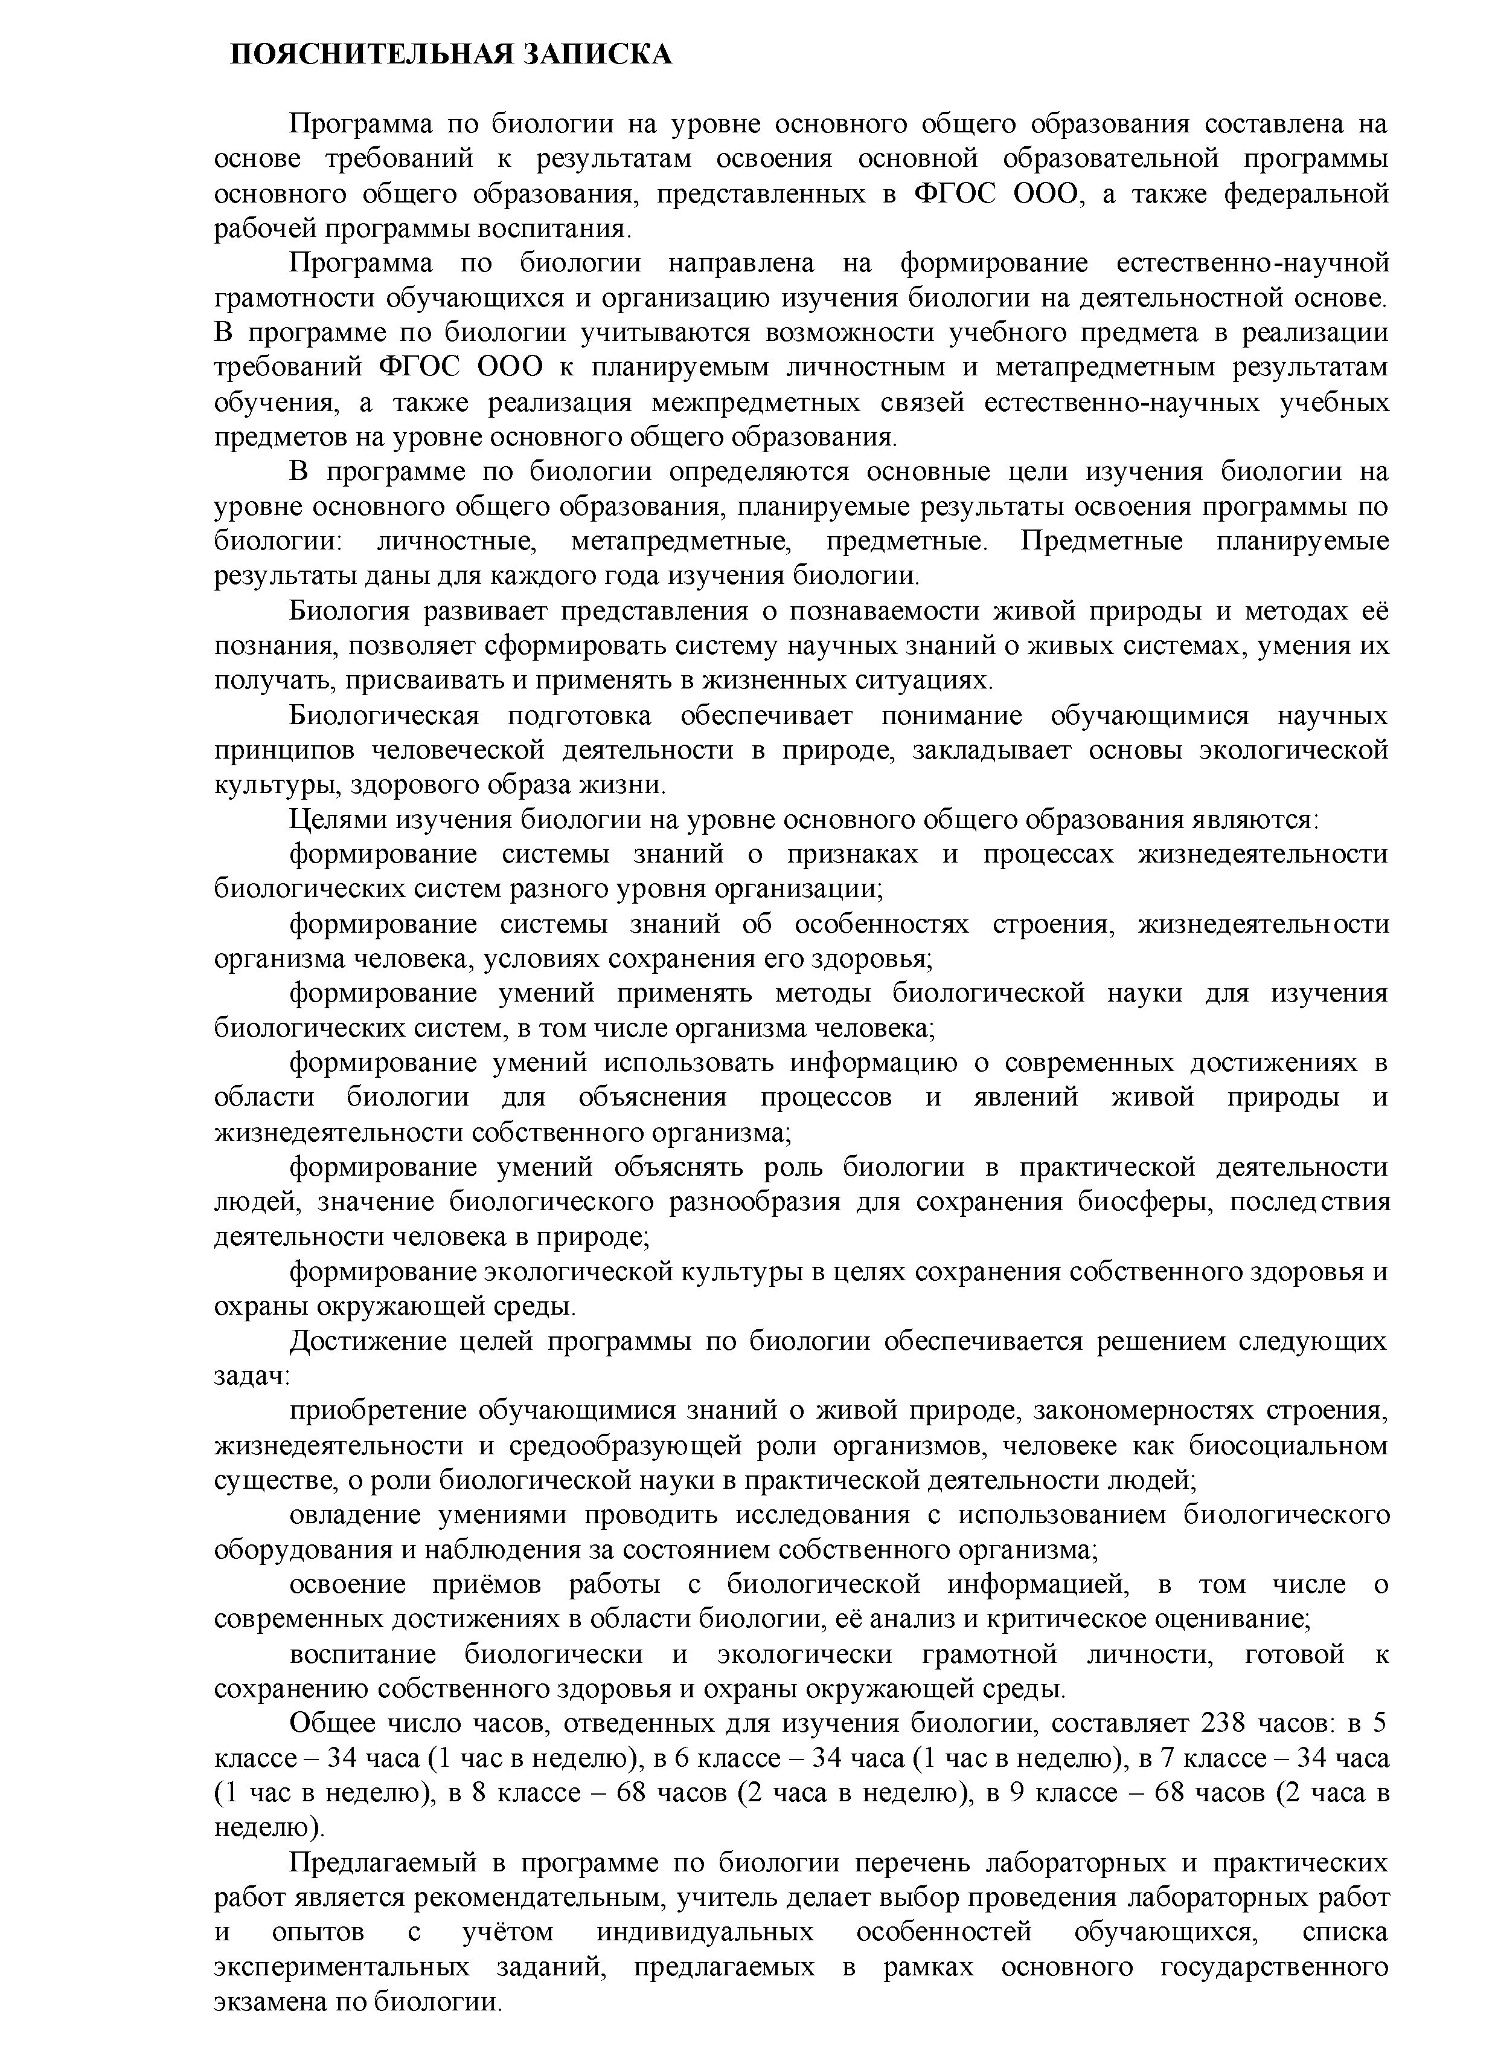
ПОЯСНИТЕЛЬНАЯ ЗАПИСКА

Программа по биологии на уровне основного общего образования составлена на основе требований к результатам освоения основной образовательной программы основного общего образования, представленных в ФГОС ООО, а также федеральной рабочей программы воспитания.
Программа по биологии направлена на формирование естественно -научной грамотности обучающихся и организацию изучения биологии на деятельностной основе. В программе по биологии учитываются возможности учебного предмета в реализации требований ФГОС ООО к планируемым личностным и метапредметным результатам обучения, а также реализация межпредметных связей естественно-научных учебных предметов на уровне основного общего образования.
В программе по биологии определяются основные цели изучения биологии на уровне основного общего образования, планируемые результаты освоения программы по биологии: личностные, метапредметные, предметные. Предметные планируемые результаты даны для каждого года изучения биологии.
Биология развивает представления о познаваемости живой природы и методах её познания, позволяет сформировать систему научных знаний о живых системах, умения их получать, присваивать и применять в жизненных ситуациях.
Биологическая подготовка обеспечивает понимание обучающимися научных принципов человеческой деятельности в природе, закладывает основы экологической культуры, здорового образа жизни.
Целями изучения биологии на уровне основного общего образования являются: формирование системы знаний о признаках и процессах жизнедеятельности
биологических систем разного уровня организации;
формирование системы знаний об особенностях строения, жизнедеятельности организма человека, условиях сохранения его здоровья;
формирование умений применять методы биологической науки для изучения биологических систем, в том числе организма человека;
формирование умений использовать информацию о современных достижениях в области биологии для объяснения процессов и явлений живой природы и жизнедеятельности собственного организма;
формирование умений объяснять роль биологии в практической деятельности людей, значение биологического разнообразия для сохранения биосферы, последствия деятельности человека в природе;
формирование экологической культуры в целях сохранения собственного здоровья и охраны окружающей среды.
Достижение целей программы по биологии обеспечивается решением следующих
задач:
приобретение обучающимися знаний о живой природе, закономерностях строения,
жизнедеятельности и средообразующей роли организмов, человеке как биосоциальном существе, о роли биологической науки в практической деятельности людей;
овладение умениями проводить исследования с использованием биологического оборудования и наблюдения за состоянием собственного организма;
освоение приёмов работы с биологической информацией, в том числе о современных достижениях в области биологии, её анализ и критическое оценивание;
воспитание биологически и экологически грамотной личности, готовой к сохранению собственного здоровья и охраны окружающей среды.
Общее число часов, отведенных для изучения биологии, составляет 238 часов: в 5 классе - 34 часа (1 час в неделю), в 6 классе - 34 часа (1 час в неделю), в 7 классе - 34 часа (1 час в неделю), в 8 классе - 68 часов (2 часа в неделю), в 9 классе - 68 часов (2 часа в неделю).
Предлагаемый в программе по биологии перечень лабораторных и практических работ является рекомендательным, учитель делает выбор проведения лабораторных работ и опытов с учётом индивидуальных особенностей обучающихся, списка экспериментальных заданий, предлагаемых в рамках основного государственного экзамена по биологии.

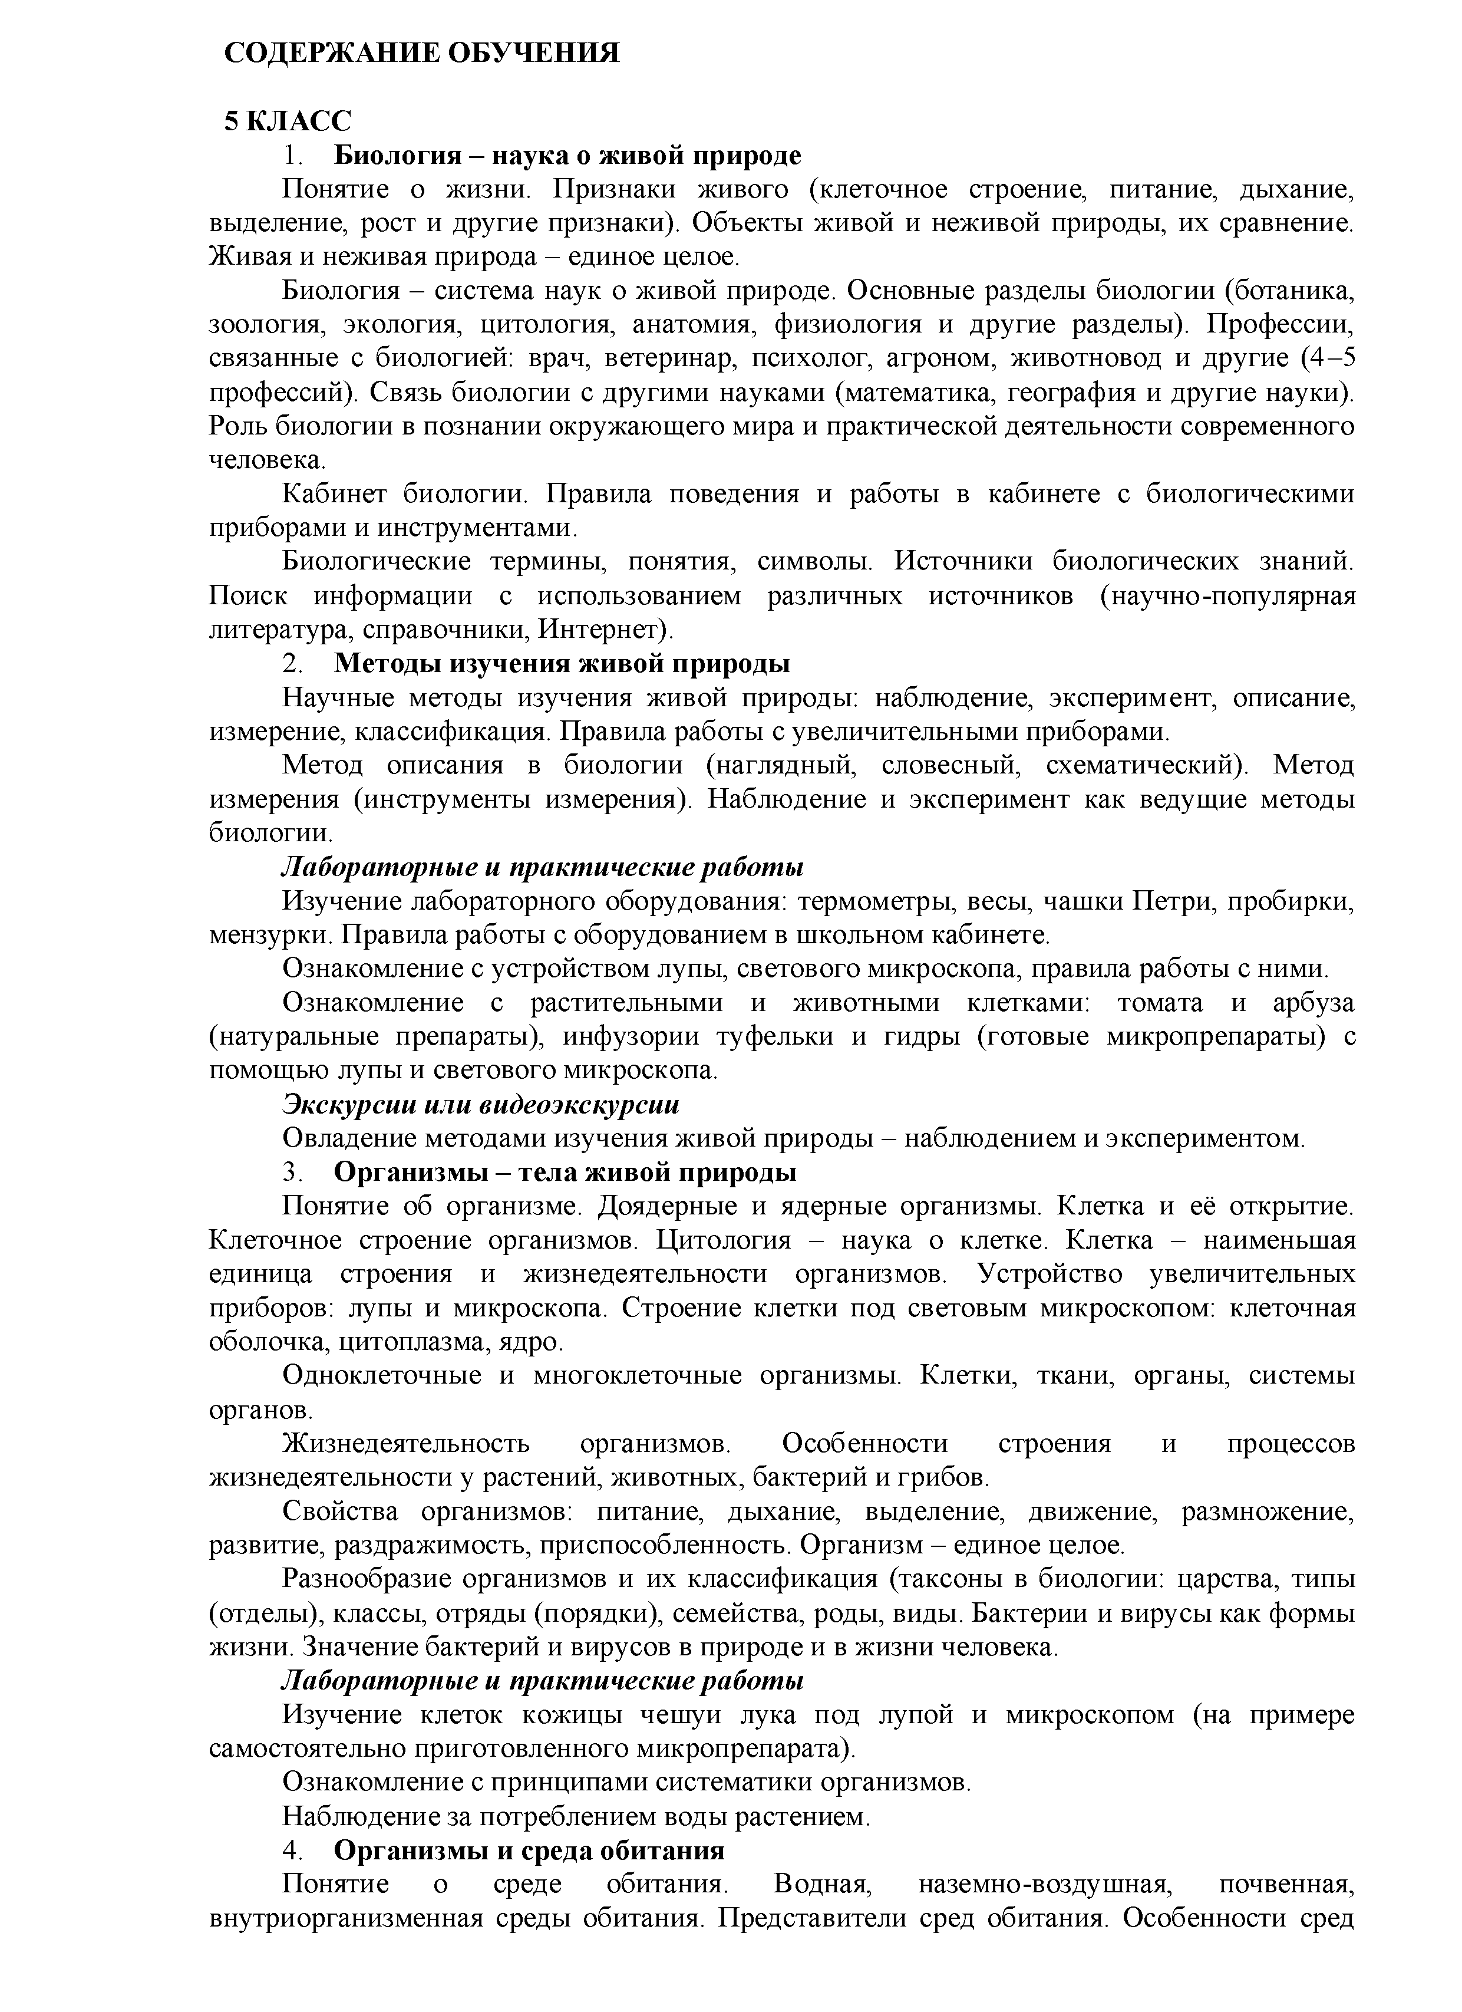
СОДЕРЖАНИЕ ОБУЧЕНИЯ

- КЛАСС
  - Биология - наука о живой природе
Понятие о жизни. Признаки живого (клеточное строение, питание, дыхание, выделение, рост и другие признаки). Объекты живой и неживой природы, их сравнение. Живая и неживая природа - единое целое.
Биология - система наук о живой природе. Основные разделы биологии (ботаника, зоология, экология, цитология, анатомия, физиология и другие разделы). Профессии, связанные с биологией: врач, ветеринар, психолог, агроном, животновод и другие (4-5 профессий). Связь биологии с другими науками (математика, география и другие науки). Роль биологии в познании окружающего мира и практической деятельности современного человека.
Кабинет биологии. Правила поведения и работы в кабинете с биологическими приборами и инструментами.
Биологические термины, понятия, символы. Источники биологических знаний. Поиск информации с использованием различных источников (научно-популярная литература, справочники, Интернет).
  - Методы изучения живой природы
Научные методы изучения живой природы: наблюдение, эксперимент, описание, измерение, классификация. Правила работы с увеличительными приборами.
Метод описания в биологии (наглядный, словесный, схематический). Метод измерения (инструменты измерения). Наблюдение и эксперимент как ведущие методы биологии.

Лабораторные и практические работы
Изучение лабораторного оборудования: термометры, весы, чашки Петри, пробирки, мензурки. Правила работы с оборудованием в школьном кабинете.
Ознакомление с устройством лупы, светового микроскопа, правила работы с ними.
Ознакомление с растительными и животными клетками: томата и арбуза (натуральные препараты), инфузории туфельки и гидры (готовые микропрепараты) с помощью лупы и светового микроскопа.

Экскурсии или видеоэкскурсии
Овладение методами изучения живой природы - наблюдением и экспериментом.
  - Организмы - тела живой природы
Понятие об организме. Доядерные и ядерные организмы. Клетка и её открытие. Клеточное строение организмов. Цитология - наука о клетке. Клетка - наименьшая единица строения и жизнедеятельности организмов. Устройство увеличительных приборов: лупы и микроскопа. Строение клетки под световым микроскопом: клеточная оболочка, цитоплазма, ядро.
Одноклеточные и многоклеточные организмы. Клетки, ткани, органы, системы органов.
Жизнедеятельность организмов. Особенности строения и процессов
жизнедеятельности у растений, животных, бактерий и грибов.
Свойства организмов: питание, дыхание, выделение, движение, размножение, развитие, раздражимость, приспособленность. Организм - единое целое.
Разнообразие организмов и их классификация (таксоны в биологии: царства, типы (отделы), классы, отряды (порядки), семейства, роды, виды. Бактерии и вирусы как формы жизни. Значение бактерий и вирусов в природе и в жизни человека.

Лабораторные и практические работы
Изучение клеток кожицы чешуи лука под лупой и микроскопом (на примере самостоятельно приготовленного микропрепарата).
Ознакомление с принципами систематики организмов. Наблюдение за потреблением воды растением.
  - Организмы и среда обитания
Понятие о среде обитания. Водная, наземно-воздушная, почвенная, внутриорганизменная среды обитания. Представители сред обитания. Особенности сред

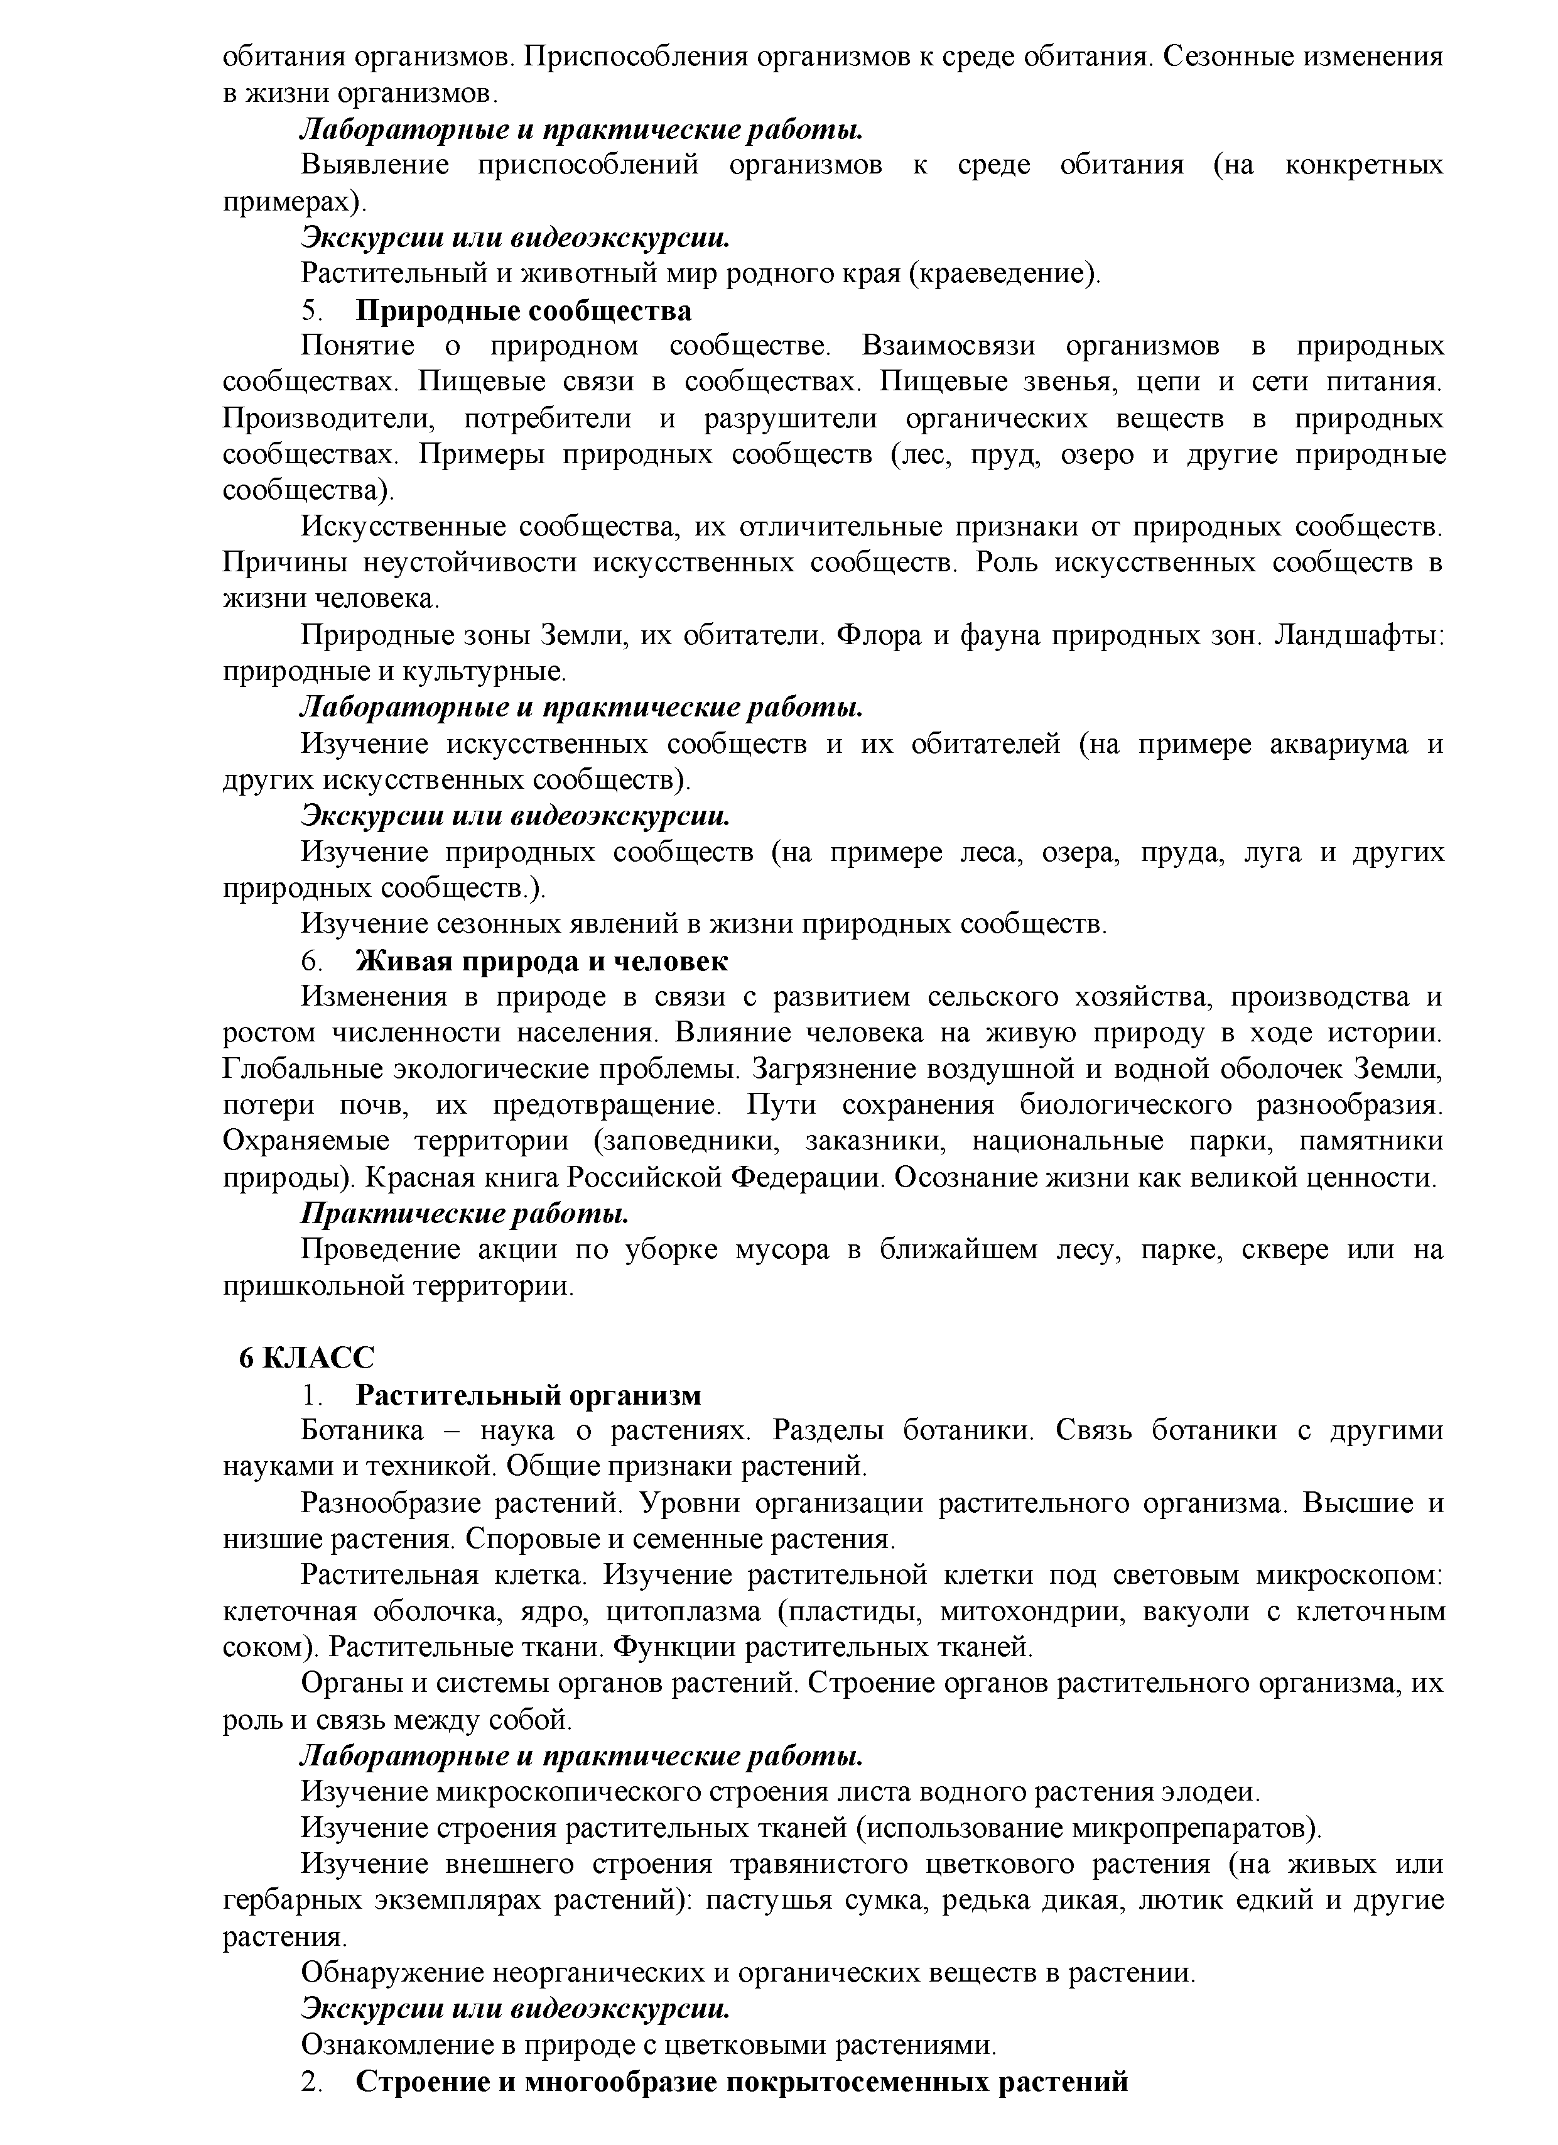
обитания организмов. Приспособления организмов к среде обитания. Сезонные изменения в жизни организмов.

Лабораторные и практическиеработы.
Выявление приспособлений организмов к среде обитания (на конкретных примерах).

Экскурсии или видеоэкскурсии.
Растительный и животный мир родного края (краеведение).
  - Природные сообщества
Понятие о природном сообществе. Взаимосвязи организмов в природных сообществах. Пищевые связи в сообществах. Пищевые звенья, цепи и сети питания. Производители, потребители и разрушители органических веществ в природных сообществах. Примеры природных сообществ (лес, пруд, озеро и другие природные сообщества).
Искусственные сообщества, их отличительные признаки от природных сообществ. Причины неустойчивости искусственных сообществ. Роль искусственных сообществ в жизни человека.
Природные зоны Земли, их обитатели. Флора и фауна природных зон. Ландшафты: природные и культурные.

Лабораторные и практические работы.
Изучение искусственных сообществ и их обитателей (на примере аквариума и других искусственных сообществ).

Экскурсии или видеоэкскурсии.
Изучение природных сообществ (на примере леса, озера, пруда, луга и других природных сообществ.).
Изучение сезонных явлений в жизни природных сообществ.
  - Живая природа и человек
Изменения в природе в связи с развитием сельского хозяйства, производства и ростом численности населения. Влияние человека на живую природу в ходе истории. Глобальные экологические проблемы. Загрязнение воздушной и водной оболочек Земли, потери почв, их предотвращение. Пути сохранения биологического разнообразия. Охраняемые территории (заповедники, заказники, национальные парки, памятники природы). Красная книга Российской Федерации. Осознание жизни как великой ценности.

Практическиеработы.
Проведение акции по уборке мусора в ближайшем лесу, парке, сквере или на пришкольной территории.

- КЛАСС
  - Растительный организм
Ботаника - наука о растениях. Разделы ботаники. Связь ботаники с другими науками и техникой. Общие признаки растений.
Разнообразие растений. Уровни организации растительного организма. Высшие и низшие растения. Споровые и семенные растения.
Растительная клетка. Изучение растительной клетки под световым микроскопом: клеточная оболочка, ядро, цитоплазма (пластиды, митохондрии, вакуоли с клеточным соком). Растительные ткани. Функции растительных тканей.
Органы и системы органов растений. Строение органов растительного организма, их роль и связь между собой.

Лабораторные и практические работы.
Изучение микроскопического строения листа водного растения элодеи. Изучение строения растительных тканей (использование микропрепаратов).
Изучение внешнего строения травянистого цветкового растения (на живых или гербарных экземплярах растений): пастушья сумка, редька дикая, лютик едкий и другие растения.
Обнаружение неорганических и органических веществ в растении.

Экскурсии или видеоэкскурсии.
Ознакомление в природе с цветковыми растениями.
  - Строение и многообразие покрытосеменных растений

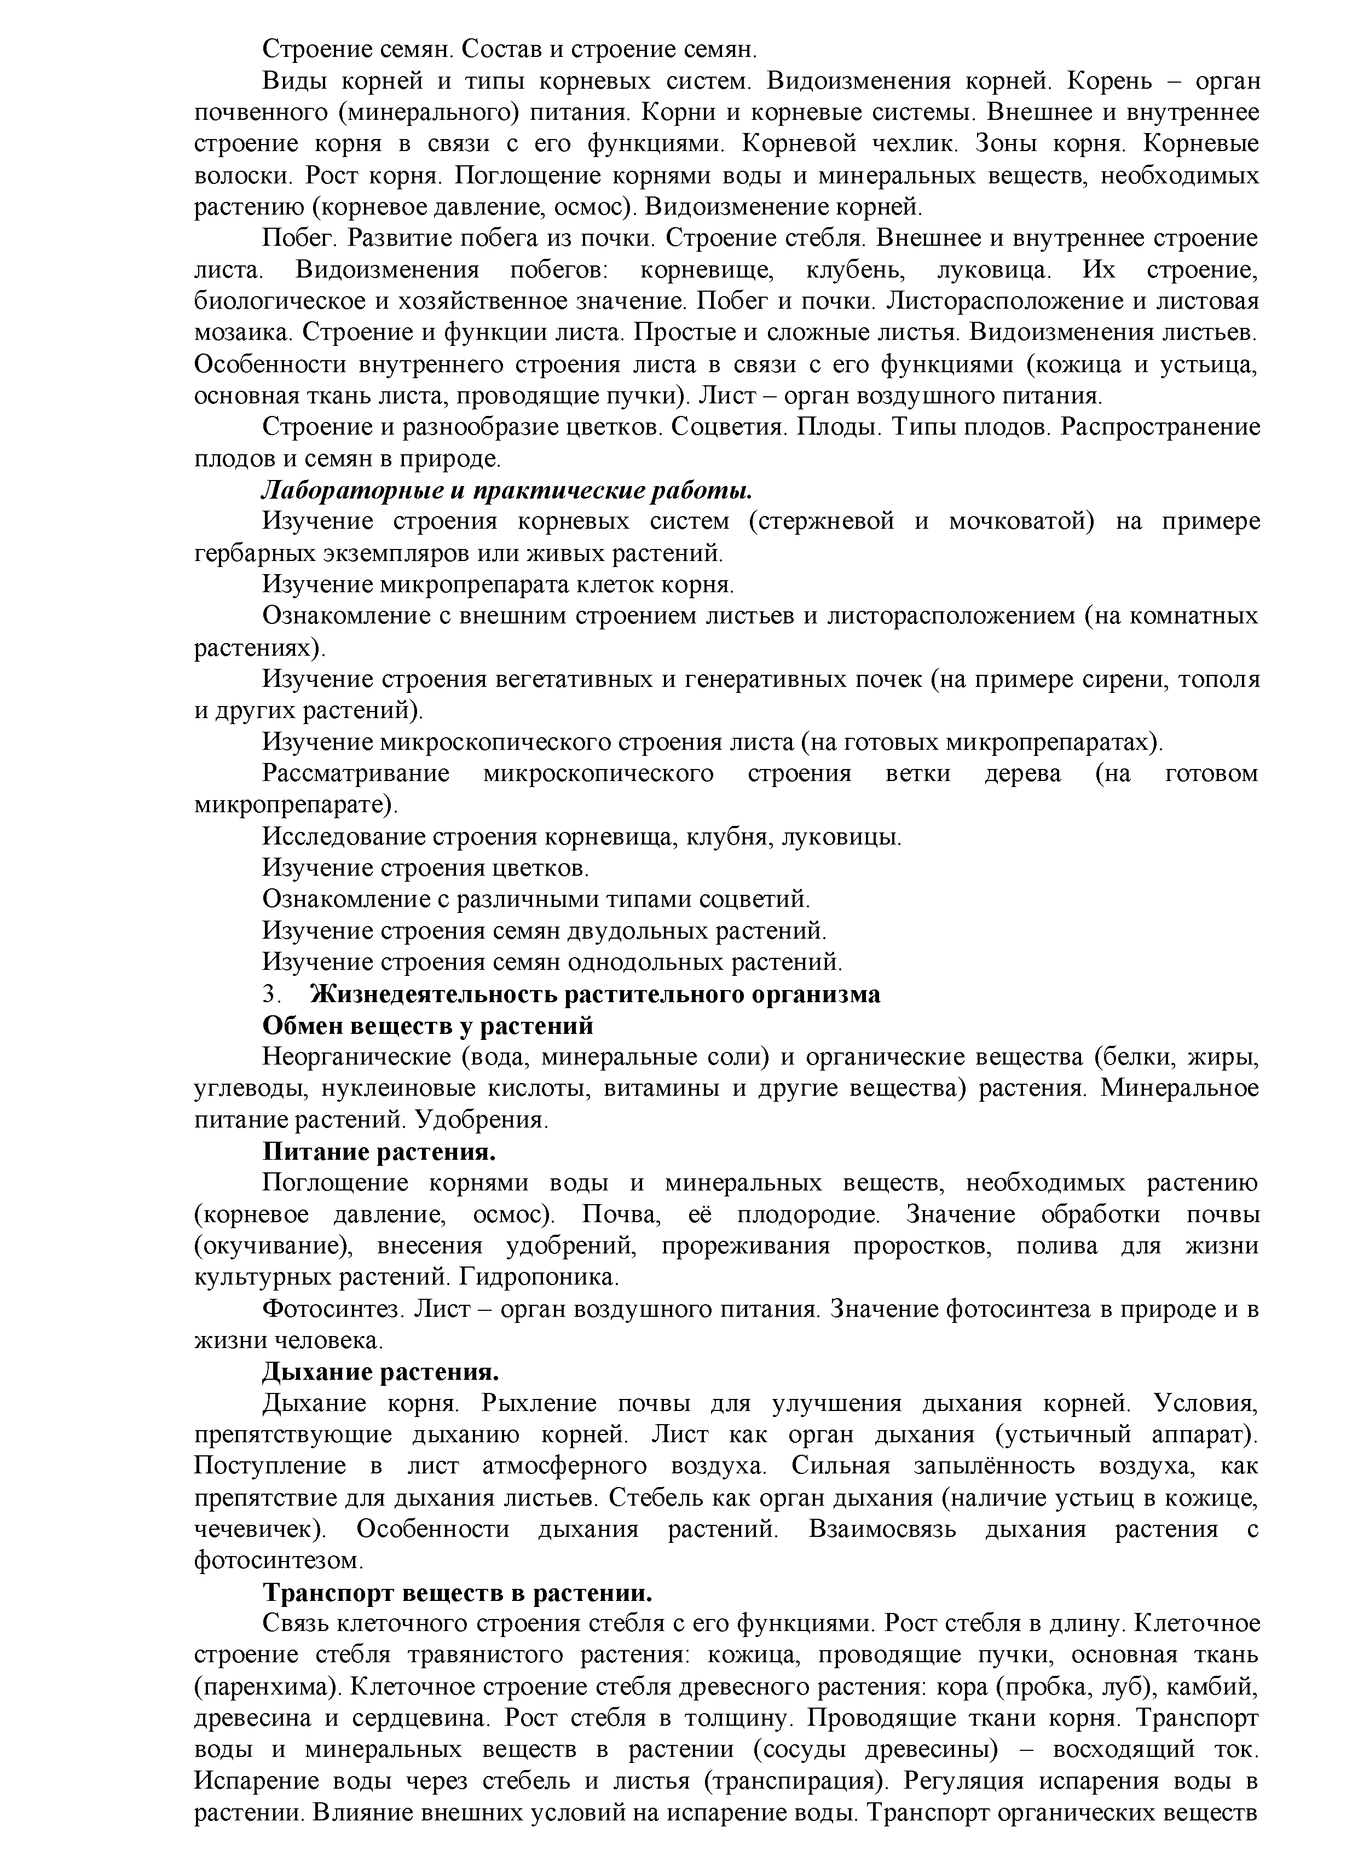
Строение семян. Состав и строение семян.
Виды корней и типы корневых систем. Видоизменения корней. Корень - орган почвенного (минерального) питания. Корни и корневые системы. Внешнее и внутреннее строение корня в связи с его функциями. Корневой чехлик. Зоны корня. Корневые волоски. Рост корня. Поглощение корнями воды и минеральных веществ, необходимых растению (корневое давление, осмос). Видоизменение корней.
Побег. Развитие побега из почки. Строение стебля. Внешнее и внутреннее строение листа. Видоизменения побегов: корневище, клубень, луковица. Их строение, биологическое и хозяйственное значение. Побег и почки. Листорасположение и листовая мозаика. Строение и функции листа. Простые и сложные листья. Видоизменения листьев. Особенности внутреннего строения листа в связи с его функциями (кожица и устьица, основная ткань листа, проводящие пучки). Лист - орган воздушного питания.
Строение и разнообразие цветков. Соцветия. Плоды. Типы плодов. Распространение плодов и семян в природе.

Лабораторные и практические работы.
Изучение строения корневых систем (стержневой и мочковатой) на примере гербарных экземпляров или живых растений.
Изучение микропрепарата клеток корня.
Ознакомление с внешним строением листьев и листорасположением (на комнатных растениях).
Изучение строения вегетативных и генеративных почек (на примере сирени, тополя и других растений).
Изучение микроскопического строения листа (на готовых микропрепаратах).
Рассматривание микроскопического строения ветки дерева (на готовом микропрепарате).
Исследование строения корневища, клубня, луковицы. Изучение строения цветков.
Ознакомление с различными типами соцветий. Изучение строения семян двудольных растений. Изучение строения семян однодольных растений.
  - Жизнедеятельность растительного организма Обмен веществ у растений
Неорганические (вода, минеральные соли) и органические вещества (белки, жиры, углеводы, нуклеиновые кислоты, витамины и другие вещества) растения. Минеральное питание растений. Удобрения.
Питание растения.
Поглощение корнями воды и минеральных веществ, необходимых растению (корневое давление, осмос). Почва, её плодородие. Значение обработки почвы (окучивание), внесения удобрений, прореживания проростков, полива для жизни культурных растений. Гидропоника.
Фотосинтез. Лист - орган воздушного питания. Значение фотосинтеза в природе и в жизни человека.
Дыхание растения.
Дыхание корня. Рыхление почвы для улучшения дыхания корней. Условия, препятствующие дыханию корней. Лист как орган дыхания (устьичный аппарат). Поступление в лист атмосферного воздуха. Сильная запылённость воздуха, как препятствие для дыхания листьев. Стебель как орган дыхания (наличие устьиц в кожице, чечевичек). Особенности дыхания растений. Взаимосвязь дыхания растения с фотосинтезом.
Транспорт веществ в растении.
Связь клеточного строения стебля с его функциями. Рост стебля в длину. Клеточное строение стебля травянистого растения: кожица, проводящие пучки, основная ткань (паренхима). Клеточное строение стебля древесного растения: кора (пробка, луб), камбий, древесина и сердцевина. Рост стебля в толщину. Проводящие ткани корня. Транспорт воды и минеральных веществ в растении (сосуды древесины) - восходящий ток. Испарение воды через стебель и листья (транспирация). Регуляция испарения воды в растении. Влияние внешних условий на испарение воды. Транспорт органических веществ

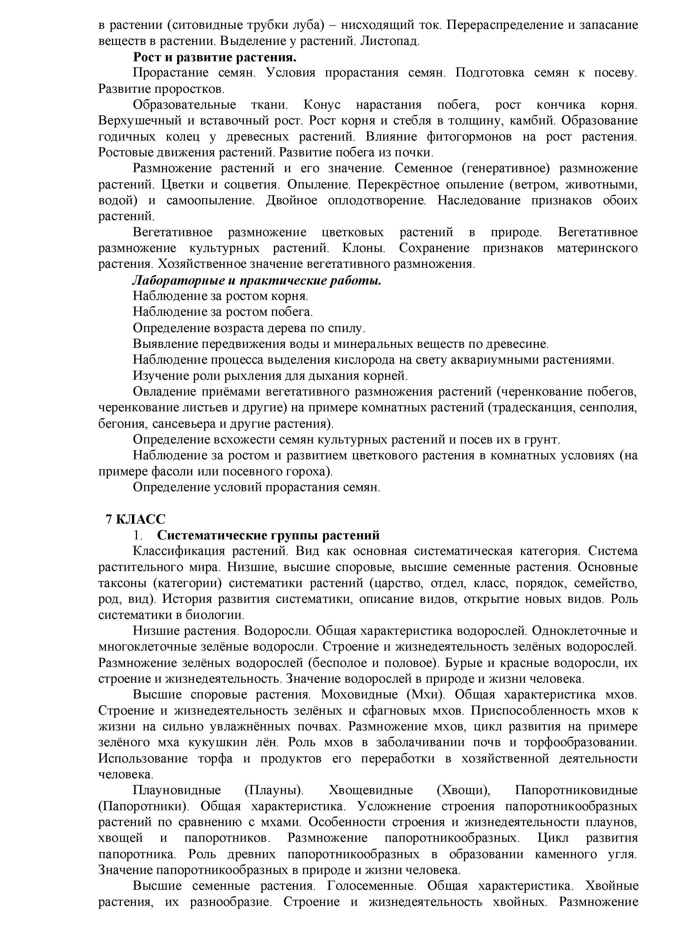
в растении (ситовидные трубки луба) - нисходящий ток. Перераспределение и запасание веществ в растении. Выделение у растений. Листопад.
Рост и развитие растения.
Прорастание семян. Условия прорастания семян. Подготовка семян к посеву.
Развитие проростков.
Образовательные ткани. Конус нарастания побега, рост кончика корня. Верхушечный и вставочный рост. Рост корня и стебля в толщину, камбий. Образование годичных колец у древесных растений. Влияние фитогормонов на рост растения. Ростовые движения растений. Развитие побега из почки.
Размножение растений и его значение. Семенное (генеративное) размножение растений. Цветки и соцветия. Опыление. Перекрёстное опыление (ветром, животными, водой) и самоопыление. Двойное оплодотворение. Наследование признаков обоих растений.
Вегетативное размножение цветковых растений в природе. Вегетативное размножение культурных растений. Клоны. Сохранение признаков материнского растения. Хозяйственное значение вегетативного размножения.

Лабораторные и практические работы.
Наблюдение за ростом корня. Наблюдение за ростом побега. Определение возраста дерева по спилу.
Выявление передвижения воды и минеральных веществ по древесине. Наблюдение процесса выделения кислорода на свету аквариумными растениями. Изучение роли рыхления для дыхания корней.
Овладение приёмами вегетативного размножения растений (черенкование побегов, черенкование листьев и другие) на примере комнатных растений (традесканция, сенполия, бегония, сансевьера и другие растения).
Определение всхожести семян культурных растений и посев их в грунт.
Наблюдение за ростом и развитием цветкового растения в комнатных условиях (на примере фасоли или посевного гороха).
Определение условий прорастания семян.
- КЛАСС
  - Систематические группы растений
Классификация растений. Вид как основная систематическая категория. Система растительного мира. Низшие, высшие споровые, высшие семенные растения. Основные таксоны (категории) систематики растений (царство, отдел, класс, порядок, семейство, род, вид). История развития систематики, описание видов, открытие новых видов. Роль систематики в биологии.
Низшие растения. Водоросли. Общая характеристика водорослей. Одноклеточные и многоклеточные зелёные водоросли. Строение и жизнедеятельность зелёных водорослей. Размножение зелёных водорослей (бесполое и половое). Бурые и красные водоросли, их строение и жизнедеятельность. Значение водорослей в природе и жизни человека.
Высшие споровые растения. Моховидные (Мхи). Общая характеристика мхов. Строение и жизнедеятельность зелёных и сфагновых мхов. Приспособленность мхов к жизни на сильно увлажнённых почвах. Размножение мхов, цикл развития на примере зелёного мха кукушкин лён. Роль мхов в заболачивании почв и торфообразовании. Использование торфа и продуктов его переработки в хозяйственной деятельности человека.
Плауновидные (Плауны). Хвощевидные (Хвощи), Папоротниковидные (Папоротники). Общая характеристика. Усложнение строения папоротникообразных растений по сравнению с мхами. Особенности строения и жизнедеятельности плаунов, хвощей и папоротников. Размножение папоротникообразных. Цикл развития папоротника. Роль древних папоротникообразных в образовании каменного угля. Значение папоротникообразных в природе и жизни человека.
Высшие семенные растения. Голосеменные. Общая характеристика. Хвойные растения, их разнообразие. Строение и жизнедеятельность хвойных. Размножение

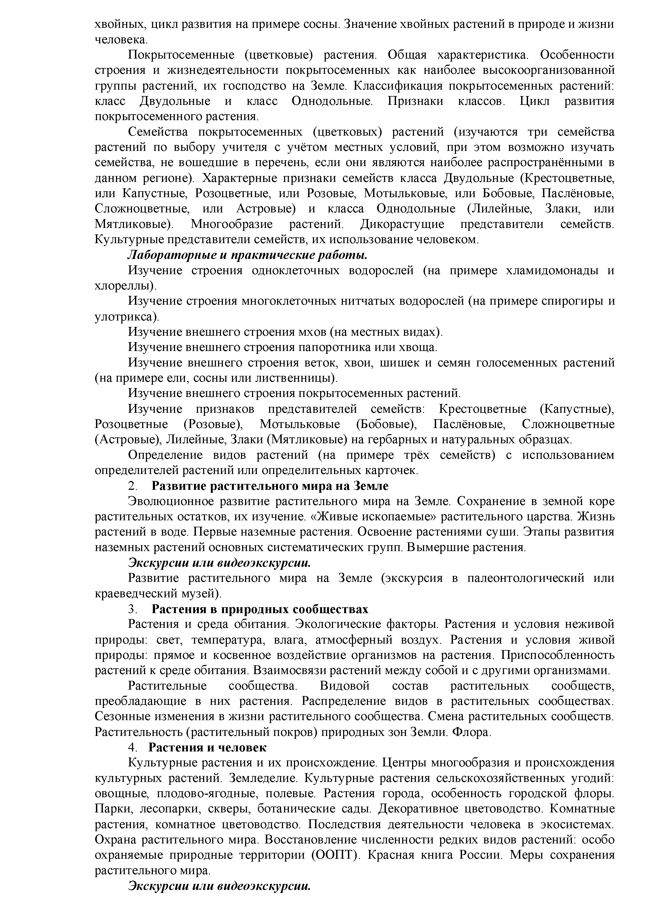
хвойных, цикл развития на примере сосны. Значение хвойных растений в природе и жизни человека.
Покрытосеменные (цветковые) растения. Общая характеристика. Особенности строения и жизнедеятельности покрытосеменных как наиболее высокоорганизованной группы растений, их господство на Земле. Классификация покрытосеменных растений: класс Двудольные и класс Однодольные. Признаки классов. Цикл развития покрытосеменного растения.
Семейства покрытосеменных (цветковых) растений (изучаются три семейства растений по выбору учителя с учётом местных условий, при этом возможно изучать семейства, не вошедшие в перечень, если они являются наиболее распространёнными в данном регионе). Характерные признаки семейств класса Двудольные (Крестоцветные, или Капустные, Розоцветные, или Розовые, Мотыльковые, или Бобовые, Паслёновые, Сложноцветные, или Астровые) и класса Однодольные (Лилейные, Злаки, или Мятликовые). Многообразие растений. Дикорастущие представители семейств. Культурные представители семейств, их использование человеком.

Лабораторные и практические работы.
Изучение строения одноклеточных водорослей (на примере хламидомонады и хлореллы).
Изучение строения многоклеточных нитчатых водорослей (на примере спирогиры и улотрикса).
Изучение внешнего строения мхов (на местных видах). Изучение внешнего строения папоротника или хвоща.
Изучение внешнего строения веток, хвои, шишек и семян голосеменных растений (на примере ели, сосны или лиственницы).
Изучение внешнего строения покрытосеменных растений.
Изучение признаков представителей семейств: Крестоцветные (Капустные), Розоцветные (Розовые), Мотыльковые (Бобовые), Паслёновые, Сложноцветные (Астровые), Лилейные, Злаки (Мятликовые) на гербарных и натуральных образцах.
Определение видов растений (на примере трёх семейств) с использованием определителей растений или определительных карточек.
  - Развитие растительного мира на Земле
Эволюционное развитие растительного мира на Земле. Сохранение в земной коре растительных остатков, их изучение. «Живые ископаемые» растительного царства. Жизнь растений в воде. Первые наземные растения. Освоение растениями суши. Этапы развития наземных растений основных систематических групп. Вымершие растения.

Экскурсии или видеоэкскурсии.
Развитие растительного мира на Земле (экскурсия в палеонтологический или краеведческий музей).
  - Растения в природных сообществах
Растения и среда обитания. Экологические факторы. Растения и условия неживой природы: свет, температура, влага, атмосферный воздух. Растения и условия живой природы: прямое и косвенное воздействие организмов на растения. Приспособленность растений к среде обитания. Взаимосвязи растений между собой и с другими организмами.
Растительные сообщества. Видовой состав растительных сообществ, преобладающие в них растения. Распределение видов в растительных сообществах. Сезонные изменения в жизни растительного сообщества. Смена растительных сообществ. Растительность (растительный покров) природных зон Земли. Флора.
  - Растения и человек
Культурные растения и их происхождение. Центры многообразия и происхождения культурных растений. Земледелие. Культурные растения сельскохозяйственных угодий: овощные, плодово-ягодные, полевые. Растения города, особенность городской флоры. Парки, лесопарки, скверы, ботанические сады. Декоративное цветоводство. Комнатные растения, комнатное цветоводство. Последствия деятельности человека в экосистемах. Охрана растительного мира. Восстановление численности редких видов растений: особо охраняемые природные территории (ООПТ). Красная книга России. Меры сохранения растительного мира.

Экскурсии или видеоэкскурсии.

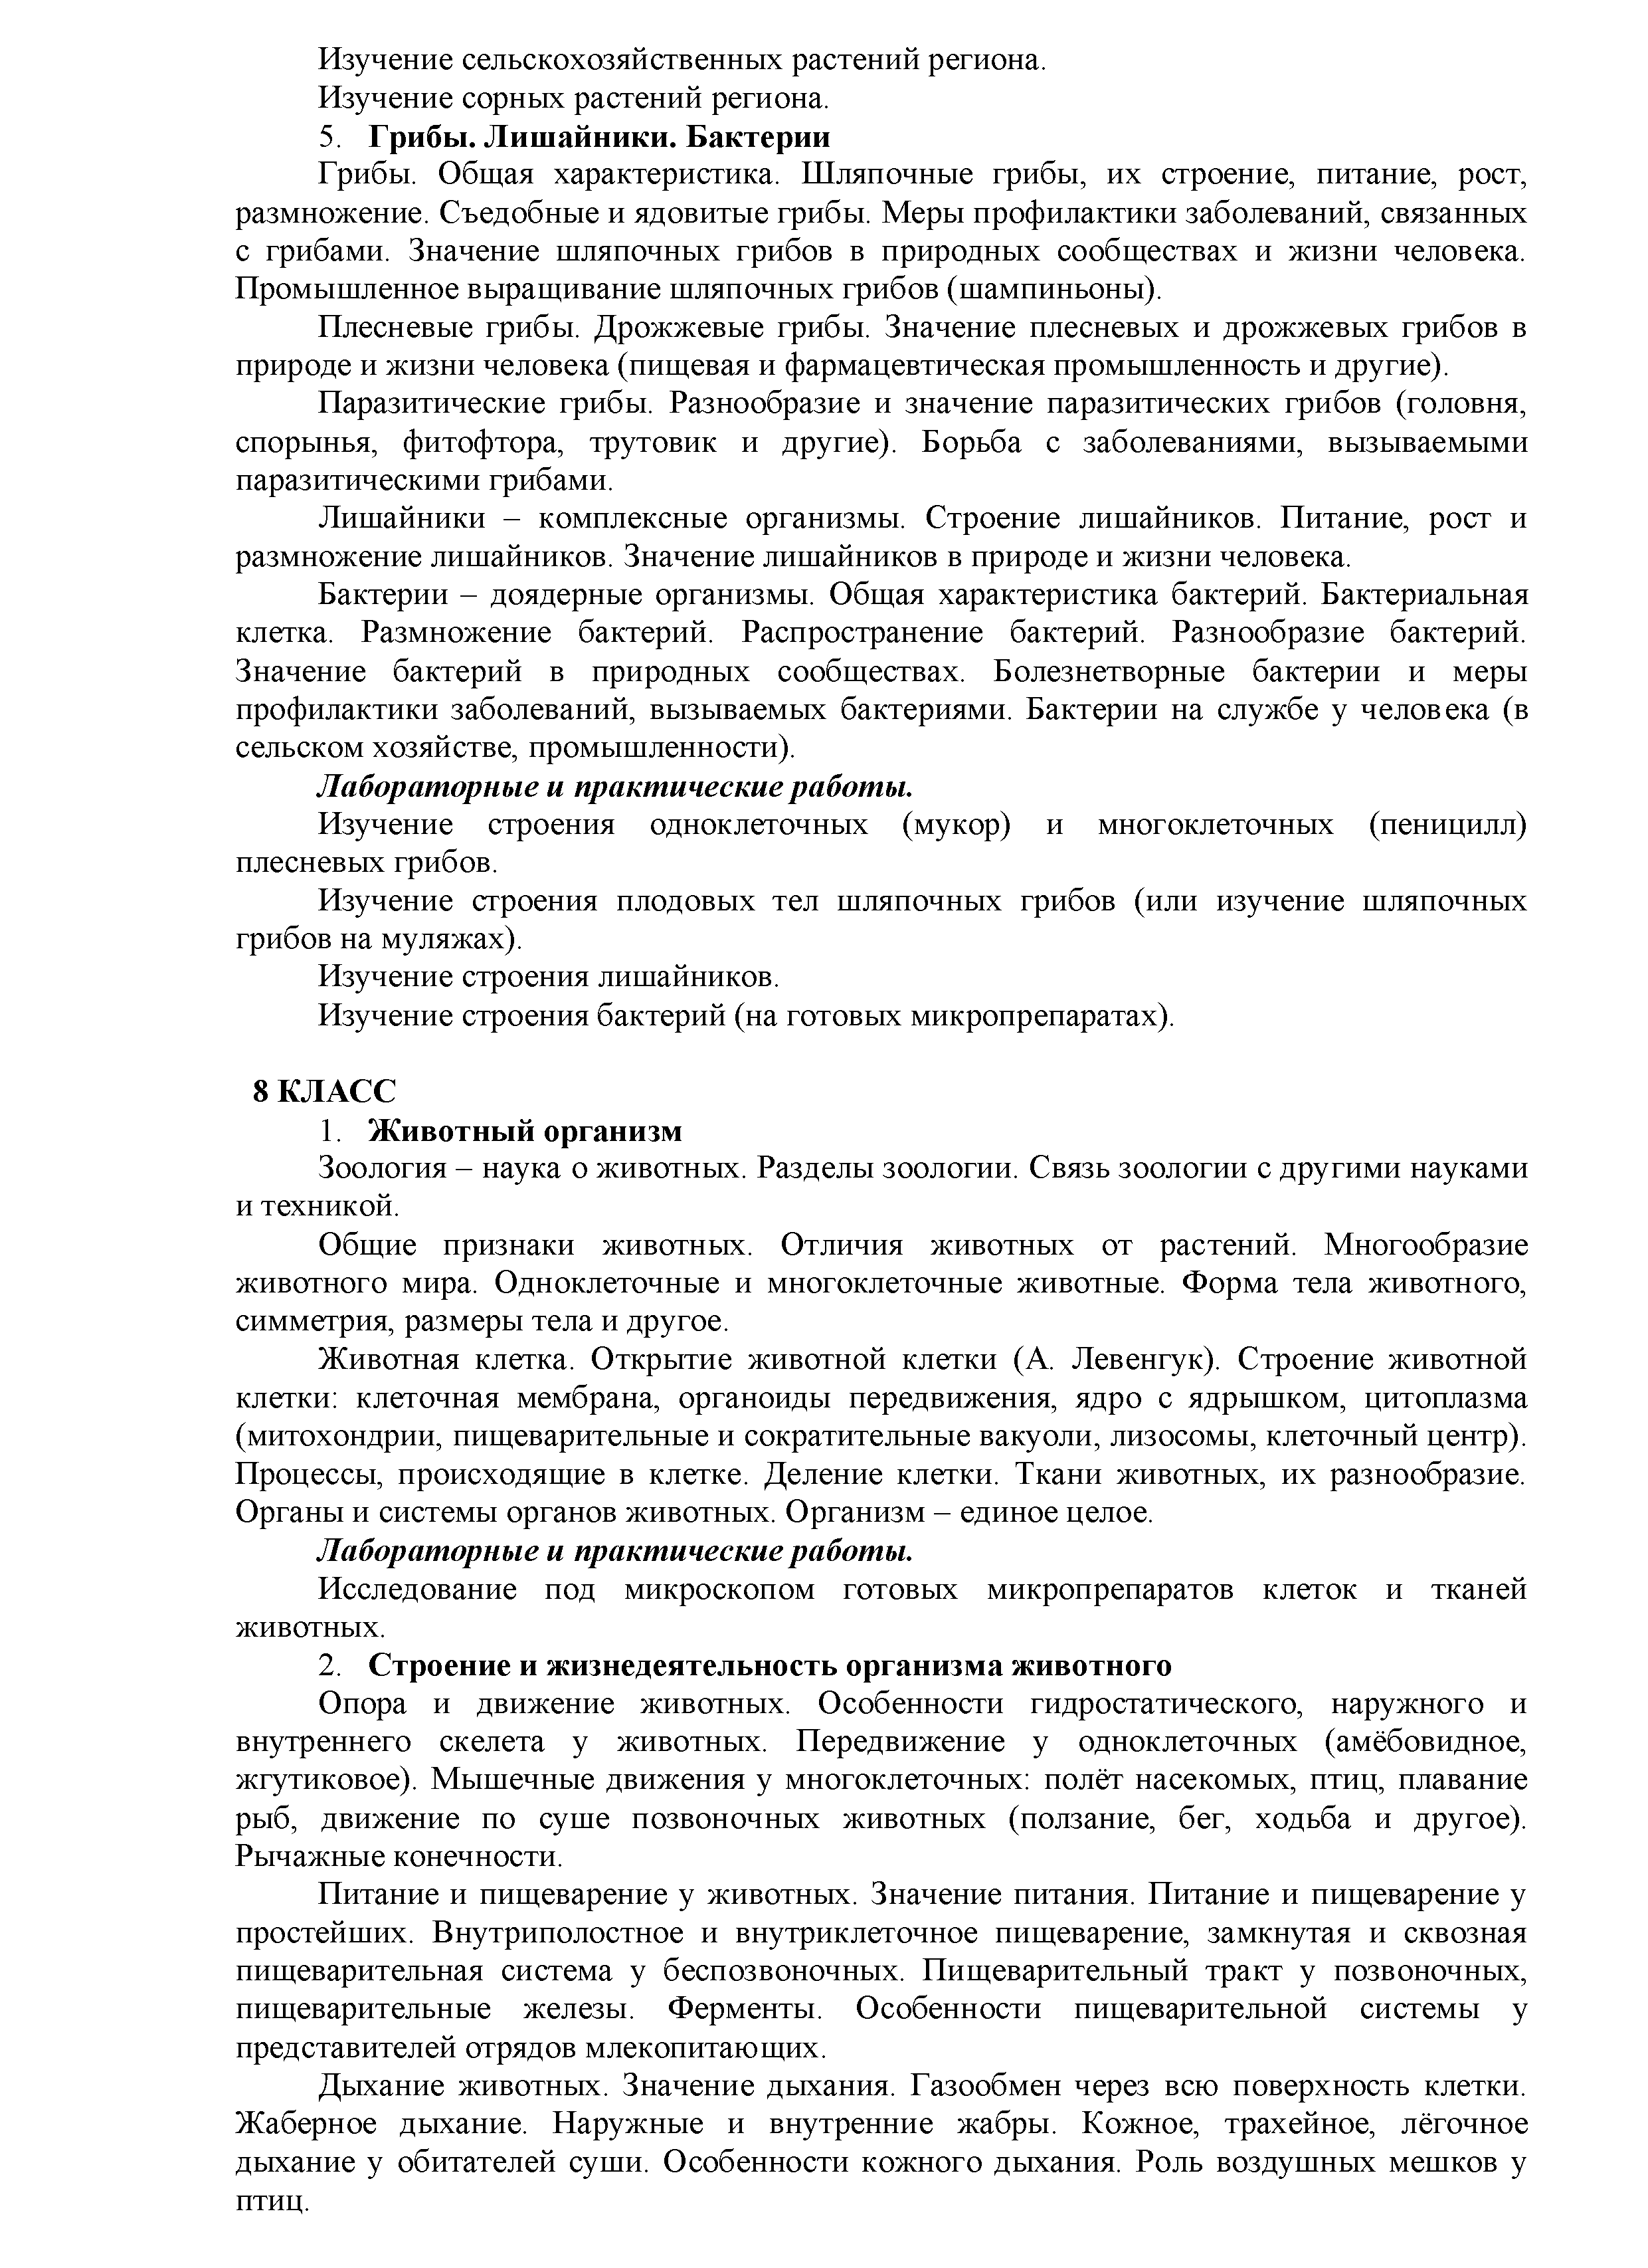
Изучение сельскохозяйственных растений региона. Изучение сорных растений региона.
  - Грибы. Лишайники. Бактерии
Грибы. Общая характеристика. Шляпочные грибы, их строение, питание, рост, размножение. Съедобные и ядовитые грибы. Меры профилактики заболеваний, связанных с грибами. Значение шляпочных грибов в природных сообществах и жизни человека. Промышленное выращивание шляпочных грибов (шампиньоны).
Плесневые грибы. Дрожжевые грибы. Значение плесневых и дрожжевых грибов в природе и жизни человека (пищевая и фармацевтическая промышленность и другие).
Паразитические грибы. Разнообразие и значение паразитических грибов (головня, спорынья, фитофтора, трутовик и другие). Борьба с заболеваниями, вызываемыми паразитическими грибами.
Лишайники - комплексные организмы. Строение лишайников. Питание, рост и размножение лишайников. Значение лишайников в природе и жизни человека.
Бактерии - доядерные организмы. Общая характеристика бактерий. Бактериальная клетка. Размножение бактерий. Распространение бактерий. Разнообразие бактерий. Значение бактерий в природных сообществах. Болезнетворные бактерии и меры профилактики заболеваний, вызываемых бактериями. Бактерии на службе у челов ека (в сельском хозяйстве, промышленности).

Лабораторные и практические работы.
Изучение строения одноклеточных (мукор) и многоклеточных (пеницилл) плесневых грибов.
Изучение строения плодовых тел шляпочных грибов (или изучение шляпочных грибов на муляжах).
Изучение строения лишайников.
Изучение строения бактерий (на готовых микропрепаратах).

- КЛАСС
  - Животный организм
Зоология - наука о животных. Разделы зоологии. Связь зоологии с другими науками и техникой.
Общие признаки животных. Отличия животных от растений. Многообразие животного мира. Одноклеточные и многоклеточные животные. Форма тела животного, симметрия, размеры тела и другое.
Животная клетка. Открытие животной клетки (А. Левенгук). Строение животной клетки: клеточная мембрана, органоиды передвижения, ядро с ядрышком, цитоплазма (митохондрии, пищеварительные и сократительные вакуоли, лизосомы, клеточный центр). Процессы, происходящие в клетке. Деление клетки. Ткани животных, их разнообразие. Органы и системы органов животных. Организм - единое целое.

Лабораторные и практические работы.
Исследование под микроскопом готовых микропрепаратов клеток и тканей животных.
  - Строение и жизнедеятельность организма животного
Опора и движение животных. Особенности гидростатического, наружного и внутреннего скелета у животных. Передвижение у одноклеточных (амёбовидное, жгутиковое). Мышечные движения у многоклеточных: полёт насекомых, птиц, плавание рыб, движение по суше позвоночных животных (ползание, бег, ходьба и другое). Рычажные конечности.
Питание и пищеварение у животных. Значение питания. Питание и пищеварение у простейших. Внутриполостное и внутриклеточное пищеварение, замкнутая и сквозная пищеварительная система у беспозвоночных. Пищеварительный тракт у позвоночных, пищеварительные железы. Ферменты. Особенности пищеварительной системы у представителей отрядов млекопитающих.
Дыхание животных. Значение дыхания. Газообмен через всю поверхность клетки. Жаберное дыхание. Наружные и внутренние жабры. Кожное, трахейное, лёгочное дыхание у обитателей суши. Особенности кожного дыхания. Роль воздушных мешков у птиц.

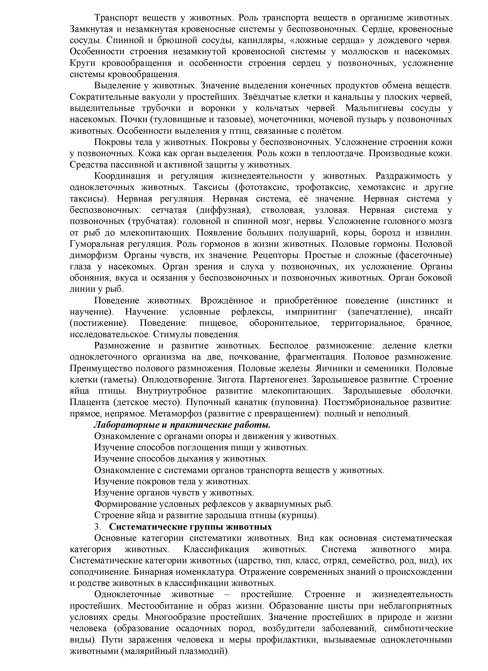
Транспорт веществ у животных. Роль транспорта веществ в организме животных. Замкнутая и незамкнутая кровеносные системы у беспозвоночных. Сердце, кровеносные сосуды. Спинной и брюшной сосуды, капилляры, «ложные сердца» у дождевого червя. Особенности строения незамкнутой кровеносной системы у моллюсков и насекомых. Круги кровообращения и особенности строения сердец у позвоночных, усложнение системы кровообращения.
Выделение у животных. Значение выделения конечных продуктов обмена веществ. Сократительные вакуоли у простейших. Звёздчатые клетки и канальцы у плоских червей, выделительные трубочки и воронки у кольчатых червей. Мальпигиевы сосуды у насекомых. Почки (туловищные и тазовые), мочеточники, мочевой пузырь у позвоночных животных. Особенности выделения у птиц, связанные с полётом.
Покровы тела у животных. Покровы у беспозвоночных. Усложнение строения кожи у позвоночных. Кожа как орган выделения. Роль кожи в теплоотдаче. Производные кожи. Средства пассивной и активной защиты у животных.
Координация и регуляция жизнедеятельности у животных. Раздражимость у одноклеточных животных. Таксисы (фототаксис, трофотаксис, хемотаксис и другие таксисы). Нервная регуляция. Нервная система, её значение. Нервная система у беспозвоночных: сетчатая (диффузная), стволовая, узловая. Нервная система у позвоночных (трубчатая): головной и спинной мозг, нервы. Усложнение головного мозга от рыб до млекопитающих. Появление больших полушарий, коры, борозд и извилин. Гуморальная регуляция. Роль гормонов в жизни животных. Половые гормоны. Половой диморфизм. Органы чувств, их значение. Рецепторы. Простые и сложные (фасеточные) глаза у насекомых. Орган зрения и слуха у позвоночных, их усложнение. Органы обоняния, вкуса и осязания у беспозвоночных и позвоночных животных. Орган боковой линии у рыб.
Поведение животных. Врождённое и приобретённое поведение (инстинкт и научение). Научение: условные рефлексы, импринтинг (запечатление), инсайт (постижение). Поведение: пищевое, оборонительное, территориальное, брачное, исследовательское. Стимулы поведения.
Размножение и развитие животных. Бесполое размножение: деление клетки одноклеточного организма на две, почкование, фрагментация. Половое размножение. Преимущество полового размножения. Половые железы. Яичники и семенники. Половые клетки (гаметы). Оплодотворение. Зигота. Партеногенез. Зародышевое развитие. Строение яйца птицы. Внутриутробное развитие млекопитающих. Зародышевые оболочки. Плацента (детское место). Пупочный канатик (пуповина). Постэмбриональное развитие: прямое, непрямое. Метаморфоз (развитие с превращением): полный и неполный.

Лабораторные и практические работы.
Ознакомление с органами опоры и движения у животных. Изучение способов поглощения пищи у животных.
Изучение способов дыхания у животных.
Ознакомление с системами органов транспорта веществ у животных. Изучение покровов тела у животных.
Изучение органов чувств у животных.
Формирование условных рефлексов у аквариумных рыб. Строение яйца и развитие зародыша птицы (курицы).
  - Систематические группы животных
Основные категории систематики животных. Вид как основная систематическая категория животных. Классификация животных. Система животного мира. Систематические категории животных (царство, тип, класс, отряд, семейство, род, вид), их соподчинение. Бинарная номенклатура. Отражение современных знаний о происхождении и родстве животных в классификации животных.
Одноклеточные животные - простейшие. Строение и жизнедеятельность простейших. Местообитание и образ жизни. Образование цисты при неблагоприятных условиях среды. Многообразие простейших. Значение простейших в природе и жизни человека (образование осадочных пород, возбудители заболеваний, симбиотические виды). Пути заражения человека и меры профилактики, вызываемые одноклеточными животными (малярийный плазмодий).

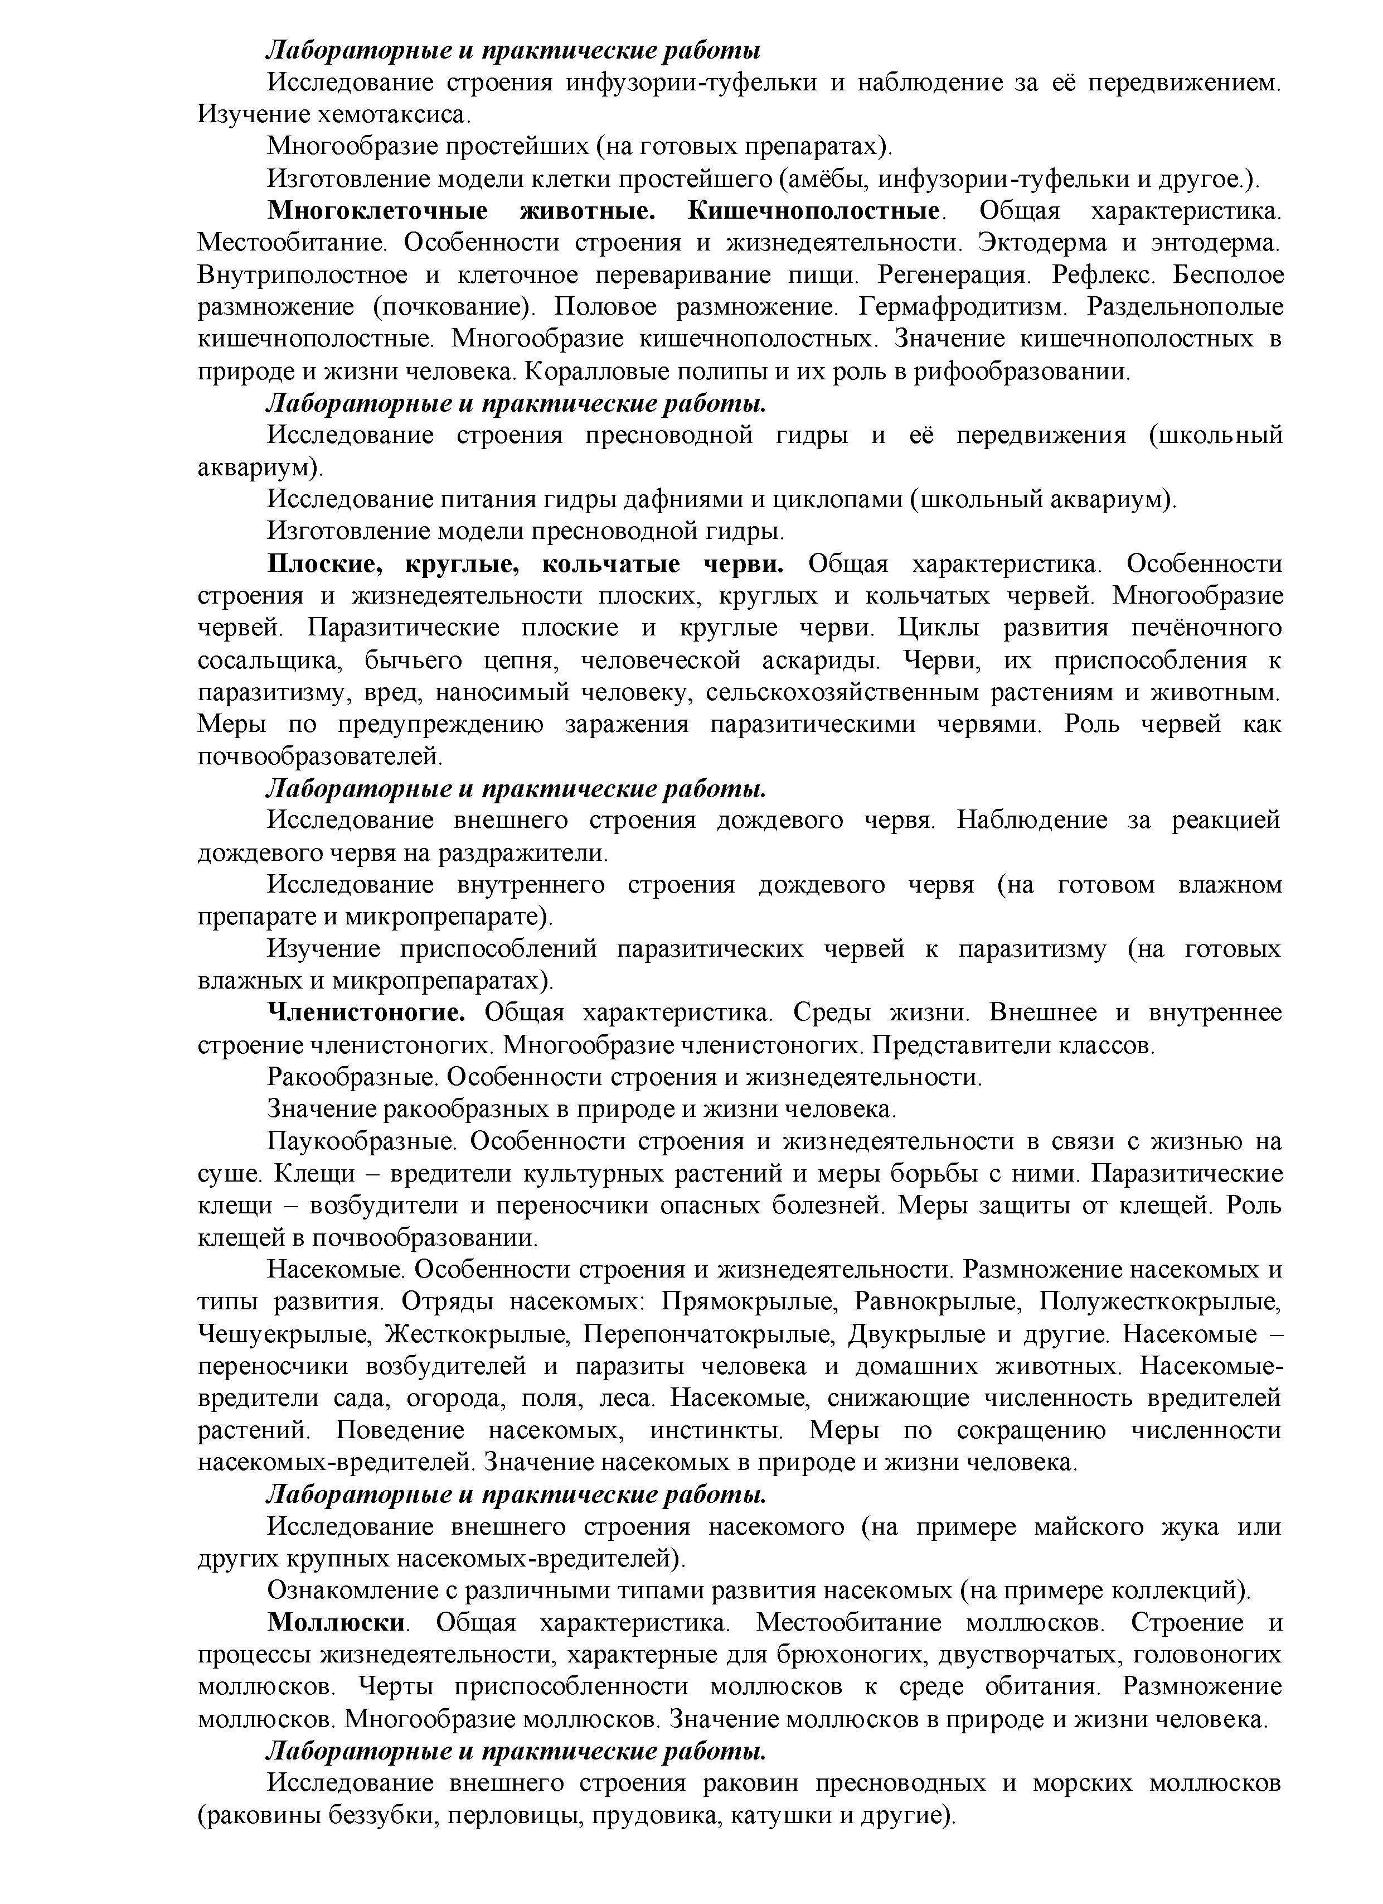
Лабораторные и практические работы
Исследование строения инфузории-туфельки и наблюдение за её передвижением.
Изучение хемотаксиса.
Многообразие простейших (на готовых препаратах).
Изготовление модели клетки простейшего (амёбы, инфузории -туфельки и другое.). Многоклеточные животные. Кишечнополостные. Общая характеристика.
Местообитание. Особенности строения и жизнедеятельности. Эктодерма и энтодерма. Внутриполостное и клеточное переваривание пищи. Регенерация. Рефлекс. Бесполое размножение (почкование). Половое размножение. Гермафродитизм. Раздельнополые кишечнополостные. Многообразие кишечнополостных. Значение кишечнополостных в природе и жизни человека. Коралловые полипы и их роль в рифообразовании.

Лабораторные и практические работы.
Исследование строения пресноводной гидры и её передвижения (школьный аквариум).
Исследование питания гидры дафниями и циклопами (школьный аквариум). Изготовление модели пресноводной гидры.
Плоские, круглые, кольчатые черви. Общая характеристика. Особенности строения и жизнедеятельности плоских, круглых и кольчатых червей. Многообразие червей. Паразитические плоские и круглые черви. Циклы развития печёночного сосальщика, бычьего цепня, человеческой аскариды. Черви, их приспособления к паразитизму, вред, наносимый человеку, сельскохозяйственным растениям и животным. Меры по предупреждению заражения паразитическими червями. Роль червей как почвообразователей.

Лабораторные и практические работы.
Исследование внешнего строения дождевого червя. Наблюдение за реакцией дождевого червя на раздражители.
Исследование внутреннего строения дождевого червя (на готовом влажном
препарате и микропрепарате).
Изучение приспособлений паразитических червей к паразитизму (на готовых влажных и микропрепаратах).
Членистоногие. Общая характеристика. Среды жизни. Внешнее и внутреннее строение членистоногих. Многообразие членистоногих. Представители классов.
Ракообразные. Особенности строения и жизнедеятельности. Значение ракообразных в природе и жизни человека.
Паукообразные. Особенности строения и жизнедеятельности в связи с жизнью на суше. Клещи - вредители культурных растений и меры борьбы с ними. Паразитические клещи - возбудители и переносчики опасных болезней. Меры защиты от клещей. Роль клещей в почвообразовании.
Насекомые. Особенности строения и жизнедеятельности. Размножение насекомых и типы развития. Отряды насекомых: Прямокрылые, Равнокрылые, Полужесткокрылые, Чешуекрылые, Жесткокрылые, Перепончатокрылые, Двукрылые и другие. Насекомые - переносчики возбудителей и паразиты человека и домашних животных. Насекомые- вредители сада, огорода, поля, леса. Насекомые, снижающие численность вредителей растений. Поведение насекомых, инстинкты. Меры по сокращению численности насекомых-вредителей. Значение насекомых в природе и жизни человека.

Лабораторные и практические работы.
Исследование внешнего строения насекомого (на примере майского жука или других крупных насекомых-вредителей).
Ознакомление с различными типами развития насекомых (на примере коллекций).
Моллюски. Общая характеристика. Местообитание моллюсков. Строение и процессы жизнедеятельности, характерные для брюхоногих, двустворчатых, головоногих моллюсков. Черты приспособленности моллюсков к среде обитания. Размножение моллюсков. Многообразие моллюсков. Значение моллюсков в природе и жизни человека.

Лабораторные и практические работы.
Исследование внешнего строения раковин пресноводных и морских моллюсков (раковины беззубки, перловицы, прудовика, катушки и другие).

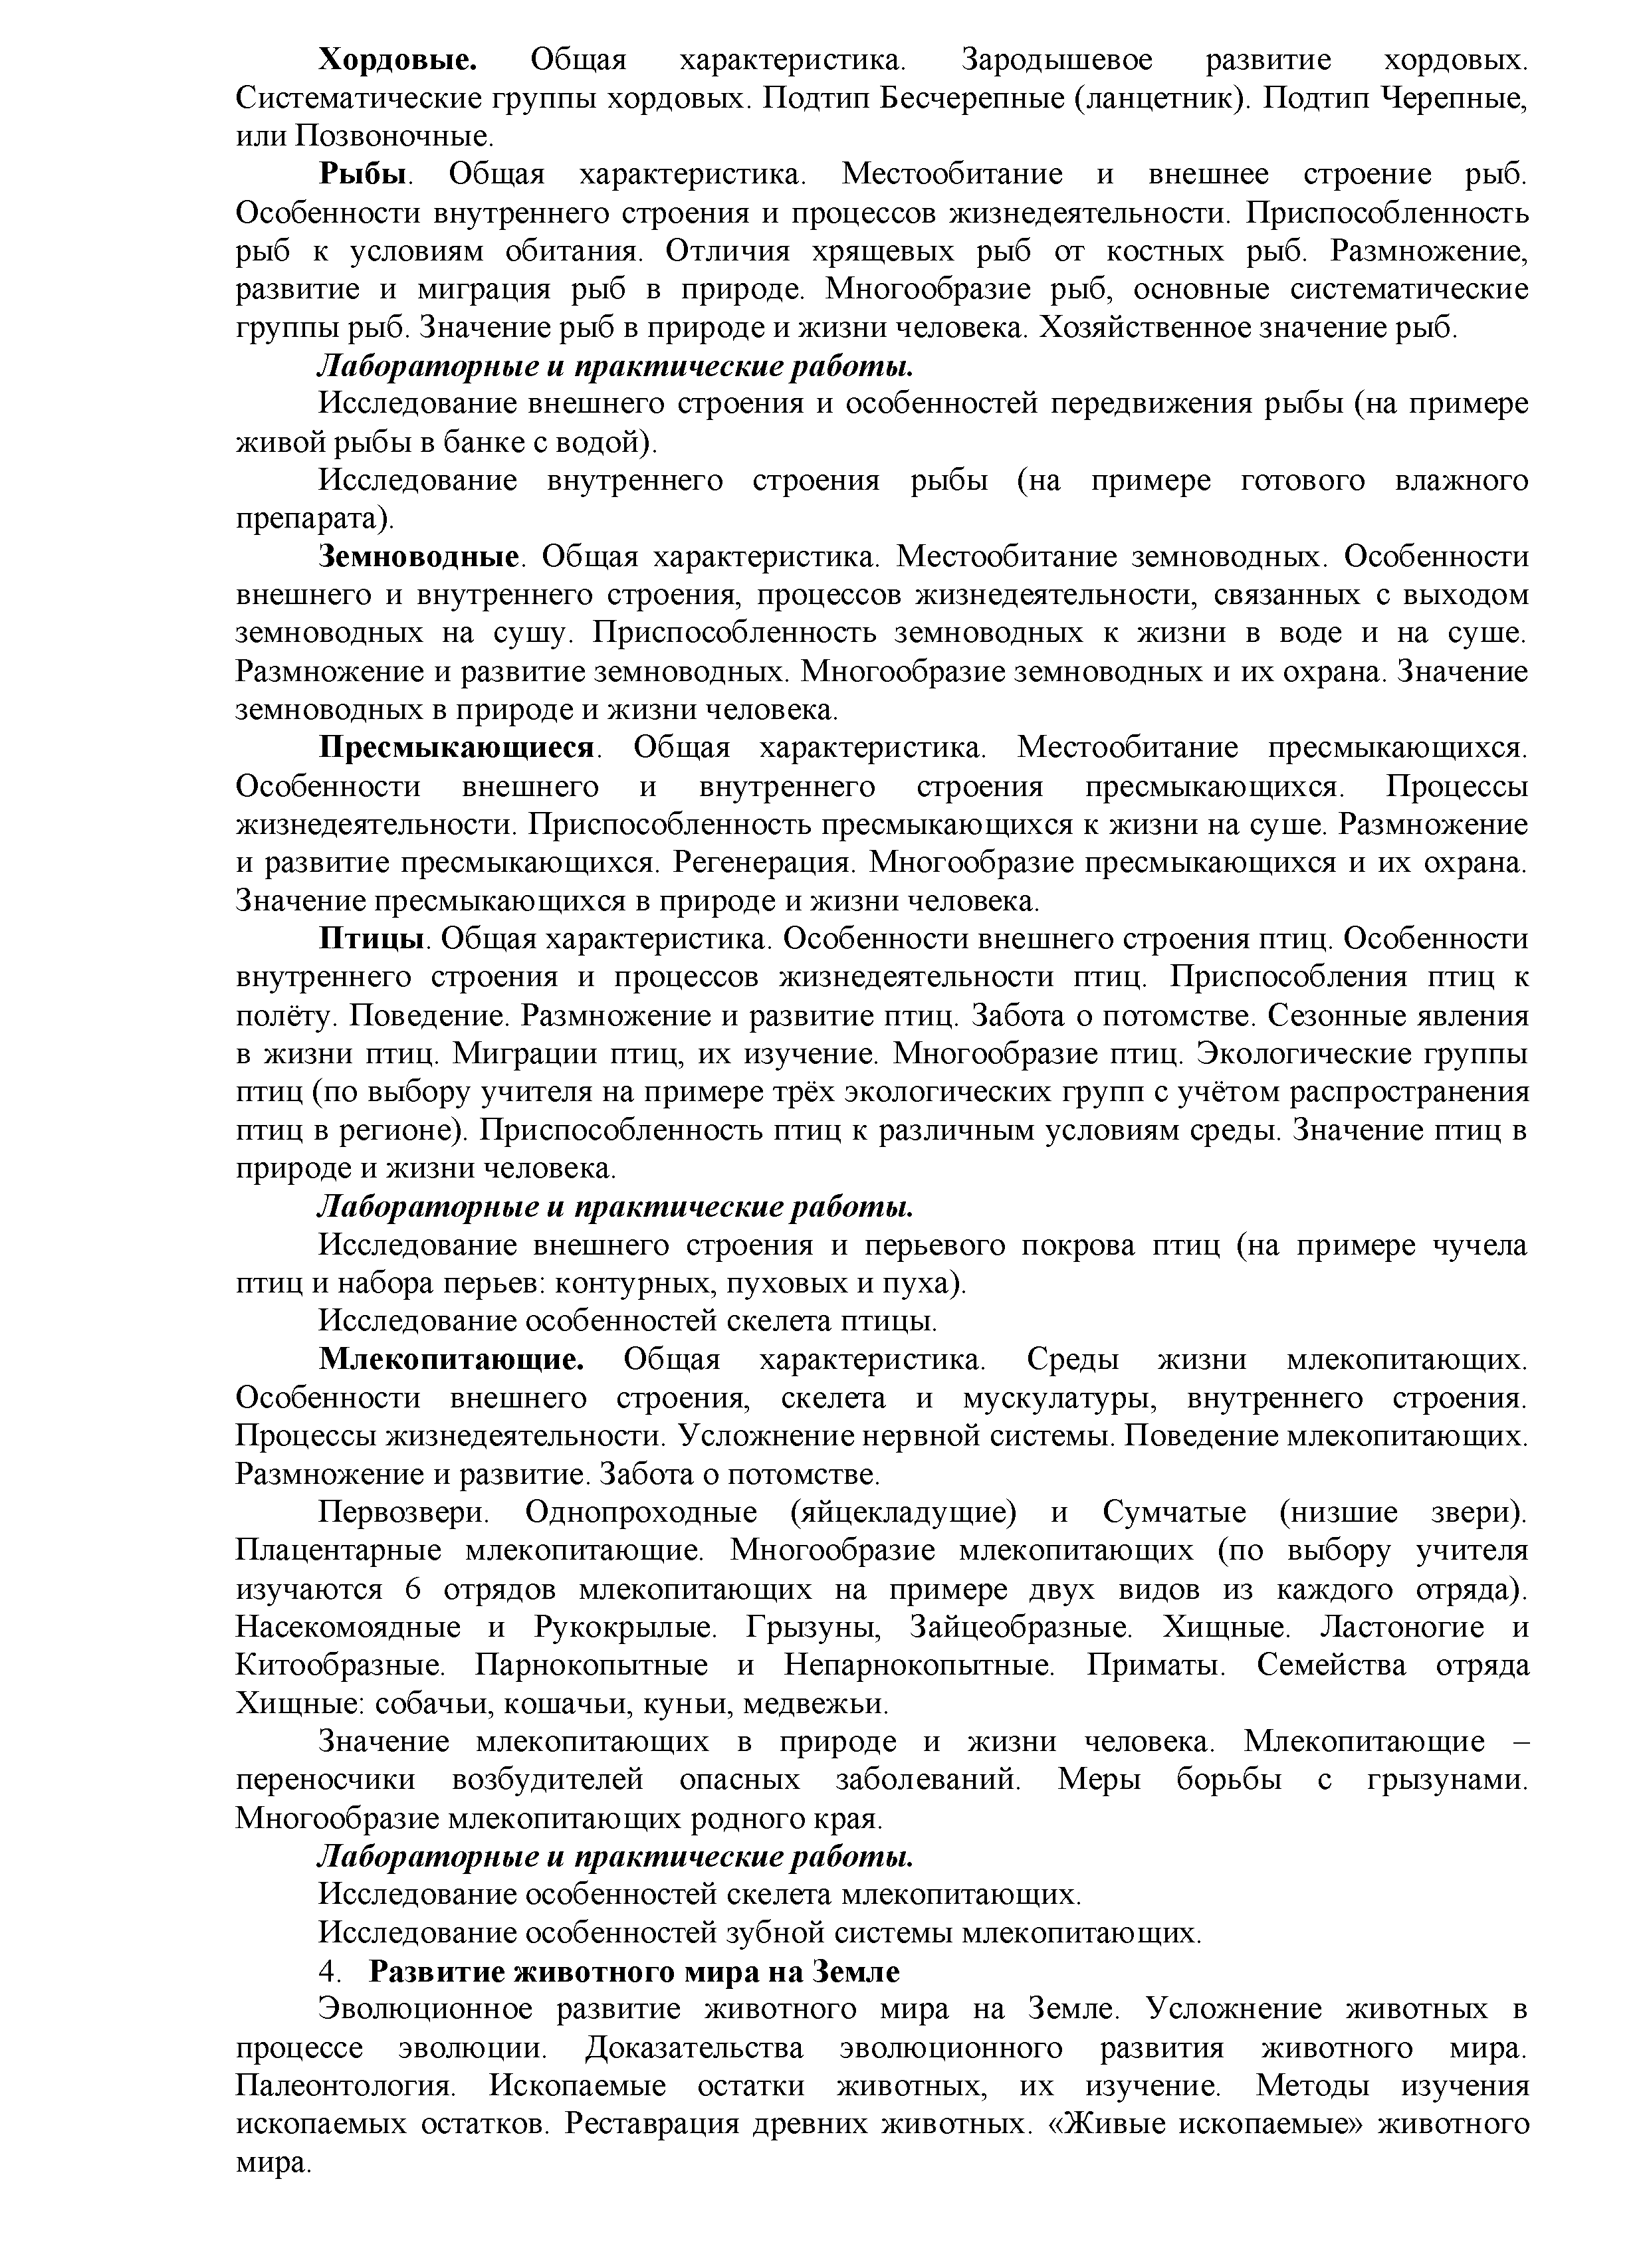
Хордовые. Общая характеристика. Зародышевое развитие хордовых. Систематические группы хордовых. Подтип Бесчерепные (ланцетник). Подтип Черепные, или Позвоночные.
Рыбы. Общая характеристика. Местообитание и внешнее строение рыб. Особенности внутреннего строения и процессов жизнедеятельности. Приспособленность рыб к условиям обитания. Отличия хрящевых рыб от костных рыб. Размножение, развитие и миграция рыб в природе. Многообразие рыб, основные систематические группы рыб. Значение рыб в природе и жизни человека. Хозяйственное значение рыб.

Лабораторные и практические работы.
Исследование внешнего строения и особенностей передвижения рыбы (на примере живой рыбы в банке с водой).
Исследование внутреннего строения рыбы (на примере готового влажного препарата).
Земноводные. Общая характеристика. Местообитание земноводных. Особенности внешнего и внутреннего строения, процессов жизнедеятельности, связанных с выходом земноводных на сушу. Приспособленность земноводных к жизни в воде и на суше. Размножение и развитие земноводных. Многообразие земноводных и их охрана. Значение земноводных в природе и жизни человека.
Пресмыкающиеся. Общая характеристика. Местообитание пресмыкающихся. Особенности внешнего и внутреннего строения пресмыкающихся. Процессы жизнедеятельности. Приспособленность пресмыкающихся к жизни на суше. Размножение и развитие пресмыкающихся. Регенерация. Многообразие пресмыкающихся и их охрана. Значение пресмыкающихся в природе и жизни человека.
Птицы. Общая характеристика. Особенности внешнего строения птиц. Особенности внутреннего строения и процессов жизнедеятельности птиц. Приспособления птиц к полёту. Поведение. Размножение и развитие птиц. Забота о потомстве. Сезонные явления в жизни птиц. Миграции птиц, их изучение. Многообразие птиц. Экологические группы птиц (по выбору учителя на примере трёх экологических групп с учётом распространения птиц в регионе). Приспособленность птиц к различным условиям среды. Значение птиц в природе и жизни человека.

Лабораторные и практические работы.
Исследование внешнего строения и перьевого покрова птиц (на примере чучела птиц и набора перьев: контурных, пуховых и пуха).
Исследование особенностей скелета птицы.
Млекопитающие. Общая характеристика. Среды жизни млекопитающих. Особенности внешнего строения, скелета и мускулатуры, внутреннего строения. Процессы жизнедеятельности. Усложнение нервной системы. Поведение млекопитающих. Размножение и развитие. Забота о потомстве.
Первозвери. Однопроходные (яйцекладущие) и Сумчатые (низшие звери). Плацентарные млекопитающие. Многообразие млекопитающих (по выбору учителя изучаются 6 отрядов млекопитающих на примере двух видов из каждого отряда). Насекомоядные и Рукокрылые. Грызуны, Зайцеобразные. Хищные. Ластоногие и Китообразные. Парнокопытные и Непарнокопытные. Приматы. Семейства отряда Хищные: собачьи, кошачьи, куньи, медвежьи.
Значение млекопитающих в природе и жизни человека. Млекопитающие - переносчики возбудителей опасных заболеваний. Меры борьбы с грызунами. Многообразие млекопитающих родного края.

Лабораторные и практические работы.
Исследование особенностей скелета млекопитающих. Исследование особенностей зубной системы млекопитающих.
  - Развитие животного мира на Земле
Эволюционное развитие животного мира на Земле. Усложнение животных в процессе эволюции. Доказательства эволюционного развития животного мира. Палеонтология. Ископаемые остатки животных, их изучение. Методы изучения ископаемых остатков. Реставрация древних животных. «Живые ископаемые» животного мира.

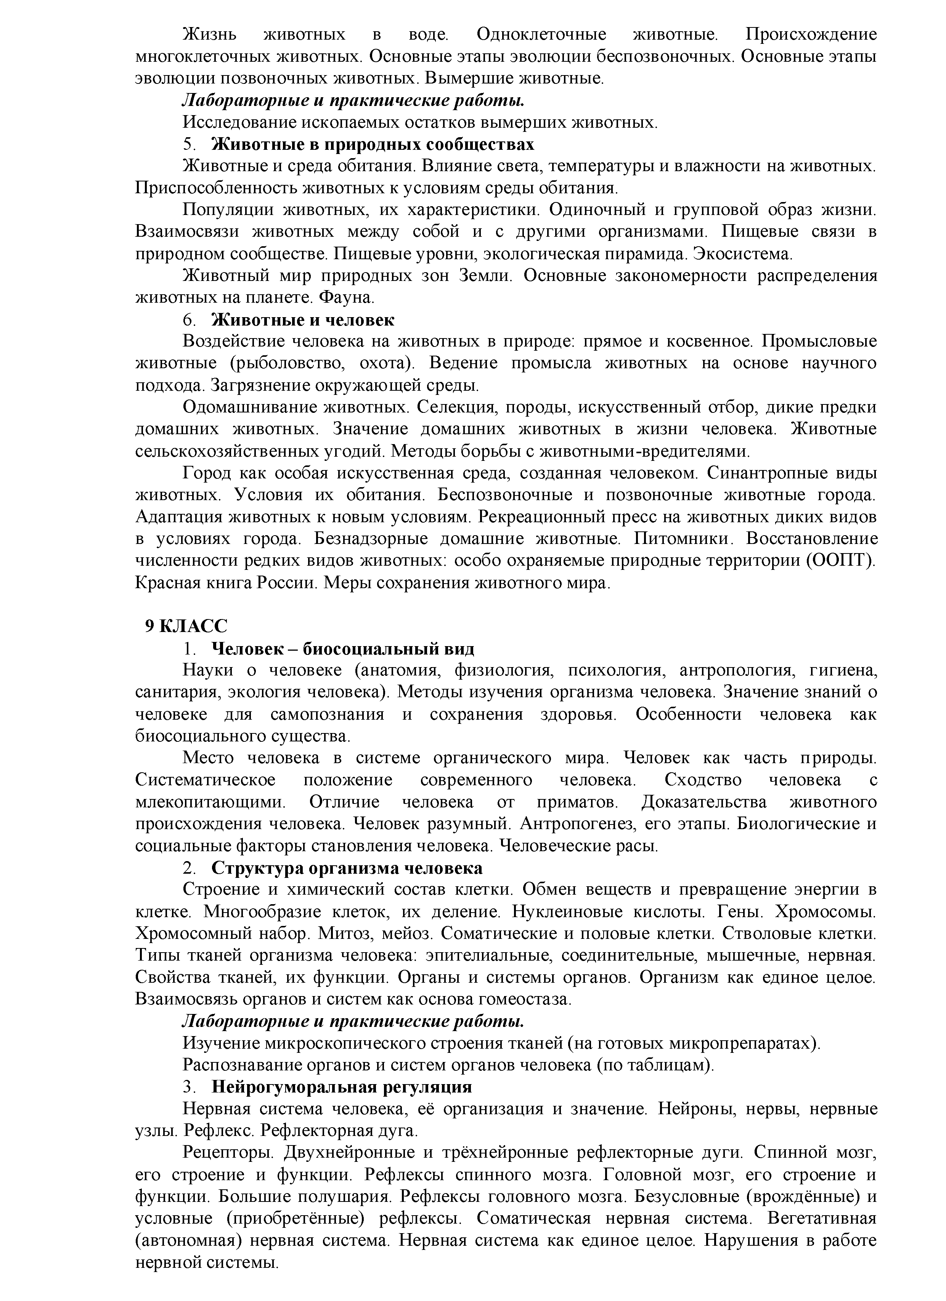
Жизнь животных в воде. Одноклеточные животные. Происхождение многоклеточных животных. Основные этапы эволюции беспозвоночных. Основные этапы эволюции позвоночных животных. Вымершие животные.

Лабораторные и практические работы.
Исследование ископаемых остатков вымерших животных.
  - Животные в природных сообществах
Животные и среда обитания. Влияние света, температуры и влажности на животных.
Приспособленность животных к условиям среды обитания.
Популяции животных, их характеристики. Одиночный и групповой образ жизни. Взаимосвязи животных между собой и с другими организмами. Пищевые связи в природном сообществе. Пищевые уровни, экологическая пирамида. Экосистема.
Животный мир природных зон Земли. Основные закономерности распределения животных на планете. Фауна.
  - Животные и человек
Воздействие человека на животных в природе: прямое и косвенное. Промысловые животные (рыболовство, охота). Ведение промысла животных на основе научного подхода. Загрязнение окружающей среды.
Одомашнивание животных. Селекция, породы, искусственный отбор, дикие предки домашних животных. Значение домашних животных в жизни человека. Животные сельскохозяйственных угодий. Методы борьбы с животными -вредителями.
Город как особая искусственная среда, созданная человеком. Синантропные виды животных. Условия их обитания. Беспозвоночные и позвоночные животные города. Адаптация животных к новым условиям. Рекреационный пресс на животных диких видов в условиях города. Безнадзорные домашние животные. Питомники. Восстановление численности редких видов животных: особо охраняемые природные территории (ООПТ). Красная книга России. Меры сохранения животного мира.
- КЛАСС
  - Человек - биосоциальный вид
Науки о человеке (анатомия, физиология, психология, антропология, гигиена, санитария, экология человека). Методы изучения организма человека. Значение знаний о человеке для самопознания и сохранения здоровья. Особенности человека как биосоциального существа.
Место человека в системе органического мира. Человек как часть природы. Систематическое положение современного человека. Сходство человека с млекопитающими. Отличие человека от приматов. Доказательства животного происхождения человека. Человек разумный. Антропогенез, его этапы. Биологические и социальные факторы становления человека. Человеческие расы.
  - Структура организма человека
Строение и химический состав клетки. Обмен веществ и превращение энергии в клетке. Многообразие клеток, их деление. Нуклеиновые кислоты. Гены. Хромосомы. Хромосомный набор. Митоз, мейоз. Соматические и половые клетки. Стволовые клетки. Типы тканей организма человека: эпителиальные, соединительные, мышечные, нервная. Свойства тканей, их функции. Органы и системы органов. Организм как единое целое. Взаимосвязь органов и систем как основа гомеостаза.

Лабораторные и практические работы.
Изучение микроскопического строения тканей (на готовых микропрепаратах). Распознавание органов и систем органов человека (по таблицам).
  - Нейрогуморальная регуляция
Нервная система человека, её организация и значение. Нейроны, нервы, нервные узлы. Рефлекс. Рефлекторная дуга.
Рецепторы. Двухнейронные и трёхнейронные рефлекторные дуги. Спинной мозг, его строение и функции. Рефлексы спинного мозга. Головной мозг, его строение и функции. Большие полушария. Рефлексы головного мозга. Безусловные (врождённые) и условные (приобретённые) рефлексы. Соматическая нервная система. Вегетативная (автономная) нервная система. Нервная система как единое целое. Нарушения в работе нервной системы.

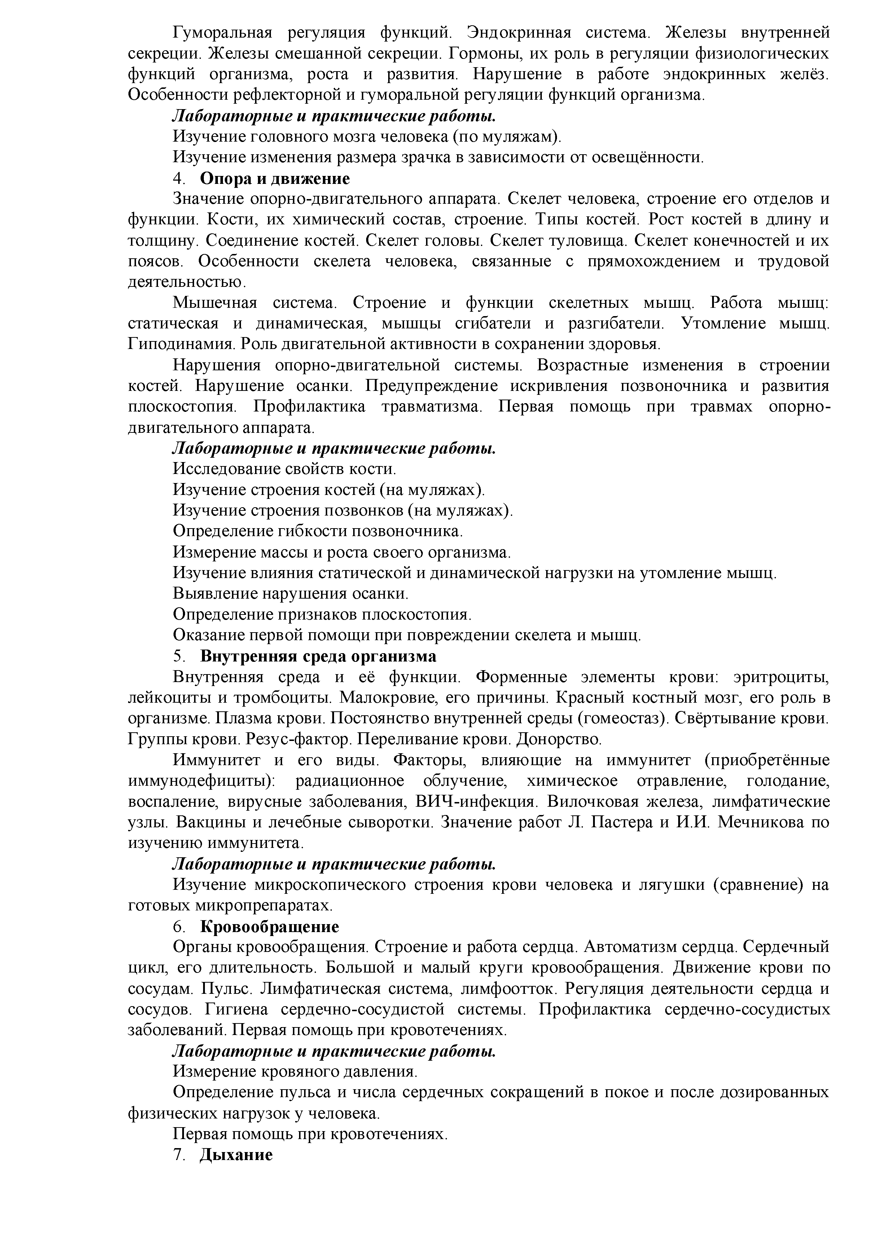
Гуморальная регуляция функций. Эндокринная система. Железы внутренней секреции. Железы смешанной секреции. Гормоны, их роль в регуляции физиологических функций организма, роста и развития. Нарушение в работе эндокринных желёз. Особенности рефлекторной и гуморальной регуляции функций организма.

Лабораторные и практические работы.
Изучение головного мозга человека (по муляжам).
Изучение изменения размера зрачка в зависимости от освещённости.
  - Опора и движение
Значение опорно-двигательного аппарата. Скелет человека, строение его отделов и функции. Кости, их химический состав, строение. Типы костей. Рост костей в длину и толщину. Соединение костей. Скелет головы. Скелет туловища. Скелет конечностей и их поясов. Особенности скелета человека, связанные с прямохождением и трудовой деятельностью.
Мышечная система. Строение и функции скелетных мышц. Работа мышц: статическая и динамическая, мышцы сгибатели и разгибатели. Утомление мышц. Гиподинамия. Роль двигательной активности в сохранении здоровья.
Нарушения опорно-двигательной системы. Возрастные изменения в строении костей. Нарушение осанки. Предупреждение искривления позвоночника и развития плоскостопия. Профилактика травматизма. Первая помощь при травмах опорно- двигательного аппарата.

Лабораторные и практические работы.
Исследование свойств кости.
Изучение строения костей (на муляжах). Изучение строения позвонков (на муляжах). Определение гибкости позвоночника.
Измерение массы и роста своего организма.
Изучение влияния статической и динамической нагрузки на утомление мышц. Выявление нарушения осанки.
Определение признаков плоскостопия.
Оказание первой помощи при повреждении скелета и мышц.
  - Внутренняя среда организма
Внутренняя среда и её функции. Форменные элементы крови: эритроциты, лейкоциты и тромбоциты. Малокровие, его причины. Красный костный мозг, его роль в организме. Плазма крови. Постоянство внутренней среды (гомеостаз). Свёртывание крови. Группы крови. Резус-фактор. Переливание крови. Донорство.
Иммунитет и его виды. Факторы, влияющие на иммунитет (приобретённые иммунодефициты): радиационное облучение, химическое отравление, голодание, воспаление, вирусные заболевания, ВИЧ-инфекция. Вилочковая железа, лимфатические узлы. Вакцины и лечебные сыворотки. Значение работ Л. Пастера и И.И. Мечникова по изучению иммунитета.

Лабораторные и практические работы.
Изучение микроскопического строения крови человека и лягушки (сравнение) на готовых микропрепаратах.
  - Кровообращение
Органы кровообращения. Строение и работа сердца. Автоматизм сердца. Сердечный цикл, его длительность. Большой и малый круги кровообращения. Движение крови по сосудам. Пульс. Лимфатическая система, лимфоотток. Регуляция деятельности сердца и сосудов. Гигиена сердечно-сосудистой системы. Профилактика сердечно-сосудистых заболеваний. Первая помощь при кровотечениях.

Лабораторные и практическиеработы.
Измерение кровяного давления.
Определение пульса и числа сердечных сокращений в покое и после дозированных физических нагрузок у человека.
Первая помощь при кровотечениях.
  - Дыхание

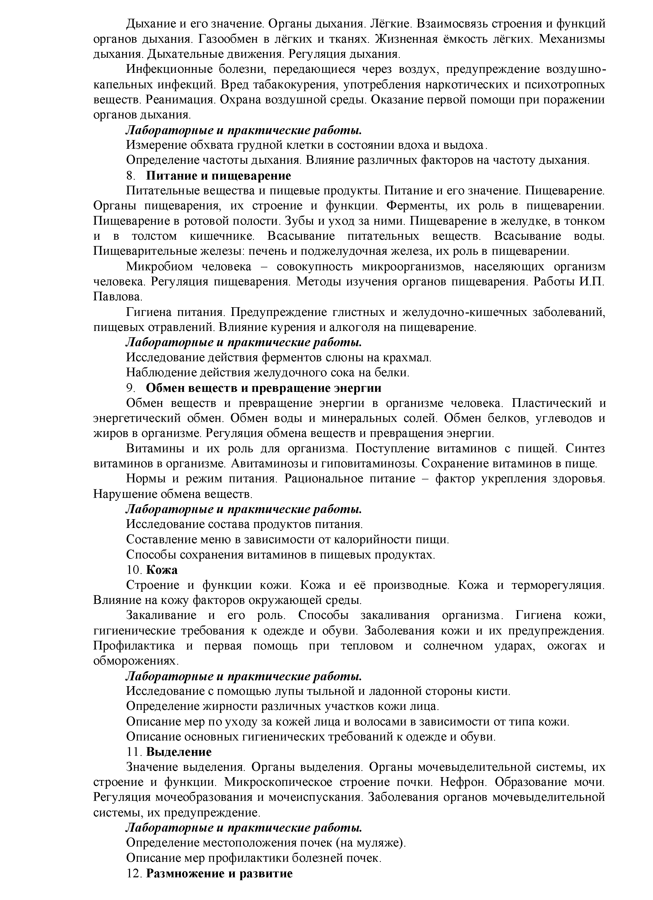
Дыхание и его значение. Органы дыхания. Лёгкие. Взаимосвязь строения и функций органов дыхания. Газообмен в лёгких и тканях. Жизненная ёмкость лёгких. Механизмы дыхания. Дыхательные движения. Регуляция дыхания.
Инфекционные болезни, передающиеся через воздух, предупреждение воздушно - капельных инфекций. Вред табакокурения, употребления наркотических и психотропных веществ. Реанимация. Охрана воздушной среды. Оказание первой помощи при поражении органов дыхания.

Лабораторные и практические работы.
Измерение обхвата грудной клетки в состоянии вдоха и выдоха.
Определение частоты дыхания. Влияние различных факторов на частоту дыхания.
  - Питание и пищеварение
Питательные вещества и пищевые продукты. Питание и его значение. Пищеварение. Органы пищеварения, их строение и функции. Ферменты, их роль в пищеварении. Пищеварение в ротовой полости. Зубы и уход за ними. Пищеварение в желудке, в тонком и в толстом кишечнике. Всасывание питательных веществ. Всасывание воды. Пищеварительные железы: печень и поджелудочная железа, их роль в пищеварении.
Микробиом человека - совокупность микроорганизмов, населяющих организм человека. Регуляция пищеварения. Методы изучения органов пищеварения. Работы И.П. Павлова.
Гигиена питания. Предупреждение глистных и желудочно-кишечных заболеваний, пищевых отравлений. Влияние курения и алкоголя на пищеварение.
Лабораторные и практические работы. Исследование действия ферментов слюны на крахмал. Наблюдение действия желудочного сока на белки.
  - Обмен веществ и превращение энергии
Обмен веществ и превращение энергии в организме человека. Пластический и энергетический обмен. Обмен воды и минеральных солей. Обмен белков, углеводов и жиров в организме. Регуляция обмена веществ и превращения энергии.
Витамины и их роль для организма. Поступление витаминов с пищей. Синтез витаминов в организме. Авитаминозы и гиповитаминозы. Сохранение витаминов в пище.
Нормы и режим питания. Рациональное питание - фактор укрепления здоровья.
Нарушение обмена веществ.

Лабораторные и практические работы.
Исследование состава продуктов питания.
Составление меню в зависимости от калорийности пищи. Способы сохранения витаминов в пищевых продуктах.
  - Кожа
Строение и функции кожи. Кожа и её производные. Кожа и терморегуляция.
Влияние на кожу факторов окружающей среды.
Закаливание и его роль. Способы закаливания организма. Гигиена кожи, гигиенические требования к одежде и обуви. Заболевания кожи и их предупреждения. Профилактика и первая помощь при тепловом и солнечном ударах, ожогах и обморожениях.

Лабораторные и практические работы.
Исследование с помощью лупы тыльной и ладонной стороны кисти. Определение жирности различных участков кожи лица.
Описание мер по уходу за кожей лица и волосами в зависимости от типа кожи. Описание основных гигиенических требований к одежде и обуви.
  - Выделение
Значение выделения. Органы выделения. Органы мочевыделительной системы, их строение и функции. Микроскопическое строение почки. Нефрон. Образование мочи. Регуляция мочеобразования и мочеиспускания. Заболевания органов мочевыделительной системы, их предупреждение.
Лабораторные и практические работы. Определение местоположения почек (на муляже). Описание мер профилактики болезней почек.
  - Размножение и развитие

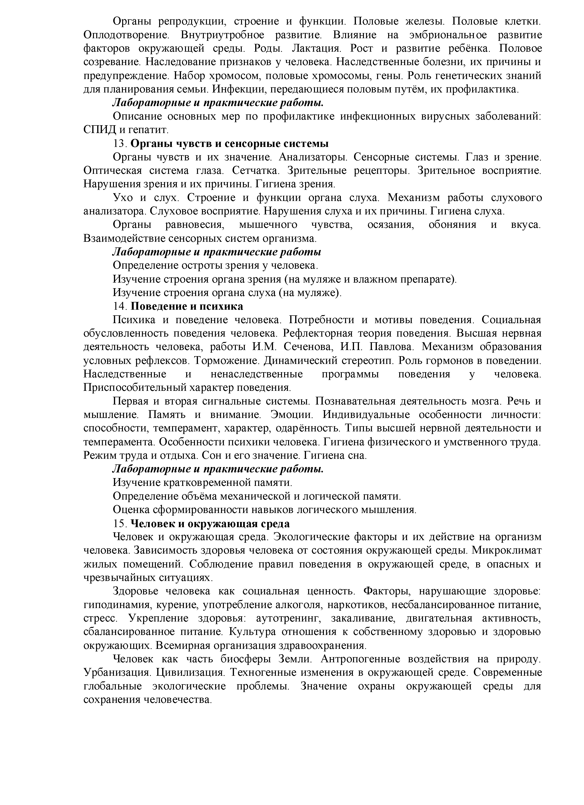
Органы репродукции, строение и функции. Половые железы. Половые клетки. Оплодотворение. Внутриутробное развитие. Влияние на эмбриональное развитие факторов окружающей среды. Роды. Лактация. Рост и развитие ребёнка. Половое созревание. Наследование признаков у человека. Наследственные болезни, их причины и предупреждение. Набор хромосом, половые хромосомы, гены. Роль генетических знаний для планирования семьи. Инфекции, передающиеся половым путём, их профилактика.

Лабораторные и практические работы.
Описание основных мер по профилактике инфекционных вирусных заболеваний: СПИД и гепатит.
  - Органы чувств и сенсорные системы
Органы чувств и их значение. Анализаторы. Сенсорные системы. Глаз и зрение. Оптическая система глаза. Сетчатка. Зрительные рецепторы. Зрительное восприятие. Нарушения зрения и их причины. Гигиена зрения.
Ухо и слух. Строение и функции органа слуха. Механизм работы слухового анализатора. Слуховое восприятие. Нарушения слуха и их причины. Гигиена слуха.
Органы равновесия, мышечного чувства, осязания, обоняния и вкуса.
Взаимодействие сенсорных систем организма. Лабораторные и практические работы Определение остроты зрения у человека.
Изучение строения органа зрения (на муляже и влажном препарате). Изучение строения органа слуха (на муляже).
  - Поведение и психика
Психика и поведение человека. Потребности и мотивы поведения. Социальная обусловленность поведения человека. Рефлекторная теория поведения. Высшая нервная деятельность человека, работы И.М. Сеченова, И.П. Павлова. Механизм образования условных рефлексов. Торможение. Динамический стереотип. Роль гормонов в поведении. Наследственные и ненаследственные программы поведения у человека. Приспособительный характер поведения.
Первая и вторая сигнальные системы. Познавательная деятельность мозга. Речь и мышление. Память и внимание. Эмоции. Индивидуальные особенности личности: способности, темперамент, характер, одарённость. Типы высшей нервной деятельности и темперамента. Особенности психики человека. Гигиена физического и умственного труда. Режим труда и отдыха. Сон и его значение. Гигиена сна.

Лабораторные и практические работы.
Изучение кратковременной памяти.
Определение объёма механической и логической памяти. Оценка сформированности навыков логического мышления.
  - Человек и окружающая среда
Человек и окружающая среда. Экологические факторы и их действие на организм человека. Зависимость здоровья человека от состояния окружающей среды. Микроклимат жилых помещений. Соблюдение правил поведения в окружающей среде, в опасных и чрезвычайных ситуациях.
Здоровье человека как социальная ценность. Факторы, нарушающие здоровье: гиподинамия, курение, употребление алкоголя, наркотиков, несбалансированное питание, стресс. Укрепление здоровья: аутотренинг, закаливание, двигательная активность, сбалансированное питание. Культура отношения к собственному здоровью и здоровью окружающих. Всемирная организация здравоохранения.
Человек как часть биосферы Земли. Антропогенные воздействия на природу. Урбанизация. Цивилизация. Техногенные изменения в окружающей среде. Современные глобальные экологические проблемы. Значение охраны окружающей среды для сохранения человечества.

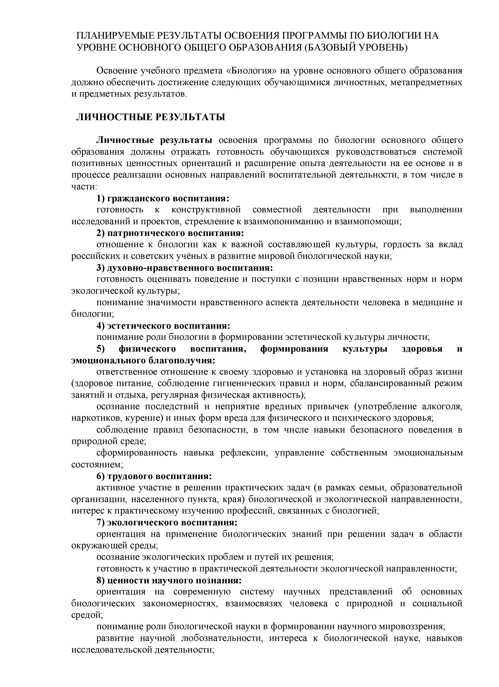
ПЛАНИРУЕМЫЕ РЕЗУЛЬТАТЫ ОСВОЕНИЯ ПРОГРАММЫ ПО БИОЛОГИИ НА УРОВНЕ ОСНОВНОГО ОБЩЕГО ОБРАЗОВАНИЯ (БАЗОВЫЙ УРОВЕНЬ)
Освоение учебного предмета «Биология» на уровне основного общего образования должно обеспечить достижение следующих обучающимися личностных, метапредметных и предметных результатов.

ЛИЧНОСТНЫЕ РЕЗУЛЬТАТЫ
Личностные результаты освоения программы по биологии основного общего образования должны отражать готовность обучающихся руководствоваться системой позитивных ценностных ориентаций и расширение опыта деятельности на ее основе и в процессе реализации основных направлений воспитательной деятельности, в том числе в части:
- гражданского воспитания:
готовность к конструктивной совместной деятельности при выполнении исследований и проектов, стремление к взаимопониманию и взаимопомощи;
- патриотического воспитания:
отношение к биологии как к важной составляющей культуры, гордость за вклад российских и советских учёных в развитие мировой биологической науки;
- духовно-нравственного воспитания:
готовность оценивать поведение и поступки с позиции нравственных норм и норм экологической культуры;
понимание значимости нравственного аспекта деятельности человека в медицине и биологии;
- эстетического воспитания:
понимание роли биологии в формировании эстетической культуры личности;
- физического воспитания, формирования культуры здоровья и эмоционального благополучия:
ответственное отношение к своему здоровью и установка на здоровый образ жизни
(здоровое питание, соблюдение гигиенических правил и норм, сбалансированный режим занятий и отдыха, регулярная физическая активность);
осознание последствий и неприятие вредных привычек (употребление алкоголя, наркотиков, курение) и иных форм вреда для физического и психического здоровья;
соблюдение правил безопасности, в том числе навыки безопасного поведения в природной среде;
сформированность навыка рефлексии, управление собственным эмоциональным состоянием;
- трудового воспитания:
активное участие в решении практических задач (в рамках семьи, образовательной организации, населенного пункта, края) биологической и экологической направленности, интерес к практическому изучению профессий, связанных с биологией;
- экологического воспитания:
ориентация на применение биологических знаний при решении задач в области окружающей среды;
осознание экологических проблем и путей их решения;
готовность к участию в практической деятельности экологической направленности;
- ценности научного познания:
ориентация на современную систему научных представлений об основных биологических закономерностях, взаимосвязях человека с природной и социальной средой;
понимание роли биологической науки в формировании научного мировоззрения; развитие научной любознательности, интереса к биологической науке, навыков
исследовательской деятельности;

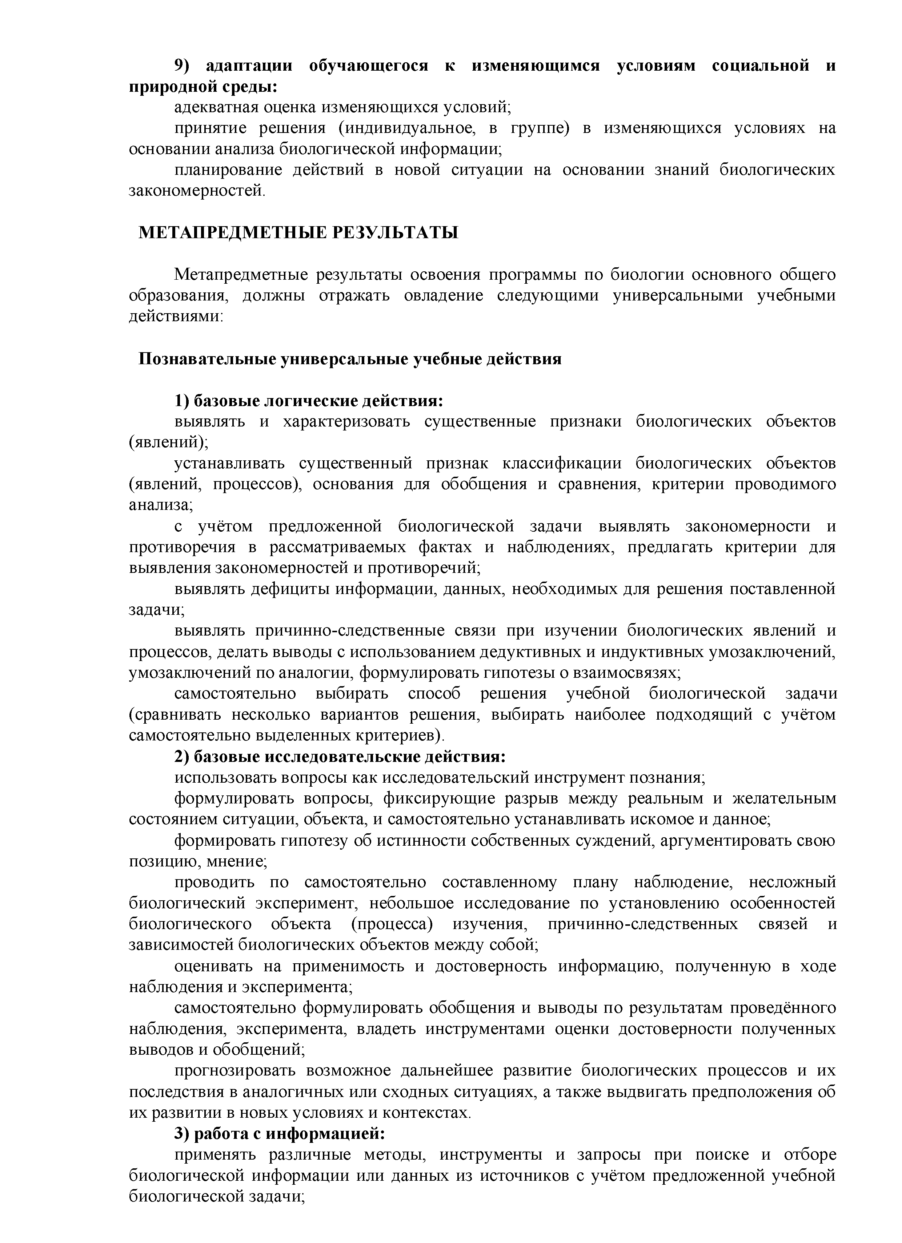
- адаптации обучающегося к изменяющимся условиям социальной и природной среды:
адекватная оценка изменяющихся условий;
принятие решения (индивидуальное, в группе) в изменяющихся условиях на основании анализа биологической информации;
планирование действий в новой ситуации на основании знаний биологических закономерностей.

МЕТАПРЕДМЕТНЫЕ РЕЗУЛЬТАТЫ
Метапредметные результаты освоения программы по биологии основного общего образования, должны отражать овладение следующими универсальными учебными действиями:

Познавательные универсальные учебные действия

- базовые логические действия:
выявлять и характеризовать существенные признаки биологических объектов (явлений);
устанавливать существенный признак классификации биологических объектов (явлений, процессов), основания для обобщения и сравнения, критерии проводимого анализа;
с учётом предложенной биологической задачи выявлять закономерности и противоречия в рассматриваемых фактах и наблюдениях, предлагать критерии для выявления закономерностей и противоречий;
выявлять дефициты информации, данных, необходимых для решения поставленной задачи;
выявлять причинно-следственные связи при изучении биологических явлений и процессов, делать выводы с использованием дедуктивных и индуктивных умозаключений, умозаключений по аналогии, формулировать гипотезы о взаимосвязях;
самостоятельно выбирать способ решения учебной биологической задачи (сравнивать несколько вариантов решения, выбирать наиболее подходящий с учётом самостоятельно выделенных критериев).
- базовые исследовательские действия:
использовать вопросы как исследовательский инструмент познания;
формулировать вопросы, фиксирующие разрыв между реальным и желательным состоянием ситуации, объекта, и самостоятельно устанавливать искомое и данное;
формировать гипотезу об истинности собственных суждений, аргументировать свою позицию, мнение;
проводить по самостоятельно составленному плану наблюдение, несложный биологический эксперимент, небольшое исследование по установлению особенностей биологического объекта (процесса) изучения, причинно-следственных связей и зависимостей биологических объектов между собой;
оценивать на применимость и достоверность информацию, полученную в ходе наблюдения и эксперимента;
самостоятельно формулировать обобщения и выводы по результатам проведённого наблюдения, эксперимента, владеть инструментами оценки достоверности полученных выводов и обобщений;
прогнозировать возможное дальнейшее развитие биологических процессов и их последствия в аналогичных или сходных ситуациях, а также выдвигать предположения об их развитии в новых условиях и контекстах.
- работа с информацией:
применять различные методы, инструменты и запросы при поиске и отборе биологической информации или данных из источников с учётом предложенной учебной биологической задачи;

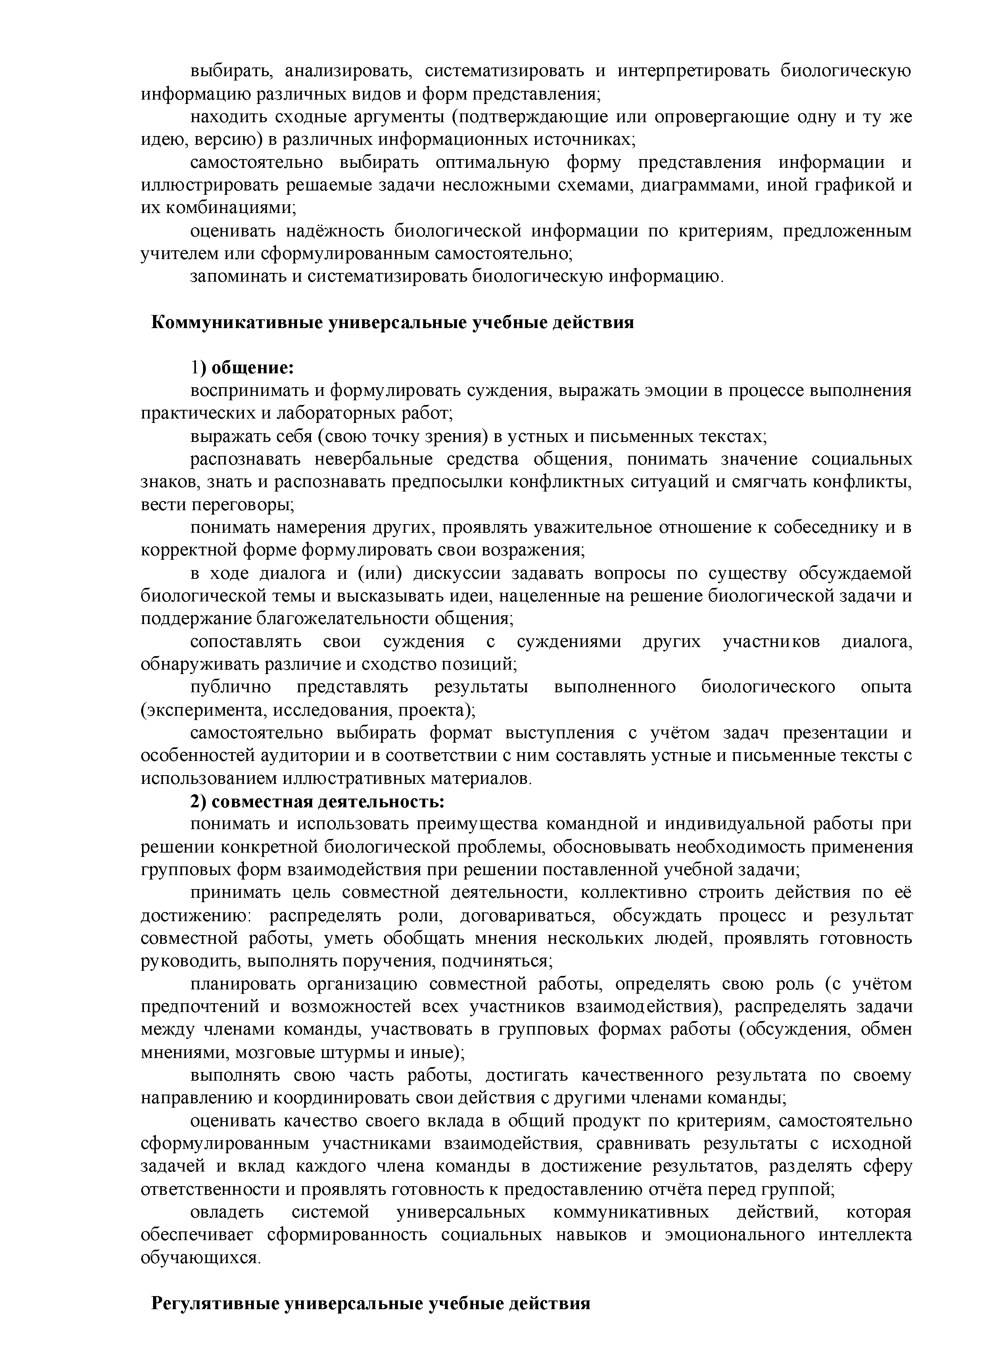
выбирать, анализировать, систематизировать и интерпретировать биологическую информацию различных видов и форм представления;
находить сходные аргументы (подтверждающие или опровергающие одну и ту же идею, версию) в различных информационных источниках;
самостоятельно выбирать оптимальную форму представления информации и иллюстрировать решаемые задачи несложными схемами, диаграммами, иной графикой и их комбинациями;
оценивать надёжность биологической информации по критериям, предложенным учителем или сформулированным самостоятельно;
запоминать и систематизировать биологическую информацию.

Коммуникативные универсальные учебные действия
- общение:
воспринимать и формулировать суждения, выражать эмоции в процессе выполнения практических и лабораторных работ;
выражать себя (свою точку зрения) в устных и письменных текстах;
распознавать невербальные средства общения, понимать значение социальных знаков, знать и распознавать предпосылки конфликтных ситуаций и смягчать конфликты, вести переговоры;
понимать намерения других, проявлять уважительное отношение к собеседнику и в корректной форме формулировать свои возражения;
в ходе диалога и (или) дискуссии задавать вопросы по существу обсуждаемой биологической темы и высказывать идеи, нацеленные на решение биологической задачи и поддержание благожелательности общения;
сопоставлять свои суждения с суждениями других участников диалога, обнаруживать различие и сходство позиций;
публично представлять результаты выполненного биологического опыта (эксперимента, исследования, проекта);
самостоятельно выбирать формат выступления с учётом задач презентации и особенностей аудитории и в соответствии с ним составлять устные и письменные тексты с
использованием иллюстративных материалов.
- совместная деятельность:
понимать и использовать преимущества командной и индивидуальной работы при решении конкретной биологической проблемы, обосновывать необходимость применения групповых форм взаимодействия при решении поставленной учебной задачи;
принимать цель совместной деятельности, коллективно строить действия по её достижению: распределять роли, договариваться, обсуждать процесс и результат совместной работы, уметь обобщать мнения нескольких людей, проявлять готовность руководить, выполнять поручения, подчиняться;
планировать организацию совместной работы, определять свою роль (с учётом предпочтений и возможностей всех участников взаимодействия), распределять задачи между членами команды, участвовать в групповых формах работы (обсуждения, обмен мнениями, мозговые штурмы и иные);
выполнять свою часть работы, достигать качественного результата по своему направлению и координировать свои действия с другими членами команды;
оценивать качество своего вклада в общий продукт по критериям, самостоятельно сформулированным участниками взаимодействия, сравнивать результаты с исходной задачей и вклад каждого члена команды в достижение результатов, разделять сферу ответственности и проявлять готовность к предоставлению отчёта перед группой;
овладеть системой универсальных коммуникативных действий, которая обеспечивает сформированность социальных навыков и эмоционального интеллекта обучающихся.
Регулятивные универсальные учебные действия

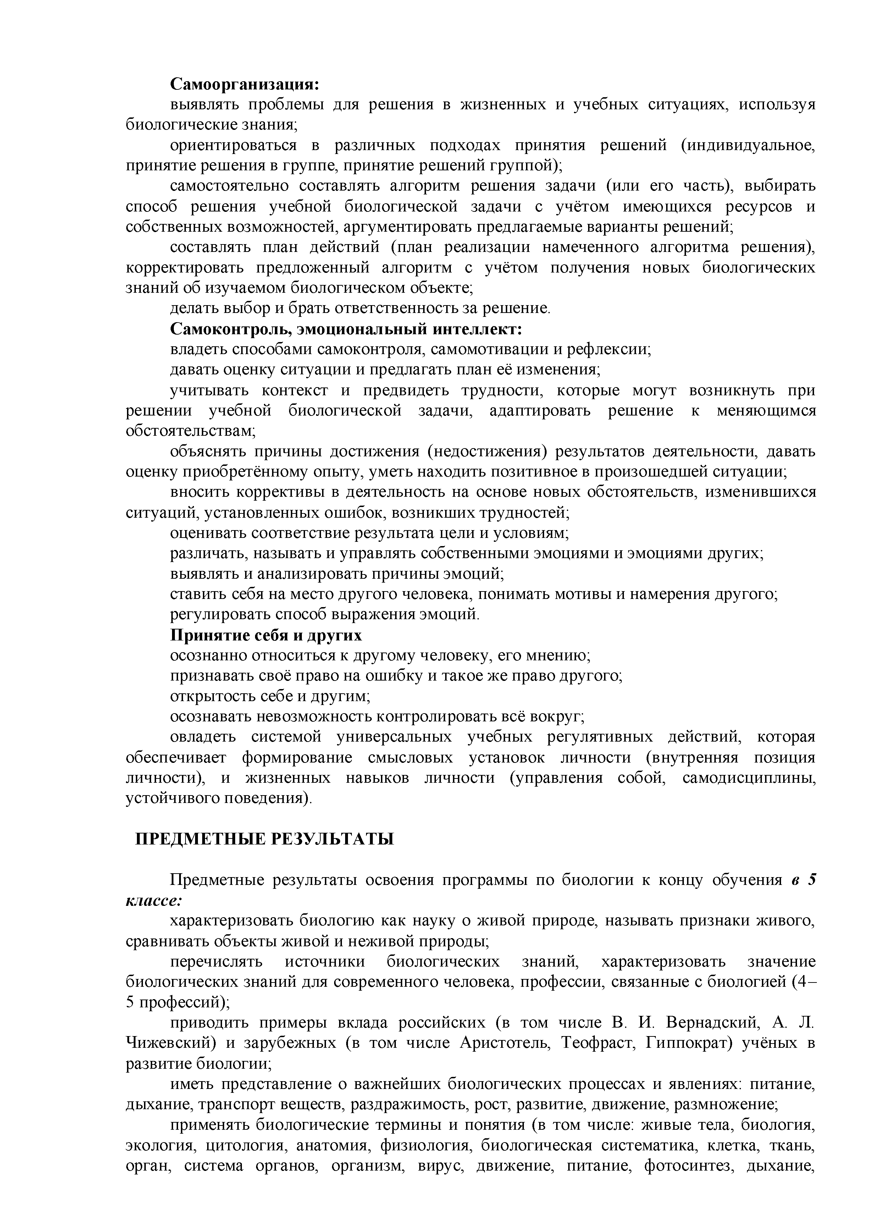
Самоорганизация:
выявлять проблемы для решения в жизненных и учебных ситуациях, используя биологические знания;
ориентироваться в различных подходах принятия решений (индивидуальное, принятие решения в группе, принятие решений группой);
самостоятельно составлять алгоритм решения задачи (или его часть), выбирать способ решения учебной биологической задачи с учётом имеющихся ресурсов и собственных возможностей, аргументировать предлагаемые варианты решений;
составлять план действий (план реализации намеченного алгоритма решения), корректировать предложенный алгоритм с учётом получения новых биологических знаний об изучаемом биологическом объекте;
делать выбор и брать ответственность за решение. Самоконтроль, эмоциональный интеллект:
владеть способами самоконтроля, самомотивации и рефлексии;
давать оценку ситуации и предлагать план её изменения;
учитывать контекст и предвидеть трудности, которые могут возникнуть при решении учебной биологической задачи, адаптировать решение к меняющимся обстоятельствам;
объяснять причины достижения (недостижения) результатов деятельности, давать оценку приобретённому опыту, уметь находить позитивное в произошедшей ситуации;
вносить коррективы в деятельность на основе новых обстоятельств, изменившихся ситуаций, установленных ошибок, возникших трудностей;
оценивать соответствие результата цели и условиям;
различать, называть и управлять собственными эмоциями и эмоциями других; выявлять и анализировать причины эмоций;
ставить себя на место другого человека, понимать мотивы и намерения другого; регулировать способ выражения эмоций.
Принятие себя и других
осознанно относиться к другому человеку, его мнению; признавать своё право на ошибку и такое же право другого; открытость себе и другим;
осознавать невозможность контролировать всё вокруг;
овладеть системой универсальных учебных регулятивных действий, которая обеспечивает формирование смысловых установок личности (внутренняя позиция личности), и жизненных навыков личности (управления собой, самодисциплины, устойчивого поведения).

ПРЕДМЕТНЫЕ РЕЗУЛЬТАТЫ
Предметные результаты освоения программы по биологии к концу обучения в 5 классе:
характеризовать биологию как науку о живой природе, называть признаки живого,
сравнивать объекты живой и неживой природы;
перечислять источники биологических знаний, характеризовать значение биологических знаний для современного человека, профессии, связанные с биологией (4­ 5 профессий);
приводить примеры вклада российских (в том числе В. И. Вернадский, А. Л. Чижевский) и зарубежных (в том числе Аристотель, Теофраст, Гиппократ) учёных в развитие биологии;
иметь представление о важнейших биологических процессах и явлениях: питание, дыхание, транспорт веществ, раздражимость, рост, развитие, движение, размножение;
применять биологические термины и понятия (в том числе: живые тела, биология, экология, цитология, анатомия, физиология, биологическая систематика, клетка, ткань, орган, система органов, организм, вирус, движение, питание, фотосинтез, дыхание,

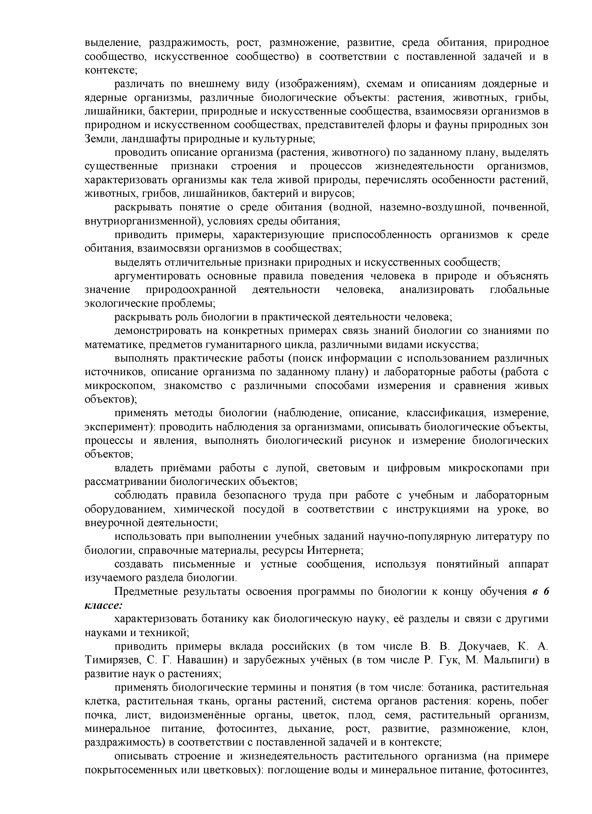
выделение, раздражимость, рост, размножение, развитие, среда обитания, природное сообщество, искусственное сообщество) в соответствии с поставленной задачей и в контексте;
различать по внешнему виду (изображениям), схемам и описаниям доядерные и ядерные организмы, различные биологические объекты: растения, животных, грибы, лишайники, бактерии, природные и искусственные сообщества, взаимосвязи организмов в природном и искусственном сообществах, представителей флоры и фауны природных зон Земли, ландшафты природные и культурные;
проводить описание организма (растения, животного) по заданному плану, выделять существенные признаки строения и процессов жизнедеятельности организмов, характеризовать организмы как тела живой природы, перечислять особенности растений, животных, грибов, лишайников, бактерий и вирусов;
раскрывать понятие о среде обитания (водной, наземно-воздушной, почвенной, внутриорганизменной), условиях среды обитания;
приводить примеры, характеризующие приспособленность организмов к среде обитания, взаимосвязи организмов в сообществах;
выделять отличительные признаки природных и искусственных сообществ; аргументировать основные правила поведения человека в природе и объяснять
значение природоохранной деятельности человека, анализировать глобальные экологические проблемы;
раскрывать роль биологии в практической деятельности человека;
демонстрировать на конкретных примерах связь знаний биологии со знаниями по математике, предметов гуманитарного цикла, различными видами искусства;
выполнять практические работы (поиск информации с использованием различных источников, описание организма по заданному плану) и лабораторные работы (работа с микроскопом, знакомство с различными способами измерения и сравнения живых объектов);
применять методы биологии (наблюдение, описание, классификация, измерение, эксперимент): проводить наблюдения за организмами, описывать биологические объекты, процессы и явления, выполнять биологический рисунок и измерение биологических объектов;
владеть приёмами работы с лупой, световым и цифровым микроскопами при рассматривании биологических объектов;
соблюдать правила безопасного труда при работе с учебным и лабораторным оборудованием, химической посудой в соответствии с инструкциями на уроке, во внеурочной деятельности;
использовать при выполнении учебных заданий научно-популярную литературу по биологии, справочные материалы, ресурсы Интернета;
создавать письменные и устные сообщения, используя понятийный аппарат изучаемого раздела биологии.
Предметные результаты освоения программы по биологии к концу обучения в 6 классе:
характеризовать ботанику как биологическую науку, её разделы и связи с другими
науками и техникой;
приводить примеры вклада российских (в том числе В. В. Докучаев, К. А. Тимирязев, С. Г. Навашин) и зарубежных учёных (в том числе Р. Гук, М. Мальпиги) в развитие наук о растениях;
применять биологические термины и понятия (в том числе: ботаника, растительная клетка, растительная ткань, органы растений, система органов растения: корень, побег почка, лист, видоизменённые органы, цветок, плод, семя, растительный организм, минеральное питание, фотосинтез, дыхание, рост, развитие, размножение, клон, раздражимость) в соответствии с поставленной задачей и в контексте;
описывать строение и жизнедеятельность растительного организма (на примере покрытосеменных или цветковых): поглощение воды и минеральное питание, фотосинтез,

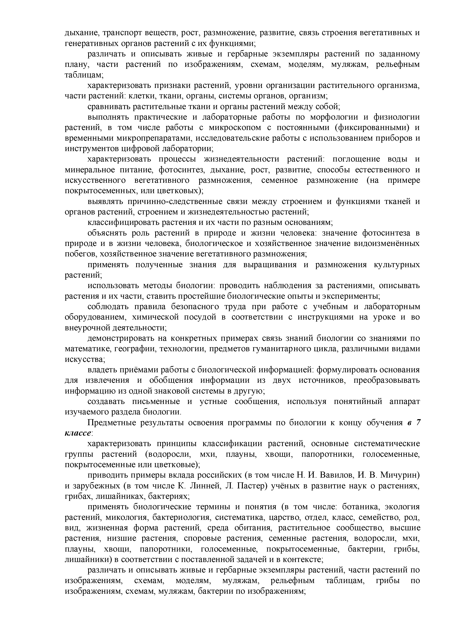
дыхание, транспорт веществ, рост, размножение, развитие, связь строения вегетативных и генеративных органов растений с их функциями;
различать и описывать живые и гербарные экземпляры растений по заданному плану, части растений по изображениям, схемам, моделям, муляжам, рельефным таблицам;
характеризовать признаки растений, уровни организации растительного организма, части растений: клетки, ткани, органы, системы органов, организм;
сравнивать растительные ткани и органы растений между собой;
выполнять практические и лабораторные работы по морфологии и физиологии растений, в том числе работы с микроскопом с постоянными (фиксированными) и временными микропрепаратами, исследовательские работы с использованием приборов и инструментов цифровой лаборатории;
характеризовать процессы жизнедеятельности растений: поглощение воды и минеральное питание, фотосинтез, дыхание, рост, развитие, способы естественного и искусственного вегетативного размножения, семенное размножение (на примере покрытосеменных, или цветковых);
выявлять причинно-следственные связи между строением и функциями тканей и органов растений, строением и жизнедеятельностью растений;
классифицировать растения и их части по разным основаниям;
объяснять роль растений в природе и жизни человека: значение фотосинтеза в природе и в жизни человека, биологическое и хозяйственное значение видоизменённых побегов, хозяйственное значение вегетативного размножения;
применять полученные знания для выращивания и размножения культурных растений;
использовать методы биологии: проводить наблюдения за растениями, описывать растения и их части, ставить простейшие биологические опыты и эксперименты;
соблюдать правила безопасного труда при работе с учебным и лабораторным оборудованием, химической посудой в соответствии с инструкциями на уроке и во внеурочной деятельности;
демонстрировать на конкретных примерах связь знаний биологии со знаниями по математике, географии, технологии, предметов гуманитарного цикла, различными видами искусства;
владеть приёмами работы с биологической информацией: формулировать основания для извлечения и обобщения информации из двух источников, преобразовывать информацию из одной знаковой системы в другую;
создавать письменные и устные сообщения, используя понятийный аппарат изучаемого раздела биологии.
Предметные результаты освоения программы по биологии к концу обучения в 7 классе.
характеризовать принципы классификации растений, основные систематические группы растений (водоросли, мхи, плауны, хвощи, папоротники, голосеменные, покрытосеменные или цветковые);
приводить примеры вклада российских (в том числе Н. И. Вавилов, И. В. Мичурин) и зарубежных (в том числе К. Линней, Л. Пастер) учёных в развитие наук о растениях, грибах, лишайниках, бактериях;
применять биологические термины и понятия (в том числе: ботаника, экология растений, микология, бактериология, систематика, царство, отдел, класс, семейство, род, вид, жизненная форма растений, среда обитания, растительное сообщество, высшие растения, низшие растения, споровые растения, семенные растения, водоросли, мхи, плауны, хвощи, папоротники, голосеменные, покрытосеменные, бактерии, грибы, лишайники) в соответствии с поставленной задачей и в контексте;
различать и описывать живые и гербарные экземпляры растений, части растений по изображениям, схемам, моделям, муляжам, рельефным таблицам, грибы по изображениям, схемам, муляжам, бактерии по изображениям;

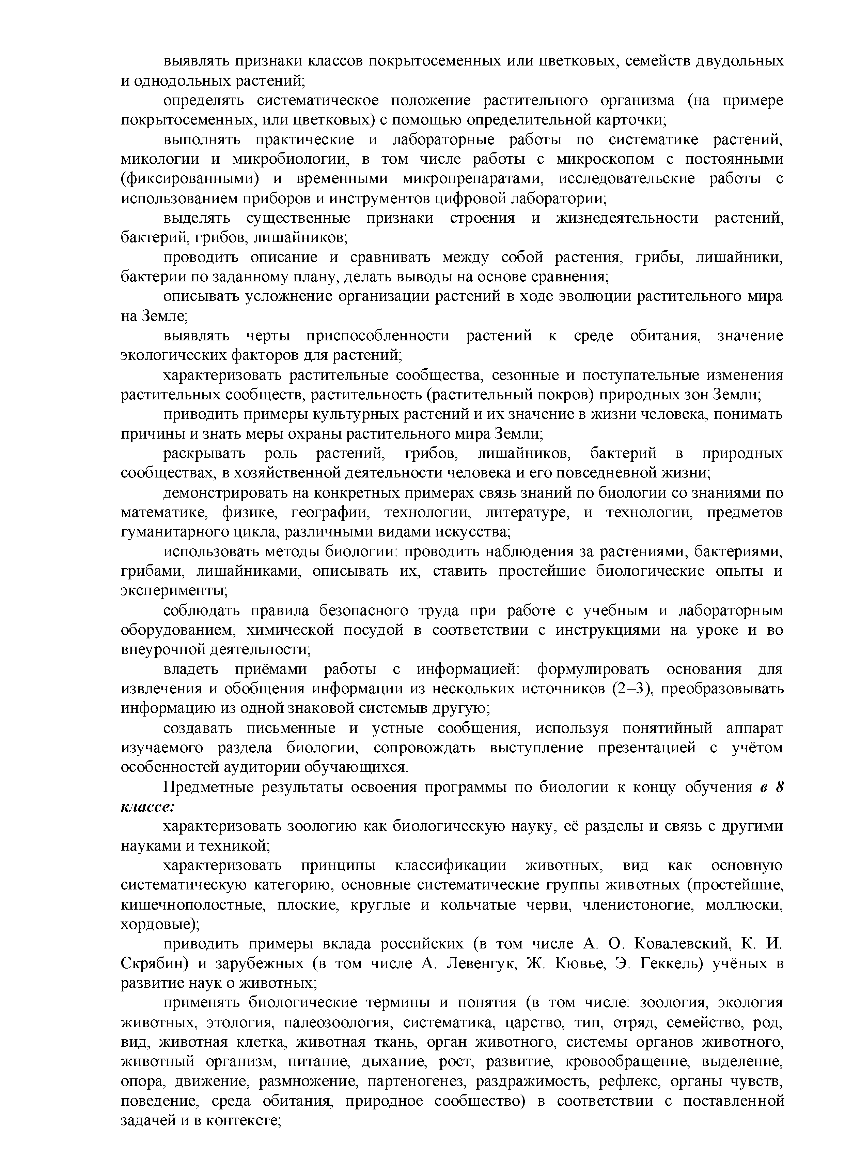
выявлять признаки классов покрытосеменных или цветковых, семейств двудольных и однодольных растений;
определять систематическое положение растительного организма (на примере покрытосеменных, или цветковых) с помощью определительной карточки;
выполнять практические и лабораторные работы по систематике растений, микологии и микробиологии, в том числе работы с микроскопом с постоянными (фиксированными) и временными микропрепаратами, исследовательские работы с использованием приборов и инструментов цифровой лаборатории;
выделять существенные признаки строения и жизнедеятельности растений, бактерий, грибов, лишайников;
проводить описание и сравнивать между собой растения, грибы, лишайники, бактерии по заданному плану, делать выводы на основе сравнения;
описывать усложнение организации растений в ходе эволюции растительного мира на Земле;
выявлять черты приспособленности растений к среде обитания, значение
экологических факторов для растений;
характеризовать растительные сообщества, сезонные и поступательные изменения растительных сообществ, растительность (растительный покров) природных зон Земли;
приводить примеры культурных растений и их значение в жизни человека, понимать причины и знать меры охраны растительного мира Земли;
раскрывать роль растений, грибов, лишайников, бактерий в природных сообществах, в хозяйственной деятельности человека и его повседневной жизни;
демонстрировать на конкретных примерах связь знаний по биологии со знаниями по математике, физике, географии, технологии, литературе, и технологии, предметов гуманитарного цикла, различными видами искусства;
использовать методы биологии: проводить наблюдения за растениями, бактериями, грибами, лишайниками, описывать их, ставить простейшие биологические опыты и эксперименты;
соблюдать правила безопасного труда при работе с учебным и лабораторным оборудованием, химической посудой в соответствии с инструкциями на уроке и во внеурочной деятельности;
владеть приёмами работы с информацией: формулировать основания для извлечения и обобщения информации из нескольких источников (2-3), преобразовывать информацию из одной знаковой системыв другую;
создавать письменные и устные сообщения, используя понятийный аппарат изучаемого раздела биологии, сопровождать выступление презентацией с учётом особенностей аудитории обучающихся.
Предметные результаты освоения программы по биологии к концу обучения в 8 классе:
характеризовать зоологию как биологическую науку, её разделы и связь с другими науками и техникой;
характеризовать принципы классификации животных, вид как основную систематическую категорию, основные систематические группы животных (простейшие, кишечнополостные, плоские, круглые и кольчатые черви, членистоногие, моллюски, хордовые);
приводить примеры вклада российских (в том числе А. О. Ковалевский, К. И. Скрябин) и зарубежных (в том числе А. Левенгук, Ж. Кювье, Э. Геккель) учёных в развитие наук о животных;
применять биологические термины и понятия (в том числе: зоология, экология животных, этология, палеозоология, систематика, царство, тип, отряд, семейство, род, вид, животная клетка, животная ткань, орган животного, системы органов животного, животный организм, питание, дыхание, рост, развитие, кровообращение, выделение, опора, движение, размножение, партеногенез, раздражимость, рефлекс, органы чувств, поведение, среда обитания, природное сообщество) в соответствии с поставленной задачей и в контексте;

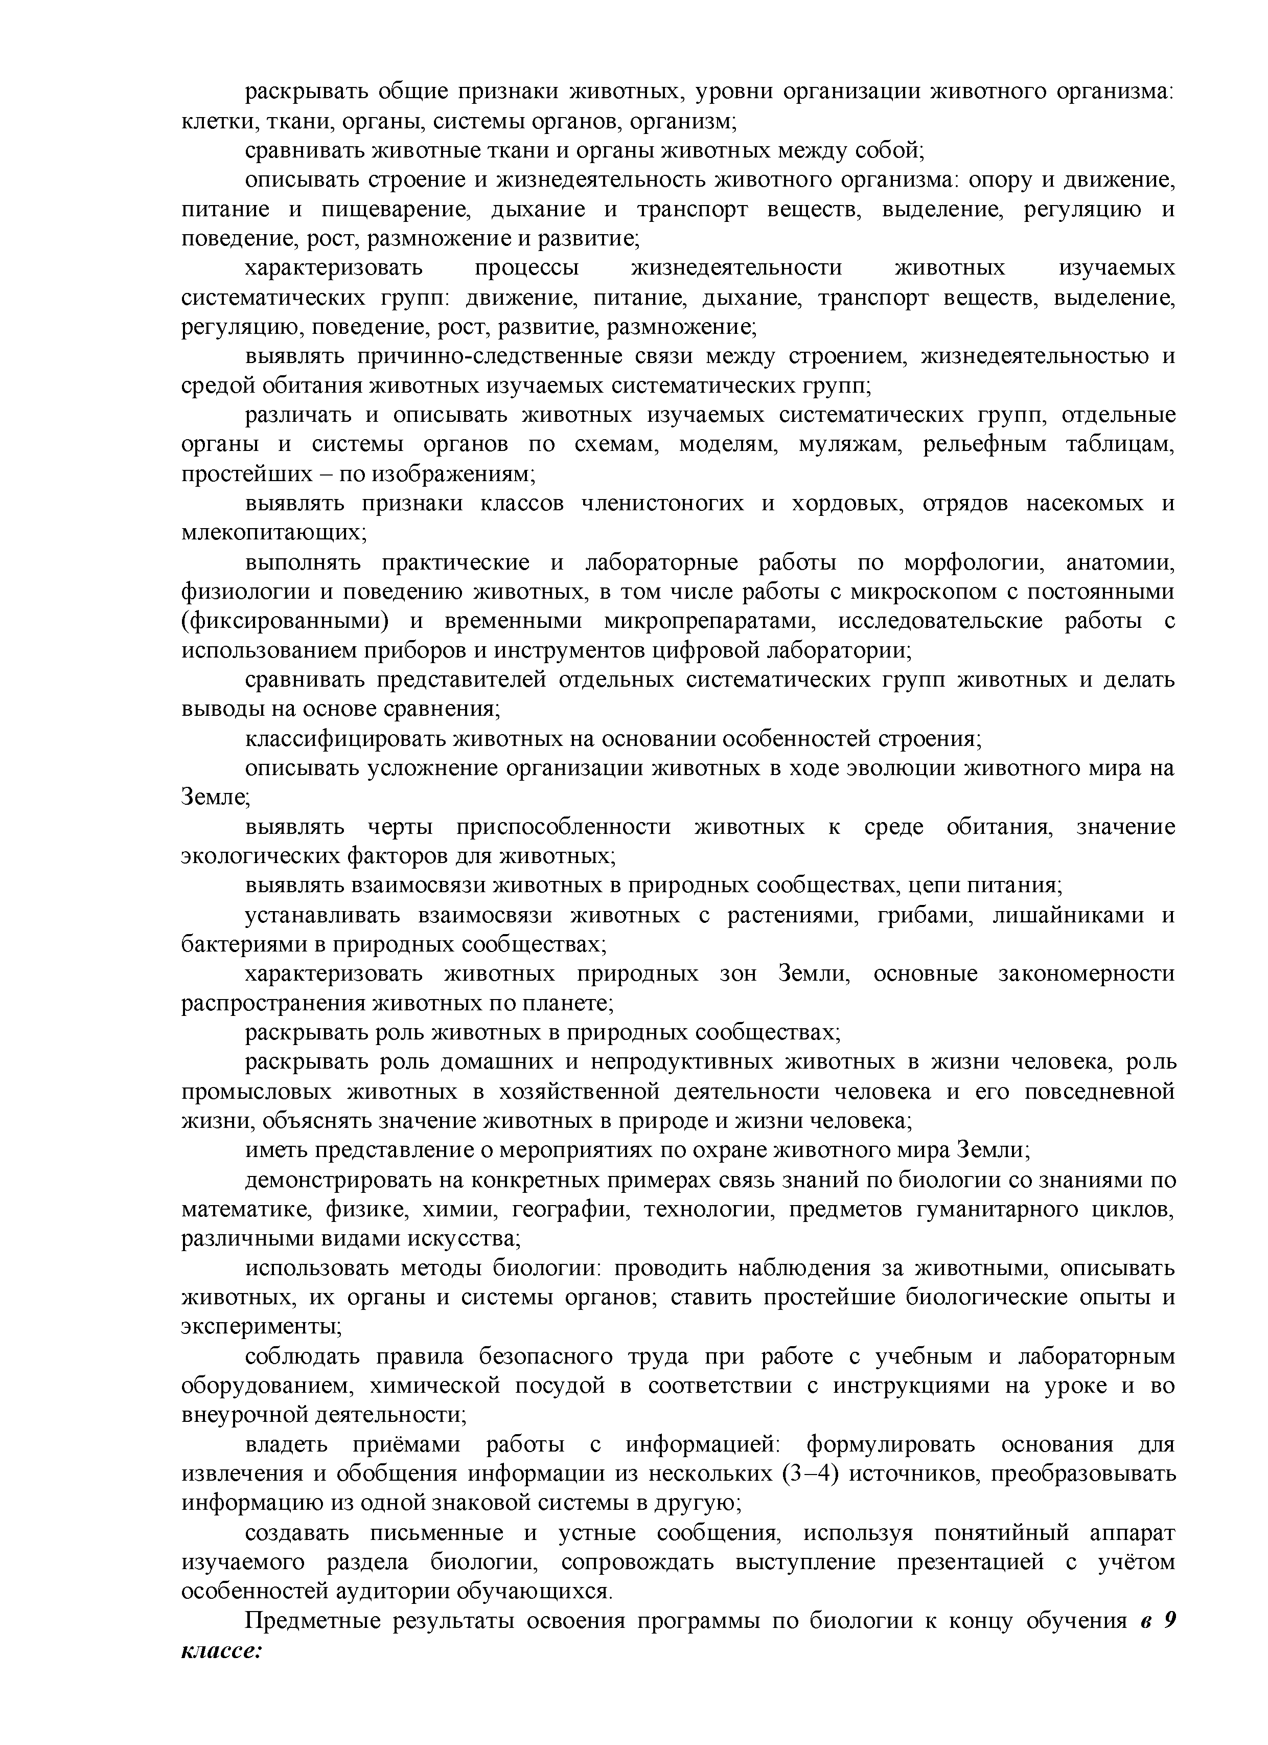
раскрывать общие признаки животных, уровни организации животного организма: клетки, ткани, органы, системы органов, организм;
сравнивать животные ткани и органы животных между собой;
описывать строение и жизнедеятельность животного организма: опору и движение, питание и пищеварение, дыхание и транспорт веществ, выделение, регуляцию и поведение, рост, размножение и развитие;
характеризовать процессы жизнедеятельности животных изучаемых систематических групп: движение, питание, дыхание, транспорт веществ, выделение, регуляцию, поведение, рост, развитие, размножение;
выявлять причинно-следственные связи между строением, жизнедеятельностью и средой обитания животных изучаемых систематических групп;
различать и описывать животных изучаемых систематических групп, отдельные органы и системы органов по схемам, моделям, муляжам, рельефным таблицам, простейших - по изображениям;
выявлять признаки классов членистоногих и хордовых, отрядов насекомых и млекопитающих;
выполнять практические и лабораторные работы по морфологии, анатомии, физиологии и поведению животных, в том числе работы с микроскопом с постоянными (фиксированными) и временными микропрепаратами, исследовательские работы с использованием приборов и инструментов цифровой лаборатории;
сравнивать представителей отдельных систематических групп животных и делать выводы на основе сравнения;
классифицировать животных на основании особенностей строения;
описывать усложнение организации животных в ходе эволюции животного мира на Земле;
выявлять черты приспособленности животных к среде обитания, значение экологических факторов для животных;
выявлять взаимосвязи животных в природных сообществах, цепи питания; устанавливать взаимосвязи животных с растениями, грибами, лишайниками и
бактериями в природных сообществах;
характеризовать животных природных зон Земли, основные закономерности распространения животных по планете;
раскрывать роль животных в природных сообществах;
раскрывать роль домашних и непродуктивных животных в жизни человека, роль промысловых животных в хозяйственной деятельности человека и его повседневной жизни, объяснять значение животных в природе и жизни человека;
иметь представление о мероприятиях по охране животного мира Земли; демонстрировать на конкретных примерах связь знаний по биологии со знаниями по
математике, физике, химии, географии, технологии, предметов гуманитарного циклов, различными видами искусства;
использовать методы биологии: проводить наблюдения за животными, описывать животных, их органы и системы органов; ставить простейшие биологические опыты и эксперименты;
соблюдать правила безопасного труда при работе с учебным и лабораторным оборудованием, химической посудой в соответствии с инструкциями на уроке и во внеурочной деятельности;
владеть приёмами работы с информацией: формулировать основания для извлечения и обобщения информации из нескольких (3-4) источников, преобразовывать информацию из одной знаковой системы в другую;
создавать письменные и устные сообщения, используя понятийный аппарат изучаемого раздела биологии, сопровождать выступление презентацией с учётом особенностей аудитории обучающихся.
Предметные результаты освоения программы по биологии к концу обучения в 9 классе:

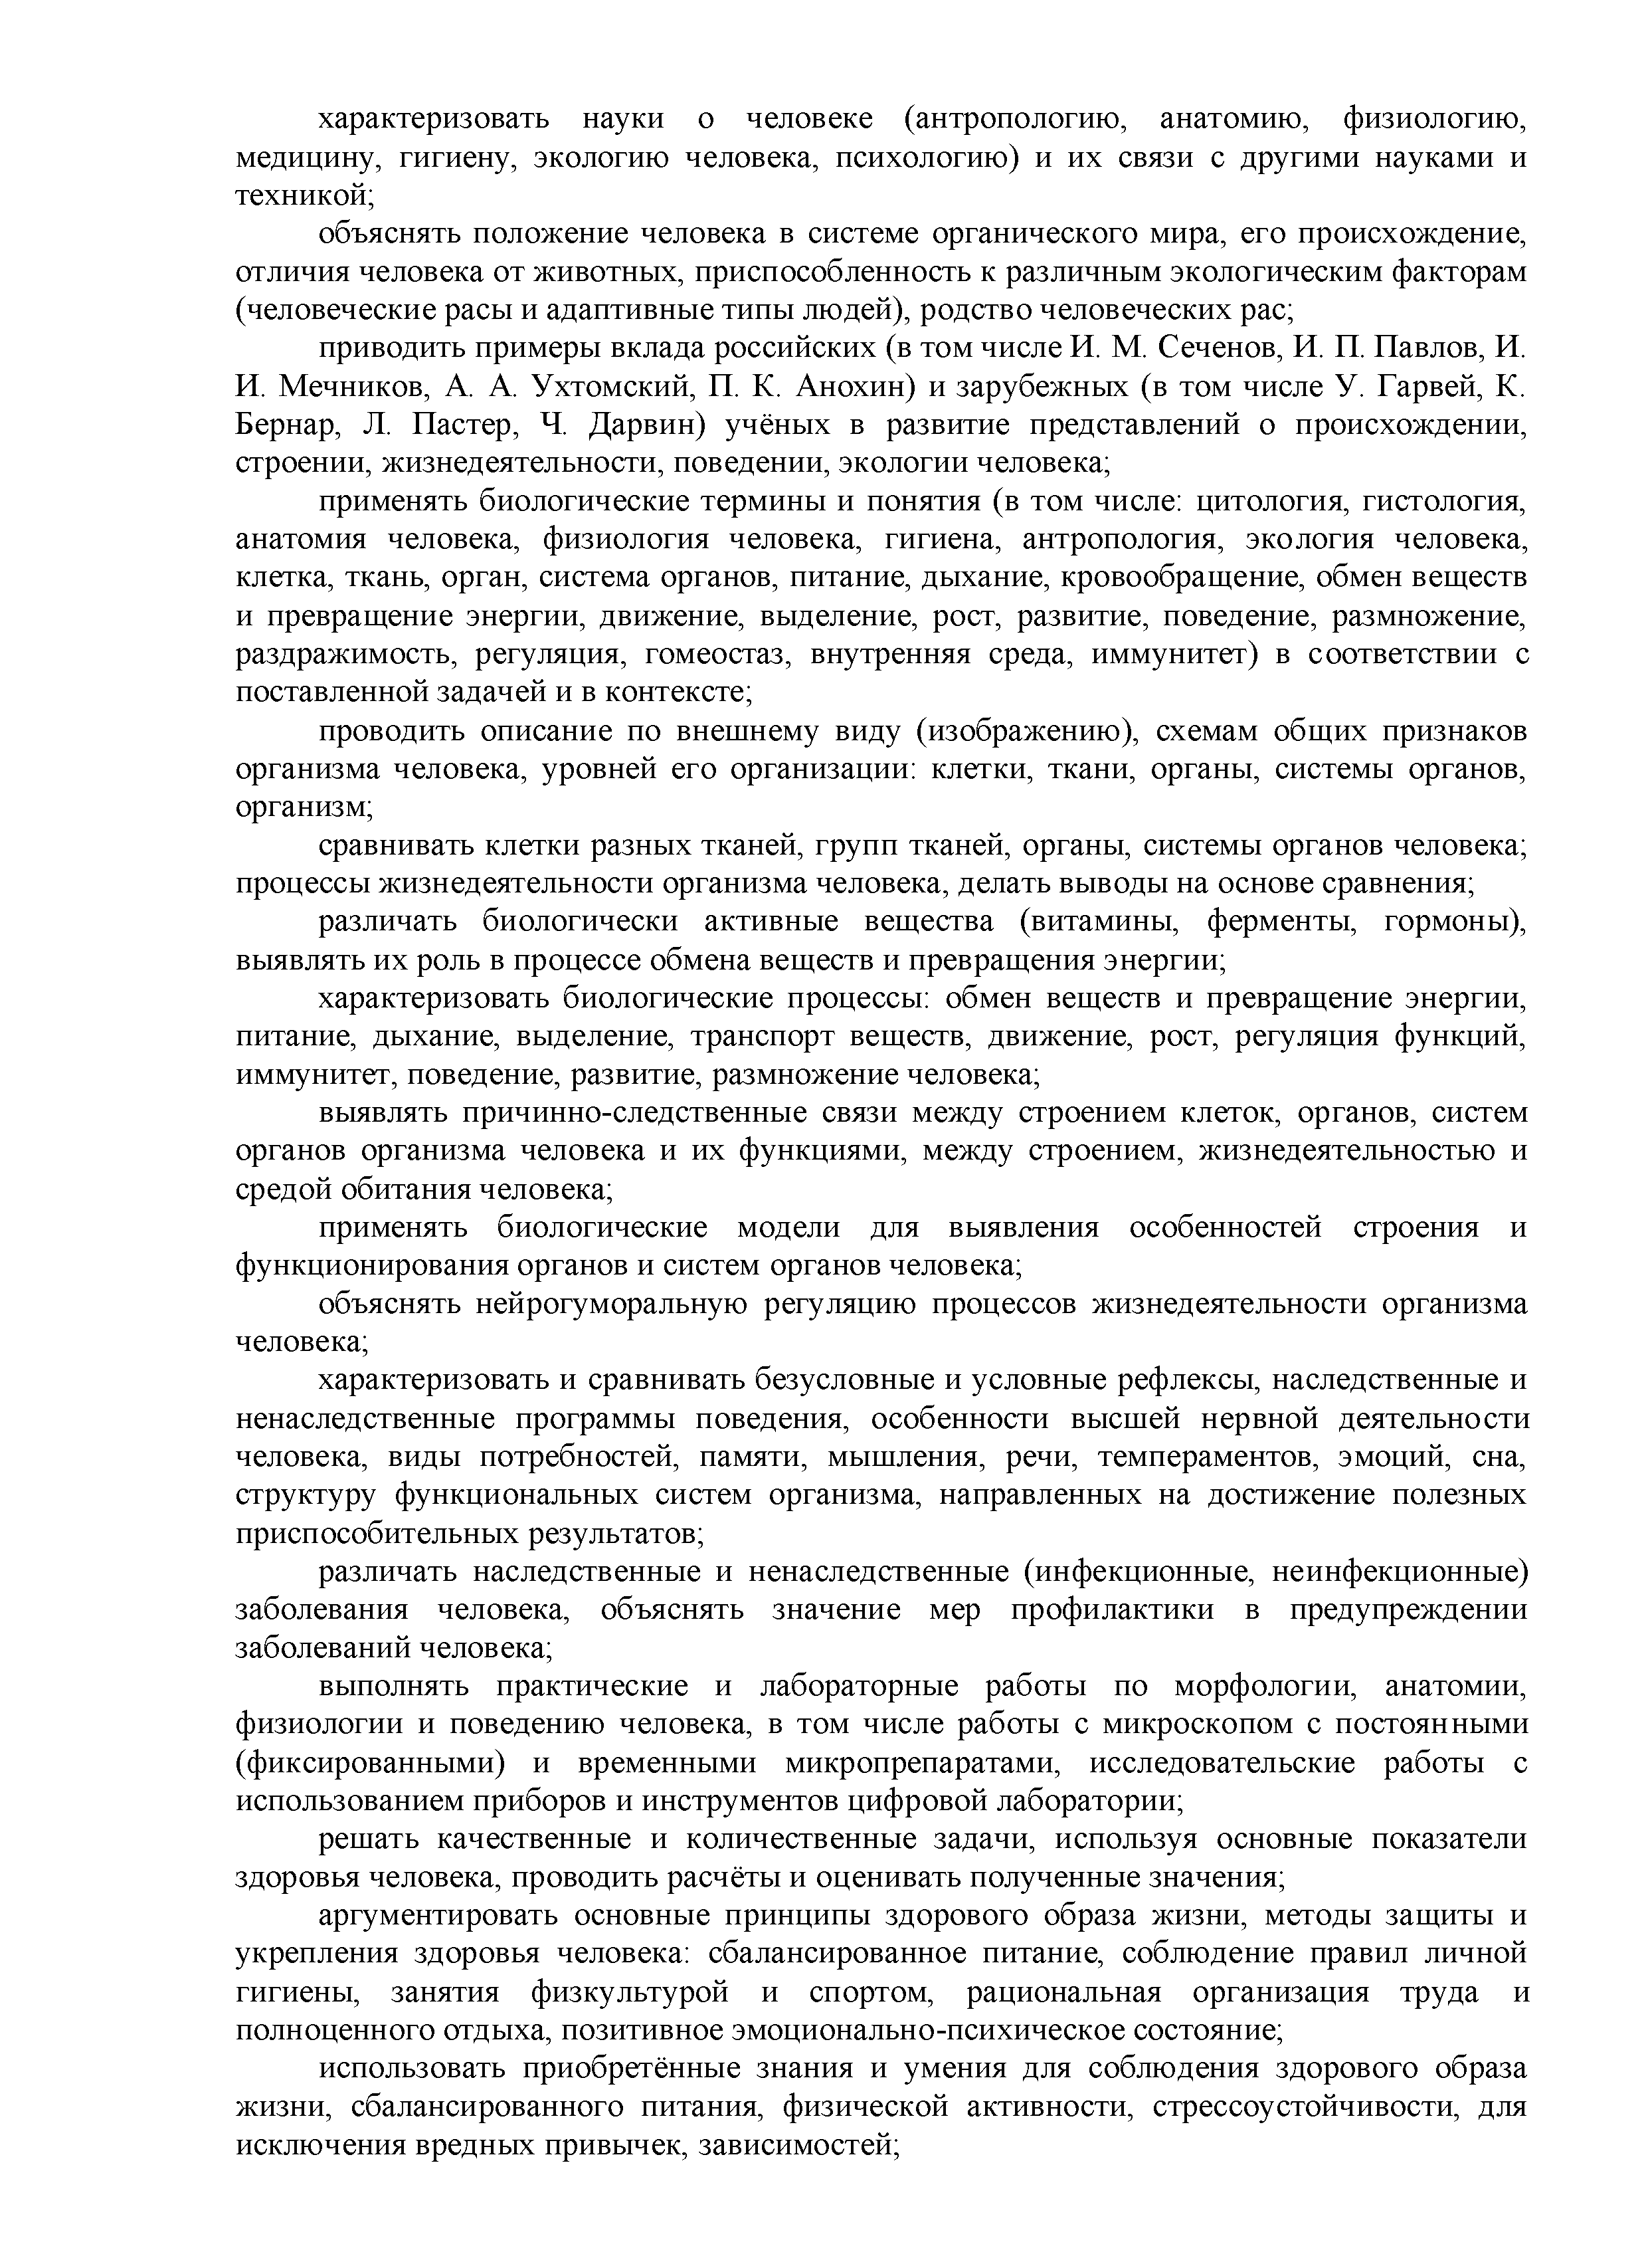
характеризовать науки о человеке (антропологию, анатомию, физиологию, медицину, гигиену, экологию человека, психологию) и их связи с другими науками и техникой;
объяснять положение человека в системе органического мира, его происхождение, отличия человека от животных, приспособленность к различным экологическим факторам (человеческие расы и адаптивные типы людей), родство человеческих рас;
приводить примеры вклада российских (в том числе И. М. Сеченов, И. П. Павлов, И. И. Мечников, А. А. Ухтомский, П. К. Анохин) и зарубежных (в том числе У. Гарвей, К. Бернар, Л. Пастер, Ч. Дарвин) учёных в развитие представлений о происхождении, строении, жизнедеятельности, поведении, экологии человека;
применять биологические термины и понятия (в том числе: цитология, гистология, анатомия человека, физиология человека, гигиена, антропология, экология человека, клетка, ткань, орган, система органов, питание, дыхание, кровообращение, обмен веществ и превращение энергии, движение, выделение, рост, развитие, поведение, размножение, раздражимость, регуляция, гомеостаз, внутренняя среда, иммунитет) в соответствии с поставленной задачей и в контексте;
проводить описание по внешнему виду (изображению), схемам общих признаков организма человека, уровней его организации: клетки, ткани, органы, системы органов, организм;
сравнивать клетки разных тканей, групп тканей, органы, системы органов человека; процессы жизнедеятельности организма человека, делать выводы на основе сравнения;
различать биологически активные вещества (витамины, ферменты, гормоны), выявлять их роль в процессе обмена веществ и превращения энергии;
характеризовать биологические процессы: обмен веществ и превращение энергии, питание, дыхание, выделение, транспорт веществ, движение, рост, регуляция функций, иммунитет, поведение, развитие, размножение человека;
выявлять причинно-следственные связи между строением клеток, органов, систем органов организма человека и их функциями, между строением, жизнедеятельностью и средой обитания человека;
применять биологические модели для выявления особенностей строения и функционирования органов и систем органов человека;
объяснять нейрогуморальную регуляцию процессов жизнедеятельности организма человека;
характеризовать и сравнивать безусловные и условные рефлексы, наследственные и ненаследственные программы поведения, особенности высшей нервной деятельности человека, виды потребностей, памяти, мышления, речи, темпераментов, эмоций, сна, структуру функциональных систем организма, направленных на достижение полезных приспособительных результатов;
различать наследственные и ненаследственные (инфекционные, неинфекционные) заболевания человека, объяснять значение мер профилактики в предупреждении заболеваний человека;
выполнять практические и лабораторные работы по морфологии, анатомии, физиологии и поведению человека, в том числе работы с микроскопом с постоянными (фиксированными) и временными микропрепаратами, исследовательские работы с использованием приборов и инструментов цифровой лаборатории;
решать качественные и количественные задачи, используя основные показатели здоровья человека, проводить расчёты и оценивать полученные значения;
аргументировать основные принципы здорового образа жизни, методы защиты и укрепления здоровья человека: сбалансированное питание, соблюдение правил личной гигиены, занятия физкультурой и спортом, рациональная организация труда и полноценного отдыха, позитивное эмоционально-психическое состояние;
использовать приобретённые знания и умения для соблюдения здорового образа жизни, сбалансированного питания, физической активности, стрессоустойчивости, для исключения вредных привычек, зависимостей;

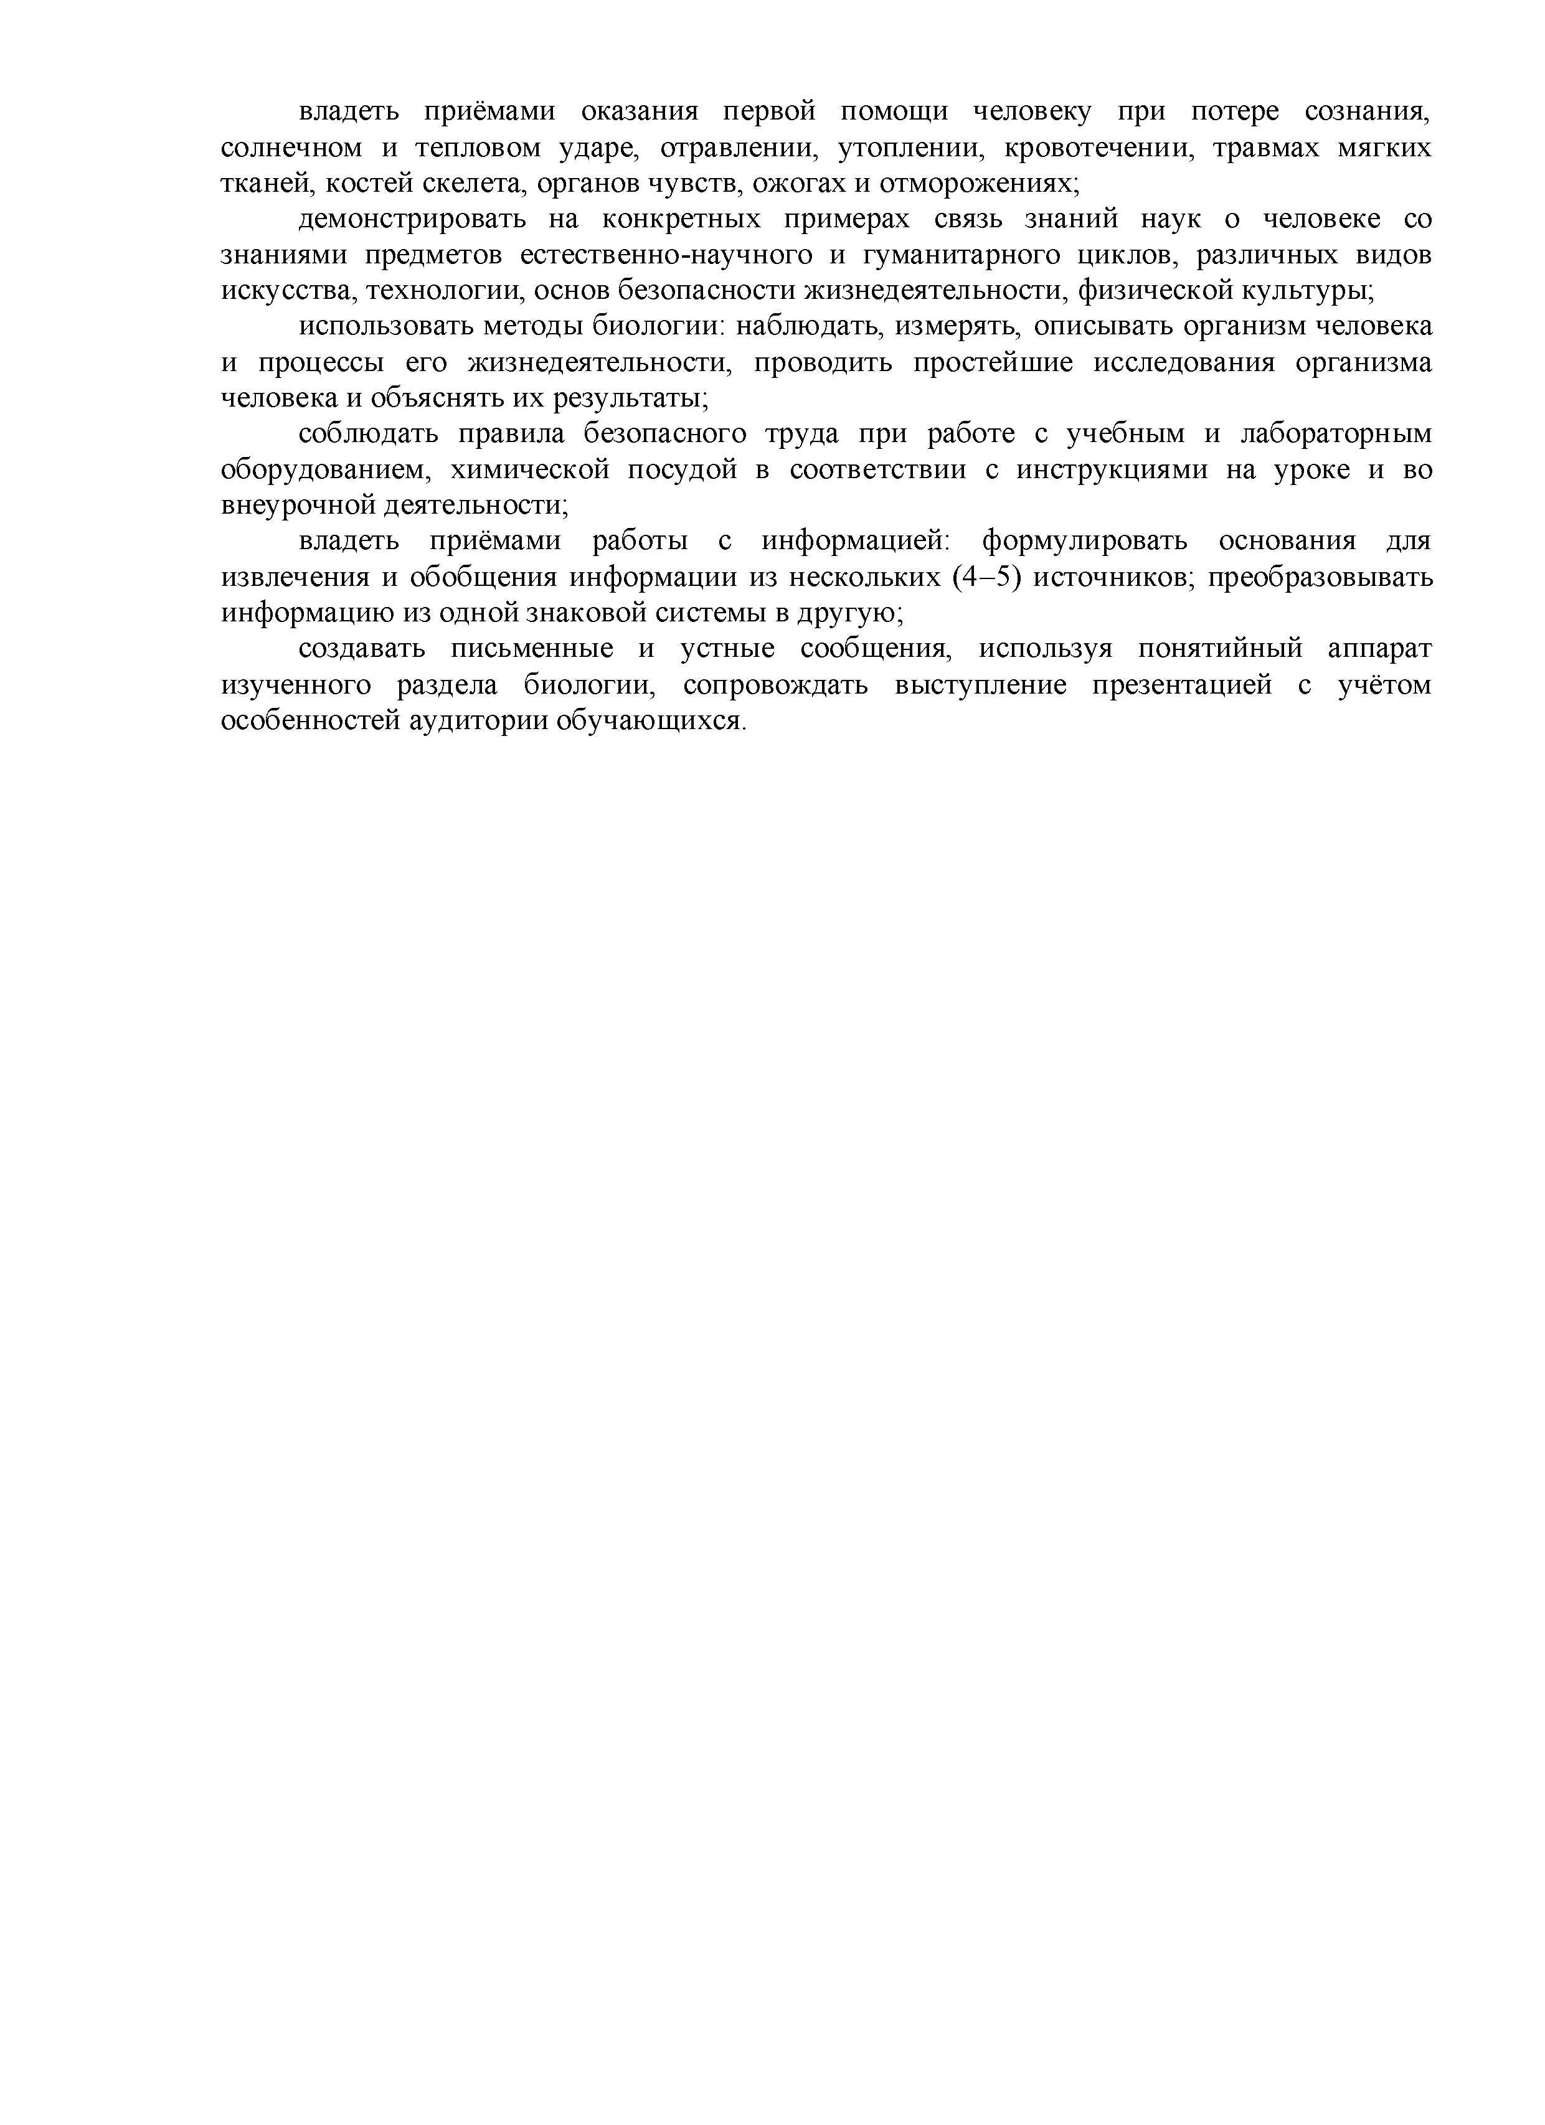
владеть приёмами оказания первой помощи человеку при потере сознания, солнечном и тепловом ударе, отравлении, утоплении, кровотечении, травмах мягких тканей, костей скелета, органов чувств, ожогах и отморожениях;
демонстрировать на конкретных примерах связь знаний наук о человеке со знаниями предметов естественно-научного и гуманитарного циклов, различных видов искусства, технологии, основ безопасности жизнедеятельности, физической культуры;
использовать методы биологии: наблюдать, измерять, описывать организм человека и процессы его жизнедеятельности, проводить простейшие исследования организма человека и объяснять их результаты;
соблюдать правила безопасного труда при работе с учебным и лабораторным оборудованием, химической посудой в соответствии с инструкциями на уроке и во внеурочной деятельности;
владеть приёмами работы с информацией: формулировать основания для извлечения и обобщения информации из нескольких (4-5) источников; преобразовывать информацию из одной знаковой системы в другую;
создавать письменные и устные сообщения, используя понятийный аппарат изученного раздела биологии, сопровождать выступление презентацией с учётом особенностей аудитории обучающихся.

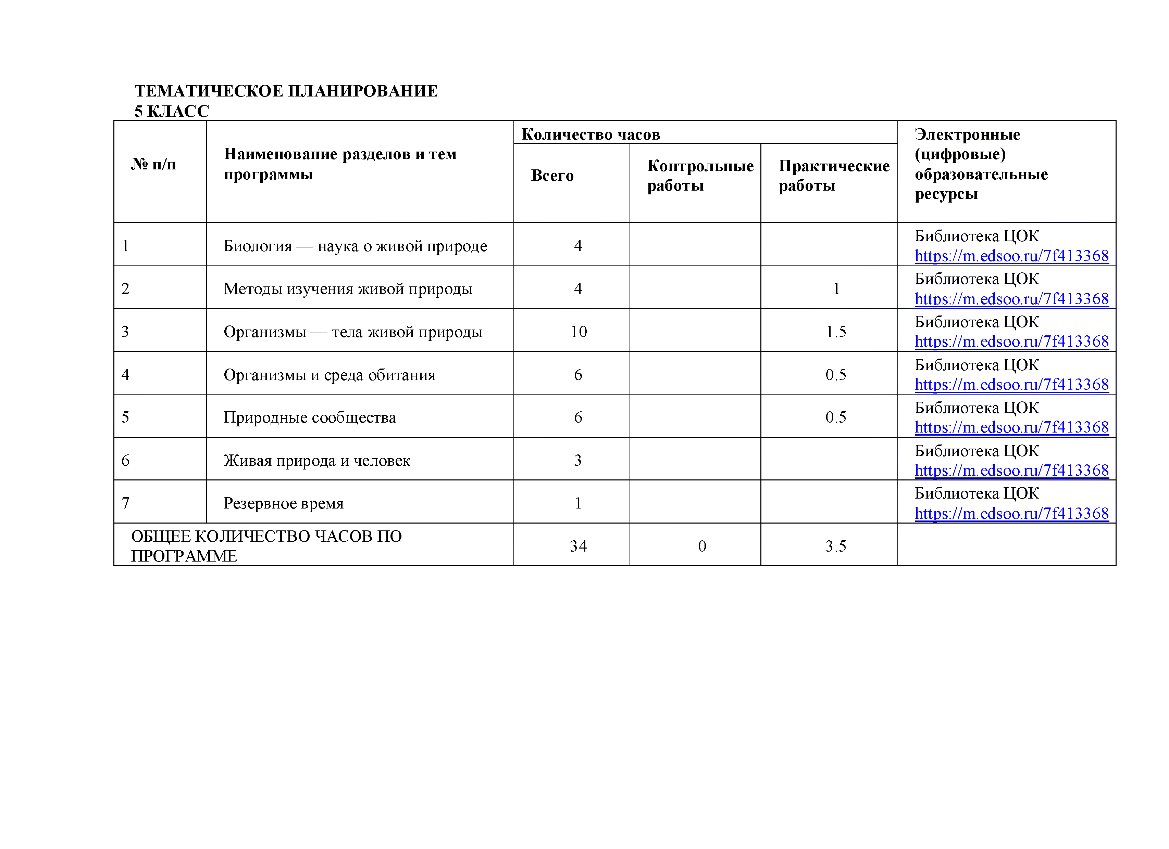
ТЕМАТИЧЕСКОЕ ПЛАНИРОВАНИЕ 5 КЛАСС
Количество часов |  |  |  |  | Электронные (цифровые) образовательные ресурсы
№ п/п | Наименование разделов и тем программы | Всего | Контрольные работы | Практические работы
1 | Биология — наука о живой природе | 4 |  |  | Библиотека ЦОК httDs://m.edsoo.ru/7f413368
2 | Методы изучения живой природы | 4 |  | 1 | Библиотека ЦОК https://m.edsoo.ru/7f413368
3 | Организмы — тела живой природы | 10 |  | 1.5 | Библиотека ЦОК https://m.edsoo.ru/7f413368
4 | Организмы и среда обитания | 6 |  | 0.5 | Библиотека ЦОК https://m.edsoo.ru/7f413368
5 | Природные сообщества | 6 |  | 0.5 | Библиотека ЦОК httos://m.edsoo.ru/7f413368
6 | Живая природа и человек | 3 |  |  | Библиотека ЦОК https://m.edsoo.ru/7f413368
7 | Резервное время | 1 |  |  | Библиотека ЦОК https://m.edsoo.ru/7f413368
ОБЩЕЕ КОЛИЧЕСТВО ЧАСОВ ПО ПРОГРАММЕ |  | 34 | 0 | 3.5

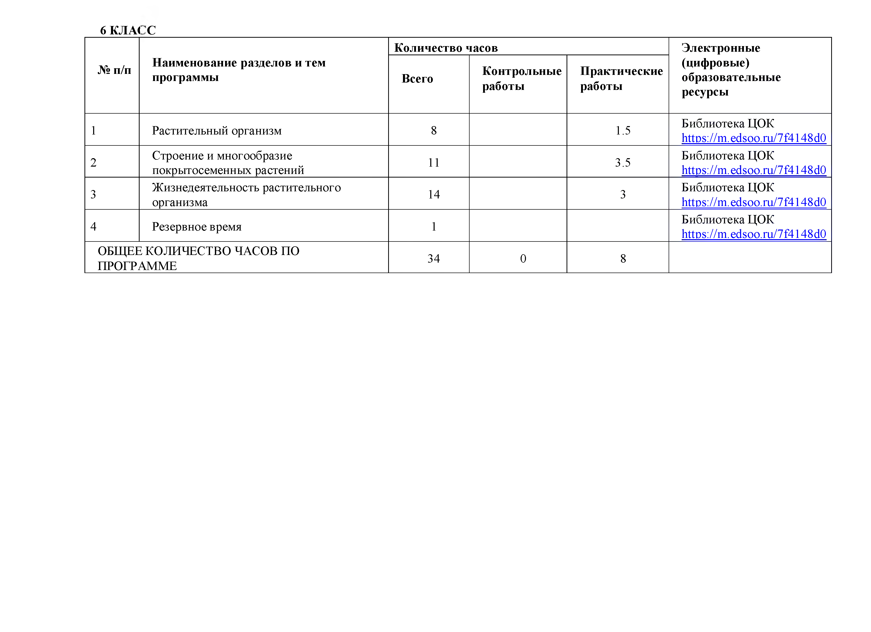
6 КЛАС | С
 |  | Количество часов |  |  | Электронные (цифровые) образовательные ресурсы
№ п/п | Наименование разделов и тем программы | Всего | Контрольные работы | Практические работы
1 | Растительный организм | 8 |  | 1.5 | Библиотека ЦОК httDs://m.edsoo.ru/7f4148d0
2 | Строение и многообразие покрытосеменных растений | 11 |  | 3.5 | Библиотека ЦОК https://m.edsoo.ru/7f4148d0
3 | Жизнедеятельность растительного организма | 14 |  | 3 | Библиотека ЦОК https://m.edsoo.ru/7f4148d0
4 | Резервное время | 1 |  |  | Библиотека ЦОК httos://m.edsoo.ru/7f4148d0
ОБЩЕЕ КОЛИЧЕСТВО ЧАСОВ ПО ПРОГРАММЕ |  | 34 | 0 | 8

7 КЛАСС
 |  | Количество часов |  |  | Электронные (цифровые) образовательные ресурсы
№ п/п | Наименование разделов и тем программы | Всего | Контрольные работы | Практические работы
1 | Систематические группы растений | 19 |  | 4.5 | Библиотека ЦОК httDs://m.edsoo.ru/7f416720
2 | Развитие растительного мира на Земле | 2 |  |  | Библиотека ЦОК https://m.edsoo.ru/7f416720
3 | Растения в природных сообществах | 3 |  |  | Библиотека ЦОК https://m.edsoo.ru/7f416720
4 | Растения и человек | 3 |  |  | Библиотека ЦОК https://m.edsoo.ru/7f416720
5 | Грибы. Лишайники. Бактерии | 7 |  | 2 | Библиотека ЦОК https://m.edsoo.ru/7f416720
ОБЩЕЕ КОЛИЧЕСТВО ЧАСОВ ПО ПРОГРАММЕ |  | 34 | 0 | 6.5
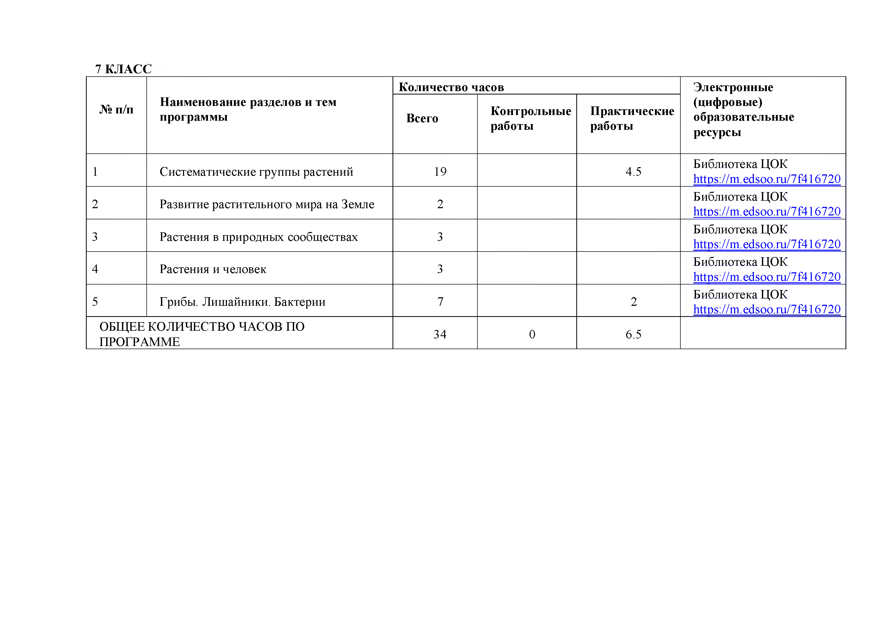

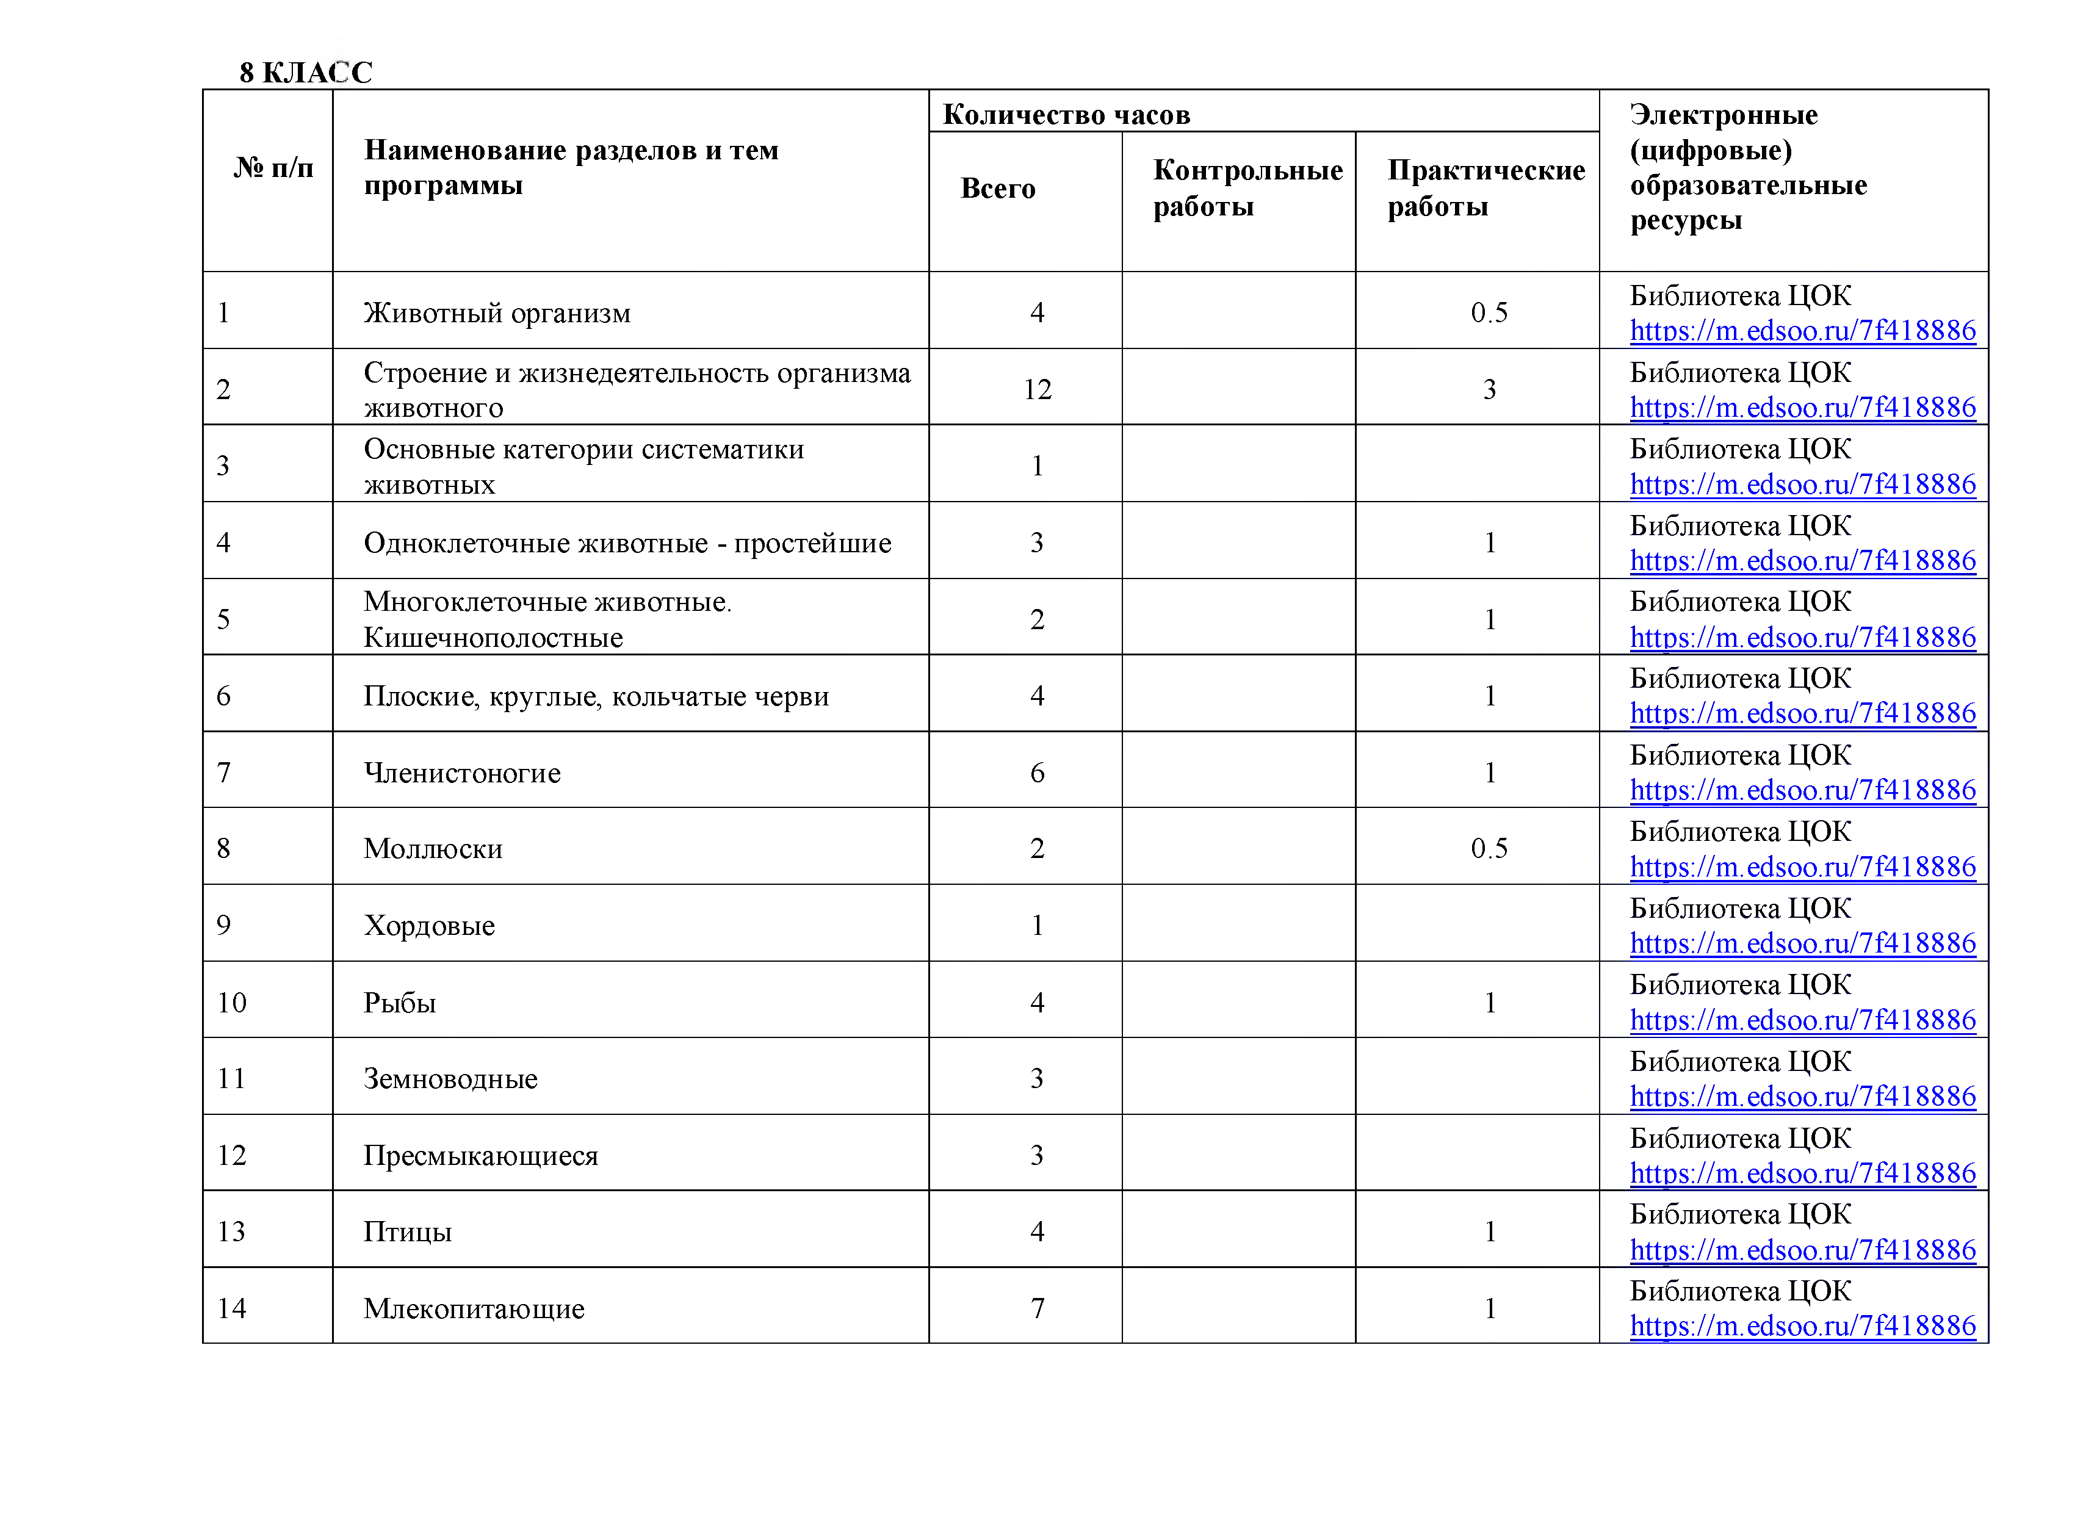
8 КЛАС | С
 |  | Количество часов |  |  | Электронные (цифровые) образовательные ресурсы
№ п/п | Наименование разделов и тем программы | Всего | Контрольные работы | Практические работы
1 | Животный организм | 4 |  | 0.5 | Библиотека ЦОК httDs://m.edsoo.ru/7f418886
2 | Строение и жизнедеятельность организма животного | 12 |  | 3 | Библиотека ЦОК https://m.edsoo.ru/7f418886
3 | Основные категории систематики животных | 1 |  |  | Библиотека ЦОК https://m.edsoo.ru/7f418886
4 | Одноклеточные животные - простейшие | 3 |  | 1 | Библиотека ЦОК httos://m.edsoo.ru/7f418886
5 | Многоклеточные животные. Кишечнополостные | 2 |  | 1 | Библиотека ЦОК https://m.edsoo.ru/7f418886
6 | Плоские, круглые, кольчатые черви | 4 |  | 1 | Библиотека ЦОК https://m.edsoo.ru/7f418886
7 | Членистоногие | 6 |  | 1 | Библиотека ЦОК https://m.edsoo.ru/7f418886
8 | Моллюски | 2 |  | 0.5 | Библиотека ЦОК https://m.edsoo.ru/7f418886
9 | Хордовые | 1 |  |  | Библиотека ЦОК httos://m.edsoo.ru/7f418886
10 | Рыбы | 4 |  | 1 | Библиотека ЦОК https://m.edsoo.ru/7f418886
11 | Земноводные | 3 |  |  | Библиотека ЦОК httos://m.edsoo.ru/7f418886
12 | Пресмыкающиеся | 3 |  |  | Библиотека ЦОК https://m.edsoo.ru/7f418886
13 | Птицы | 4 |  | 1 | Библиотека ЦОК https://m.edsoo.ru/7f418886
14 | Млекопитающие | 7 |  | 1 | Библиотека ЦОК https://m.edsoo.ru/7f418886

15 | Развитие животного мира на Земле | 4 |  | 0.5 | Библиотека ЦОК httDs://m.edsoo.ru/7f418886
16 | Животные в природных сообществах | 3 |  |  | Библиотека ЦОК https://m.edsoo.ru/7f418886
17 | Животные и человек | 3 |  |  | Библиотека ЦОК https://m.edsoo.ru/7f418886
18 | Резервное время | 2 |  |  | Библиотека ЦОК httos://m.edsoo.ru/7f418886
ОБЩЕЕ КОЛИЧЕСТВО ЧАСОВ ПО ПРОГРАММЕ |  | 68 | 0 | 11.5
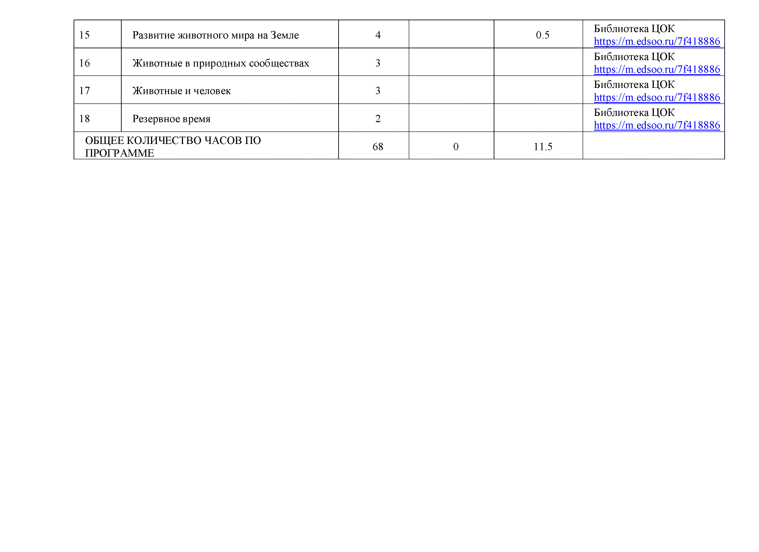

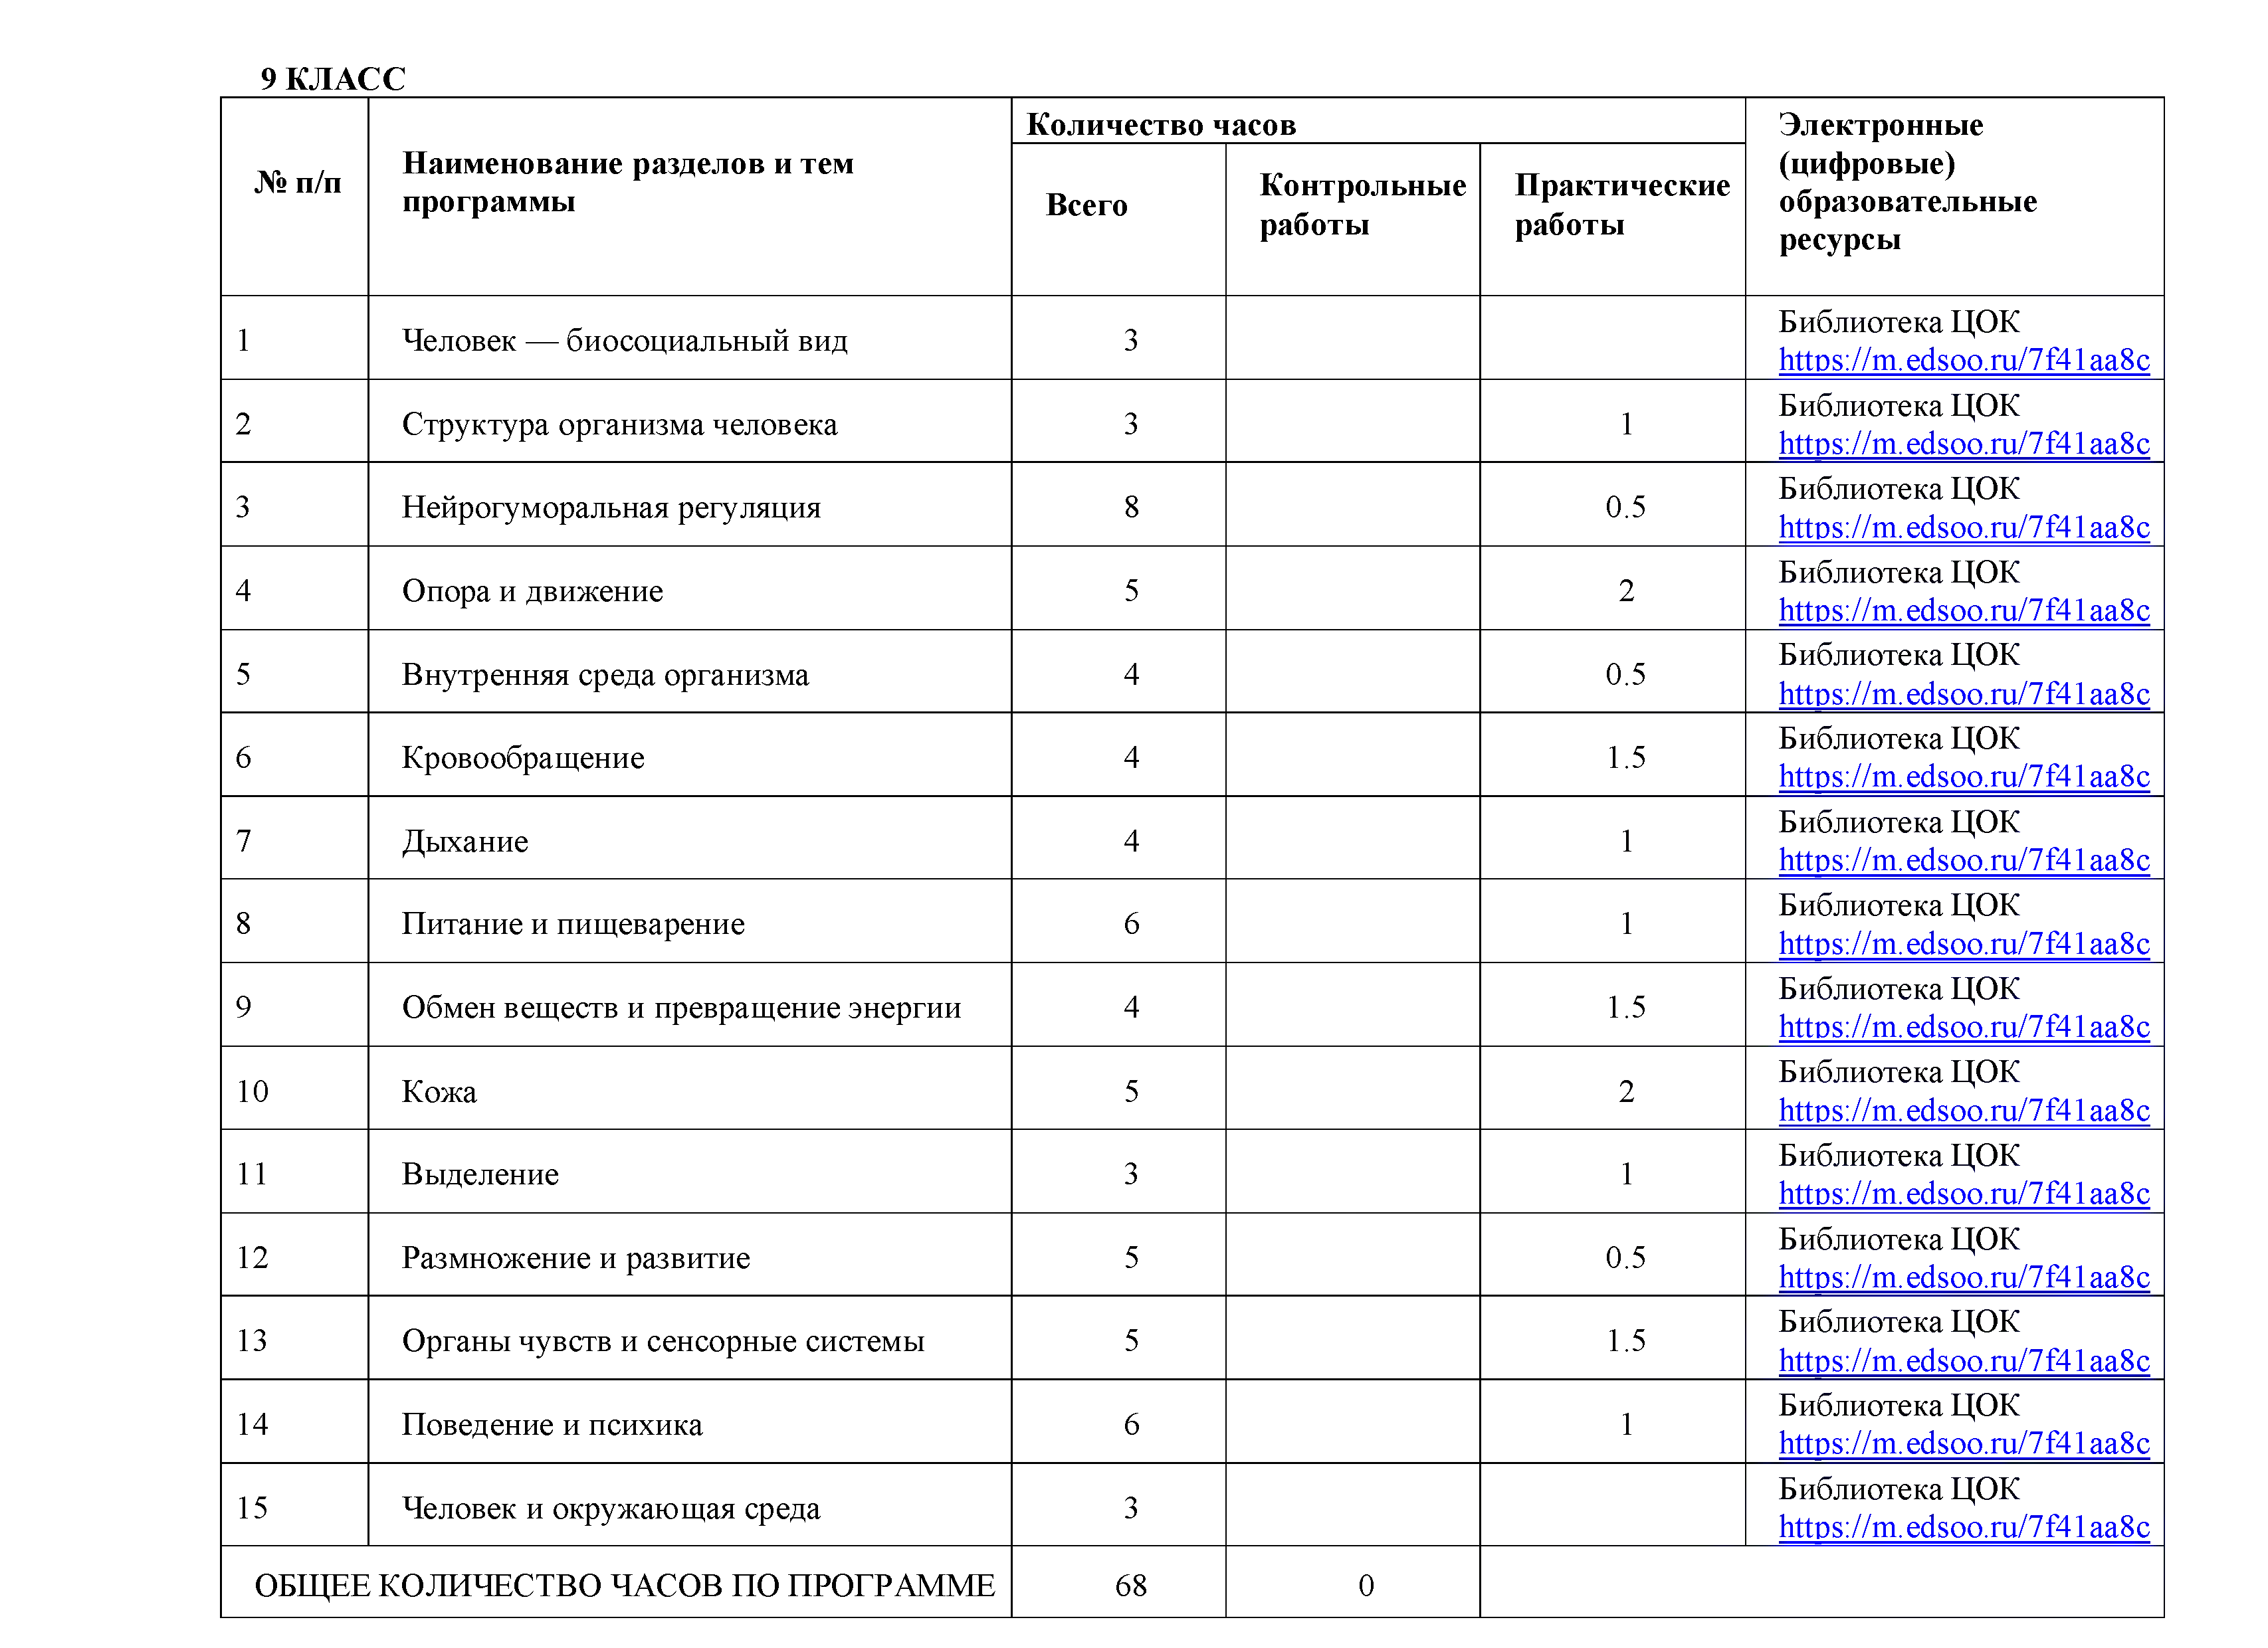
9 КЛАСС

Количество часов |  |  |  |  | Электронные (цифровые) образовательные ресурсы
№ п/п | Наименование разделов и тем программы | Всего | Контрольные работы | Практические работы
1 | Человек — биосоциальный вид | 3 |  |  | Библиотека ЦОК https://m. edsoo.ru/7f41 aa8c
2 | Структура организма человека | 3 |  | 1 | Библиотека ЦОК https://m. edsoo.ru/7f41 aa8c
3 | Нейрогуморальная регуляция | 8 |  | 0.5 | Библиотека ЦОК https://m. edsoo.ru/7f41 aa8c
4 | Опора и движение | 5 |  | 2 | Библиотека ЦОК httos://m. edsoo.ru/7f41 aa8c
5 | Внутренняя среда организма | 4 |  | 0.5 | Библиотека ЦОК https://m. edsoo.ru/7f41 aa8c
6 | Кровообращение | 4 |  | 1.5 | Библиотека ЦОК https://m. edsoo.ru/7f41 aa8c
7 | Дыхание | 4 |  | 1 | Библиотека ЦОК https://m. edsoo.ru/7f41 aa8c
8 | Питание и пищеварение | 6 |  | 1 | Библиотека ЦОК https://m. edsoo.ru/7f41 aa8c
9 | Обмен веществ и превращение энергии | 4 |  | 1.5 | Библиотека ЦОК httos://m. edsoo.ru/7f41 aa8c
10 | Кожа | 5 |  | 2 | Библиотека ЦОК https://m. edsoo.ru/7f41 aa8c
11 | Выделение | 3 |  | 1 | Библиотека ЦОК httos://m. edsoo.ru/7f41 aa8c
12 | Размножение и развитие | 5 |  | 0.5 | Библиотека ЦОК https://m. edsoo.ru/7f41 aa8c
13 | Органы чувств и сенсорные системы | 5 |  | 1.5 | Библиотека ЦОК https://m. edsoo.ru/7f41 aa8c
14 | Поведение и психика | 6 |  | 1 | Библиотека ЦОК https://m. edsoo.ru/7f41 aa8c
15 | Человек и окружающая среда | 3 |  |  | Библиотека ЦОК https://m. edsoo.ru/7f41 aa8c
ОБЩЕЕ КОЛИЧЕСТВО ЧАСОВ ПО ПРОГРАММЕ |  | 68 | 0

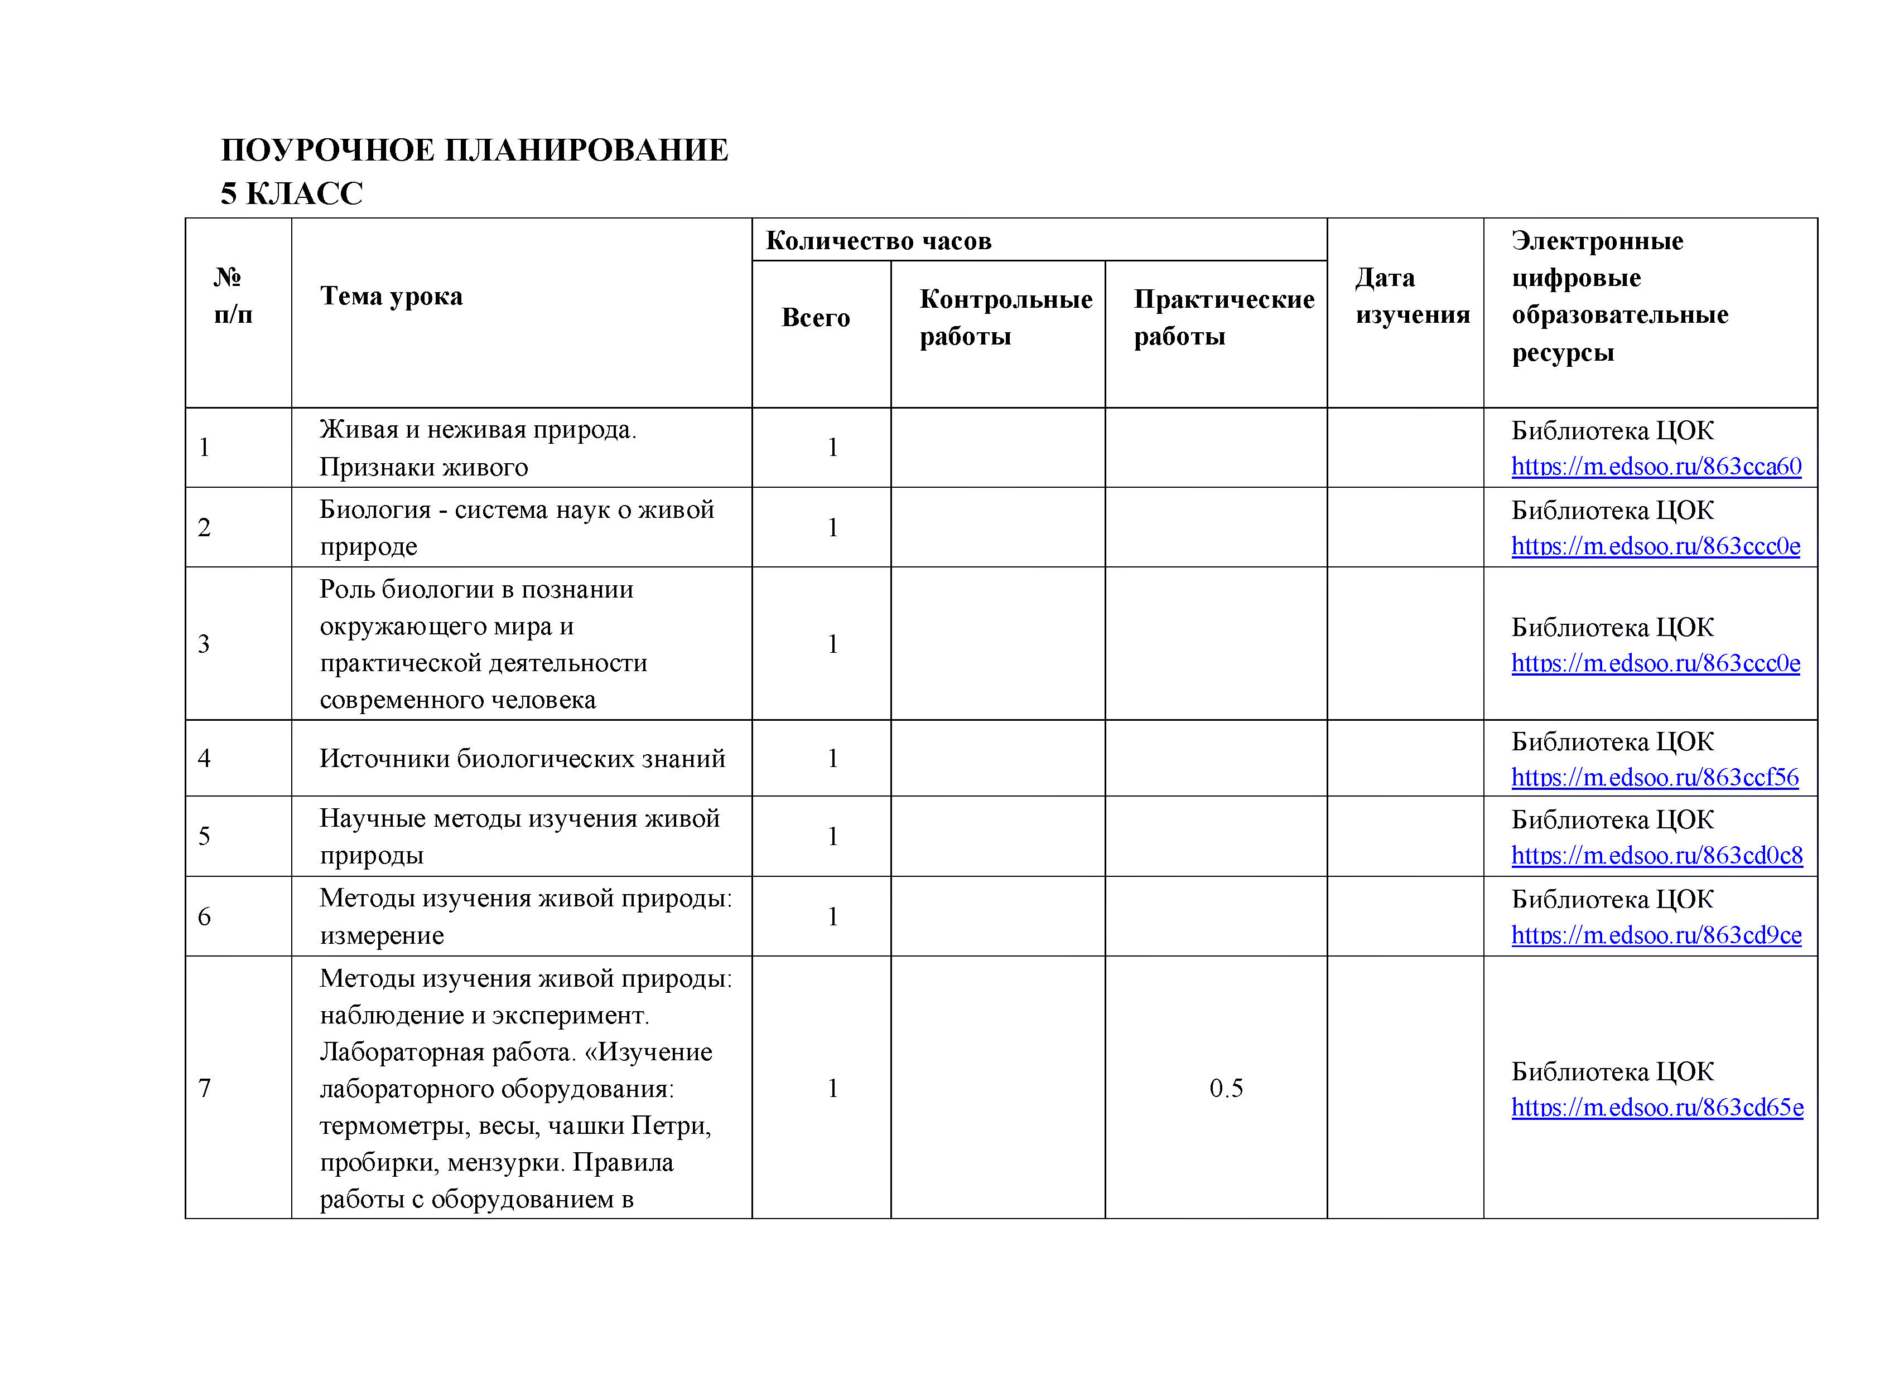
ПОУРОЧНОЕ ПЛАНИРОВАНИЕ 5 КЛАСС
Количество часов |  |  |  |  |  | Электронные цифровые образовательные ресурсы
№ п/п | Тема урока | Всего | Контрольные работы | Практические работы | Дата изучения
1 | Живая и неживая природа. Признаки живого | 1 |  |  |  | Библиотека ЦОК httDs://m.edsoo.ru/863cca60
2 | Биология - система наук о живой природе | 1 |  |  |  | Библиотека ЦОК https://m.edsoo.ru/863ccc0e
3 | Роль биологии в познании окружающего мира и практической деятельности  современного человека | 1 |  |  |  | Библиотека ЦОК https://m.edsoo.ru/863ccc0e
4 | Источники биологических знаний | 1 |  |  |  | Библиотека ЦОК httos://m.edsoo.ru/863ccf56
5 | Научные методы изучения живой природы | 1 |  |  |  | Библиотека ЦОК https://m.edsoo.ru/863cd0c8
6 | Методы изучения живой природы: измерение | 1 |  |  |  | Библиотека ЦОК https://m.edsoo.ru/863cd9ce
7 | Методы изучения живой природы: наблюдение и эксперимент.  Лабораторная работа. «Изучение лабораторного оборудования: термометры, весы, чашки Петри, пробирки, мензурки. Правила  работы с оборудованием в | 1 |  | 0.5 |  | Библиотека ЦОК https://m.edsoo.ru/863cd65e

школьном кабинете. Ознакомление с устройством лупы, светового микроскопа,
правила работы с ними»
8 | Методы изучения живой природы: описание. Практическая работа  «Ознакомление с растительными и животными клетками: томата и арбуза (натуральные препараты), инфузории туфельки и гидры (готовые микропрепараты) с помощью лупы и светового  микроскопа» | 1 | 0.5 | Библиотека ЦОК httDs://m.edsoo.ru/863cd866
9 | Понятие об организме | 1 |  | Библиотека ЦОК https://m.edsoo.ru/863cdb36
10 | Увеличительные приборы для исследований | 1 |  | Библиотека ЦОК https://m.edsoo.ru/863cd3de
11 | Цитология - наука о клетке. Лабораторная работа «Изучение клеток кожицы чешуи лука под лупой и микроскопом (на примере самостоятельно приготовленного  микропрепарата)» | 1 | 0.5 | Библиотека ЦОК https://m.edsoo.ru/863cddde
12 | Жизнедеятельность организмов | 1 |  | Библиотека ЦОК https://m.edsoo.ru/863ce568
13 | Свойства живых организмов. Лабораторная работа  «Наблюдение за потреблением  воды растением» | 1 | 0.5 | Библиотека ЦОК https://m.edsoo.ru/863ce73e
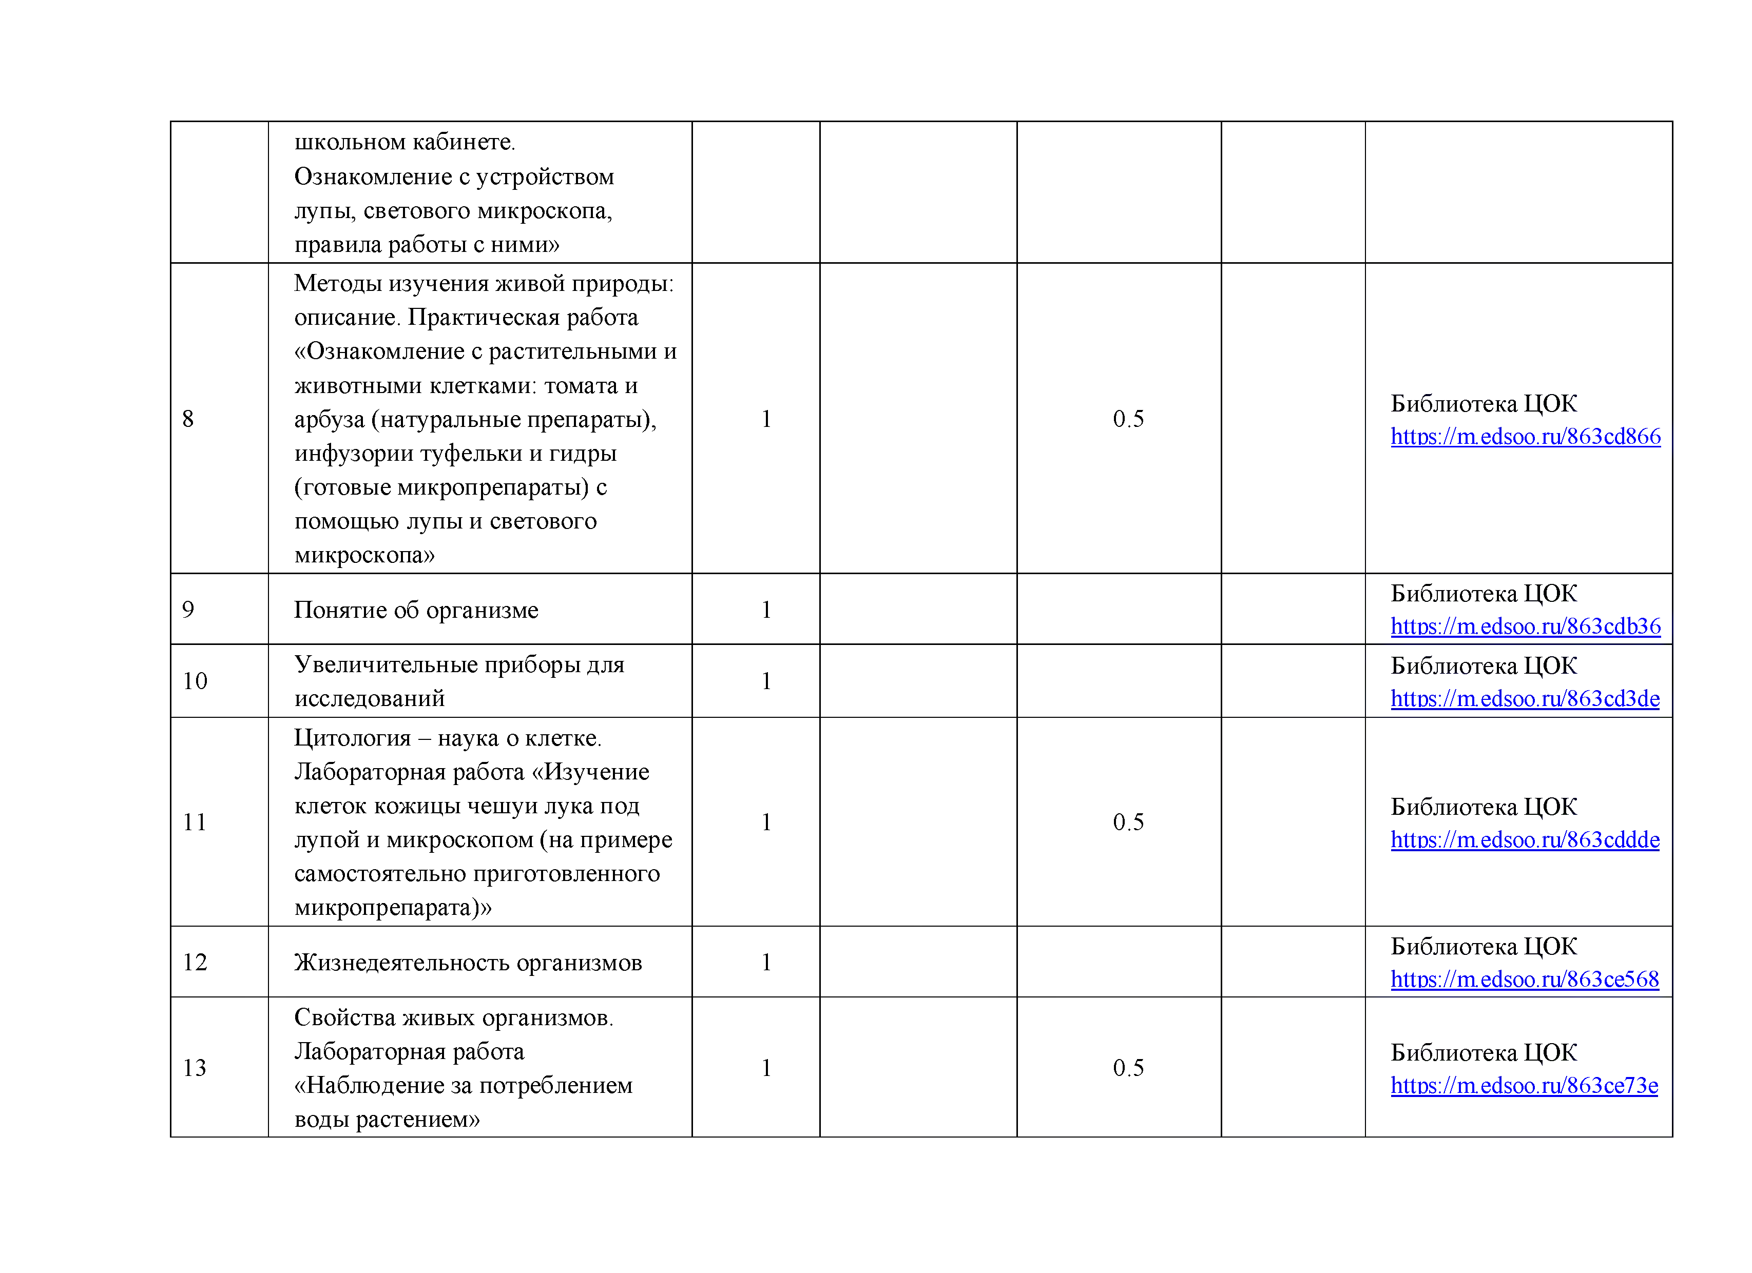

14 | Разнообразие организмов и их классификация. Практическая работа «Ознакомление с принципами систематики  организмов» | 1 |  | Библиотека ЦОК httDs://m.edsoo.ru/863ce8ec
15 | Многообразие и значение растений | 1
16 | Многообразие и значение животных | 1
17 | Многообразие и значение грибов | 1
18 | Бактерии и вирусы как форма жизни | 1 |  | Библиотека ЦОК https://m.edsoo.ru/863ce8ec
19 | Среды обитания организмов | 1
20 | Водная среда обитания организмов | 1 |  | Библиотека ЦОК https://m.edsoo.ru/863cea68
21 | Наземно-воздушная среда обитания организмов | 1 |  | Библиотека ЦОК https://m.edsoo.ru/863cec3e
22 | Почвенная среда обитания организмов. Практическая работа  «Выявление приспособлений  организмов к среде обитания (на конкретных примерах)» | 1 | 0.5 | Библиотека ЦОК https://m.edsoo.ru/863cedba
23 | Организмы как среда обитания | 1 |  | Библиотека ЦОК httos://m.edsoo.ru/863cf684
24 | Сезонные изменения в жизни организмов | 1 |  | Библиотека ЦОК httos://m.edsoo.ru/863cf508
25 | Понятие о природном сообществе. | 1 |  | Библиотека ЦОК httos://m.edsoo.ru/863cf684
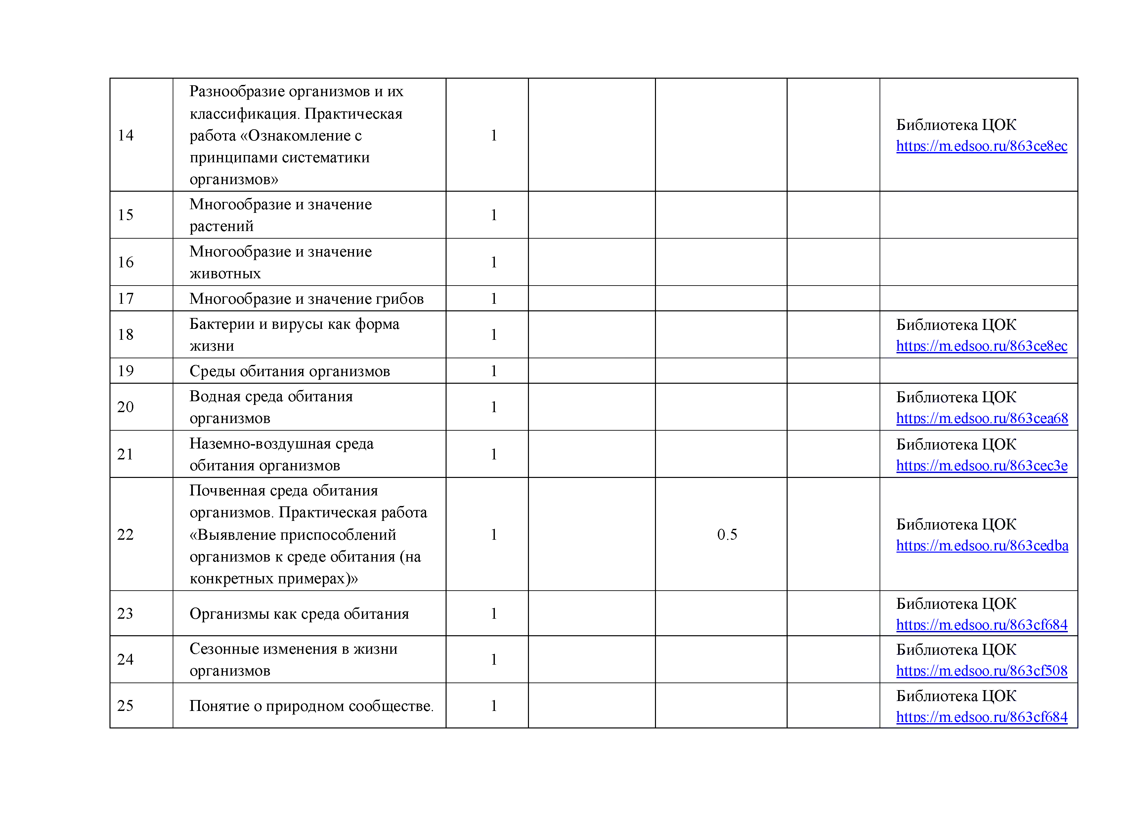

26 | Взаимосвязи организмов в  природных сообществах | 1 |  |  | Библиотека ЦОК httDs://m.edsoo.ru/863cf684
27 | Пищевые связи в природных сообществах | 1 |  |  | Библиотека ЦОК https://m.edsoo.ru/863cf7e2
28 | Разнообразие природных сообществ | 1 |  |  | Библиотека ЦОК httDs://m.edsoo.ru/863cfb20
29 | Искусственные сообщества, их отличие от природных сообществ Лабораторная работа «Изучение искусственных сообществ и их обитателей (на примере аквариума  и др.)» | 1 |  | 0.5 | Библиотека ЦОК https://m.edsoo.ru/863cfd3c
30 | Природные зоны Земли, их обитатели | 1 |  |  | Библиотека ЦОК https://m.edsoo.ru/863cfeea
31 | Влияние человека на живую природу | 1 |  |  | Библиотека ЦОК httos://m.edsoo.ru/863d0340
32 | Глобальные экологические проблемы | 1 |  |  | Библиотека ЦОК httos://m.edsoo.ru/863d0340
33 | Пути сохранения биологического разнообразия | 1 |  |  | Библиотека ЦОК httos://m.edsoo.ru/863d064c
34 | Резервный урок. Обобщение знаний по материалу, изученному  в 5 классе | 1
ОБЩЕЕ КОЛИЧЕСТВО ЧАСОВ ПО ПРОГРАММЕ |  | 34 | 0 | 3
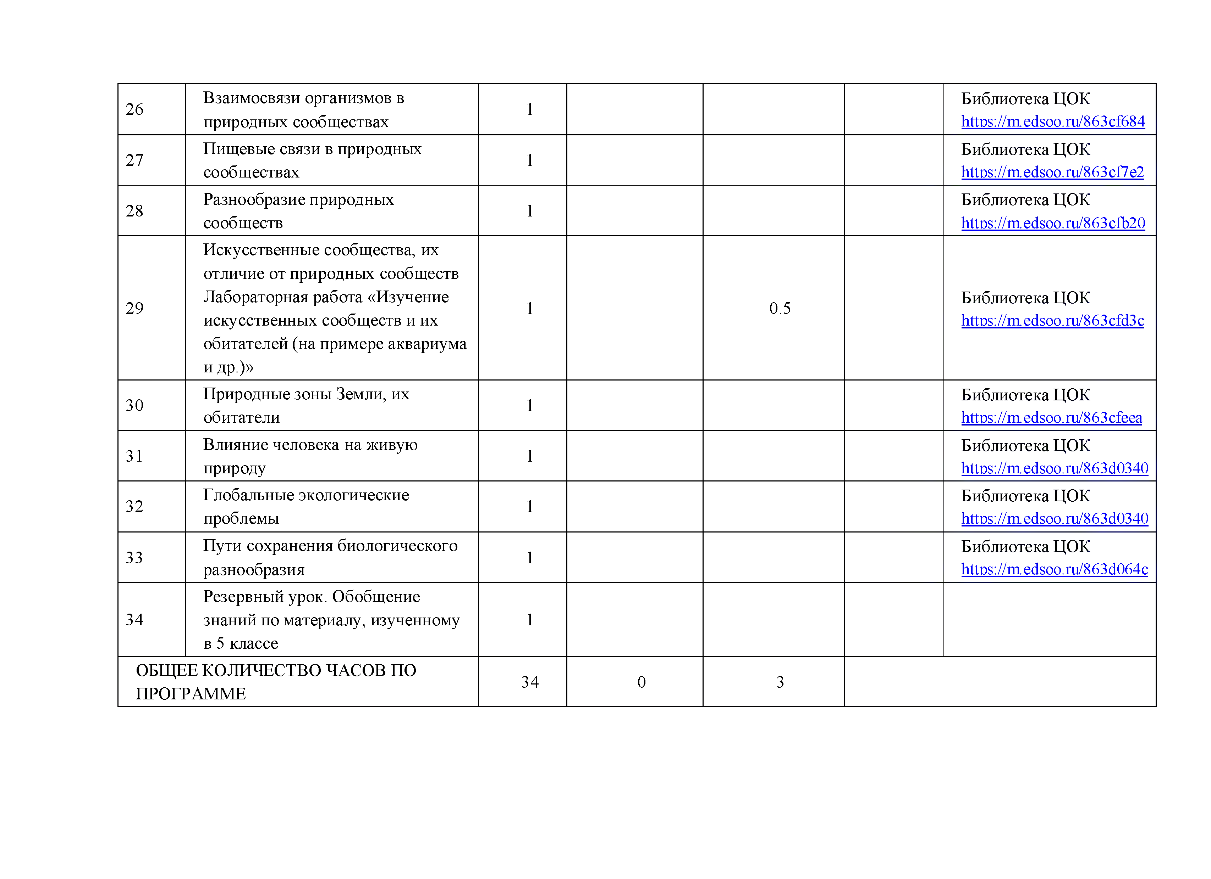

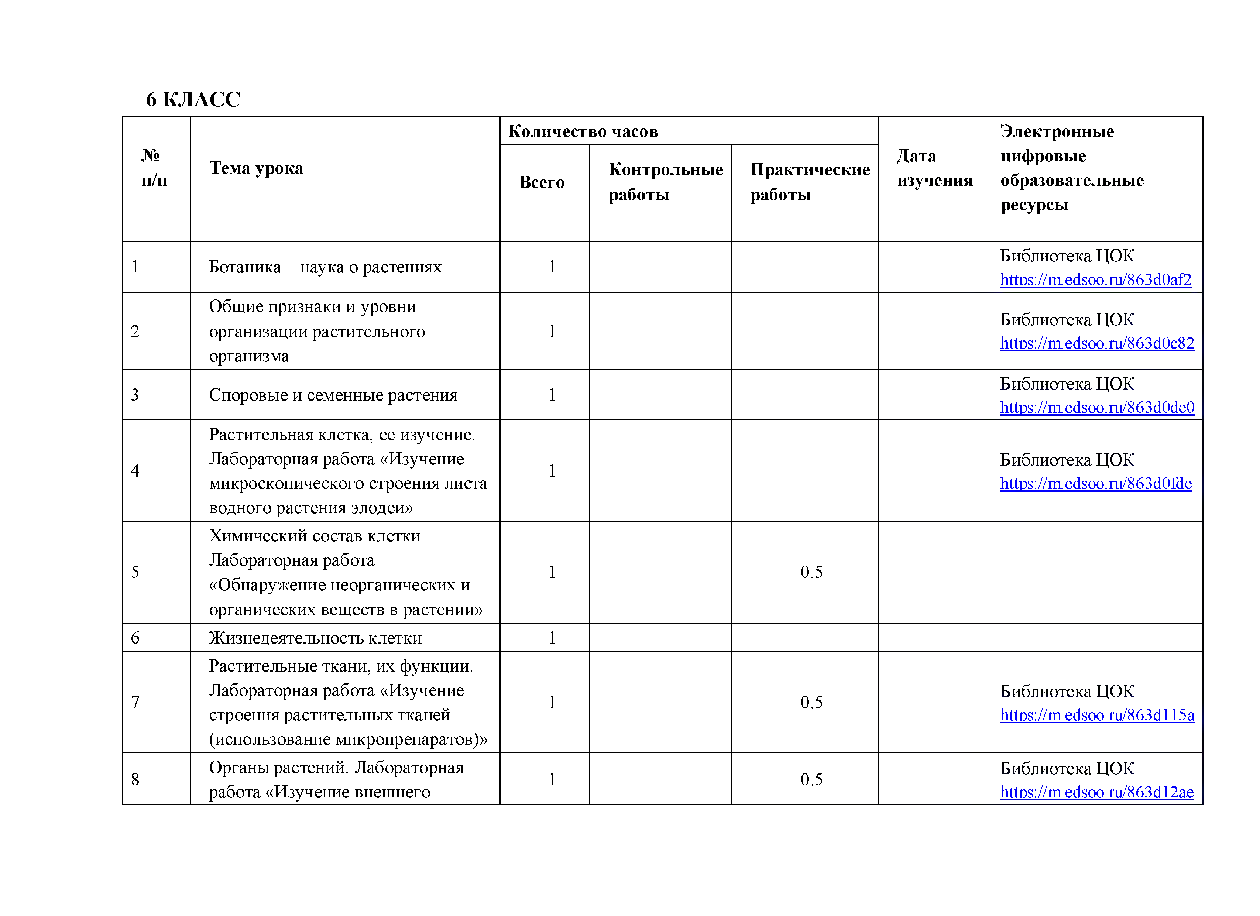
6 КЛАСС

Количество часов |  |  |  |  |  | Электронные цифровые образовательные ресурсы
№ п/п | Тема урока | Всего | Контрольные работы | Практические работы | Дата изучения
1 | Ботаника - наука о растениях | 1 |  |  |  | Библиотека ЦОК httDs://m.edsoo.ru/863d0af2
2 | Общие признаки и уровни  организации растительного организма | 1 |  |  |  | Библиотека ЦОК https://m.edsoo.ru/863d0c82
3 | Споровые и семенные растения | 1 |  |  |  | Библиотека ЦОК https://m.edsoo.ru/863d0de0
4 | Растительная клетка, ее изучение. Лабораторная работа «Изучение микроскопического строения листа  водного растения элодеи» | 1 |  |  |  | Библиотека ЦОК https://m.edsoo.ru/863d0fde
5 | Химический состав клетки. Лабораторная работа  «Обнаружение неорганических и  органических веществ в растении» | 1 |  | 0.5
6 | Жизнедеятельность клетки | 1
7 | Растительные ткани, их функции. Лабораторная работа «Изучение строения растительных тканей  (использование микропрепаратов)» | 1 |  | 0.5 |  | Библиотека ЦОК httos://m.edsoo.ru/863d115a
8 | Органы растений. Лабораторная работа «Изучение внешнего | 1 |  | 0.5 |  | Библиотека ЦОК https://m.edsoo.ru/863d12ae

строения травянистого цветкового растения (на живых или гербарных экземплярах растений): пастушья сумка, редька дикая, лютик едкий и
другие растения»
9 | Строение семян. Лабораторная работа «Изучение строения семян однодольных и двудольных  растений» | 1 | 0.5 | Библиотека ЦОК httDs://m.edsoo.ru/863d3cca
10 | Виды корней и типы корневых систем. Лабораторная работа  «Изучение строения корневых систем (стержневой и мочковатой) на примере гербарных экземпляров или живых растений. Изучение  микропрепарата клеток корня» | 1 |  | Библиотека ЦОК https://m.edsoo.ru/863d1402
11 | Видоизменение корней | 1 |  | Библиотека ЦОК httos://m.edsoo.ru/863d197a
12 | Побег. Развитие побега из почки. Лабораторная работа «Изучение строения вегетативных и генеративных почек (на примере сирени, тополя и других растений)» | 1 | 0.5 | Библиотека ЦОК https://m.edsoo.ru/863d1c90
13 | Строение стебля. Лабораторная работа «Рассматривание микроскопического строения ветки дерева (на готовом  микропрепарате)» | 1 | 0.5 | Библиотека ЦОК https://m.edsoo.ru/863d28ca
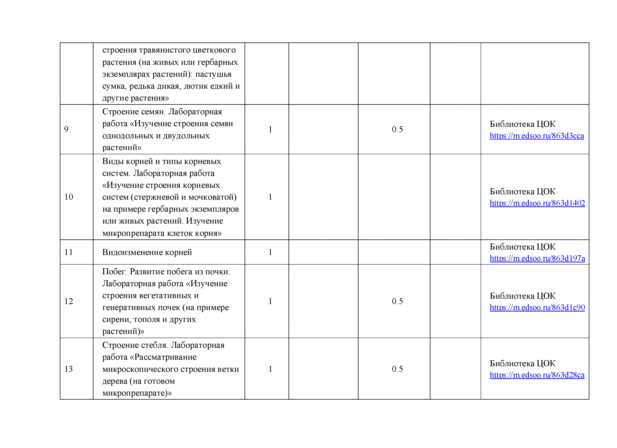

14 | Внешнее и внутреннее строение листа. Лабораторная работа  «Ознакомление с внешним строением листьев и листорасположением (на  комнатных растениях)». | 1 | 0.5 | Библиотека ЦОК httDs://m.edsoo.ru/863d1e98
15 | Видоизменения побегов. Лабораторная работа  «Исследование строения  корневища, клубня, луковицы» | 1 | 0.5 | Библиотека ЦОК httcs://m.edsoo.ru/863d2c08
16 | Строение и разнообразие цветков.  Лабораторная работа «Изучение строения цветков» | 1 | 0.5 | Библиотека ЦОК httcs://m.edsoo.ru/863d3842
17 | Соцветия. Лабораторная работа  «Ознакомление с различными типами соцветий» | 1 | 0.5 | Библиотека ЦОК httcs://m.edsoo.ru/863d3842
18 | Плоды | 1 |  | Библиотека ЦОК httcs://m.edsoo.ru/863d3b4e
19 | Распространение плодов и семян в  природе | 1 |  | Библиотека ЦОК httcs://m.edsoo.ru/863d3b4e
20 | Обмен веществ у растений | 1 |  | Библиотека ЦОК httcs://m.edsoo.ru/863d2550
21 | Минеральное питание растений. Удобрения | 1 |  | Библиотека ЦОК httcs://m.edsoo.ru/863d1b00
22 | Фотосинтез. Практическая работа  «Наблюдение процесса выделения кислорода на свету аквариумными  растениями» | 1 | 0.5 | Библиотека ЦОК httcs://m.edsoo.ru/863d2028
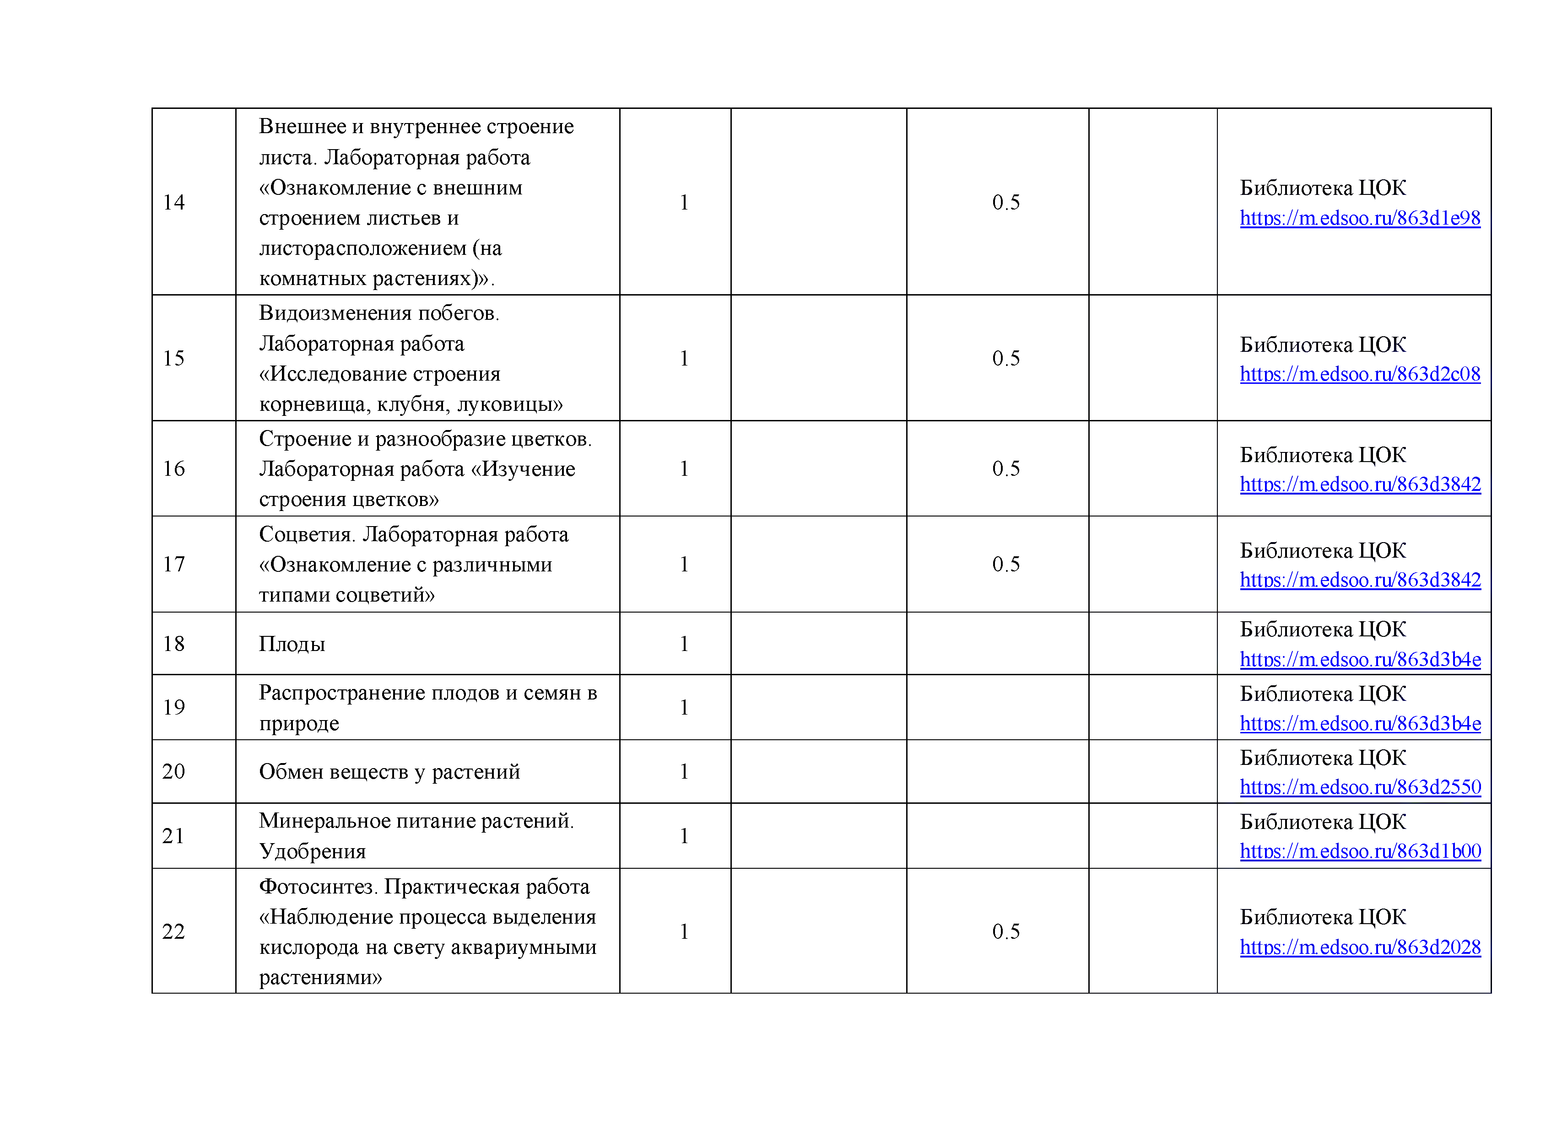

23 | Роль фотосинтеза в природе и  жизни человека | 1 |  | Библиотека ЦОК httDs://m.edsoo.ru/863d2028
24 | Дыхание корня. Лабораторная  работа «Изучение роли рыхления для дыхания корней» | 1 | 0.5 | Библиотека ЦОК https://m.edsoo.ru/863d21c2
25 | Лист и стебель как органы дыхания | 1 |  | Библиотека ЦОК httos://m.edsoo.ru/863d2320
26 | Транспорт веществ в растении. Практическая работа «Выявление передвижения воды и минеральных  веществ по древесине» | 1 | 0.5 | Библиотека ЦОК httos://m.edsoo.ru/863d2c08
27 | Выделение у растений. Листопад | 1
28 | Прорастание семян. Практическая работа «Определение всхожести семян культурных растений и посев их в грунт». «Определение  условий прорастания семян» | 1 | 0.5 | Библиотека ЦОК https://m.edsoo.ru/863d3cca
29 | Рост и развитие растения. Практическая работа «Наблюдение за ростом и развитием цветкового растения в комнатных условиях (на примере фасоли или посевного  гороха)» | 1 | 0.5 | Библиотека ЦОК httDs://m.edsoo.ru/863d2fb4
30 | Размножение растений и его значение | 1
31 | Опыление. Двойное оплодотворение | 1 |  | Библиотека ЦОК httos://m.edsoo.ru/863d3842
32 | Образование плодов и семян | 1 |  | Библиотека ЦОК
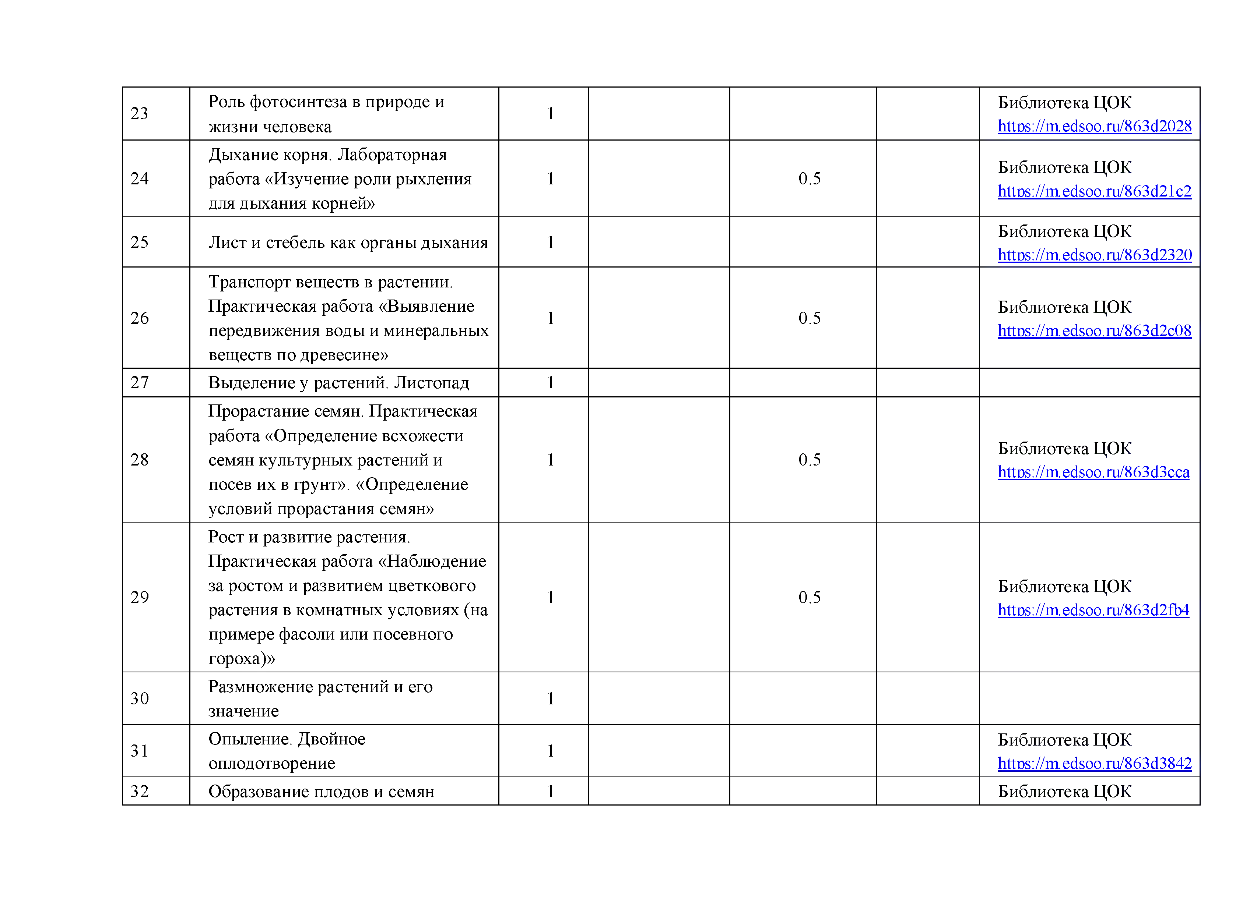

 |  |  |  |  | httDs://m.edsoo.ru/863d39c8
33 | Вегетативное размножение растений. Практическая работа  «Овладение приёмами вегетативного размножения растений (черенкование побегов, черенкование листьев и другие) на примере комнатных растений (традесканция, сенполия, бегония,  сансевьера и другие растения)» | 1 |  | 0.5 | Библиотека ЦОК https://m.edsoo.ru/863d34d2
34 | Резервный урок. Обобщение знаний о строении и жизнедеятельности растительного  организма | 1
ОБЩЕЕ КОЛИЧЕСТВО ЧАСОВ ПО ПРОГРАММЕ |  | 34 | 0 | 8
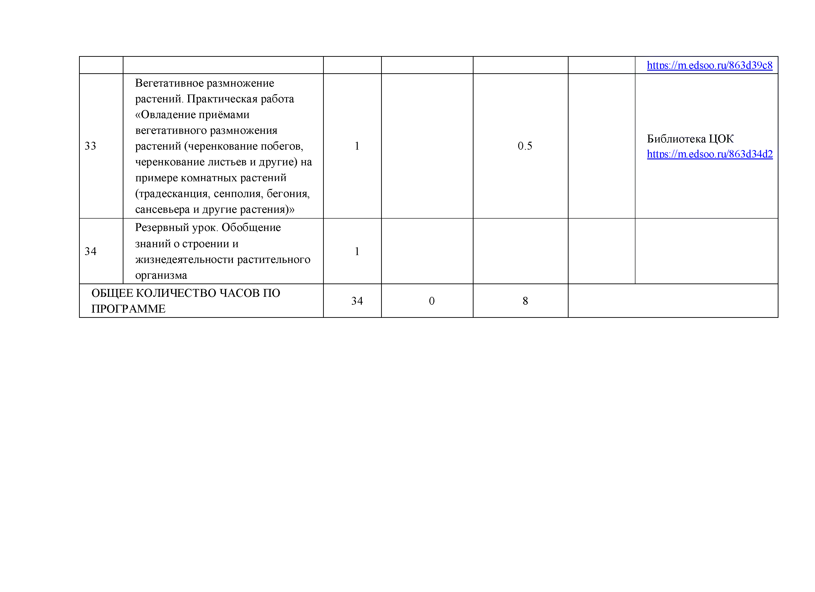

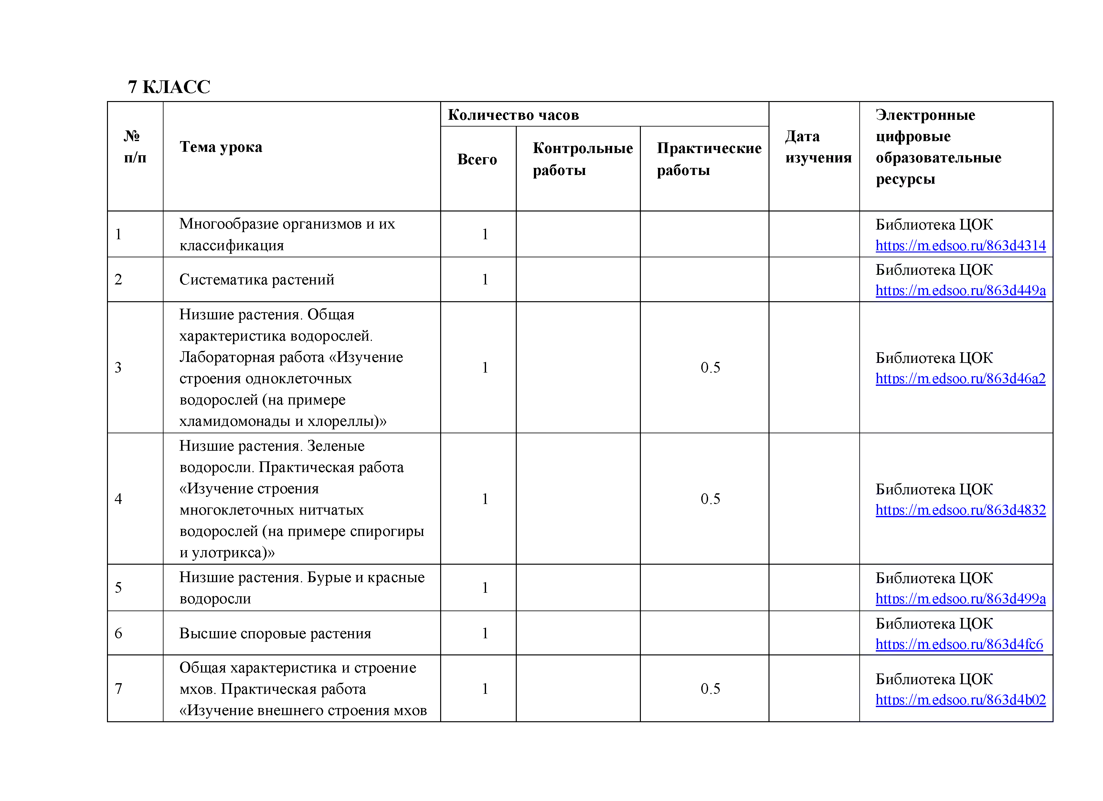
7 КЛАСС

Количество часов |  |  |  |  |  | Электронные цифровые образовательные ресурсы
№ п/п | Тема урока | Всего | Контрольные работы | Практические работы | Дата изучения
1 | Многообразие организмов и их классификация | 1 |  |  |  | Библиотека ЦОК httDs://m.edsoo.ru/863d4314
2 | Систематика растений | 1 |  |  |  | Библиотека ЦОК httDs://m.edsoo.ru/863d449a
3 | Низшие растения. Общая характеристика водорослей. Лабораторная работа «Изучение строения одноклеточных водорослей (на примере  хламидомонады и хлореллы)» | 1 |  | 0.5 |  | Библиотека ЦОК https://m.edsoo.ru/863d46a2
4 | Низшие растения. Зеленые водоросли. Практическая работа  «Изучение строения многоклеточных нитчатых водорослей (на примере спирогиры  и улотрикса)» | 1 |  | 0.5 |  | Библиотека ЦОК https://m.edsoo.ru/863d4832
5 | Низшие растения. Бурые и красные водоросли | 1 |  |  |  | Библиотека ЦОК httos://m.edsoo.ru/863d499a
6 | Высшие споровые растения | 1 |  |  |  | Библиотека ЦОК httDs://m.edsoo.ru/863d4fc6
7 | Общая характеристика и строение мхов. Практическая работа  «Изучение внешнего строения мхов | 1 |  | 0.5 |  | Библиотека ЦОК https://m.edsoo.ru/863d4b02

 | (на местных видах)»
8 | Цикл развития мхов. Роль мхов в природе и деятельности человека | 1 |  | Библиотека ЦОК httDs://m.edsoo.ru/863d4e5e
9 | Общая характеристика папоротникообразных | 1 |  | Библиотека ЦОК httDs://m.edsoo.ru/863d4fc6
10 | Особенности строения и жизнедеятельности плаунов, хвощей и папоротников.  Практическая работа «Изучение внешнего строения папоротника  или хвоща» | 1 | 0.5 | Библиотека ЦОК https://m.edsoo.ru/863d512e
11 | Размножение и цикл развития папоротникообразных. Значение папоротникообразных в природе и  жизни человека | 1 |  | Библиотека ЦОК https://m.edsoo.ru/863d5282
12 | Общая характеристика хвойных растений. Практическая работа  «Изучение внешнего строения веток, хвои, шишек и семян голосеменных растений (на примере  ели, сосны или лиственницы)» | 1 | 0.5 | Библиотека ЦОК https://m.edsoo.ru/863d55a2
13 | Значение хвойных растений в природе и жизни человека | 1 |  | Библиотека ЦОК httos://m.edsoo.ru/863d5714
14 | Особенности строения и жизнедеятельности покрытосеменных растений. Практическая работа «Изучение внешнего строения  покрытосеменных растений» | 1 | 0.5 | Библиотека ЦОК https://m.edsoo.ru/863d5868
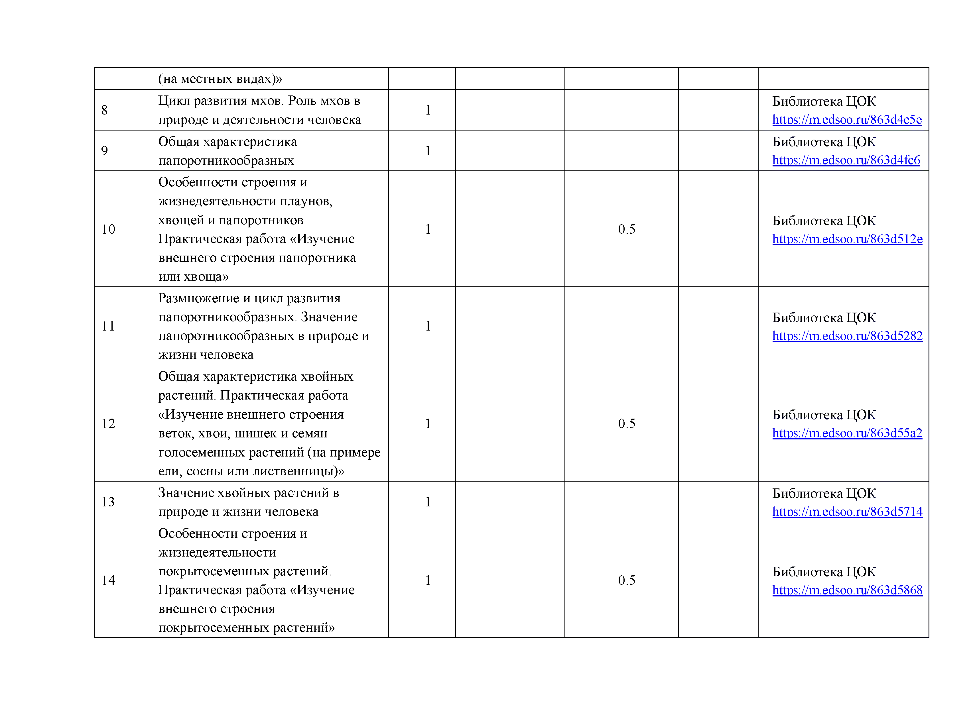

15 | Классификация и цикл развития  покрытосеменных растений | 1 |  | Библиотека ЦОК httDs://m.edsoo.ru/863d5a02
16 | Семейства класса двудольные. Практическая работа «Изучение признаков представителей семейств: Крестоцветные (Капустные), Розоцветные (Розовые) на  гербарных и натуральных образцах» | 1 | 0.5 | Библиотека ЦОК https://m.edsoo.ru/863d5b88 https://m.edsoo.ru/863d5dae httDs://m.edsoo.ru/863d5fZ0 https://m.edsoo.ru/863d607e https://m.edsoo.ru/863d61e6
17 | Семейства класса двудольные Практическая работа «Изучение признаков представителей семейств: Мотыльковые (Бобовые), Паслёновые, Сложноцветные (Астровые) на гербарных и  натуральных образцах» | 1 | 0.5 | Библиотека ЦОК https://m.edsoo.ru/863d5b88 https://m.edsoo.ru/863d5dae httDs://m.edsoo.ru/863d5f20 https://m.edsoo.ru/863d607e https://m.edsoo.ru/863d61e6
18 | Характерные признаки семейств класса однодольные. Практическая работа «Изучение признаков представителей семейств: Лилейные, Злаки (Мятликовые) на  гербарных и натуральных образцах» | 1 | 0.5 | Библиотека ЦОК httos://m.edsoo.ru/863d5b88 httos://m.edsoo.ru/863d5dae httDs://m.edsoo.ru/863d5f20 httos://m.edsoo.ru/863d607e httos://m.edsoo.ru/863d61e6
19 | Культурные представители семейств покрытосеменных, их использование человеком | 1 |  | Библиотека ЦОК httos://m.edsoo.ru/863d634e
20 | Эволюционное развитие растительного мира на Земле | 1 |  | Библиотека ЦОК httos://m.edsoo.ru/863d651a
21 | Этапы развития наземных растений основных систематических групп | 1 |  | Библиотека ЦОК httos://m.edsoo.ru/863d668c
22 | Растения и среда обитания. | 1 |  | Библиотека ЦОК
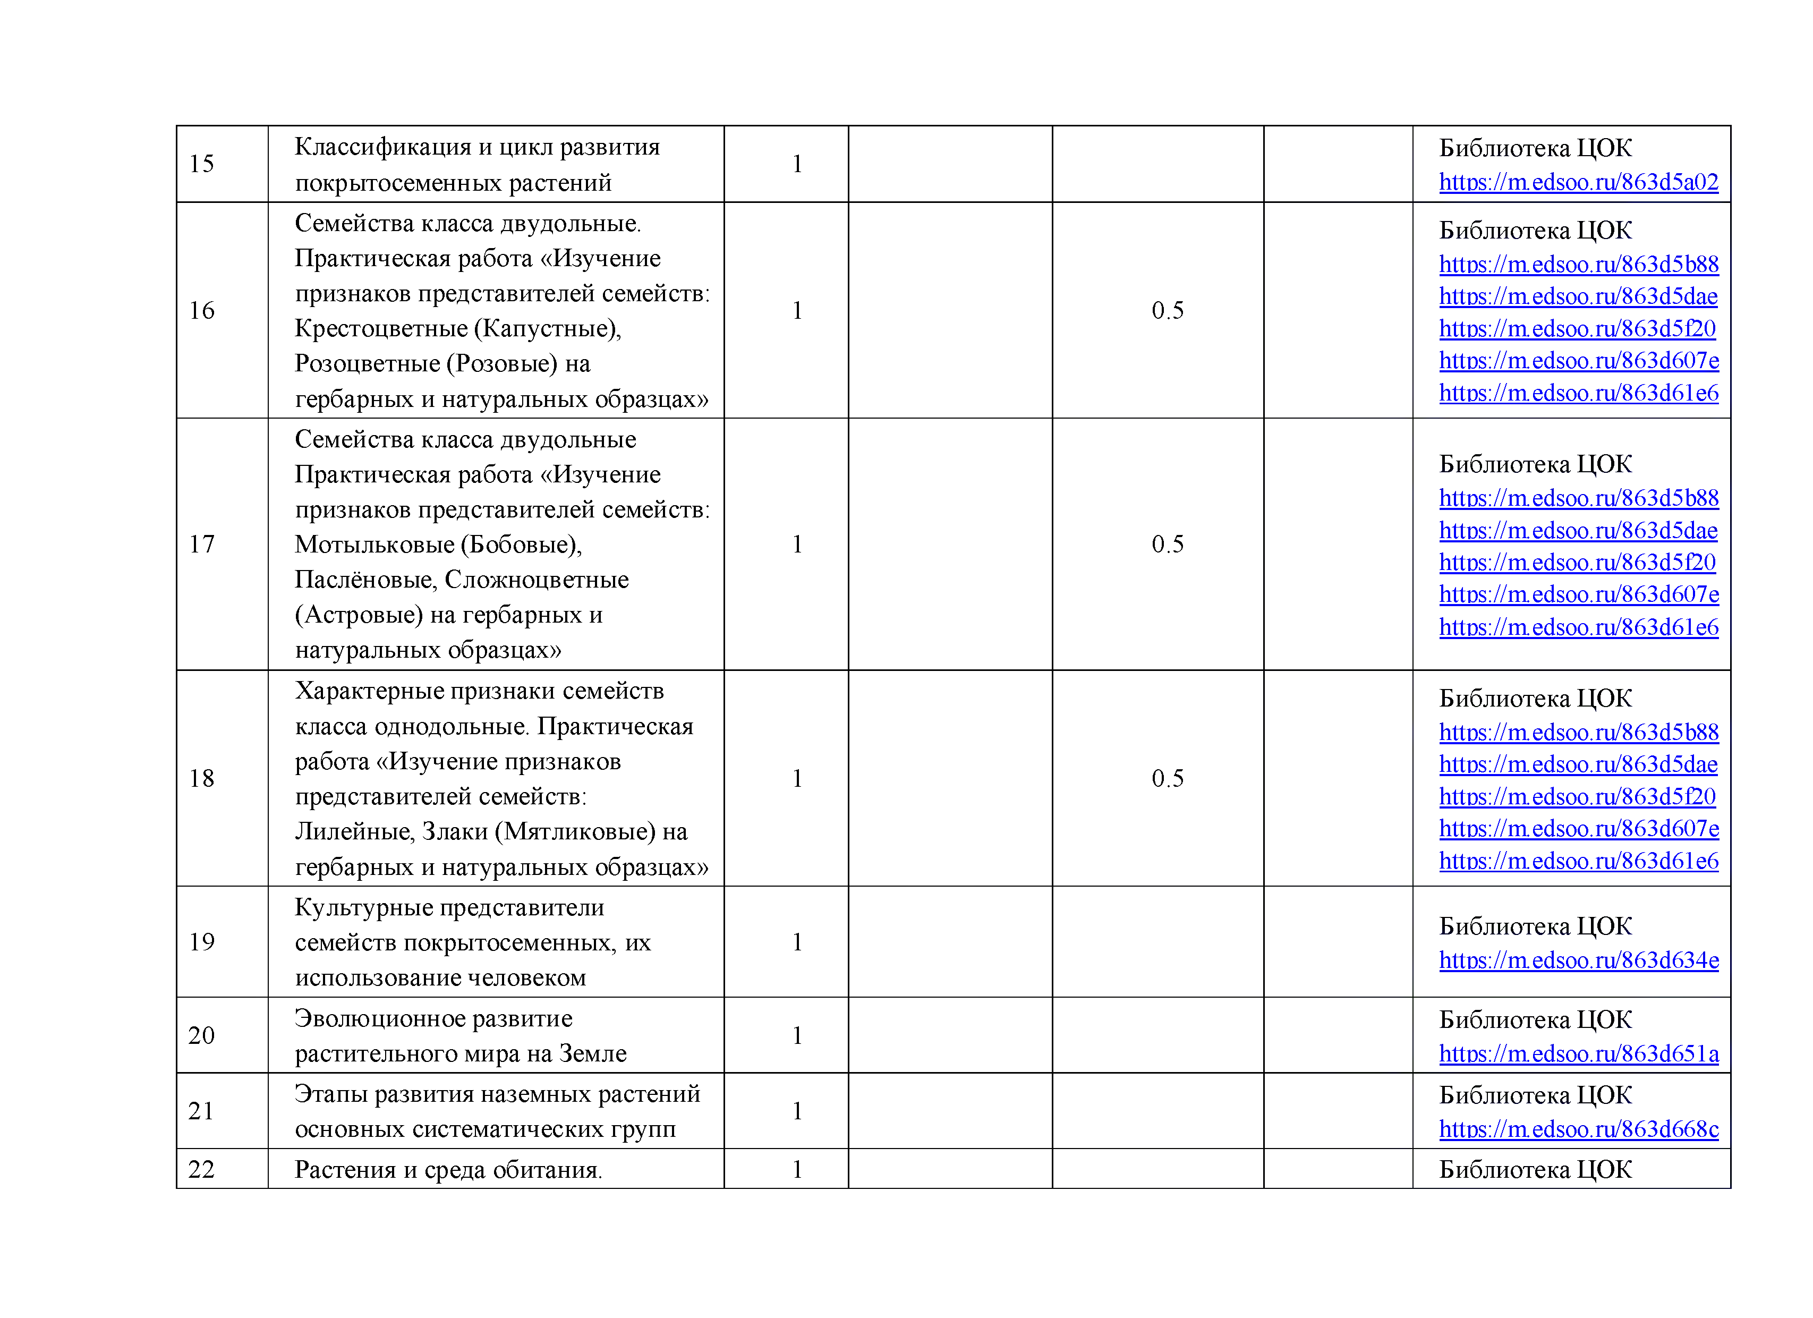

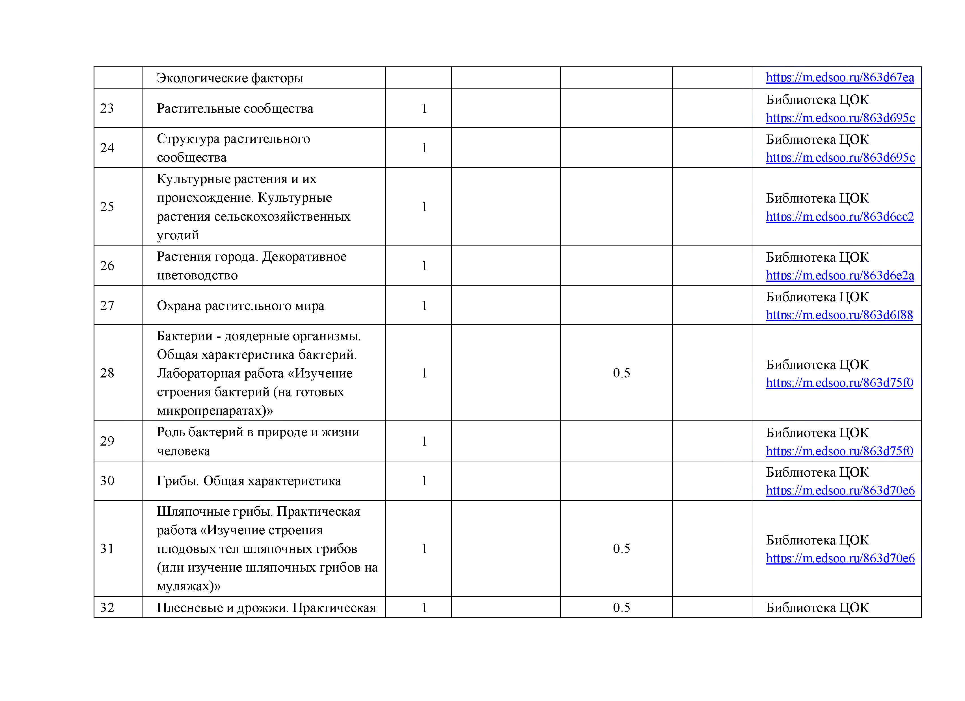
 | Экологические факторы |  |  | httDs://m.edsoo.ru/863d67ea
23 | Растительные сообщества | 1 |  | Библиотека ЦОК https://m.edsoo.ru/863d695c
24 | Структура растительного сообщества | 1 |  | Библиотека ЦОК https://m.edsoo.ru/863d695c
25 | Культурные растения и их происхождение. Культурные растения сельскохозяйственных  угодий | 1 |  | Библиотека ЦОК https://m.edsoo.ru/863d6cc2
26 | Растения города. Декоративное цветоводство | 1 |  | Библиотека ЦОК https://m.edsoo.ru/863d6e2a
27 | Охрана растительного мира | 1 |  | Библиотека ЦОК httos://m.edsoo.ru/863d6f88
28 | Бактерии - доядерные организмы. Общая характеристика бактерий. Лабораторная работа «Изучение строения бактерий (на готовых  микропрепаратах)» | 1 | 0.5 | Библиотека ЦОК https://m.edsoo.ru/863d75f0
29 | Роль бактерий в природе и жизни человека | 1 |  | Библиотека ЦОК httos://m.edsoo.ru/863d75f0
30 | Грибы. Общая характеристика | 1 |  | Библиотека ЦОК httos://m.edsoo.ru/863d70e6
31 | Шляпочные грибы. Практическая работа «Изучение строения плодовых тел шляпочных грибов (или изучение шляпочных грибов на  муляжах)» | 1 | 0.5 | Библиотека ЦОК httos://m.edsoo.ru/863d70e6
32 | Плесневые и дрожжи. Практическая | 1 | 0.5 | Библиотека ЦОК

 | работа «Изучение строения одноклеточных (мукор) и многоклеточных (пеницилл)  плесневых грибов» |  |  |  | httDs://m.edsoo.ru/863d72b2
33 | Грибы -паразиты растений, животных и человека | 1 |  |  | Библиотека ЦОК httos://m.edsoo.ru/863d72b2
34 | Лишайники - комплексные организмы. Практическая работа  «Изучение строения лишайников» | 1 |  | 0.5 | Библиотека ЦОК https://m.edsoo.ru/863d7460
ОБЩЕЕ КОЛИЧЕСТВО ЧАСОВ ПО ПРОГРАММЕ |  | 34 | 0 | 6.5
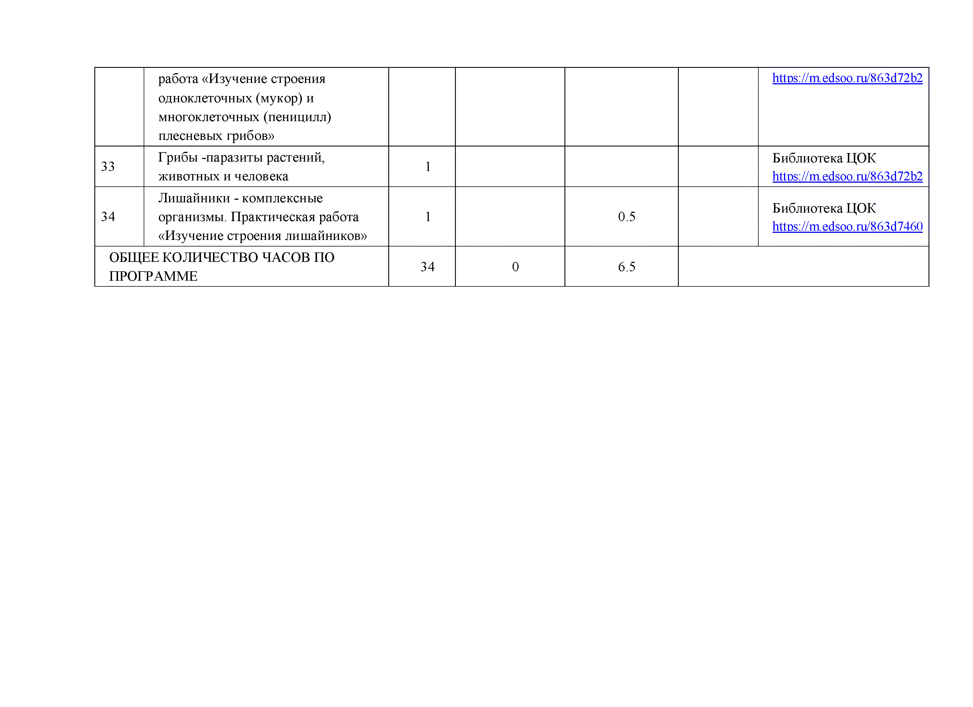

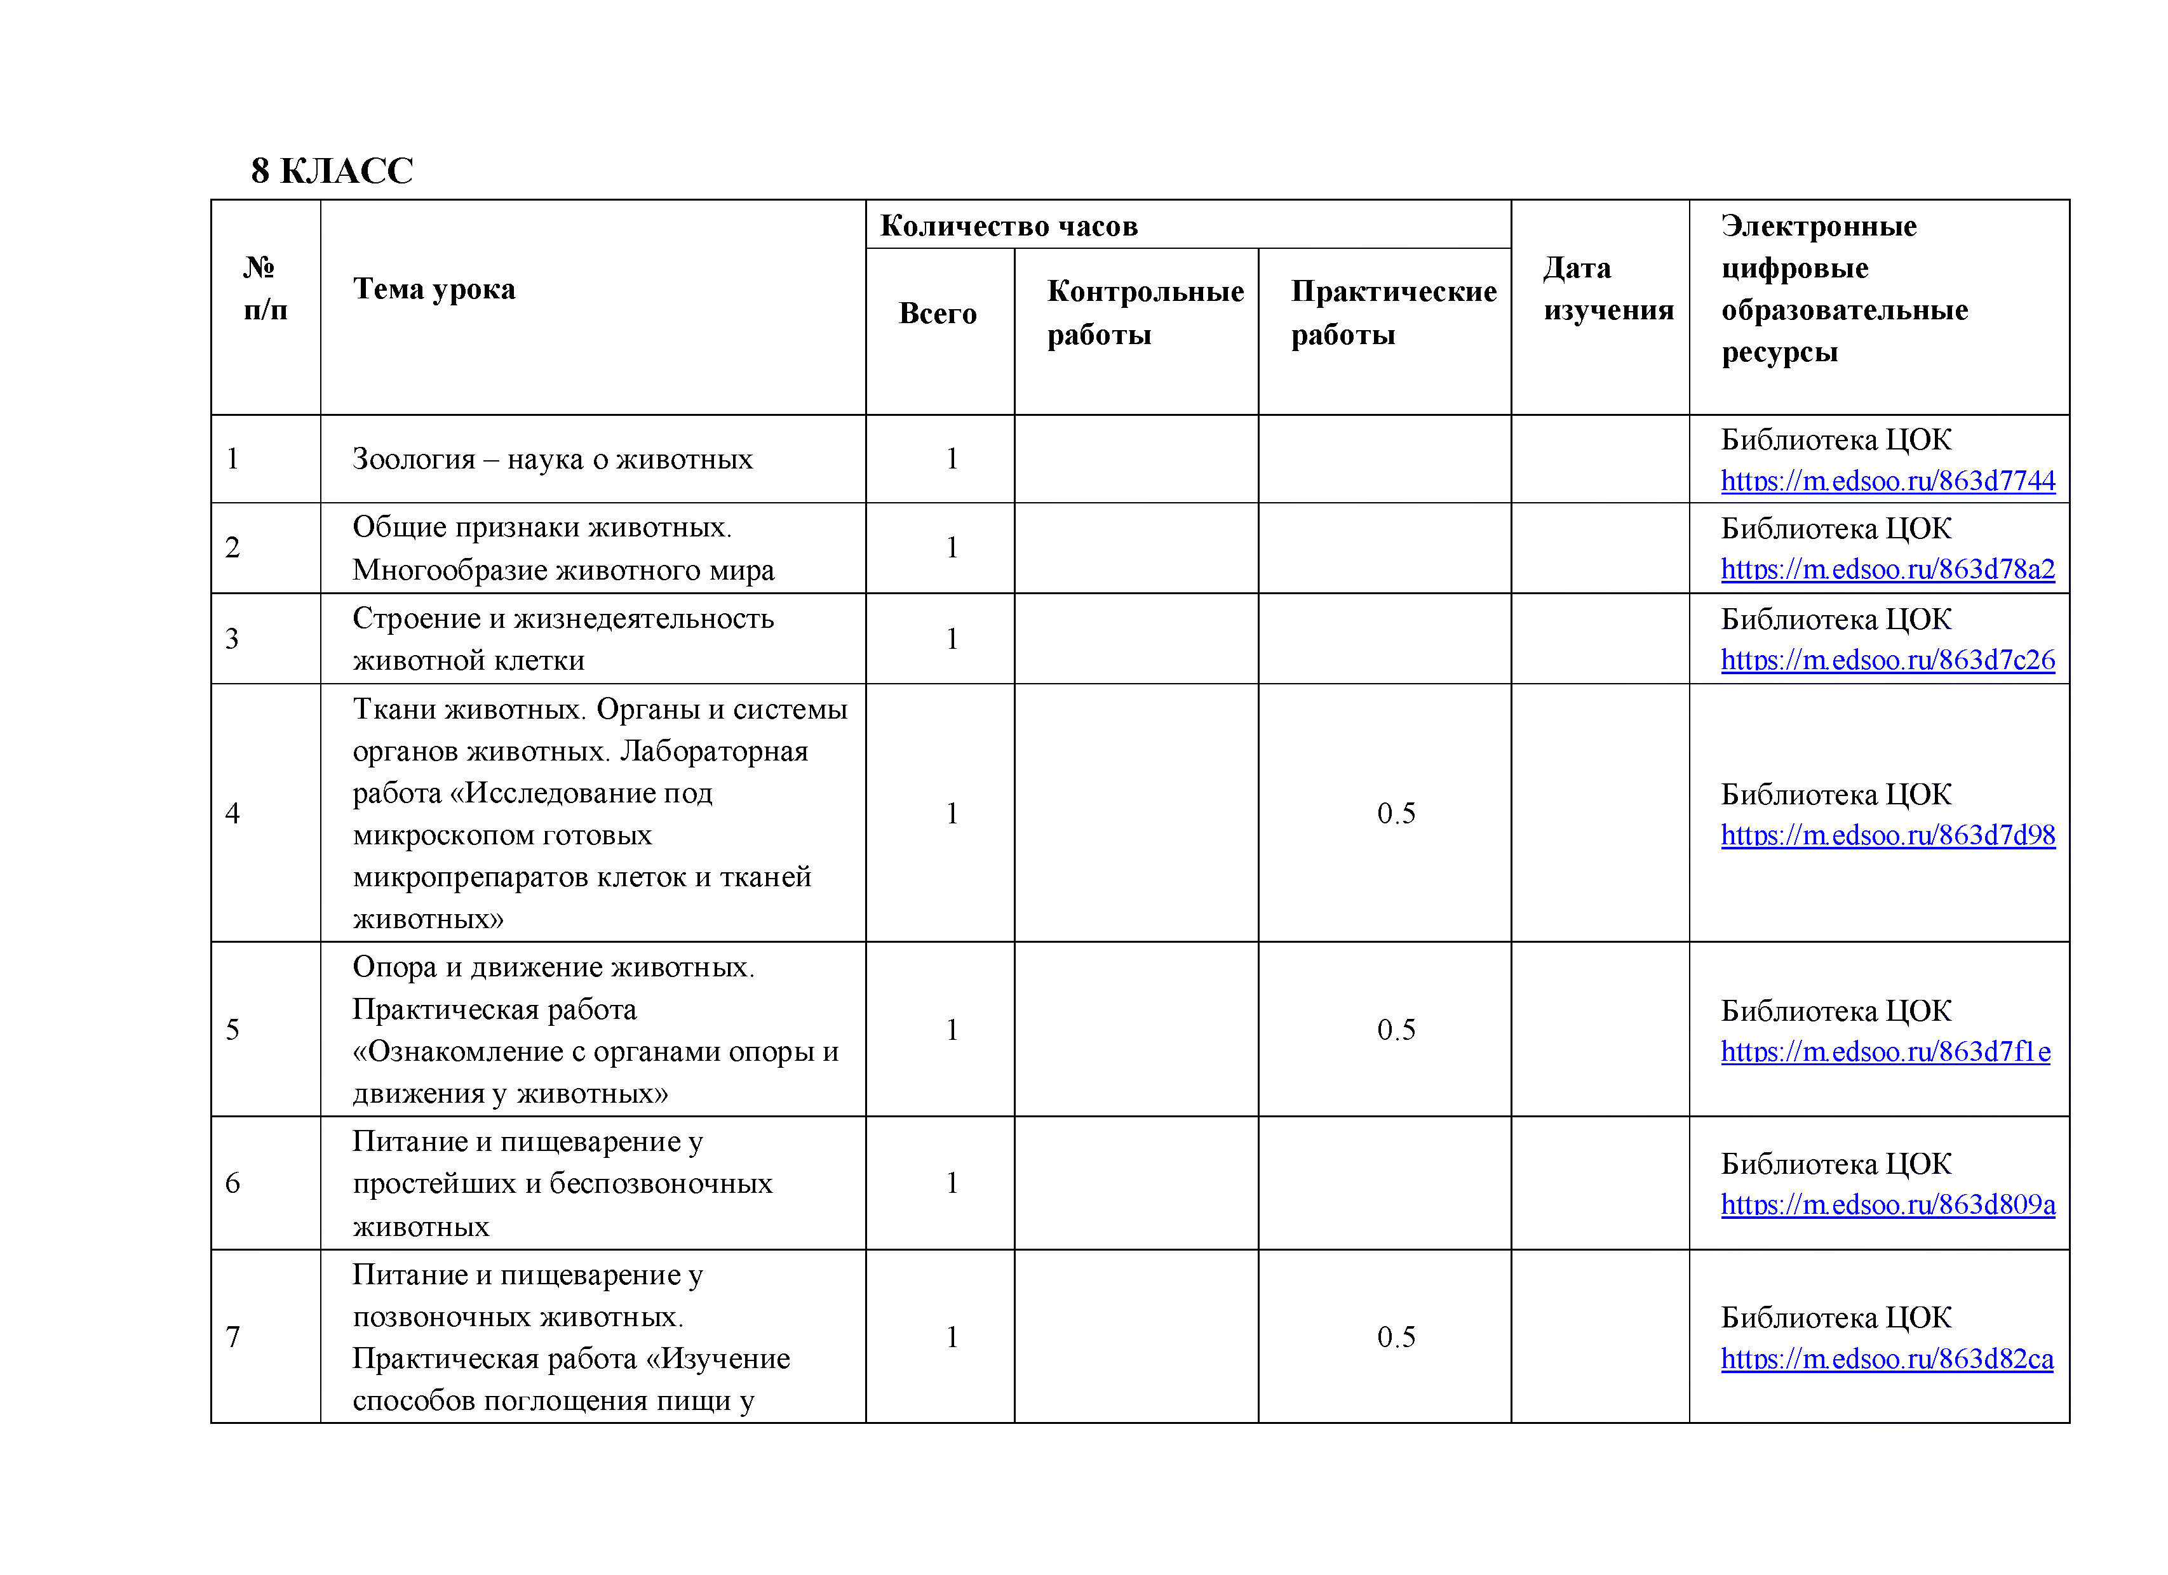
8 КЛАСС

Количество часов |  |  |  |  |  | Электронные цифровые образовательные ресурсы
№ п/п | Тема урока | Всего | Контрольные работы | Практические работы | Дата изучения
1 | Зоология - наука о животных | 1 |  |  |  | Библиотека ЦОК httDs://m.edsoo.ru/863d7744
2 | Общие признаки животных.  Многообразие животного мира | 1 |  |  |  | Библиотека ЦОК https://m.edsoo.ru/863d78a2
3 | Строение и жизнедеятельность животной клетки | 1 |  |  |  | Библиотека ЦОК https://m.edsoo.ru/863d7c26
4 | Ткани животных. Органы и системы органов животных. Лабораторная работа «Исследование под микроскопом готовых микропрепаратов клеток и тканей  животных» | 1 |  | 0.5 |  | Библиотека ЦОК https://m.edsoo.ru/863d7d98
5 | Опора и движение животных. Практическая работа  «Ознакомление с органами опоры и  движения у животных» | 1 |  | 0.5 |  | Библиотека ЦОК https://m.edsoo.ru/863d7f1e
6 | Питание и пищеварение у простейших и беспозвоночных  животных | 1 |  |  |  | Библиотека ЦОК https://m.edsoo.ru/863d809a
7 | Питание и пищеварение у позвоночных животных. Практическая работа «Изучение способов поглощения пищи у | 1 |  | 0.5 |  | Библиотека ЦОК https://m.edsoo.ru/863d82ca

 | животных»
8 | Дыхание животных. Практическая  работа «Изучение способов дыхания у животных» | 1 | 0.5 | Библиотека ЦОК httDs://m.edsoo.ru/863d84fa
9 | Транспорт веществ у беспозвоночных животных. Практическая работа  «Ознакомление с системами органов транспорта веществ у  животных» | 1 | 0.5 | Библиотека ЦОК https://m.edsoo.ru/863d86c6
10 | Кровообращение у позвоночных животных | 1 |  | Библиотека ЦОК httos://m.edsoo.ru/863d8856
11 | Выделение у животных | 1 |  | Библиотека ЦОК httos://m.edsoo.ru/863d89d2
12 | Покровы тела у животных.  Практическая работа «Изучение покровов тела у животных» | 1 | 0.5 | Библиотека ЦОК https://m.edsoo.ru/863d8d74
13 | Координация и регуляция жизнедеятельности у животных | 1 |  | Библиотека ЦОК httos://m.edsoo.ru/863d8f9a
14 | Раздражимость и поведение животных | 1 |  | Библиотека ЦОК httos://m.edsoo.ru/863d9260
15 | Формы размножения животных. Практическая работа «Строение яйца и развитие зародыша птицы  (курицы)» | 1 | 0.5 | Библиотека ЦОК httos://m.edsoo.ru/863d93b4
16 | Рост и развитие животных | 1 |  | Библиотека ЦОК httos://m.edsoo.ru/863d93b4
17 | Основные систематические | 1 |  | Библиотека ЦОК
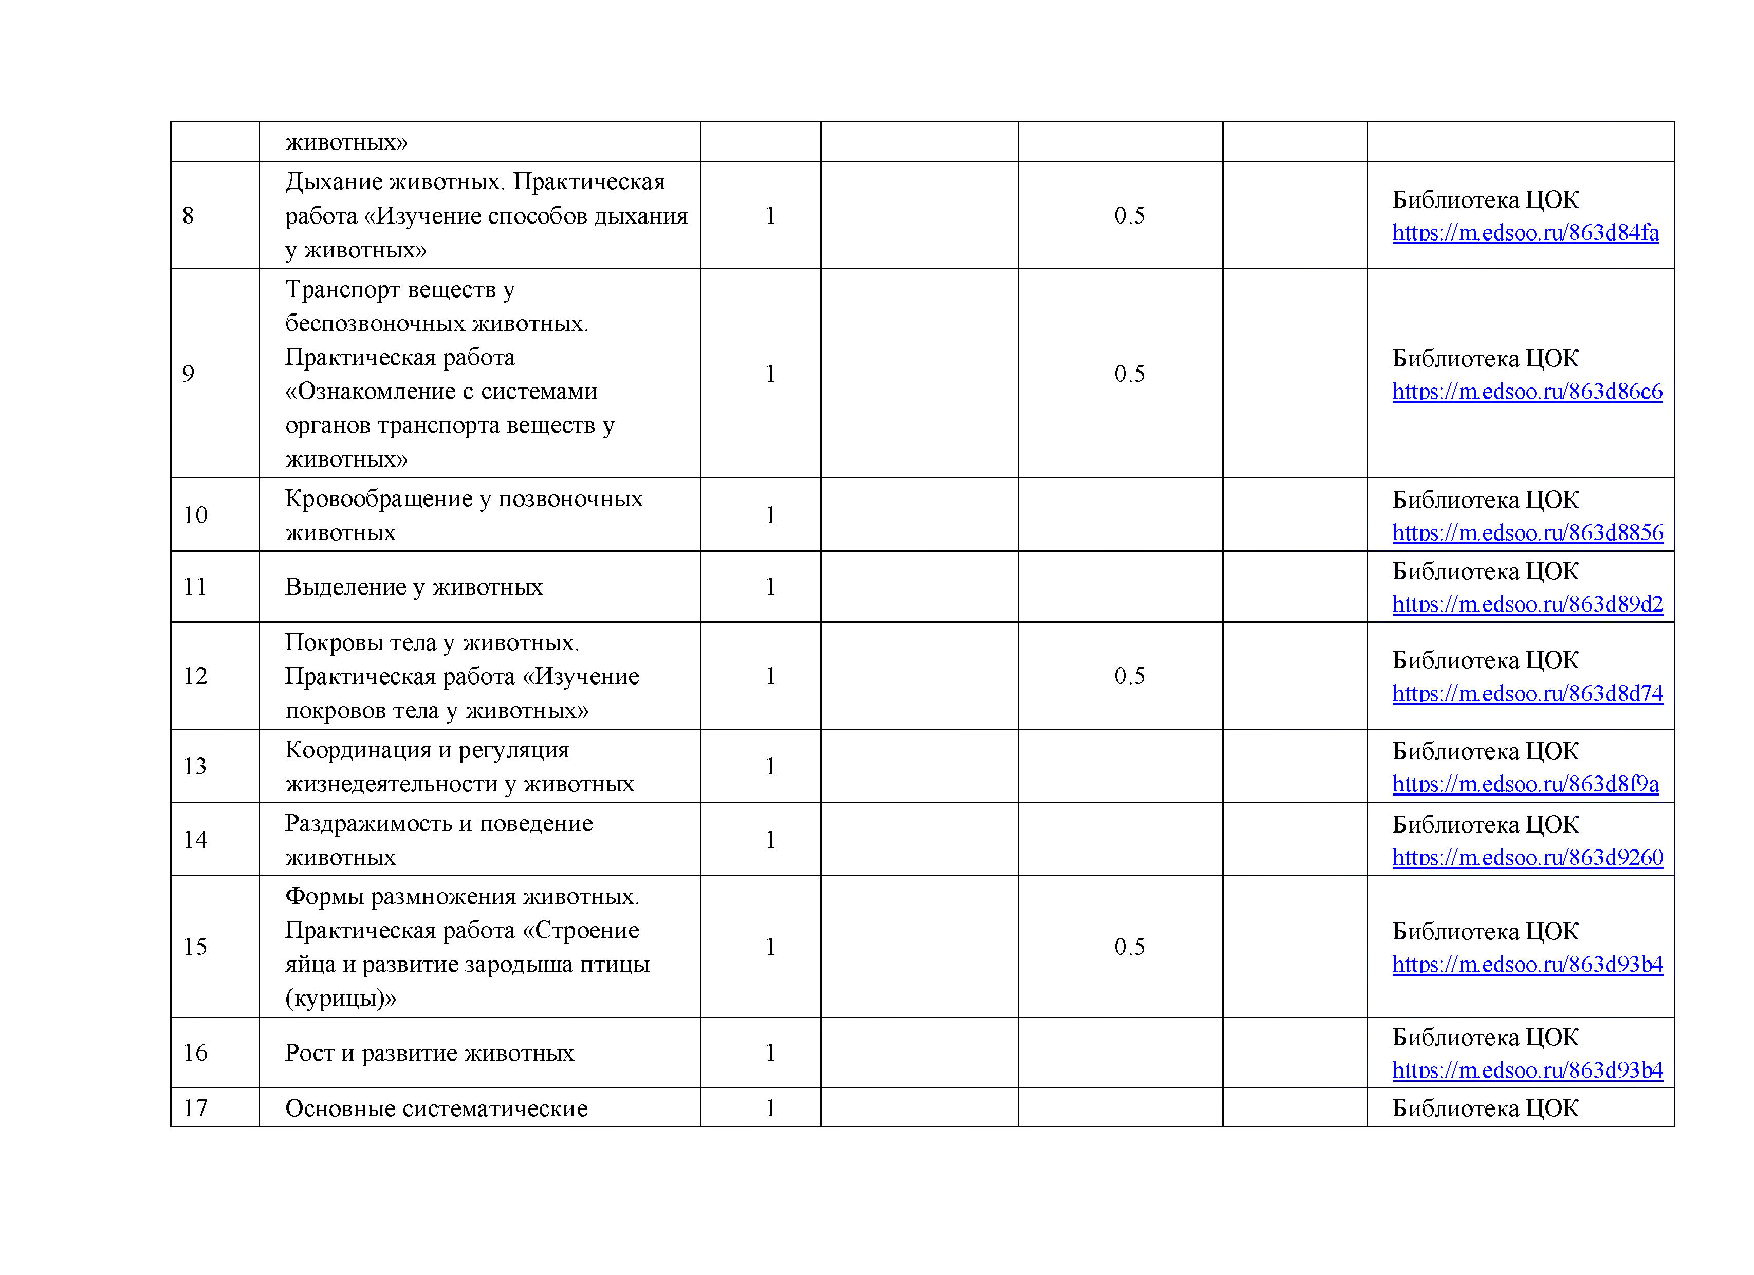

 | категории животных |  |  | httDs://m.edsoo.ru/863d9526
18 | Общая характеристика простейших. Лабораторная работа  «Исследование строения инфузории-туфельки и наблюдение за её передвижением. Изучение  хемотаксиса» | 1 | 0.5 | Библиотека ЦОК httDs://m.edsoo.ru/863d974c
19 | Жгутиконосцы и Инфузории | 1 |  | Библиотека ЦОК httos://m.edsoo.ru/863d974c
20 | Многообразие простейших. Значение простейших в природе и жизни человека. Лабораторная работа «Многообразие простейших  (на готовых препаратах)» | 1 | 0.5 | Библиотека ЦОК https://m.edsoo.ru/863d974c
21 | Общая характеристика кишечнополостных. Практическая работа «Исследование строения пресноводной гидры и её передвижения (школьный  аквариум)» | 1 | 0.5 | Библиотека ЦОК https://m.edsoo.ru/863d9a30
22 | Многообразие кишечнополостных. Значение кишечнополостных в природе и жизни человека.  Практическая работа  «Исследование питания гидры дафниями и циклопами (школьный  аквариум)» | 1 | 0.5 | Библиотека ЦОК https://m.edsoo.ru/863d9ba2
23 | Черви. Плоские черви | 1 |  | Библиотека ЦОК httos://m.edsoo.ru/863d9d50
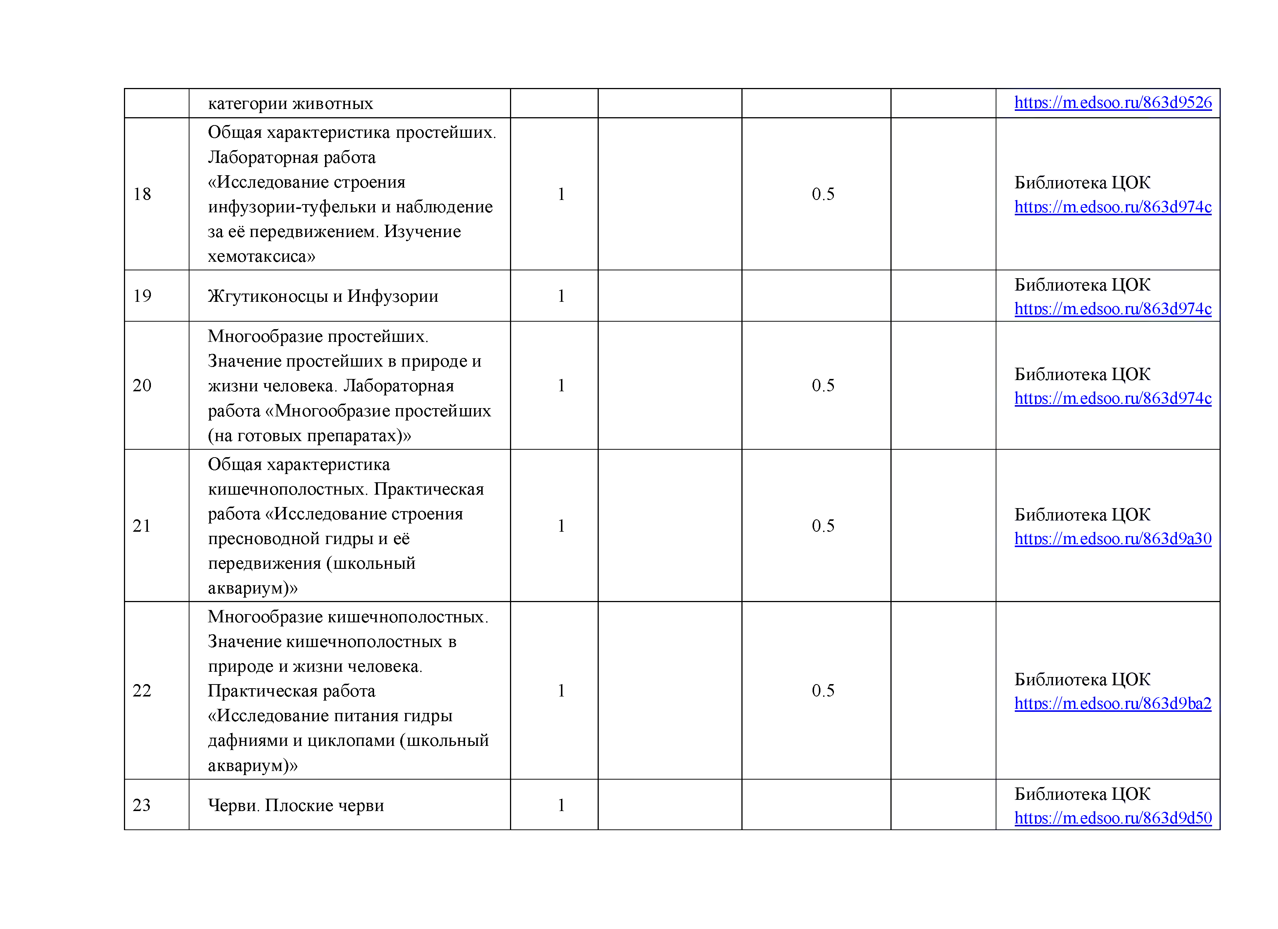

24 | Паразитические плоские черви. Лабораторная работа «Изучение приспособлений паразитических червей к паразитизму (на готовых  влажных и микропрепаратах)» | 1 | 0.5 | Библиотека ЦОК httDs://m.edsoo.ru/863da070
25 | Круглые черви | 1 |  | Библиотека ЦОК https://m.edsoo.ru/863d9efe
26 | Кольчатые черви. Практическая работа «Исследование внутреннего строения дождевого червя (на готовом влажном препарате и  микропрепарате)» | 1 | 0.5 | Библиотека ЦОК https://m.edsoo.ru/863d9efe
27 | Общая характеристика членистоногих | 1 |  | Библиотека ЦОК httos://m.edsoo.ru/863da3c2
28 | Ракообразные. Особенности строения и жизнедеятельности | 1 |  | Библиотека ЦОК httDs://m.edsoo.ru/863da53e
29 | Паукообразные. Особенности строения и жизнедеятельности | 1 |  | Библиотека ЦОК https://m.edsoo.ru/863da6a6
30 | Насекомые. Особенности строения и жизнедеятельности. Практическая работа «Исследование внешнего строения насекомого (на примере майского жука или других крупных  насекомых-вредителей)» | 1 | 0.5 | Библиотека ЦОК https://m.edsoo.ru/863da89a
31 | Насекомые с неполным превращением. Практическая работа «Ознакомление с различными типами развития  насекомых (на примере коллекций)» | 1 | 0.5 | Библиотека ЦОК httos://m.edsoo.ru/863da89a
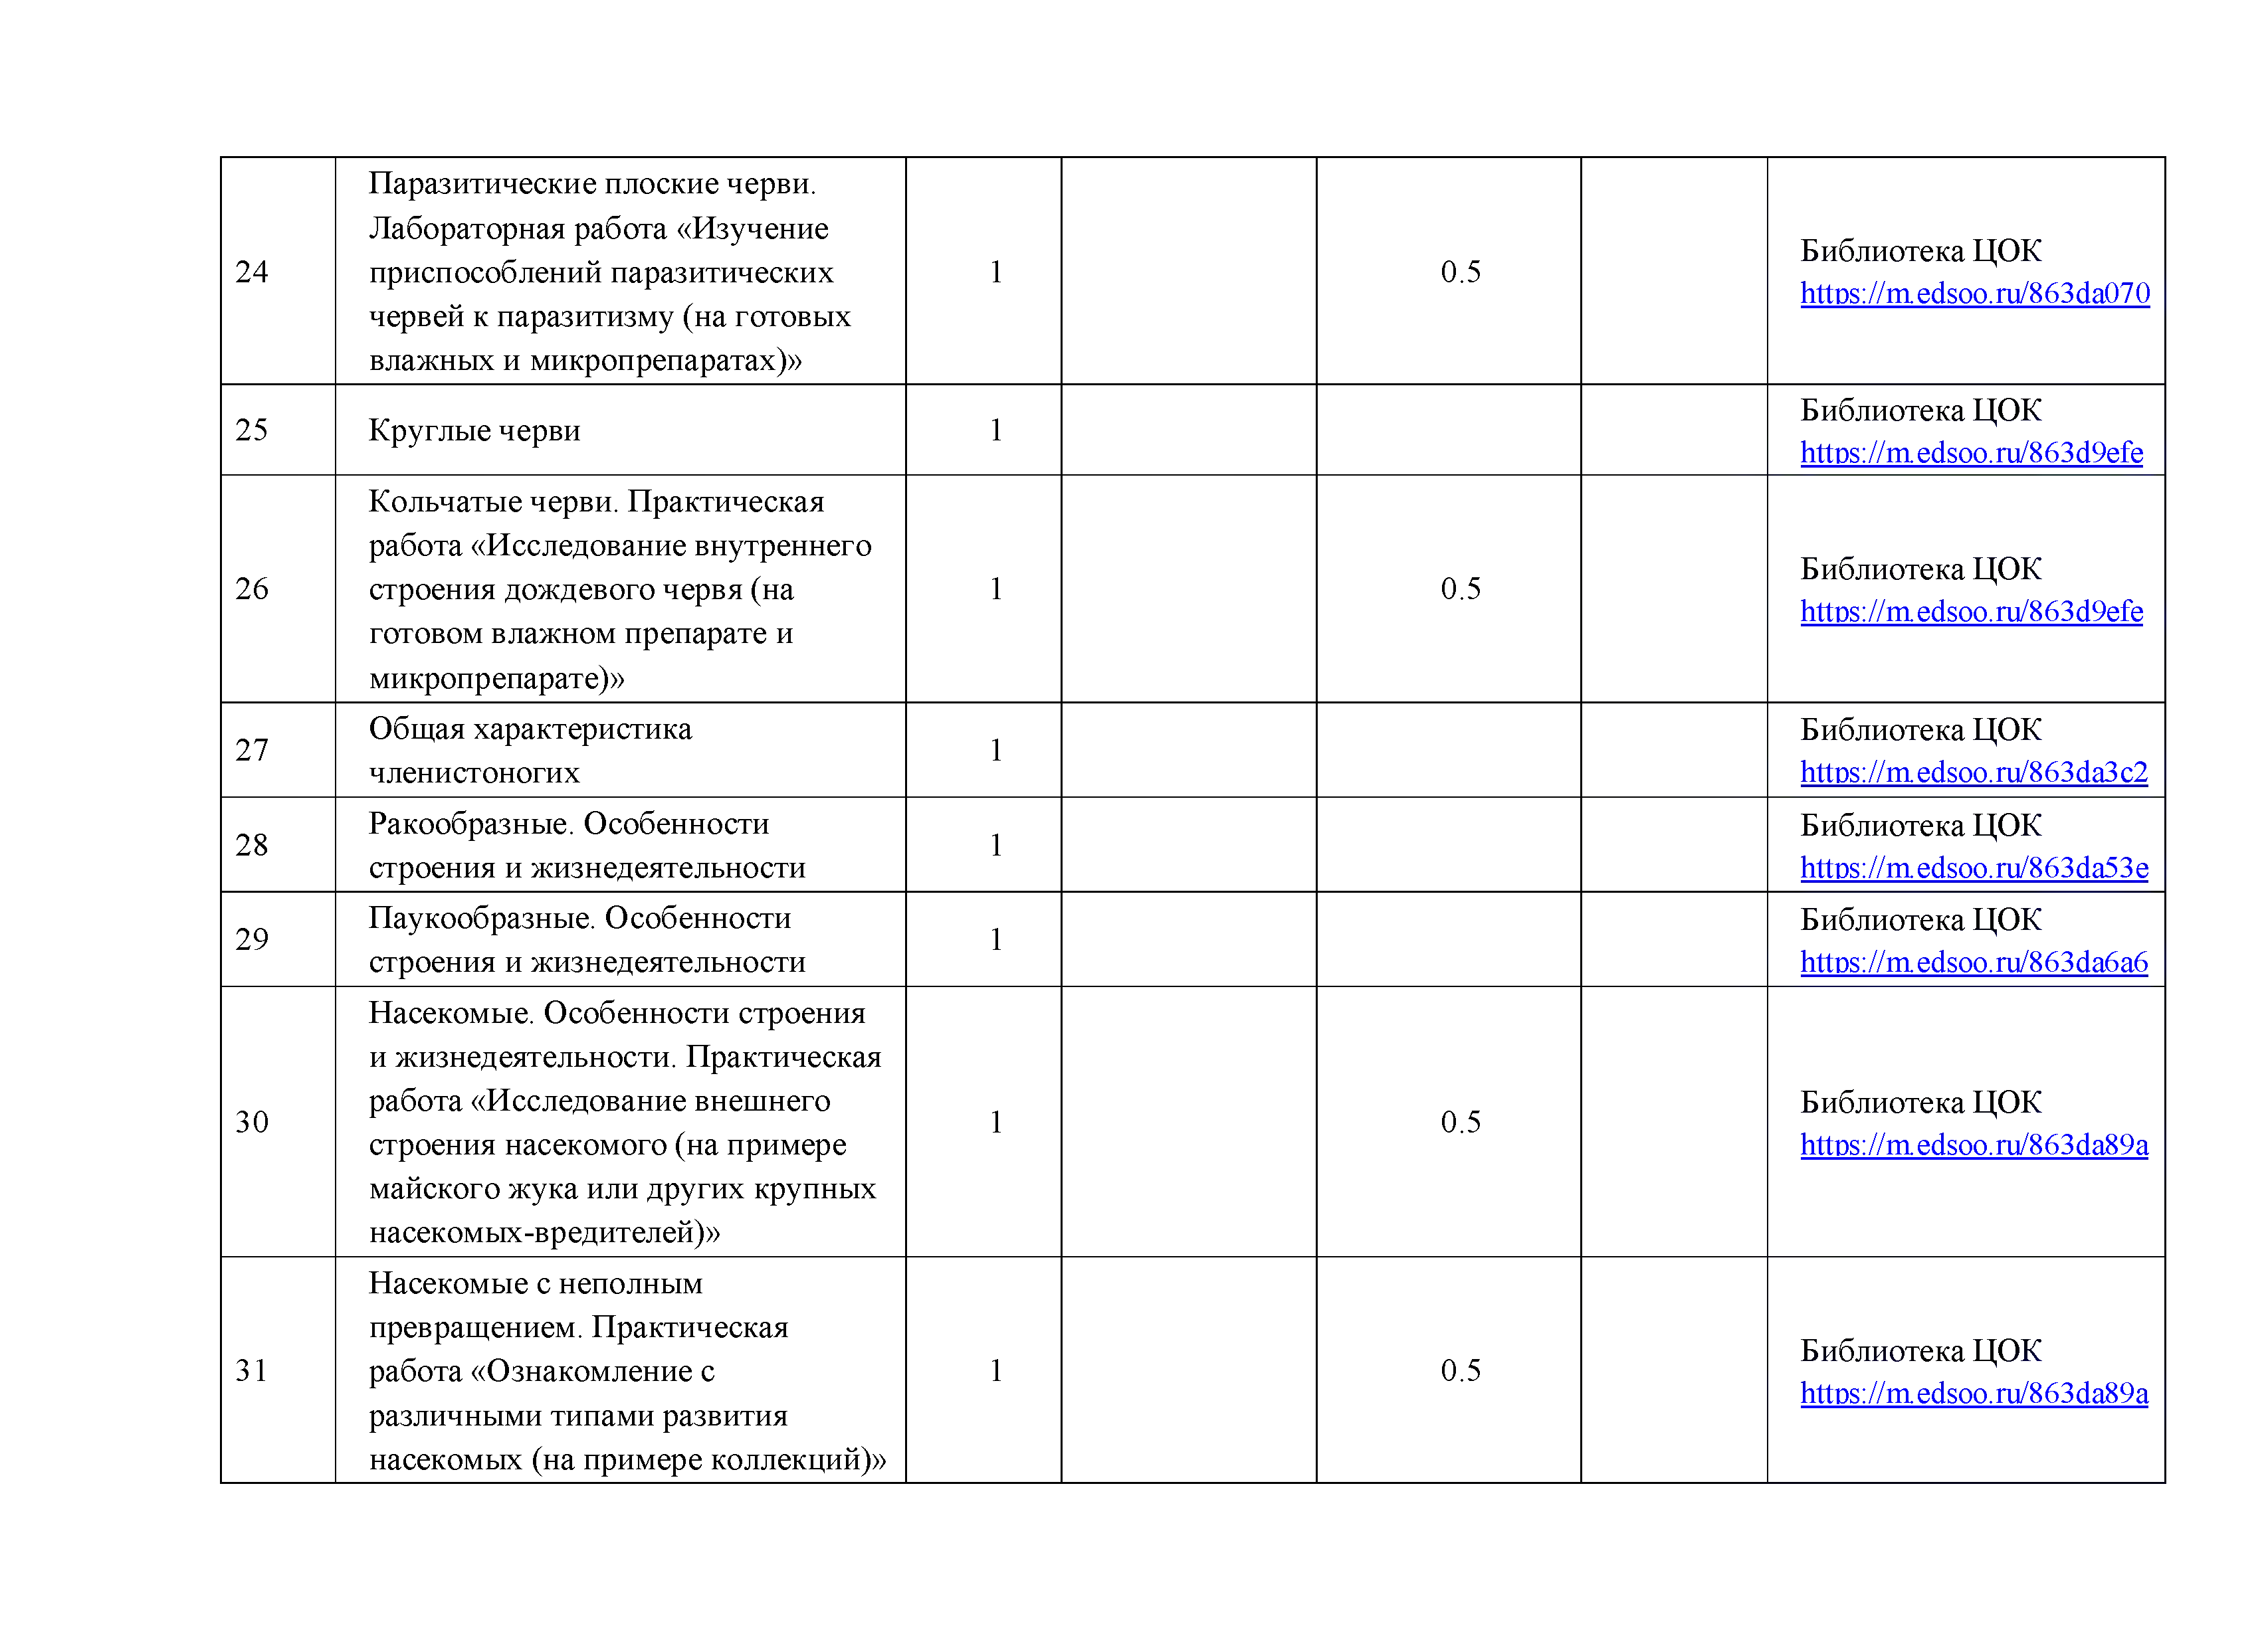

32 | Насекомые с полным превращением | 1 |  | Библиотека ЦОК  httDs://m.edsoo.ru/863da89a
33 | Общая характеристика моллюсков. Практическая работа  «Исследование внешнего строения раковин пресноводных и морских моллюсков (раковины беззубки, перловицы, прудовика, катушки и  д р > | 1 | 0.5 | Библиотека ЦОК httcs://m.edsoo.ru/863dab7e
34 | Многообразие моллюсков. Значение моллюсков в природе и жизни  человека | 1 |  | Библиотека ЦОК httcs://m.edsoo.ru/863dacd2
35 | Общая характеристика хордовых животных | 1 |  | Библиотека ЦОК httcs://m.edsoo.ru/863dae44
36 | Общая характеристика рыб. Практическая работа  «Исследование внешнего строения и особенностей передвижения рыбы (на примере живой рыбы в банке с  водой)» | 1 | 0.5 | Библиотека ЦОК httcs://m.edsoo.ru/863db010
37 | Особенности внутреннего строения и процессов жизнедеятельности рыб. Лабораторная работа  «Исследование внутреннего  строения рыбы (на примере готового влажного препарата)» | 1 | 0.5 | Библиотека ЦОК httcs://m.edsoo.ru/863db010
38 | Хрящевые и костные рыбы | 1 |  | Библиотека ЦОК httcs://m.edsoo.ru/863db16e
39 | Многообразие рыб. Значение рыб в | 1 |  | Библиотека ЦОК
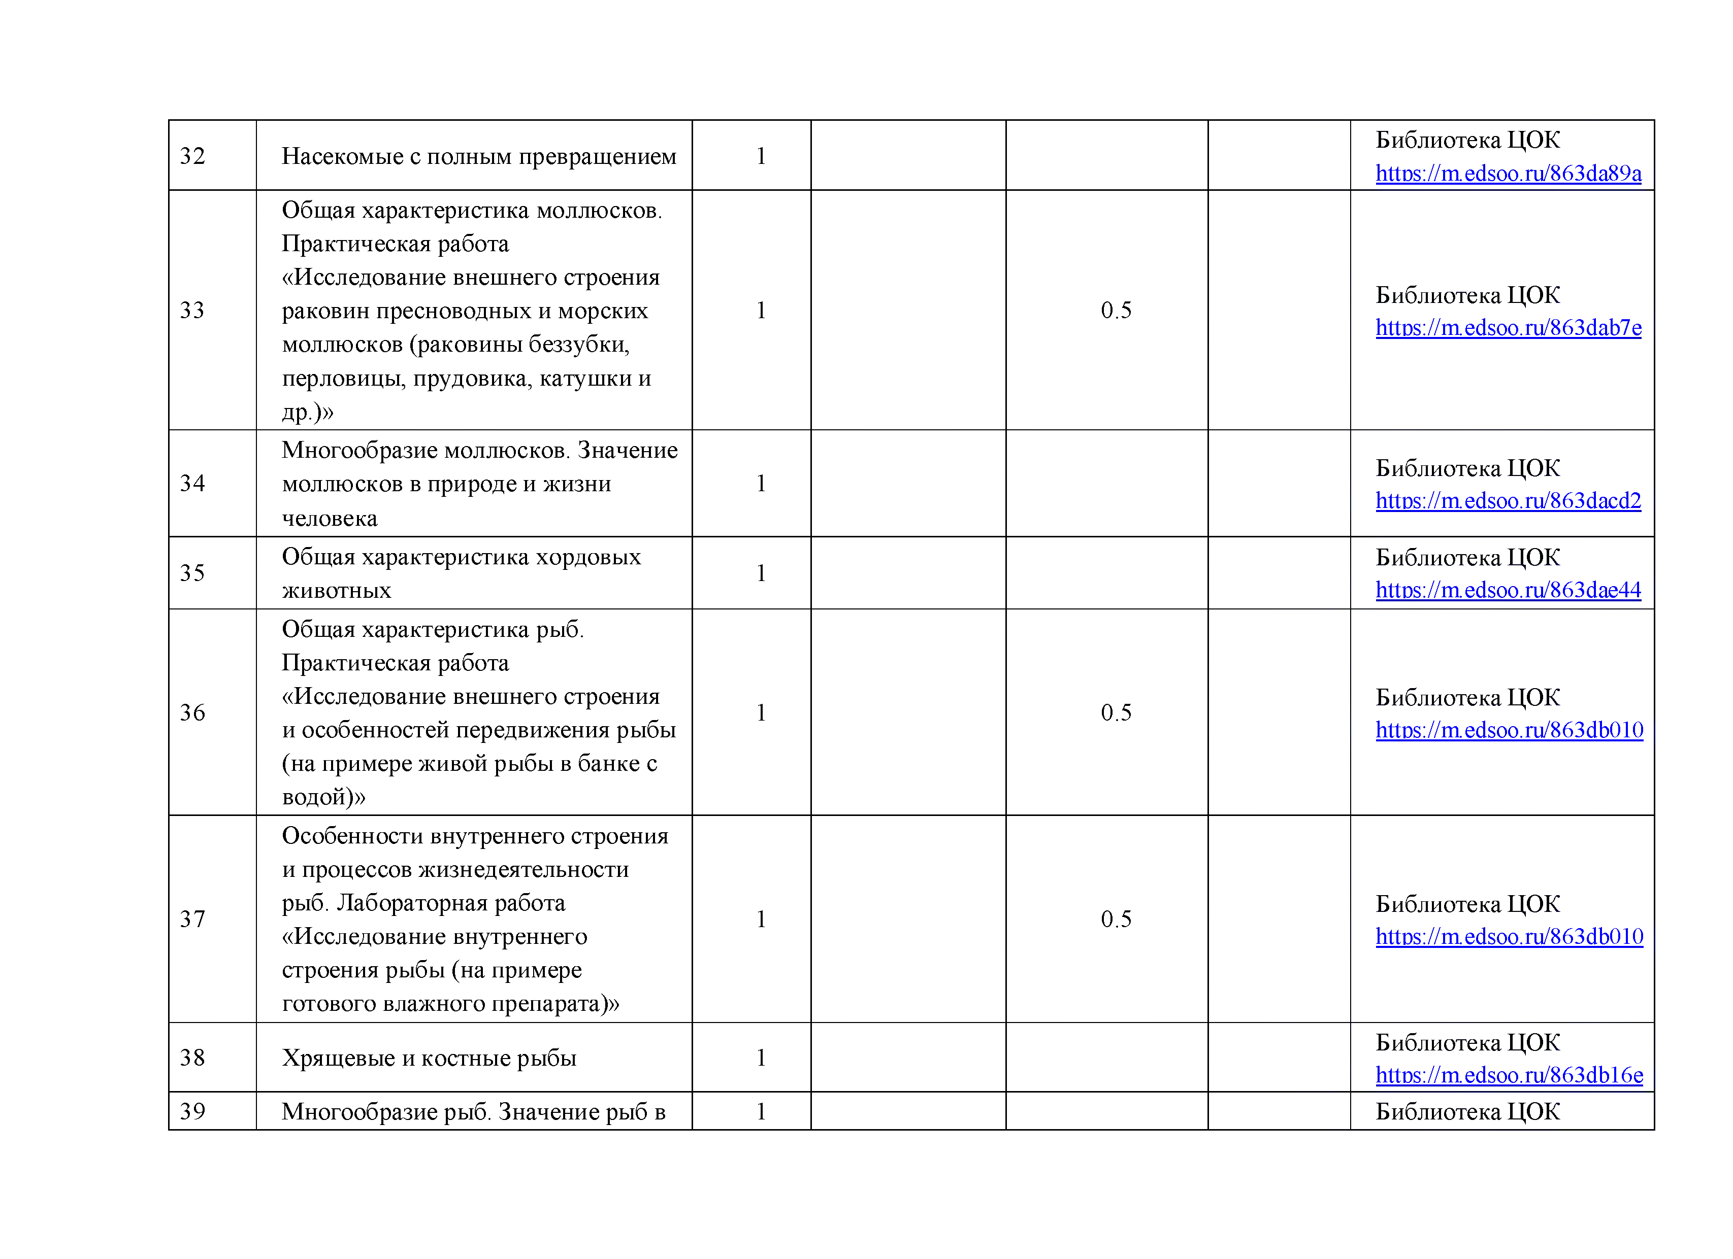

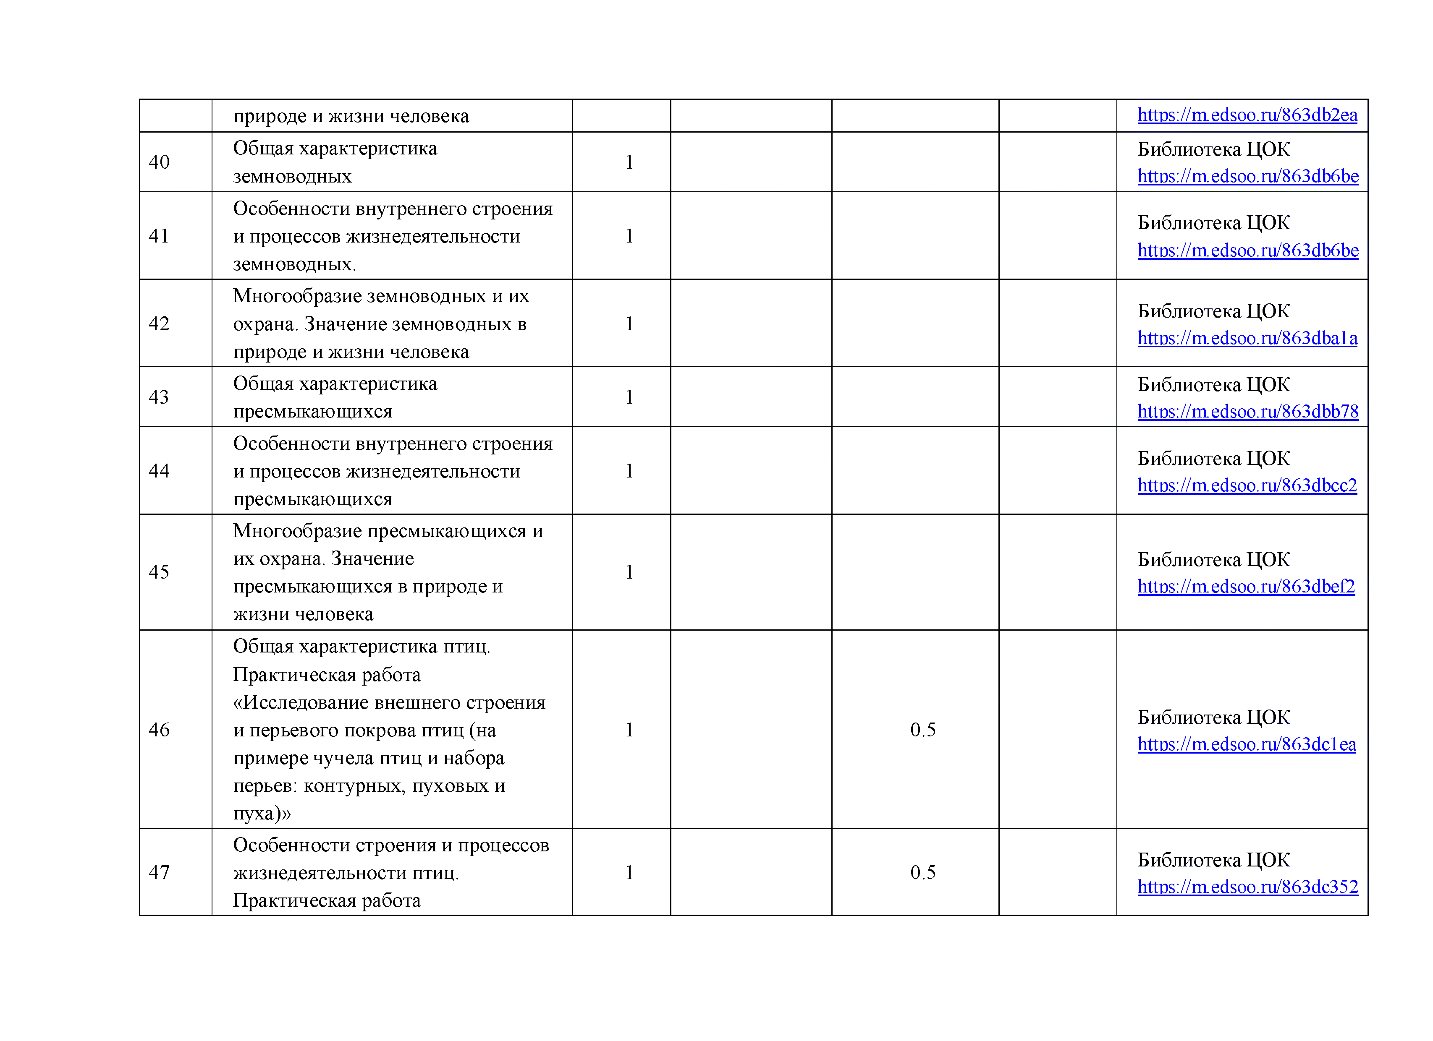
 | природе и жизни человека |  |  | httDs://m.edsoo.ru/863db2ea
40 | Общая характеристика земноводных | 1 |  | Библиотека ЦОК https://m.edsoo.ru/863db6be
41 | Особенности внутреннего строения и процессов жизнедеятельности  земноводных. | 1 |  | Библиотека ЦОК https://m.edsoo.ru/863db6be
42 | Многообразие земноводных и их  охрана. Значение земноводных в природе и жизни человека | 1 |  | Библиотека ЦОК https://m.edsoo.ru/863dba1a
43 | Общая характеристика пресмыкающихся | 1 |  | Библиотека ЦОК httos://m.edsoo.ru/863dbb78
44 | Особенности внутреннего строения и процессов жизнедеятельности пресмыкающихся | 1 |  | Библиотека ЦОК https://m.edsoo.ru/863dbcc2
45 | Многообразие пресмыкающихся и их охрана. Значение пресмыкающихся в природе и  жизни человека | 1 |  | Библиотека ЦОК httDs://m.edsoo.ru/863dbef2
46 | Общая характеристика птиц. Практическая работа  «Исследование внешнего строения и перьевого покрова птиц (на примере чучела птиц и набора перьев: контурных, пуховых и  пуха)» | 1 | 0.5 | Библиотека ЦОК httDs://m.edsoo.ru/863dc1ea
47 | Особенности строения и процессов жизнедеятельности птиц.  Практическая работа | 1 | 0.5 | Библиотека ЦОК httos://m.edsoo.ru/863dc352

«Исследование особенностей
скелета птицы»
48 | Поведение птиц. Сезонные явления в жизни птиц | 1 |  | Библиотека ЦОК httDs://m.edsoo.ru/863dc62c
49 | Значение птиц в природе и жизни человека | 1 |  | Библиотека ЦОК https://m.edsoo.ru/863dc8a2
50 | Общая характеристика и среды жизни млекопитающих | 1 |  | Библиотека ЦОК https://m.edsoo.ru/863dca3c
51 | Особенности строения млекопитающих. Практическая работа «Исследование особенностей  скелета млекопитающих» | 1 | 0.5 | Библиотека ЦОК https://m.edsoo.ru/863dca3c
52 | Процессы жизнедеятельности млекопитающих. Практическая работа «Исследование особенностей  зубной системы млекопитающих» | 1 | 0.5 | Библиотека ЦОК https://m.edsoo.ru/863dccda
53 | Поведение млекопитающих. Размножение и развитие  млекопитающих | 1 |  | Библиотека ЦОК https://m.edsoo.ru/863dce9c
54 | Многообразие млекопитающих | 1 |  | Библиотека ЦОК httos://m.edsoo.ru/863dd374
55 | Значение млекопитающих в природе и жизни человека | 1 |  | Библиотека ЦОК httos://m.edsoo.ru/863dd4e6
56 | Обобщающий урок по теме  «Позвоночные животные» | 1
57 | Эволюционное развитие животного мира на Земле | 1 |  | Библиотека ЦОК httos://m.edsoo.ru/863dd8ba
58 | Палеонтология - наука о древних | 1 | 0.5 | Библиотека ЦОК
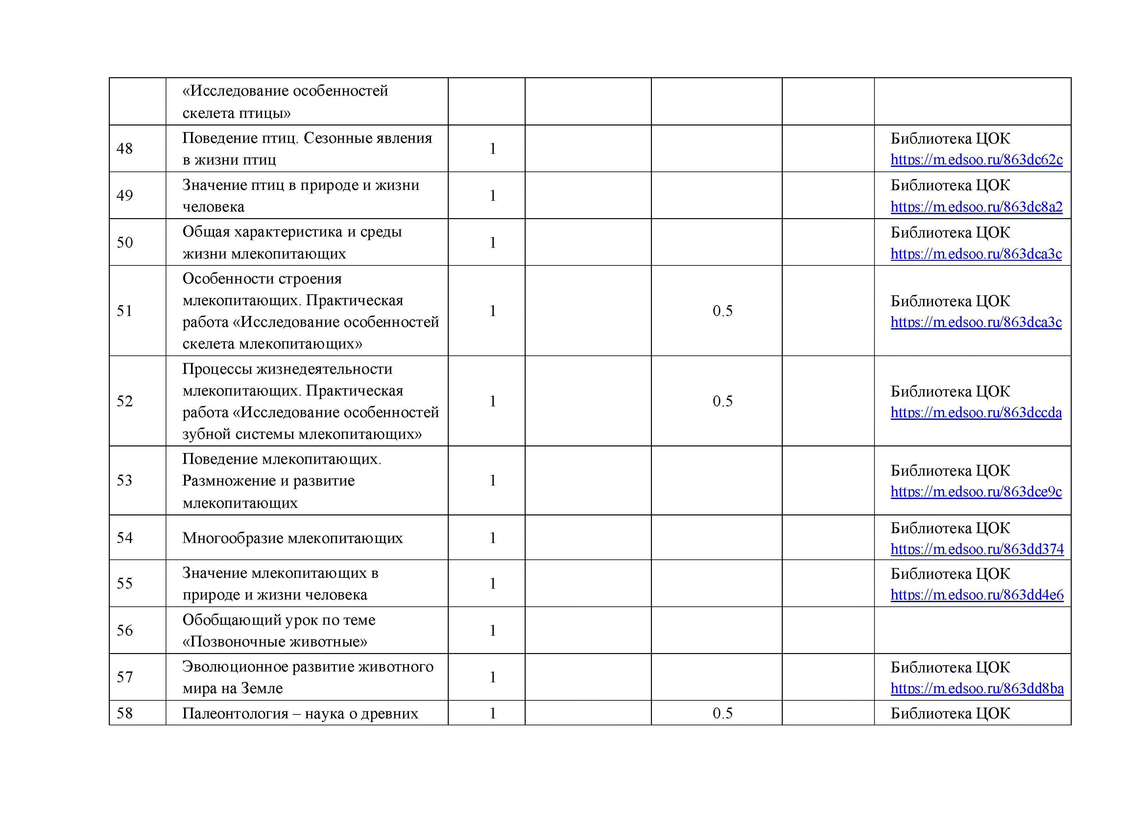

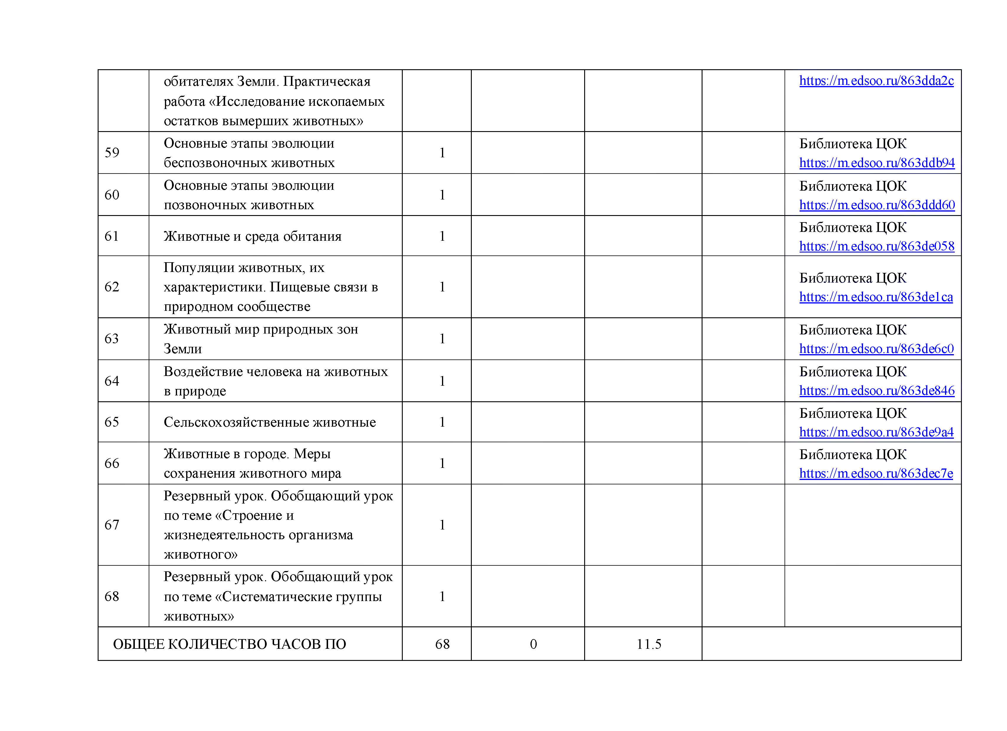
 | обитателях Земли. Практическая  работа «Исследование ископаемых остатков вымерших животных» |  |  | httDs://m.edsoo.ru/863dda2c
59 | Основные этапы эволюции беспозвоночных животных | 1 |  | Библиотека ЦОК httDs://m.edsoo.ru/863ddb94
60 | Основные этапы эволюции позвоночных животных | 1 |  | Библиотека ЦОК https://m.edsoo.ru/863ddd60
61 | Животные и среда обитания | 1 |  | Библиотека ЦОК httos://m.edsoo.ru/863de058
62 | Популяции животных, их характеристики. Пищевые связи в  природном сообществе | 1 |  | Библиотека ЦОК https://m.edsoo.ru/863de1ca
63 | Животный мир природных зон Земли | 1 |  | Библиотека ЦОК https://m.edsoo.ru/863de6c0
64 | Воздействие человека на животных в природе | 1 |  | Библиотека ЦОК https://m.edsoo.ru/863de846
65 | Сельскохозяйственные животные | 1 |  | Библиотека ЦОК httos://m.edsoo.ru/863de9a4
66 | Животные в городе. Меры сохранения животного мира | 1 |  | Библиотека ЦОК httos://m.edsoo.ru/863dec7e
67 | Резервный урок. Обобщающий урок по теме «Строение и жизнедеятельность организма  животного» | 1
68 | Резервный урок. Обобщающий урок по теме «Систематические группы животных» | 1
ОБЩЕЕ КОЛИЧЕСТВО ЧАСОВ ПО |  | 68 | 0 | 11.5


ПРОГРАММЕ

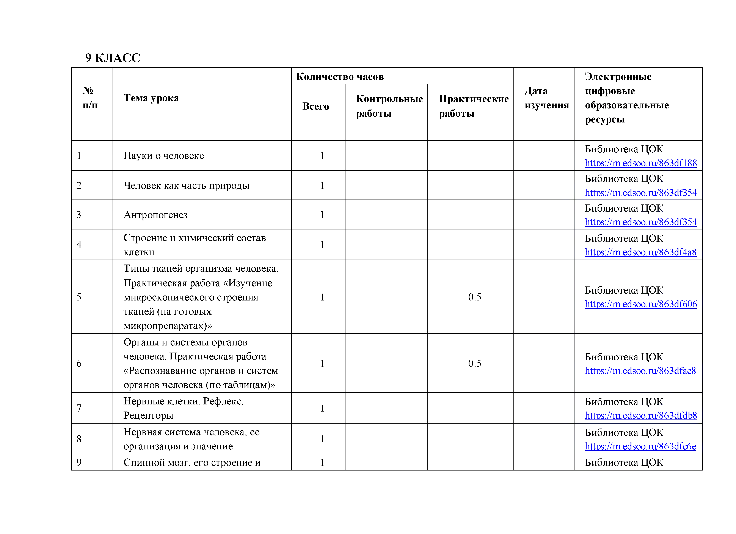
9 КЛАСС

Количество часов |  |  |  |  |  | Электронные цифровые образовательные ресурсы
№ п/п | Тема урока | Всего | Контрольные работы | Практические работы | Дата изучения
1 | Науки о человеке | 1 |  |  |  | Библиотека ЦОК httDs://m.edsoo.ru/863df188
2 | Человек как часть природы | 1 |  |  |  | Библиотека ЦОК httDs://m.edsoo.ru/863df354
3 | Антропогенез | 1 |  |  |  | Библиотека ЦОК httDs://m.edsoo.ru/863df354
4 | Строение и химический состав клетки | 1 |  |  |  | Библиотека ЦОК httos://m.edsoo.ru/863df4a8
5 | Типы тканей организма человека. Практическая работа «Изучение микроскопического строения тканей (на готовых  микропрепаратах)» | 1 |  | 0.5 |  | Библиотека ЦОК https://m.edsoo.ru/863df606
6 | Органы и системы органов человека. Практическая работа  «Распознавание органов и систем  органов человека (по таблицам)» | 1 |  | 0.5 |  | Библиотека ЦОК https://m.edsoo.ru/863dfae8
7 | Нервные клетки. Рефлекс. Рецепторы | 1 |  |  |  | Библиотека ЦОК httos://m.edsoo.ru/863dfdb8
8 | Нервная система человека, ее организация и значение | 1 |  |  |  | Библиотека ЦОК https://m.edsoo.ru/863dfc6e
9 | Спинной мозг, его строение и | 1 |  |  |  | Библиотека ЦОК

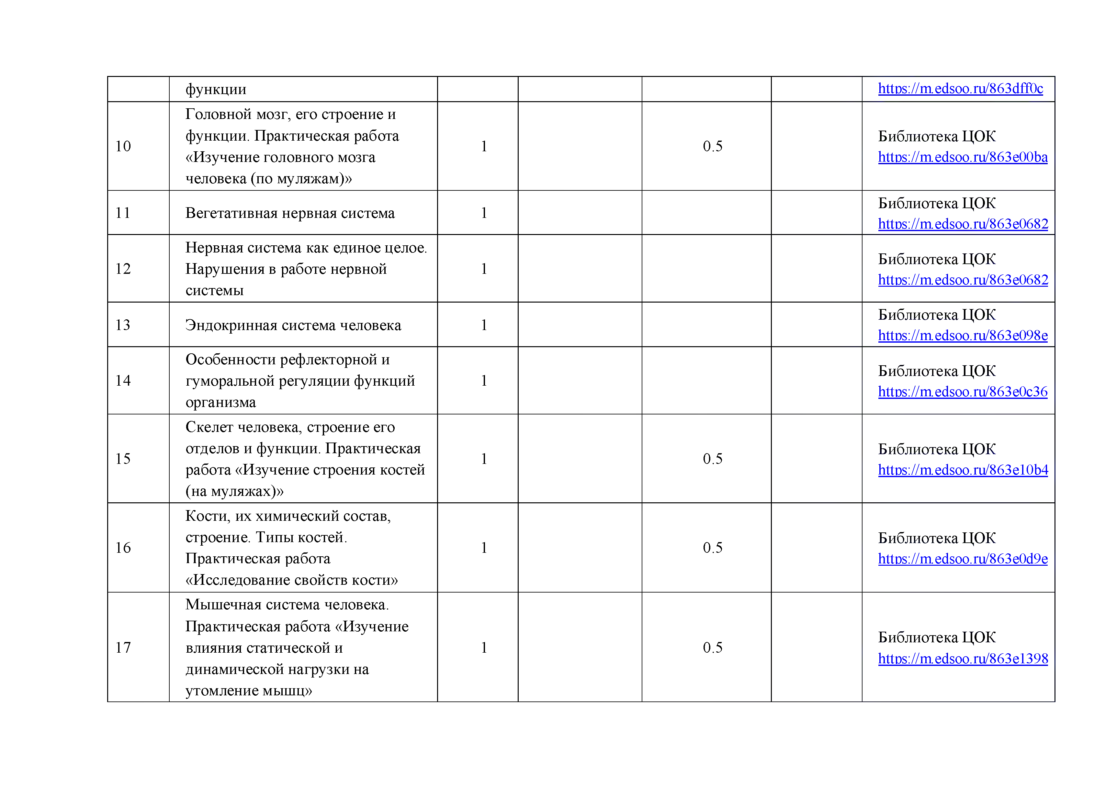
 | функции |  |  | httDs://m.edsoo.ru/863dff0c
10 | Головной мозг, его строение и функции. Практическая работа  «Изучение головного мозга  человека (по муляжам)» | 1 | 0.5 | Библиотека ЦОК https://m.edsoo.ru/863e00ba
11 | Вегетативная нервная система | 1 |  | Библиотека ЦОК httDs://m.edsoo.ru/863e0682
12 | Нервная система как единое целое.  Нарушения в работе нервной системы | 1 |  | Библиотека ЦОК https://m.edsoo.ru/863e0682
13 | Эндокринная система человека | 1 |  | Библиотека ЦОК httos://m.edsoo.ru/863e098e
14 | Особенности рефлекторной и гуморальной регуляции функций  организма | 1 |  | Библиотека ЦОК https://m.edsoo.ru/863e0c36
15 | Скелет человека, строение его отделов и функции. Практическая работа «Изучение строения костей  (на муляжах)» | 1 | 0.5 | Библиотека ЦОК https://m.edsoo.ru/863e10b4
16 | Кости, их химический состав, строение. Типы костей.  Практическая работа  «Исследование свойств кости» | 1 | 0.5 | Библиотека ЦОК httos://m.edsoo.ru/863e0d9e
17 | Мышечная система человека. Практическая работа «Изучение влияния статической и динамической нагрузки на  утомление мышц» | 1 | 0.5 | Библиотека ЦОК httDs://m.edsoo.ru/863e!398

18 | Нарушения опорно-двигательной  системы | 1 |  | Библиотека ЦОК httDs://m.edsoo.ru/863e15f0
19 | Профилактика травматизма. Первая помощь при травмах опорно-двигательного аппарата. Практическая работа «Оказание первой помощи при повреждении  скелета и мышц» | 1 | 0.5 | Библиотека ЦОК https://m.edsoo.ru/863e15f0
20 | Внутренняя среда организма и ее функции | 1 |  | Библиотека ЦОК httos://m.edsoo.ru/863e1712
21 | Состав крови. Лабораторная работа «Изучение микроскопического строения крови человека и лягушки  (сравнение)» | 1 | 0.5 | Библиотека ЦОК https://m.edsoo.ru/863e1712
22 | Свёртывание крови. Переливание крови. Группы крови | 1 |  | Библиотека ЦОК https://m.edsoo.ru/863e182a
23 | Иммунитет и его виды | 1 |  | Библиотека ЦОК httos://m.edsoo.ru/863e1942
24 | Органы кровообращения Строение и работа сердца | 1 |  | Библиотека ЦОК httos://m.edsoo.ru/863e1d70
25 | Сосудистая система. Практическая  работа «Измерение кровяного давления» | 1 | 0.5 | Библиотека ЦОК httos://m.edsoo.ru/863e1e9c
26 | Регуляция деятельности сердца и сосудов. Практическая работа  «Определение пульса и числа сердечных сокращений в покое и  после дозированных физических | 1 | 0.5 | Библиотека ЦОК httos://m.edsoo.ru/863e20d6
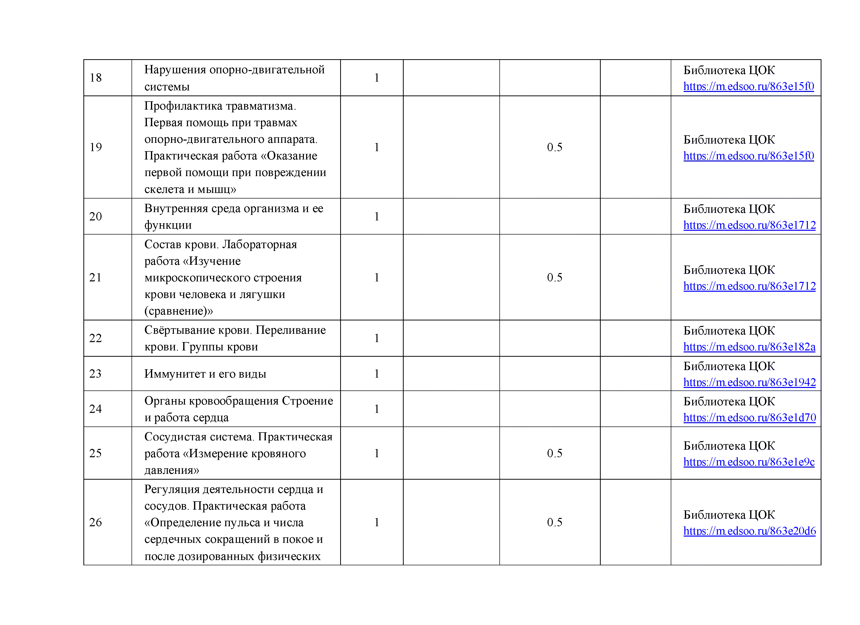

 | нагрузок у человека»
27 | Профилактика сердечно­ сосудистых заболеваний. Первая помощь при кровотечениях.  Практическая работа «Первая  помощь при кровотечении» | 1 | 0.5 | Библиотека ЦОК httDs://m.edsoo.ru/863e220c
28 | Дыхание и его значение. Органы дыхания | 1 |  | Библиотека ЦОК https://m.edsoo.ru/863e231a
29 | Механизмы дыхания. Регуляция дыхания Практическая работа  «Измерение обхвата грудной клетки в состоянии вдоха и  выдоха» | 1 | 0.5 | Библиотека ЦОК https://m.edsoo.ru/863e25fe
30 | Заболевания органов дыхания и их профилактика | 1 |  | Библиотека ЦОК https://m.edsoo.ru/863e2aae
31 | Оказание первой помощи при поражении органов дыхания Практическая работа  «Определение частоты дыхания.  Влияние различных факторов на частоту дыхания» | 1 | 0.5 | Библиотека ЦОК https://m.edsoo.ru/863e2e64
32 | Питательные вещества и пищевые продукты. Питание и его значение | 1 |  | Библиотека ЦОК httos://m.edsoo.ru/863e2f9a
33 | Органы пищеварения, их строение и функции | 1 |  | Библиотека ЦОК httos://m.edsoo.ru/863e2f9a
34 | Пищеварение в ротовой полости. Практическая работа  «Исследование действия | 1 | 0.5 | Библиотека ЦОК httos://m.edsoo.ru/863e30d0
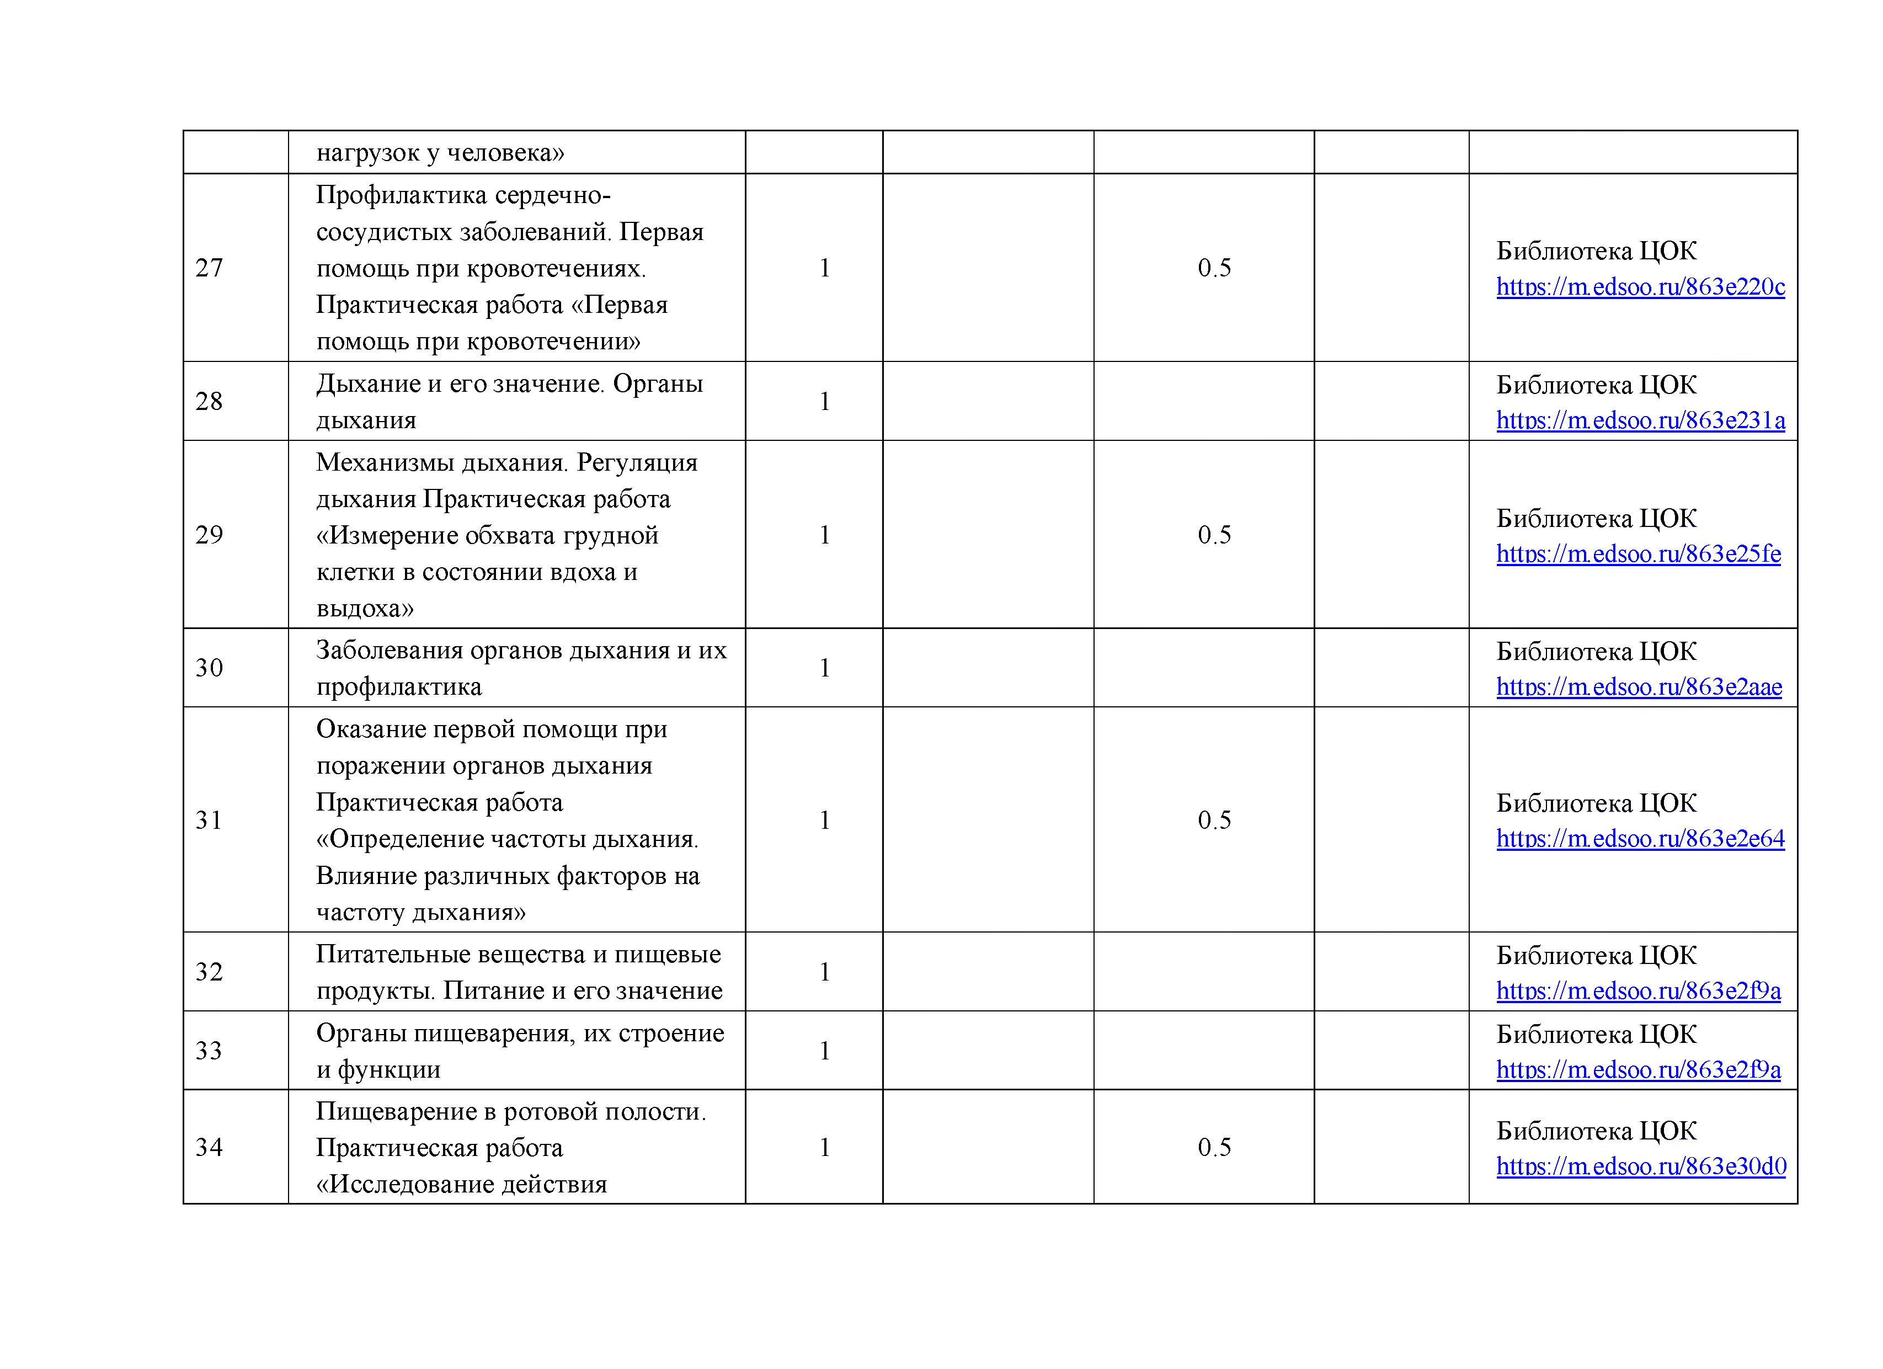

 | ферментов слюны на крахмал»
35 | Пищеварение в желудке и кишечнике. Практическая работа  «Наблюдение действия  желудочного сока на белки» | 1 | 0.5 | Библиотека ЦОК httDs://m.edsoo.ru/863e30d0
36 | Методы изучения органов пищеварения | 1 |  | Библиотека ЦОК httDs://m.edsoo.ru/863e3422
37 | Гигиена питания | 1 |  | Библиотека ЦОК httos://m.edsoo.ru/863e3666
38 | Обмен веществ и превращение энергии в организме человека. Практическая работа  «Исследование состава продуктов  питания» | 1 | 0.5 | Библиотека ЦОК https://m.edsoo.ru/863e3792
39 | Регуляция обмена веществ | 1 |  | Библиотека ЦОК https://m.edsoo.ru/863e38a0
40 | Витамины и их роль для организма. Практическая работа  «Способы сохранения витаминов в  пищевых продуктах» | 1 | 0.5 | Библиотека ЦОК httos://m.edsoo.ru/863e39ae
41 | Нормы и режим питания. Нарушение обмена веществ Практическая работа  «Составление меню в зависимости  от калорийности пищи» | 1 | 0.5 | Библиотека ЦОК https://m.edsoo.ru/863e3d14
42 | Строение и функции кожи. Практическая работа  «Исследование с помощью лупы  тыльной и ладонной стороны | 1 | 0.5 | Библиотека ЦОК httDs://m.edsoo.ru/863e3f76
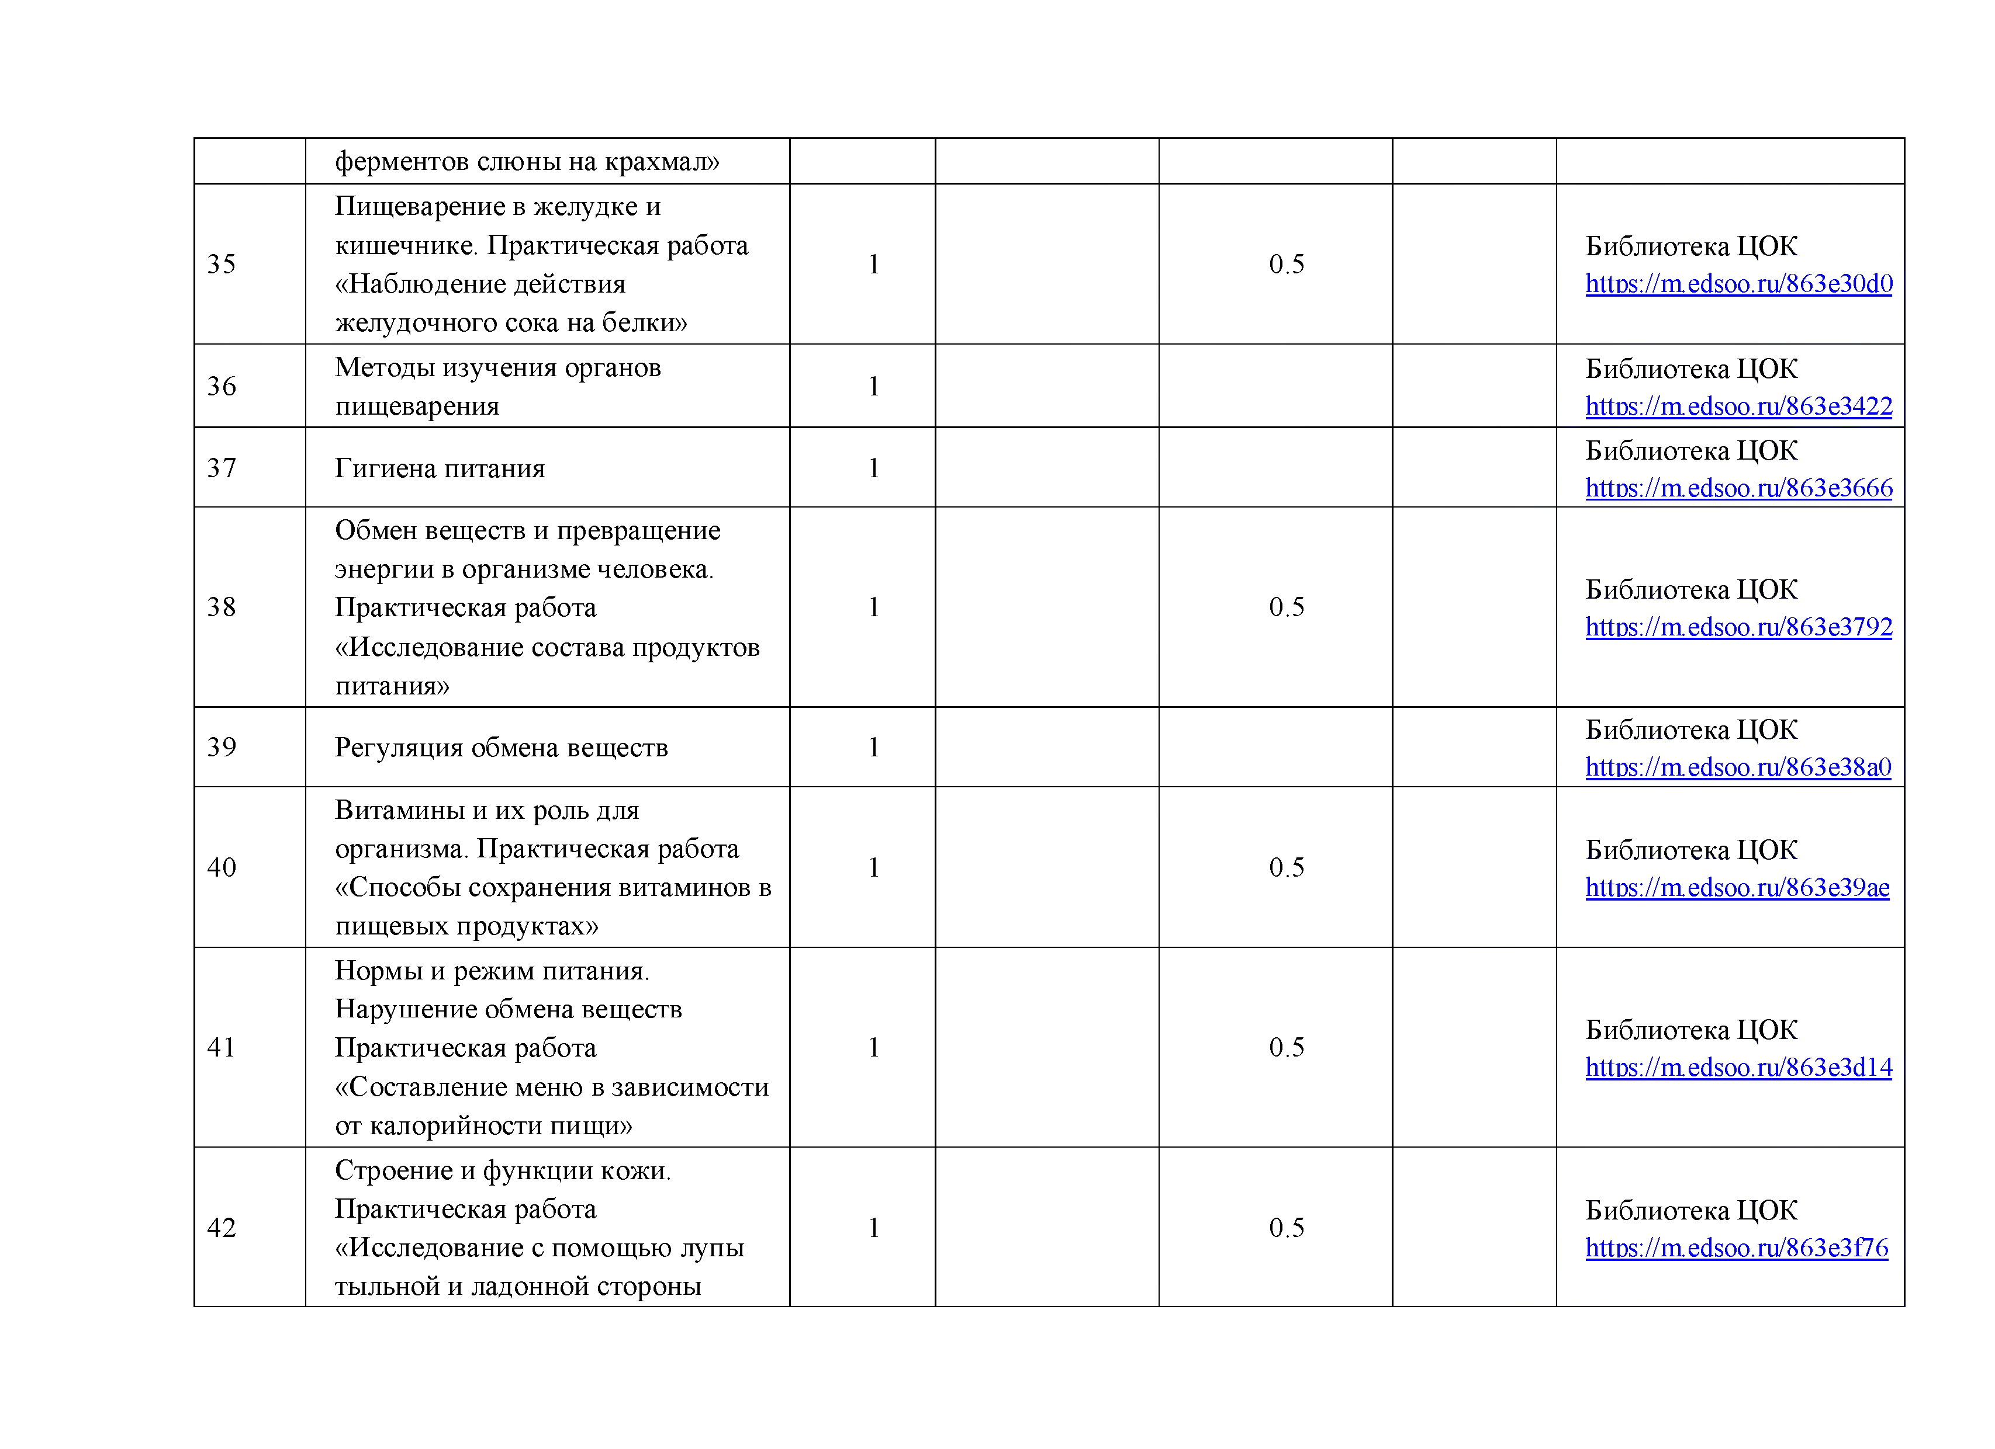

 | кисти»
43 | Кожа и ее производные. Практическая работа «Описание мер по уходу за кожей лица и волосами в зависимости от типа  кожи» | 1 | 0.5 | Библиотека ЦОК httDs://m.edsoo.ru/863e3f76
44 | Кожа и терморегуляция. Практическая работа  «Определение жирности  различных участков кожи лица» | 1 | 0.5 | Библиотека ЦОК https://m.edsoo.ru/863e3f76
45 | Заболевания кожи и их предупреждение | 1 |  | Библиотека ЦОК https://m.edsoo.ru/863e41ba
46 | Гигиена кожи. Закаливание. Практическая работа «Описание основных гигиенических  требований к одежде и обуви» | 1 | 0.5 | Библиотека ЦОК https://m.edsoo.ru/863e4084
47 | Значение выделения. Органы мочевыделительной системы, их строение и функции. Практическая работа «Определение местоположения почек (на  муляже)» | 1 | 0.5 | Библиотека ЦОК https://m.edsoo.ru/863e4516
48 | Образование мочи. Регуляция работы органов мочевыделительной системы | 1 |  | Библиотека ЦОК https://m.edsoo.ru/863e4746
49 | Заболевания органов мочевыделительной системы, их предупреждение. Практическая  работа «Описание мер | 1 | 0.5 | Библиотека ЦОК https://m.edsoo.ru/863e485e
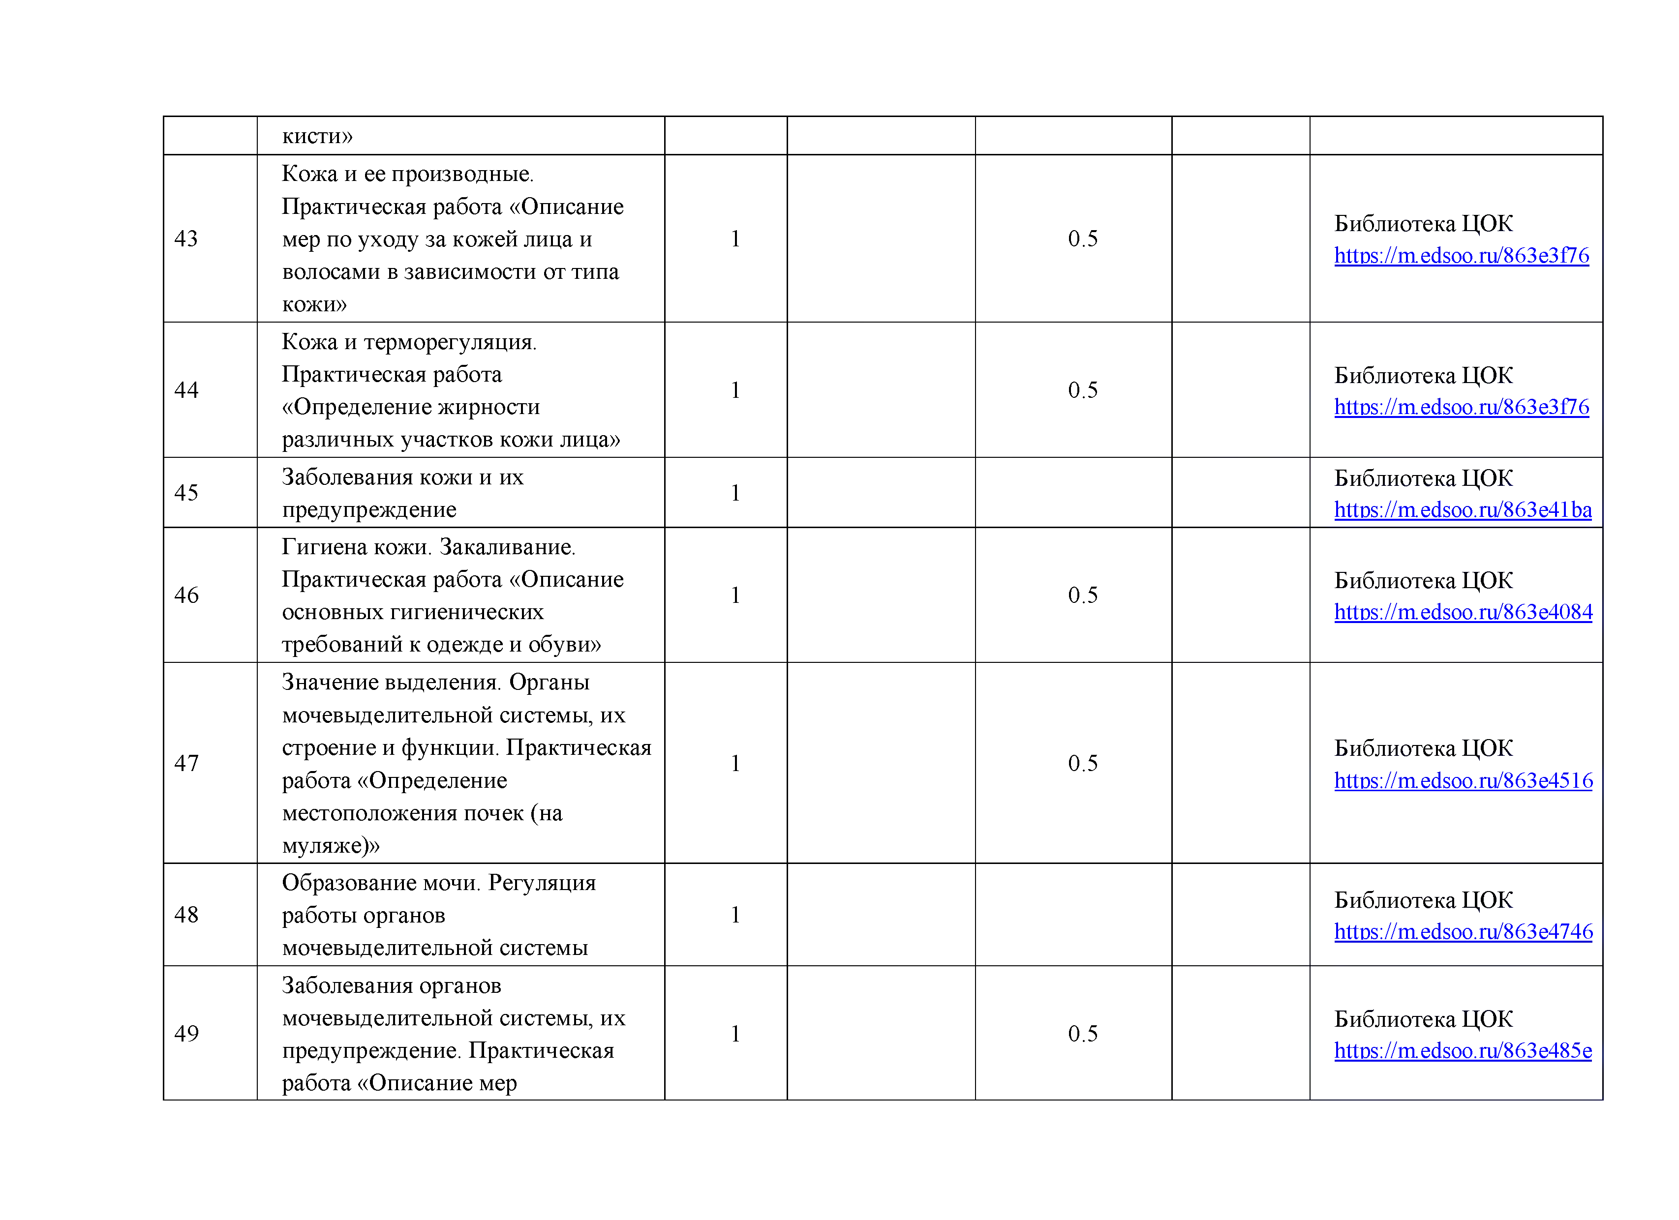

 | профилактики болезней почек»
50 | Особенности размножения  человека. Наследование признаков у человека. | 1 |  | Библиотека ЦОК httDs://m.edsoo.ru/863e4ec6
51 | Органы репродукции человека | 1 |  | Библиотека ЦОК httos://m.edsoo.ru/863e4c50
52 | Наследственные болезни, их причины и предупреждение. Инфекции, передающиеся половым путем, их профилактика. Практическая работа «Описание основных мер по профилактике инфекционных вирусных  заболеваний: СПИД и гепатит» | 1 | 0.5 | Библиотека ЦОК https://m.edsoo.ru/863e4ec6
53 | Беременность и роды | 1 |  | Библиотека ЦОК httos://m.edsoo.ru/863e4da4
54 | Рост и развитие ребенка | 1 |  | Библиотека ЦОК https://m.edsoo.ru/863e4da4
55 | Органы чувств и их значение. Глаз и зрение. Практическая работа  «Изучение строения органа зрения  (на муляже и влажном препарате)» | 1 | 0.5 | Библиотека ЦОК httDs://m.edsoo.ru/863e4fd4
56 | Механизм работы зрительного анализатора. Гигиена зрения. Практическая работа  «Определение остроты зрения у  человека». | 1 | 0.5 | Библиотека ЦОК https://m.edsoo.ru/863e50ec https://m.edsoo.ru/863e51fa
57 | Ухо и слух. Практическая работа  «Изучение строения органа слуха | 1 | 0.5 | [[Библиотека ЦОК httos://m.edsoo.ru/863e5416
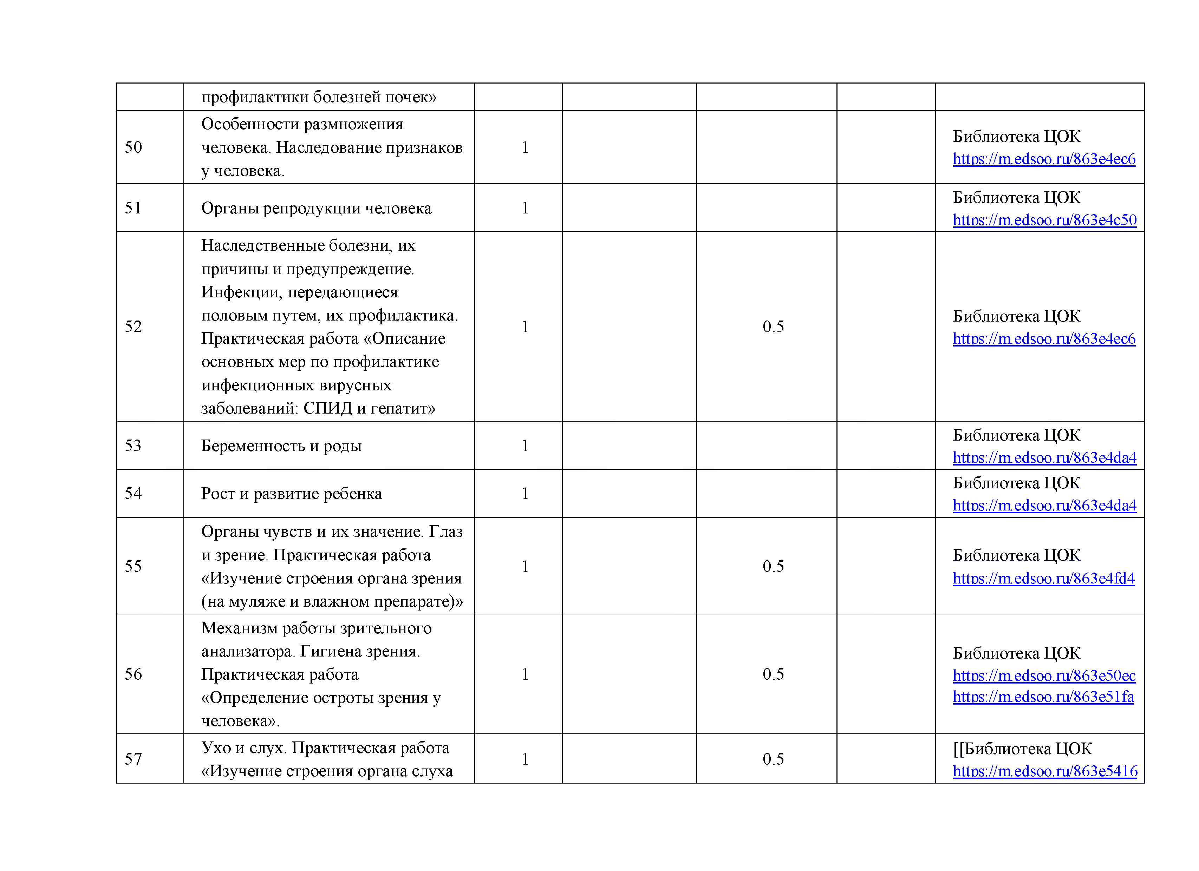

 | (на муляже)»
58 | Органы равновесия, мышечное чувство, осязание | 1 |  | Библиотека ЦОК httDs://m.edsoo.ru/863e5538
59 | Вкусовой и обонятельный  анализаторы. Взаимодействие сенсорных систем организма | 1 |  | Библиотека ЦОК https://m.edsoo.ru/863e5538
60 | Психика и поведение человека. | 1 |  | Библиотека ЦОК httDs://m.edsoo.ru/863e5646
61 | Высшая нервная деятельность человека, история ее изучения | 1 |  | Библиотека ЦОК httos://m.edsoo.ru/863e5768
62 | Врождённое и приобретённое поведение | 1 |  | Библиотека ЦОК https://m.edsoo.ru/863e588a
63 | Особенности психики человека. Практическая работа «Оценка сформированности навыков  логического мышления». | 1 | 0.5 | Библиотека ЦОК https://m.edsoo.ru/863e5ac4
64 | Память и внимание. Практическая работа «Изучение кратковременной памяти.  Определение объёма механической и логической  памяти» | 1 | 0.5 | Библиотека ЦОК https://m.edsoo.ru/863e5ac4
65 | Сон и бодрствование. Режим труда и отдыха | 1 |  | Библиотека ЦОК httos://m.edsoo.ru/863e5bf0
66 | Среда обитания человека и её факторы | 1 |  | Библиотека ЦОК httos://m.edsoo.ru/863e5d12
67 | Окружающая среда и здоровье человека | 1 |  | Библиотека ЦОК httos://m.edsoo.ru/863e5d12
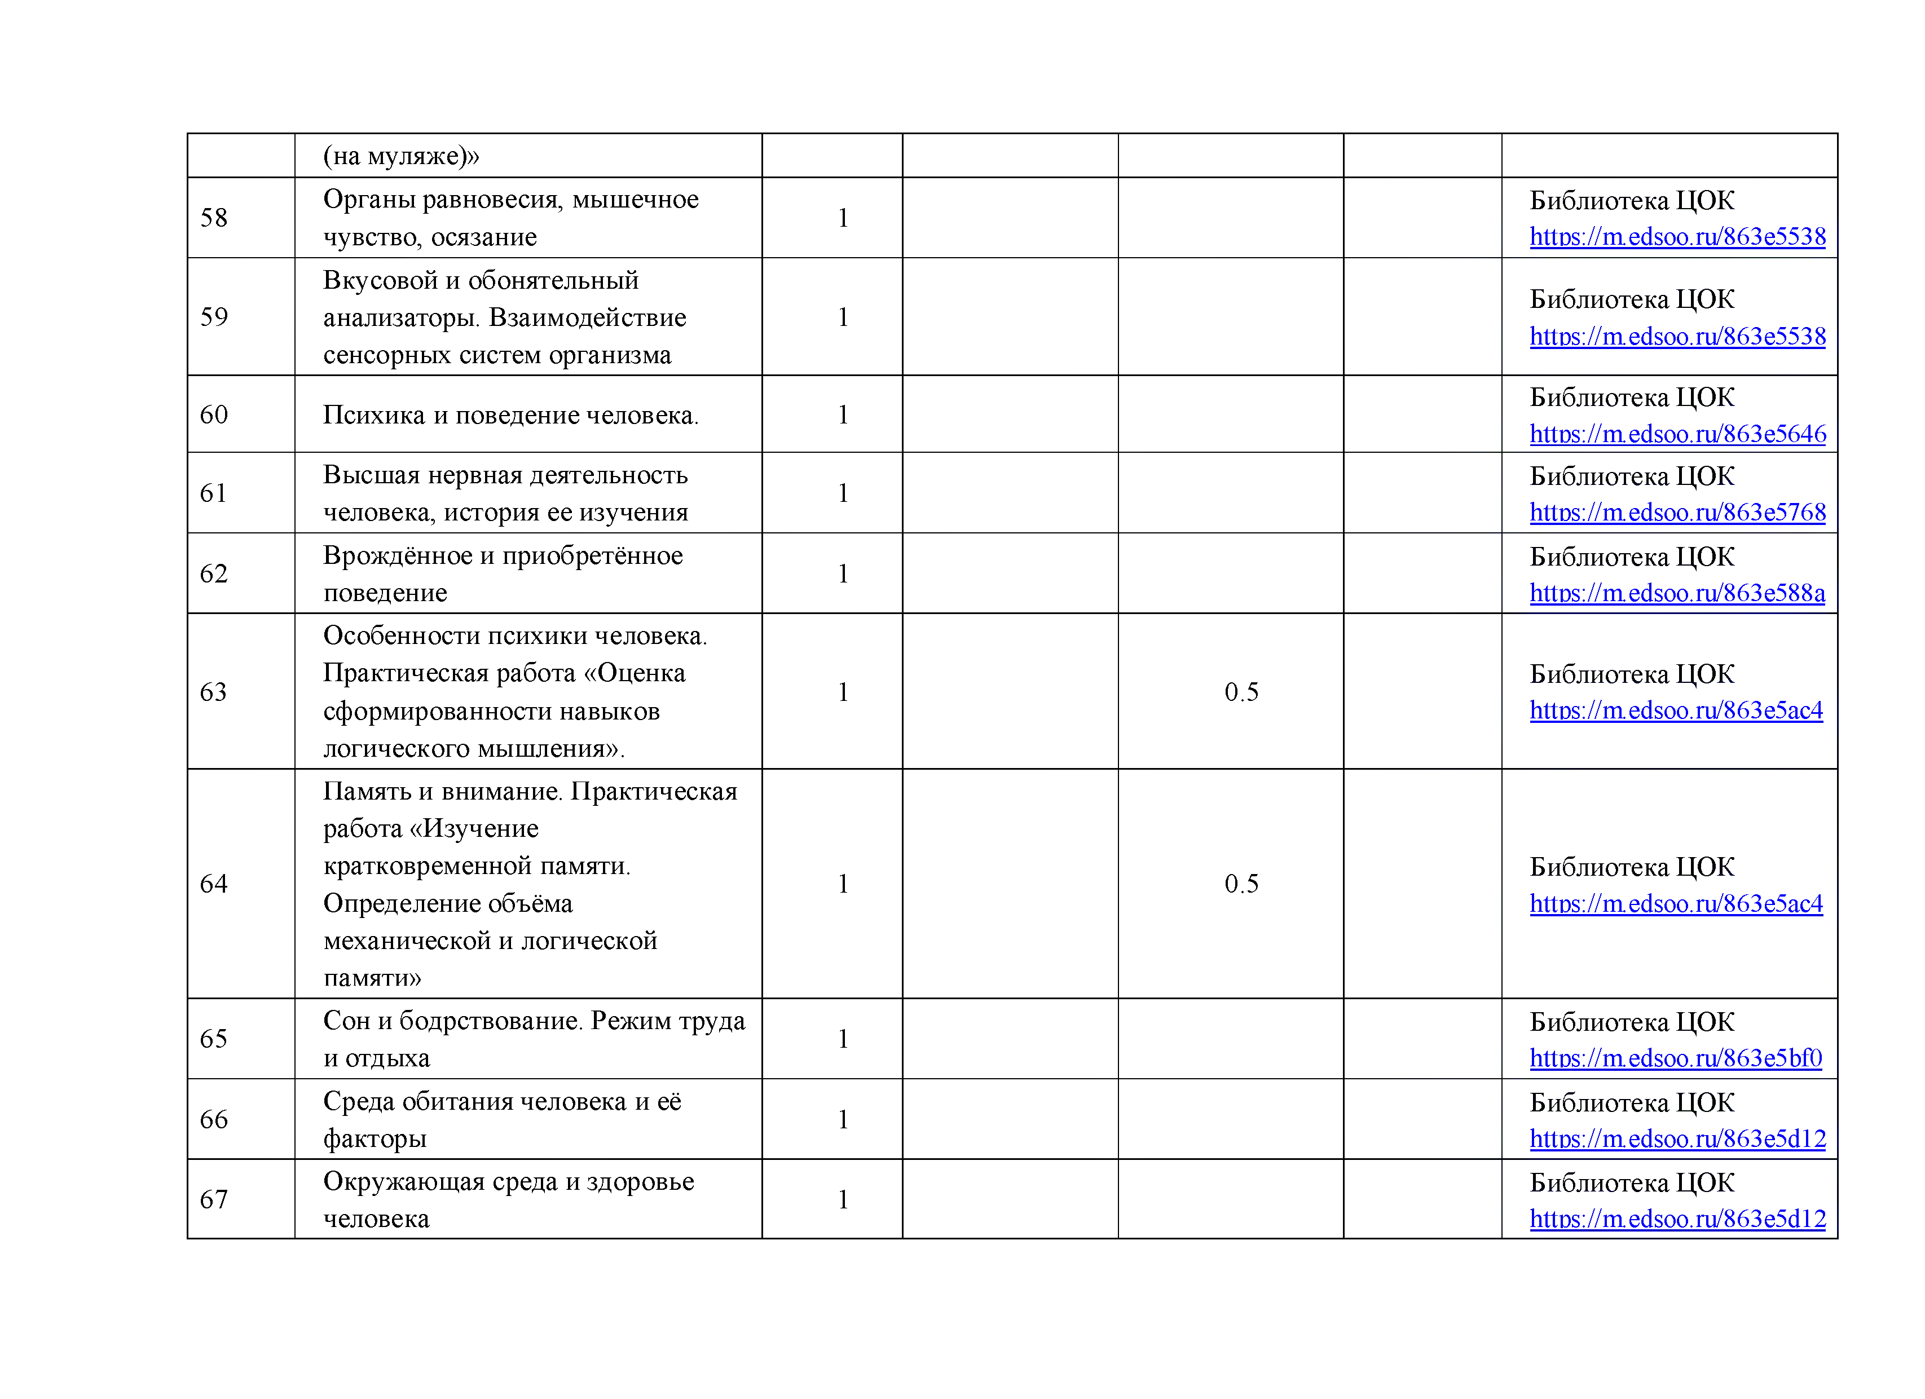

68 | Человек как часть биосферы Земли | 1 |  | Библиотека ЦОК  httDs://m.edsoo.ru/863e600a
ОБЩЕЕ КОЛИЧЕСТВО ЧАСОВ ПО ПРОГРАММЕ |  | 68 | 0 | 15




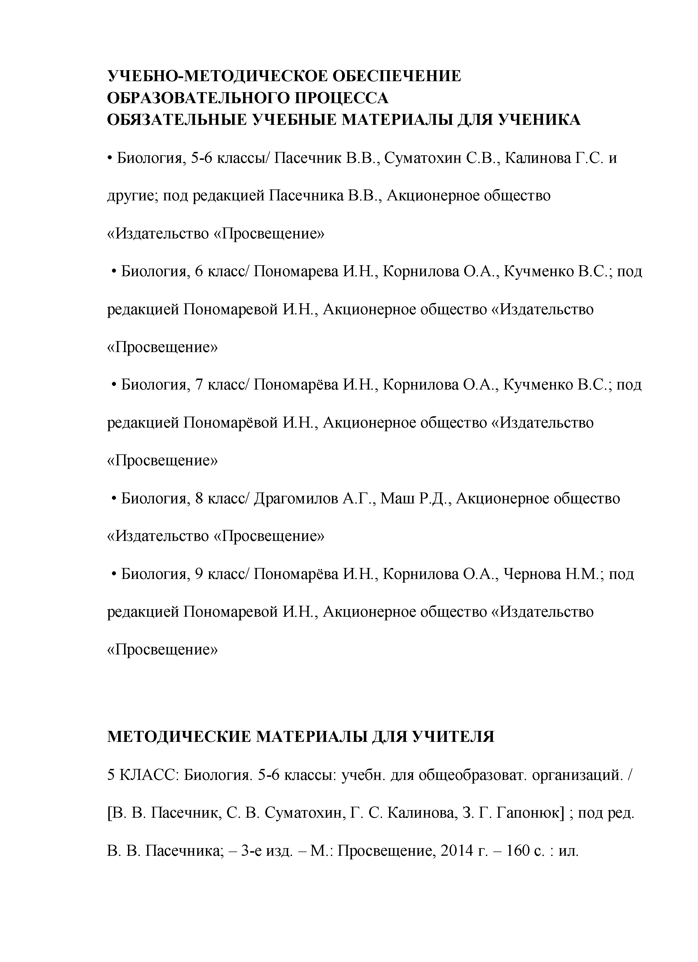
УЧЕБНО-МЕТОДИЧЕСКОЕ ОБЕСПЕЧЕНИЕ ОБРАЗОВАТЕЛЬНОГО ПРОЦЕССА
ОБЯЗАТЕЛЬНЫЕ УЧЕБНЫЕ МАТЕРИАЛЫ ДЛЯ УЧЕНИКА

- Биология, 5-6 классы/ Пасечник В.В., Суматохин С.В., Калинова Г.С. и другие; под редакцией Пасечника В.В., Акционерное общество
«Издательство «Просвещение»
- Биология, 6 класс/ Пономарева И.Н., Корнилова О.А., Кучменко В.С.; под редакцией Пономаревой И.Н., Акционерное общество «Издательство
«Просвещение»
- Биология, 7 класс/ Пономарёва И.Н., Корнилова О.А., Кучменко В.С.; под редакцией Пономарёвой И.Н., Акционерное общество «Издательство
«Просвещение»

- Биология, 8 класс/ Драгомилов А.Г., Маш Р.Д., Акционерное общество
«Издательство «Просвещение»

- Биология, 9 класс/ Пономарёва И.Н., Корнилова О.А., Чернова Н.М.; под редакцией Пономаревой И.Н., Акционерное общество «Издательство
«Просвещение»

МЕТОДИЧЕСКИЕ МАТЕРИАЛЫ ДЛЯ УЧИТЕЛЯ

5 КЛАСС: Биология. 5-6 классы: учебн. для общеобразоват. организаций. / [В. В. Пасечник, С. В. Суматохин, Г. С. Калинова, З. Г. Гапонюк] ; под ред. В. В. Пасечника; - 3-е изд. - М.: Просвещение, 2014 г. - 160 с. : ил.

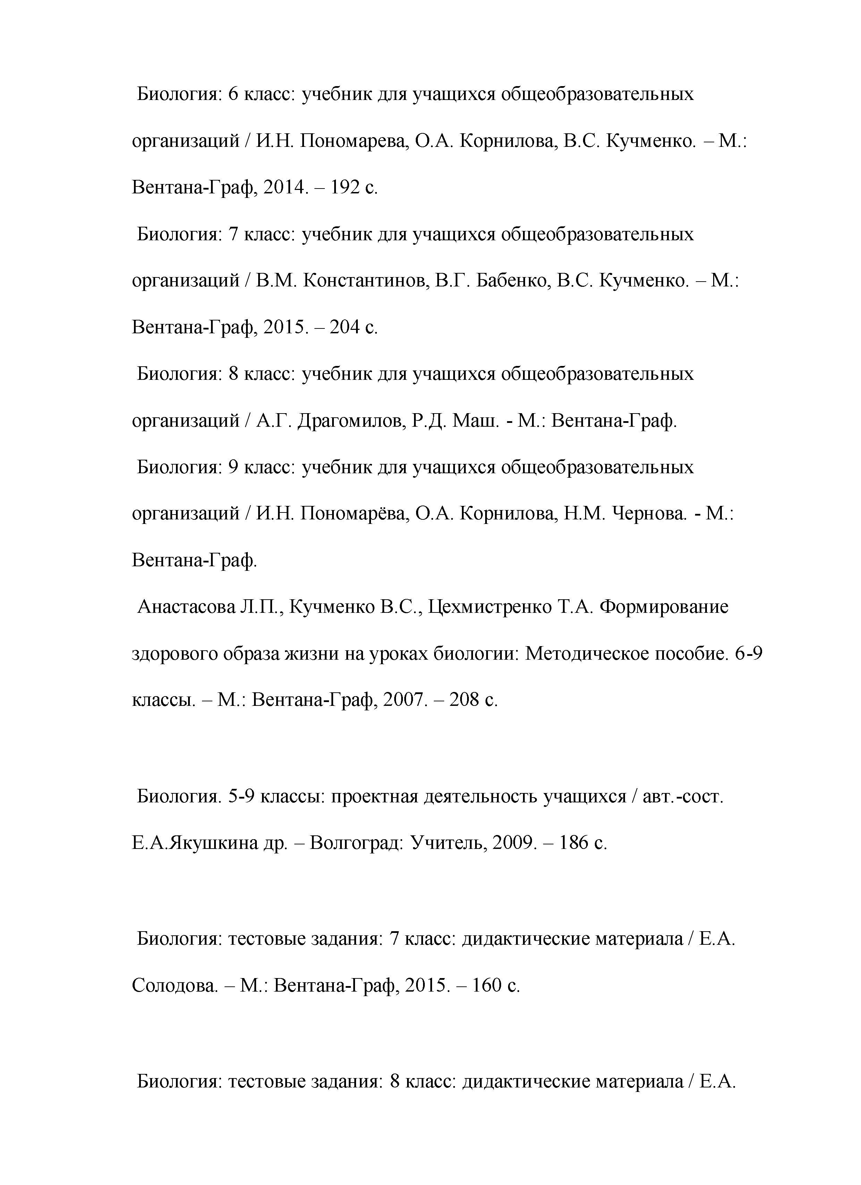
Биология: 6 класс: учебник для учащихся общеобразовательных организаций / И.Н. Пономарева, О.А. Корнилова, В.С. Кучменко. - М.: Вентана-Граф, 2014. - 192 с.
Биология: 7 класс: учебник для учащихся общеобразовательных организаций / В.М. Константинов, В.Г. Бабенко, В.С. Кучменко. - М.: Вентана-Граф, 2015. - 204 с.
Биология: 8 класс: учебник для учащихся общеобразовательных организаций / А.Г. Драгомилов, Р.Д. Маш. - М.: Вентана-Граф.
Биология: 9 класс: учебник для учащихся общеобразовательных организаций / И.Н. Пономарёва, О.А. Корнилова, Н.М. Чернова. - М.: Вентана-Граф.
Анастасова Л.П., Кучменко В.С., Цехмистренко Т.А. Формирование здорового образа жизни на уроках биологии: Методическое пособие. 6-9 классы. - М.: Вентана-Граф, 2007. - 208 с.

Биология. 5-9 классы: проектная деятельность учащихся / авт.-сост. Е.А.Якушкина др. - Волгоград: Учитель, 2009. - 186 с.

Биология: тестовые задания: 7 класс: дидактические материала / Е.А. Солодова. - М.: Вентана-Граф, 2015. - 160 с.

Биология: тестовые задания: 8 класс: дидактические материала / Е.А.

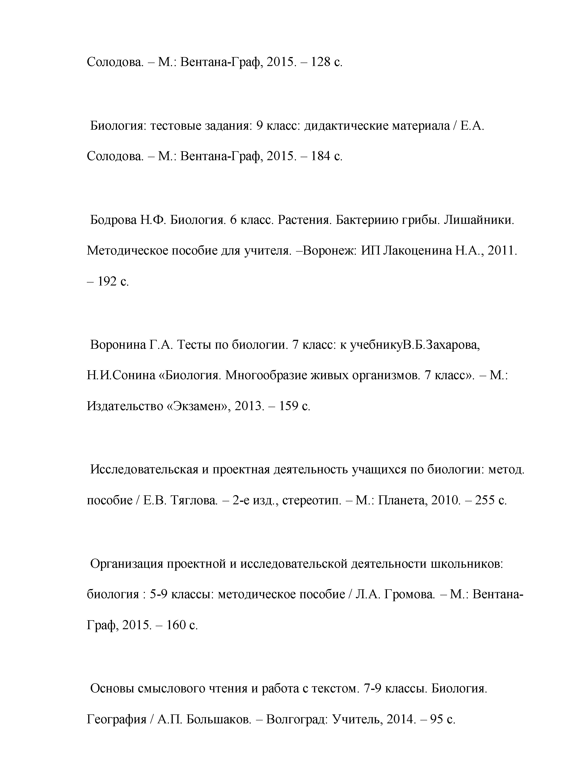
Солодова. - М.: Вентана-Граф, 2015. - 128 с.

Биология: тестовые задания: 9 класс: дидактические материала / Е.А. Солодова. - М.: Вентана-Граф, 2015. - 184 с.

Бодрова Н.Ф. Биология. 6 класс. Растения. Бактериию грибы. Лишайники. Методическое пособие для учителя. -Воронеж: ИП Лакоценина Н.А., 2011.
- 192 с.

Воронина Г.А. Тесты по биологии. 7 класс: к учебникуВ.Б.Захарова, Н.И.Сонина «Биология. Многообразие живых организмов. 7 класс». - М.: Издательство «Экзамен», 2013. - 159 с.

Исследовательская и проектная деятельность учащихся по биологии: метод. пособие / Е.В. Тяглова. - 2-е изд., стереотип. - М.: Планета, 2010. - 255 с.

Организация проектной и исследовательской деятельности школьников: биология : 5-9 классы: методическое пособие / Л.А. Громова. - М.: Вентана- Граф, 2015. - 160 с.

Основы смыслового чтения и работа с текстом. 7-9 классы. Биология. География / А.П. Большаков. - Волгоград: Учитель, 2014. - 95 с.

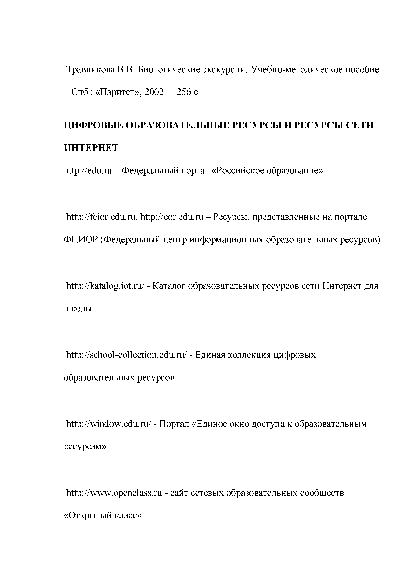
Травникова В.В. Биологические экскурсии: Учебно-методическое пособие.
- Спб.: «Паритет», 2002. - 256 с.

ЦИФРОВЫЕ ОБРАЗОВАТЕЛЬНЫЕ РЕСУРСЫ И РЕСУРСЫ СЕТИ ИНТЕРНЕТ
http://edu.ru - Федеральный портал «Российское образование»

http://fcior.edu.ru, http://eor.edu.ru - Ресурсы, представленные на портале ФЦИОР (Федеральный центр информационных образовательных ресурсов)

http://katalog.iot.ru/ - Каталог образовательных ресурсов сети Интернет для школы

http://school-collection.edu.ru/ - Единая коллекция цифровых образовательных ресурсов -

http://window.edu.ru/ - Портал «Единое окно доступа к образовательным ресурсам»

http://www.openclass.ru - сайт сетевых образовательных сообществ

«Открытый класс»

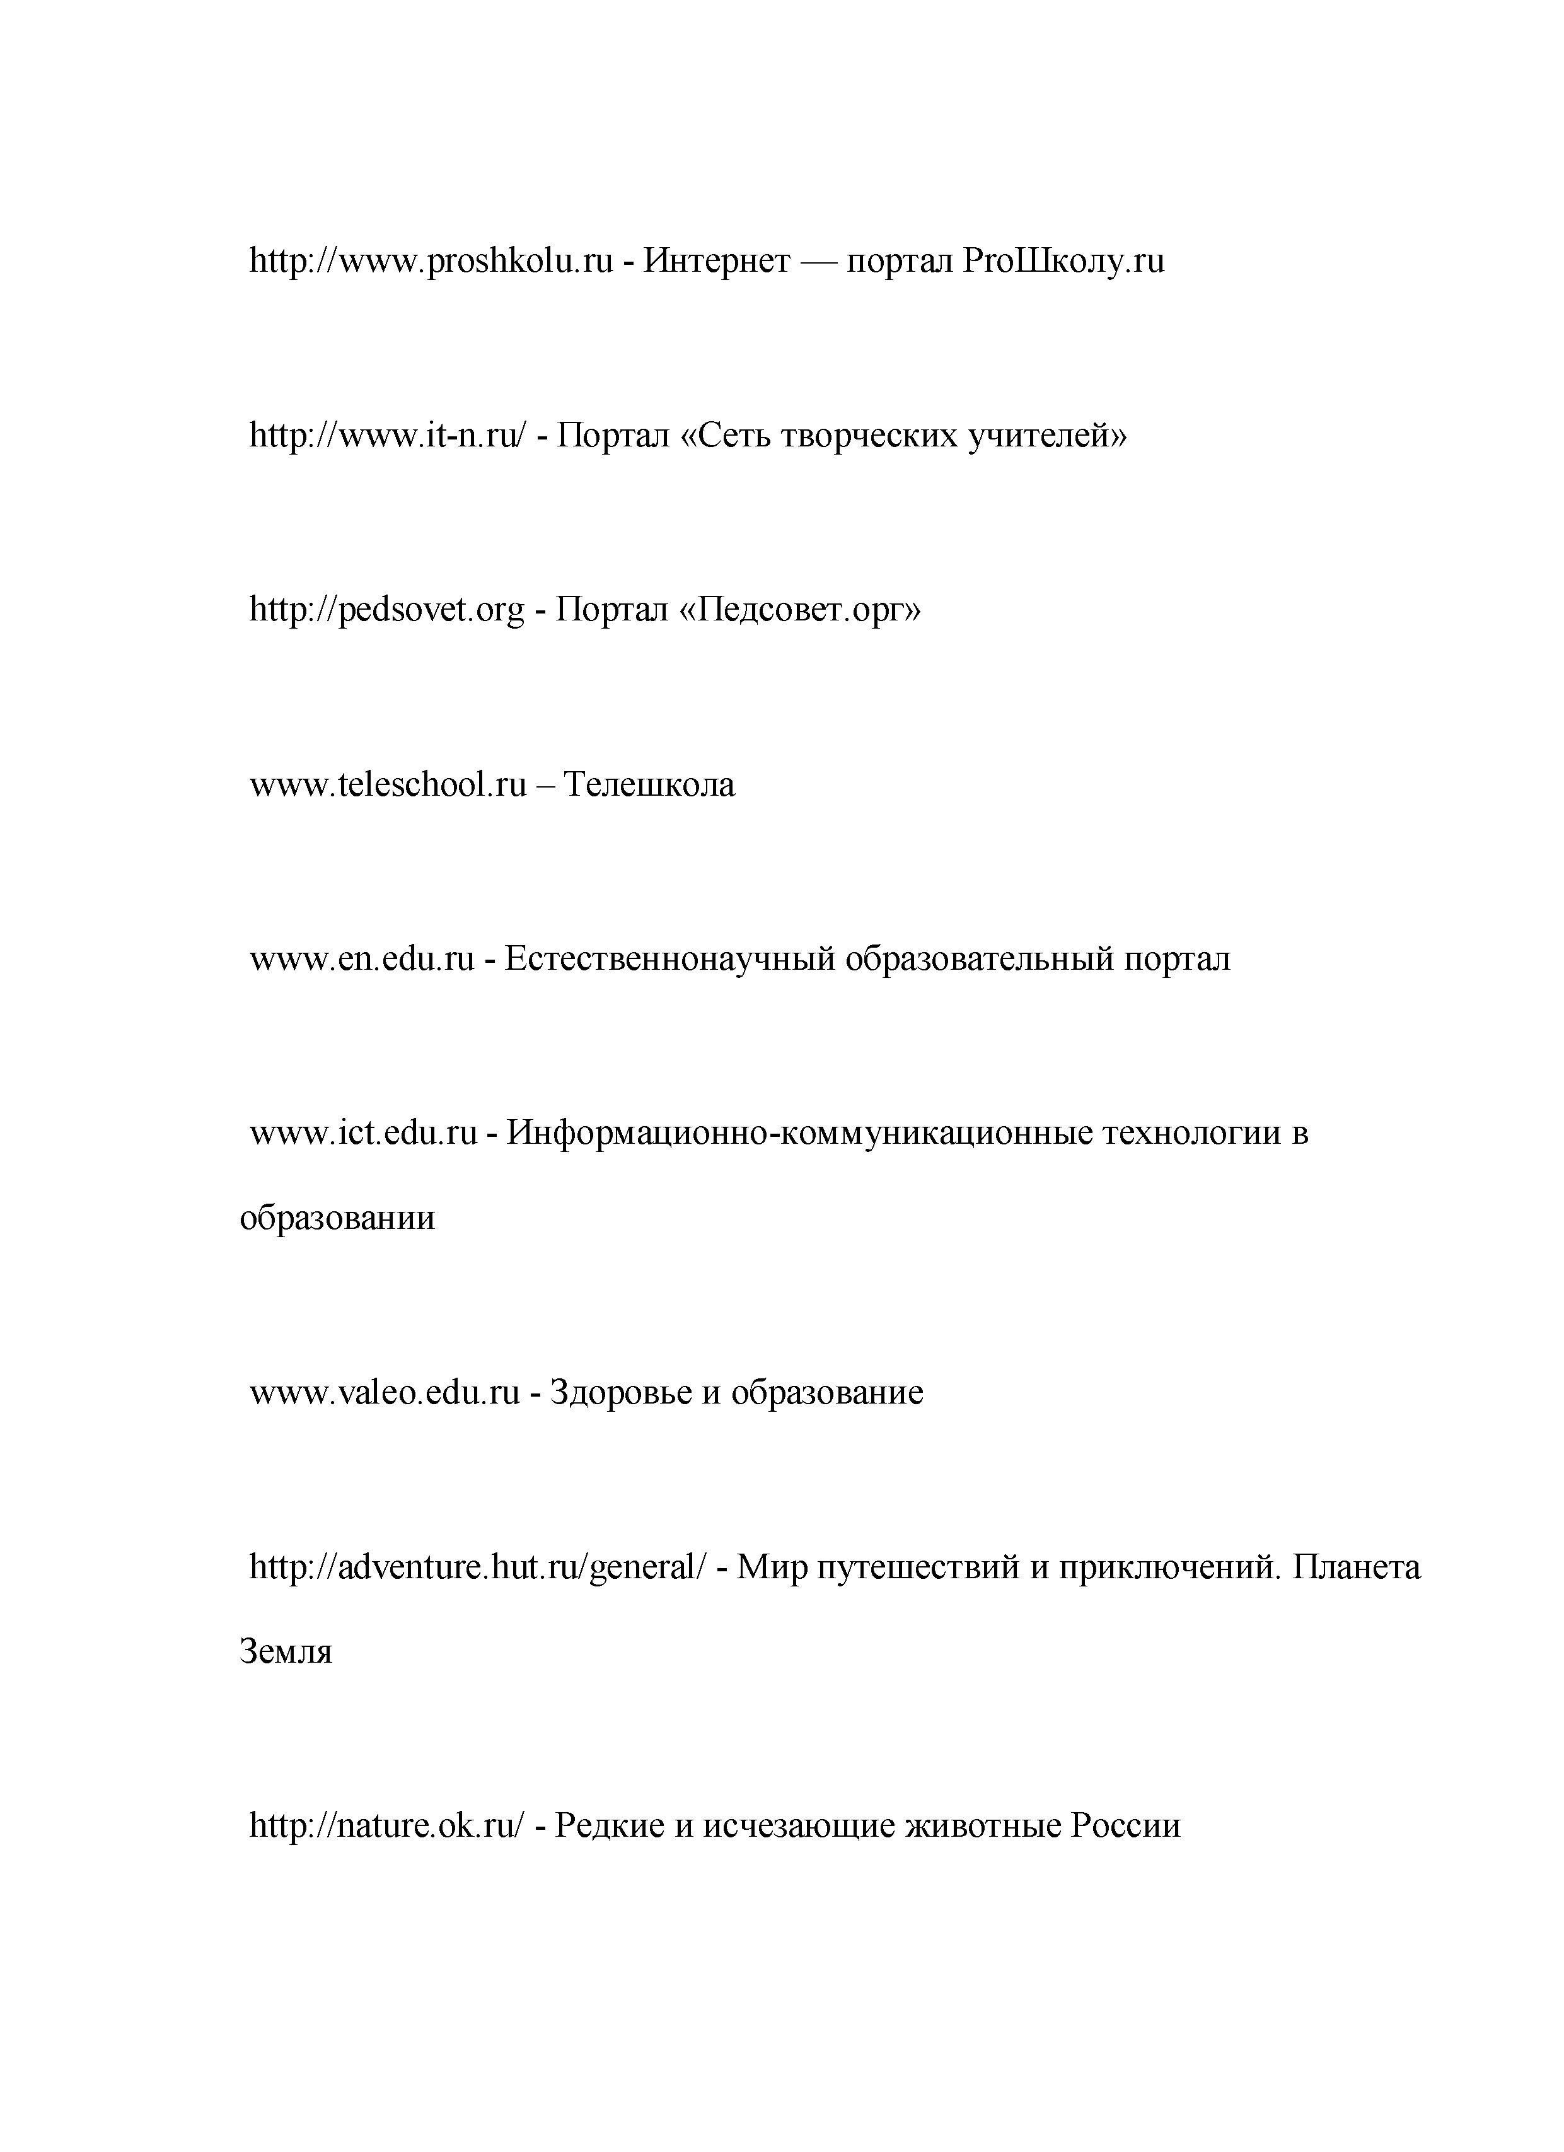
http://www.proshkolu.ru - Интернет — портал РгоШколу.га

http://www.it-n.ru/ - Портал «Сеть творческих учителей»

http://pedsovet.org - Портал «Педсовет.орг»

www.teleschool.ru - Телешкола

www.en.edu.ru - Естественнонаучный образовательный портал

www.ict.edu.ru - Информационно-коммуникационные технологии в образовании

www.valeo.edu.ru - Здоровье и образование

http://adventure.hut.ru/general/ - Мир путешествий и приключений. Планета Земля

http://nature.ok.ru/ - Редкие и исчезающие животные России

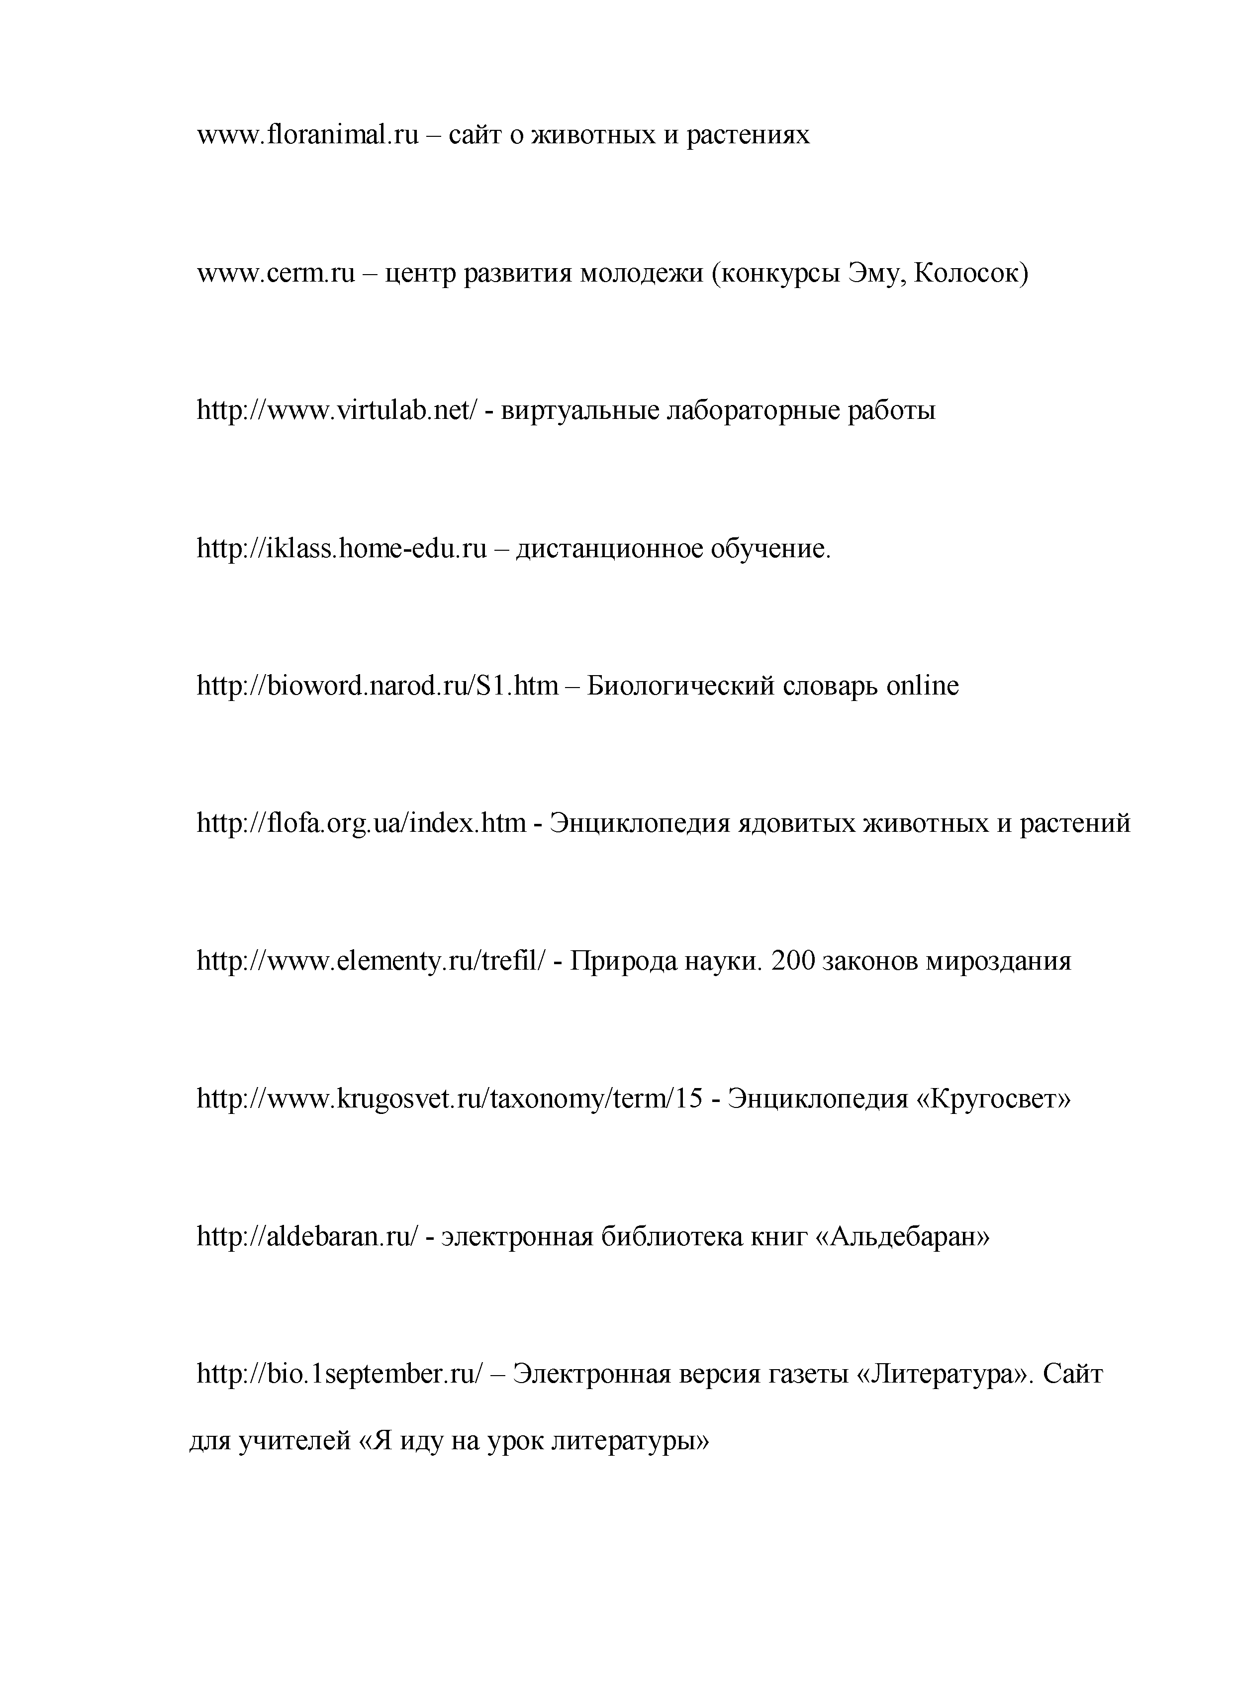
www.floranimal.ru - сайт о животных и растениях

www.cerm.ru - центр развития молодежи (конкурсы Эму, Колосок)

http://www.virtulab.net/ - виртуальные лабораторные работы

http://iklass.home-edu.ru - дистанционное обучение.

http://bioword.narod.ru/S1.htm - Биологический словарь online

http://flofa.org.ua/index.htm - Энциклопедия ядовитых животных и растений

http://www.elementy.ru/trefil/ - Природа науки. 200 законов мироздания

http://www.krugosvet.ru/taxonomy/term/15 - Энциклопедия «Кругосвет»

http://aldebaran.ru/ - электронная библиотека книг «Альдебаран»

http://bio.1september.ru/ - Электронная версия газеты «Литература». Сайт для учителей «Я иду на урок литературы»


http://bio.1september.ru/index.php - Электронная версия газеты « Биология». Сайт для учителей «Я иду на урок биологии»

http://college.ru/pedagogam/index.html - Портал College.ru

www.Ucheba.com/ - Образовательный портал «Учеба»: «Уроки» (www.uroki.ru), «Методики» (www.metodiki.ru), «Пособия» (www.posobie.ru)

www.uroki.net/docrus.htm/ - Сайт «Uroki.net».

